目录

第1章 知识点补充： 8

1.1 如何生成随机数 8

第2章 第一章 Go简介与入门 9

2.1 Go简介 9

2.1.1 编译型 9

2.1.2 静态类型 10

2.1.3 类C型的语言 10

2.1.4 GC 11

2.2 第一个Go程序、构建go程序 11

2.2.1 hello world 11

2.2.2 编译与运行Go程序 13

2.2.3 工作空间(workspace) 17

2.2.4 GOPATH和GOROOT环境变量 18

2.2.5 构建go程序的规范建议 19

2.3 常量和变量的初始化 19

2.4 main包和main函数 20

2.5 变量和变量声明 20

2.6 函数定义 24

2.7 关于Go文档 25

2.7.1 官网文档 25

2.7.2 命令行文档go doc 25

2.7.3 自建网页文档 25

2.8 其他Go语法要求 26

2.9 Golang 常用的转义字符： 27

2.10 Golang的注释 27

2.11 规范代码风格要求 27

2.12 cmd命令简介 27

第3章 变量与指针 29

3.1 变量的本质 29

3.1.1 内存的介绍 29

3.1.2 变量的本质 29

3.2 变量的定义、赋值 30

3.2.1 Golang中的变量声明与赋值有几种方式： 30

3.2.2 变量使用细节 30

3.3 Golang值类型和指针类型 31

第4章 基础数据类型 34

4.1 整形 34

4.1.1 整形 34

4.1.2 特殊的整形byte\unicode(rune) 35

4.1.3 整形使用细节： 36

4.2 浮点数、复数 37

4.2.1 浮点型 37

4.2.2 浮点型使用细节 37

4.3 布尔型 38

4.4 字符串 39

4.4.1 字符集与编码理论介绍 39

4.4.2 字符串 43

4.4.3 字符串操作 46

4.4.4 字符串操作包strings 52

4.5 常量 55

4.6 基本数据类型的默认值 58

4.7 基本数据类型的类型转换 58

4.7.1 兄弟类型转换 58

4.7.2 基本数据类型转string类型 59

4.7.3 string转基本数据类型 60

4.7.4 strconv包 60

4.8 获取数据类型 65

4.9 type关键字：类型别名 65

第5章 运算符 67

5.1 算术运算符 67

5.1.1 除法的注意事项： 67

5.1.2 取余的注意事项： 67

5.1.3 ++、--的注意事项 67

5.2 关系运算符 68

5.3 逻辑运算符 68

5.4 赋值运算符 68

5.5 其他运算符 69

5.6 运算符优先级 69

5.7 获取键盘输入 70

5.7.1 fmt.Scanln(&name) 输入一行 70

5.7.2 fmt.Scanf(&name) 格式化输入 70

第6章 进制与位运算 72

6.1 进制的概述 72

6.2 进制的转换理论 72

6.2.1 N进制转十进制 72

6.2.2 十进制转N进制 73

6.2.3 二进制互转八进制、十六进制 75

6.3 原码、反码、补码 76

6.4 位运算符 77

6.5 移位运算符 77

第7章 流程控制 78

7.1 分支控制if-else 78

7.1.1 单分支控制 78

7.1.2 双分支控制 79

7.1.3 多分支控制 80

7.2 分支控制 switch 80

7.3 for循环控制 83

7.4 break与continue 终止 87

7.4.1 break终止 87

7.4.2 continue终止 88

7.5 goto跳转 88

7.6 return 函数跳转控制语句 89

第8章 函数 90

8.1 函数的定义： 90

8.2 函数的调用机制 91

8.3 变量的作用域 91

8.3.1 词法作用域和动态作用域 91

8.3.2 全局变量与局部变量的定义 92

8.3.3 作用域细节说明 92

8.4 函数细节说明 97

8.5 递归函数 101

8.6 init()函数 104

8.7 匿名函数 105

8.8 闭包 106

8.9 defer (函数延迟) 109

8.9.1 defer介绍 109

8.9.2 defer细节说明： 110

8.9.3 defer最佳实践 112

8.10 内置函数 113

8.10.1 获取对象长度 len() 113

8.10.2 值类型内存分配函数 new() 113

8.10.3 引用类型内存分配函数 make() 114

8.11 错误处理机制 114

8.11.1 异常捕获：defer+recover() 116

8.11.2 自定义错误 errors.New() 117

第9章 包 119

9.1 关于包和go文件 119

9.1.1 go包的组织结构 119

9.1.2 库文件中的大小写命名 120

9.2 import导入包 121

9.2.1 import导入包 121

9.2.2 包导入搜索路径 121

9.2.3 包导入的过程中的初始化顺序 122

9.2.4 别名导入和特殊的别名导入 123

9.2.5 远程包 124

9.2.6 包使用细节： 125

9.3 常用的包（系统函数） 125

9.3.1 字符串函数——strings包 125

9.3.2 日期、时间函数——time包 125

第10章 复合数据类型 128

10.1 数组 128

10.1.1 数组的存储方式 128

10.1.2 数组的声明 129

10.1.3 数组的初始化 130

10.1.4 访问(修改)数组元素 131

10.1.5 指针数组(引用数组) 131

10.1.6 数组拷贝 133

10.1.7 array遍历迭代 135

10.1.8 传递数组参数给函数 136

10.1.9 多维数组 137

10.1.10 数组使用细节 140

10.1.11 数组小练习 140

10.2 slice切片 141

10.2.1 Go slice介绍 141

10.2.2 slice的存储结构 141

10.2.3 创建、初始化 144

10.2.4 访问(修改)slice元素 145

10.2.5 nil slice和Empty Slice 146

10.2.6 对slice进行切片 147

10.2.7 slice遍历 150

10.2.8 append()函数 151

10.2.9 删除切片元素 153

10.2.10 copy()函数——切片间元素的复制 153

10.2.11 扩容 154

10.2.12 传递slice给函数(切片是引用类型) 157

10.2.13 slice和内存浪费问题 158

10.2.14 slice练习题 158

10.3 map类型 159

10.3.1 map的内部结构 160

10.3.2 map声明、初始化 160

10.3.3 nil map和空map 162

10.3.4 map元素的增删改查CURD 163

10.3.5 获取map长度 165

10.3.6 访问map中元素的返回值 165

10.3.7 测试map中元素是否存在 166

10.3.8 迭代遍历map 167

10.3.9 获取map中所有的key 169

10.3.10 map的排序 169

10.3.11 传递map给函数：引用类型 170

10.3.12 使用函数作为map的值：实现分支结构 171

10.3.13 map使用细节 172

10.4 结构体struct 173

10.4.1 概述 173

10.4.2 结构体的定义 174

10.4.3 结构体变量的定义和初始化 175

10.4.4 struct field的tag属性 181

10.4.5 访问结构体变量的属性 183

10.4.6 结构体变量：传值 or 传指针 183

10.4.7 匿名字段和struct嵌套 184

10.4.8 方法：属于结构体的函数 192

10.4.9 构造器&工厂函数 199

10.4.10 结构体使用细节 201

第11章 面向对象编程 205

11.1 OOP三大特征——封装 205

11.1.1 什么是封装 205

11.1.2 封装的好处 205

11.1.3 Golang封装实现方式 205

11.1.4 Golang封装实现步骤 206

11.1.5 封装快速入门案例 206

11.2 OOP三大特征——继承 209

11.2.1 基本介绍 209

11.2.2 继承的示例 210

11.2.3 继承细节 211

11.3 接口(interface) 212

11.3.1 快速入门案例 213

11.3.2 接口定义 216

11.3.3 接口细节说明 217

11.3.4 接口的最佳实践 222

11.4 OOP三大特征——多态 225

11.4.1 什么是多态 225

11.4.2 接口体现多态的形式 225

11.5 类型断言 226

11.5.1 快速入门案例 226

11.5.2 基本介绍 226

11.5.3 最佳实践 227

第12章 文件操作 231

12.1 概述 231

12.2 os.File 231

12.3 打开、关闭文件 231

12.4 读取文件 232

12.4.1 带缓冲的方式读取文件内容 232

12.4.2 一次性读入内存方式读取文件内容 233

12.5 写文件 234

12.5.1 os.OpenFile() 234

12.5.2 案例1：新建 234

12.5.3 实例2：覆盖 235

12.5.4 案例3：追加 236

12.5.5 案例4：读写|追加 237

12.5.6 案例5： 238

12.6 判断文件或目录是否存在 238

12.7 拷贝文件io.Copy() 239

12.8 案例：统计一个文件中含有的英文、数字、空格即其他字符的数量 240

第13章 命令行参数处理 243

13.1 os.Args基本参数解析 243

13.2 flag包解析命令行参数 243

13.2.1 入门案例 243

13.2.2 命令行语法主要有以下几种形式 244

13.2.3 命令行参数解析方法 244

13.3 flag示例 245

第14章 序列化 246

14.1 json序列化：json.Marshal() 246

14.2 json反序列化：jaon.Unmarshal() 249

第15章 单元测试 252

15.1 单元测试 252

15.2 案例 253

第16章 goroutine协程和channel管道 256

16.1 概念 256

16.2 goroutine快速入门 256

16.3 设置Golang运行使用cpu的个数 258

16.4 goroutine间通讯——全局变量互斥锁（了解，不推荐） 259

16.5 goroutine间通讯——WatiGroup 260

16.6 goroutine间通讯——channel（推荐） 262

16.6.1 channel介绍 262

16.6.2 声明channel 263

16.6.3 channel使用 263

16.6.4 channel属性、分类、第二个返回值：ok 265

16.6.5 channel关闭 267

16.6.6 channel遍历for-range 267

16.6.7 select-case多路异步监听 269

16.6.8 使用注意事项 273

16.7 goroutine结合channel案例 277

16.7.1 案例1： 277

16.7.2 案例2： 279

16.7.3 案例3： 281

第17章 反射 286

17.1 反射的基本介绍 286

17.2 快速入门案例 288

17.2.1 演示对基本数据类型(比如int)、interface{}、reflect.Value进行反射的基本操作。 288

17.2.2 演示对结构体类、interface{}、reflect.Value进行反射的基本操作。 289

17.3 反射细节说明 290

17.4 反射相关方法 293

17.5 反射最佳实践 294

第18章 网络tcp编程 299

18.1 c/s聊天 299

18.1.1 server.go 300

18.1.2 client.go 301

18.2 海量用户通信系统 302

第19章 数据库golang驱动 303

19.1 redis的使用 303

# 知识点补充：

## 如何生成随机数

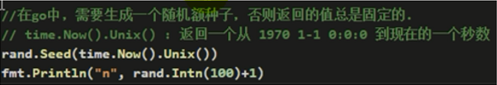

time.Now().Unixnano()

## 内置函数print和println的说明

1. print和println只可打印golang内置类型数据，即对于结构体(struct)是不可打印的，但是结构体指针是可打印的。
2. print和println以特有的方法格式化参数：对于值类型打印值，对于指针类型，打印地址。

## 如何学习编程语言

对于每一个知识点，按照如下三个步骤进行：

1. 需求引入，即这个知识点可以做什么。对于简单的知识点可选。
2. 入门示例
3. 细节及注意事项

# 第一章 Go简介与入门

## Go简介

Go语言是**编译型**、**静态类型**的**类C**的语言，并带有**GC**(垃圾收集器，garbage collection)。这意味着什么？

另外，**Go是一种非常严格的语言，它几乎总是要求我们"以标准答案去答题"，在其它语言可以容忍的不规范编码方式在Go语言中几乎都会抛异常**。例如导入了包却没有使用这个包，Go不会去编译它并报错。再例如，定义了一个变量但从来没用过，也会报错。

初学Go的时候，这可能是件无比的苦恼事情，但习惯了之后，编写出来的程序自然是无比规范的。这也正是Go和不少语言的区别：其它语言编码、调试阶段可能很快，但维护和优化阶段可能会非常长；而Go的编码周期可能稍长，但编码完成后几乎都是足够优化的，维护和优化周期足够短。

### 编译型

编译表示的是将你所写的源代码转换为低层次的语言，例如汇编语言(go采用此底层语言)，或者其它中间的语言(如Java、C#编译成字节码)。

编译型语言可能不太友好，因为编译的过程速度很慢。如果一个程序的编译过程就需要花几分钟甚至几小时，那么程序的版本迭代可能会很难进行下去。编译速度是Go语言的一个主要设计目标，值得庆幸的是，Go的编译速度很快，即便对于习惯于使用解释型语言的人来说，它也还是快。

编译型语言虽然编译过程慢，但这类语言在运行阶段可能会更快，而且运行时不再需要加载额外的依赖。

### 静态类型

静态语言意味着变量必须要指定数据类型(int,string,bool,[]byte等)。虽然必须指定数据类型，但除了在声明变量的时候显式指定数据类型，也可以让Go自己去推断数据类型(使用":="，稍后有示例)。

对于习惯于使用动态型语言的人来说，可能会感觉静态型语言很笨重，事实确实如此。但静态有静态的好处，特别是配合编译操作的时候。

关于静态和动态数据类型，要说的内容其实很多很多，毕竟对于一门语言来说，数据类型牵一发而动全身，无论是静态、还是动态型语言，都因此而衍生出无数的优、缺点。

### 类C型的语言

当我们说一门语言是类C型(C-like)的语言时，意味着这门语言里有一些语法和特性和C语言是类似的。例如，&&表示布尔的AND，==表示等值比较，数组索引从0开始计算，{...}表示一段代码块，也表示它属于一个作用域范围，等等。

类C型语言也意味着每行的语句要使用分号";"结束，条件表达式要使用括号包围。但Go语言不采用这两种方式，语句结束直接换行，无需使用分号(Go在编译的时候会自己在每行的最后自动添加分号)，条件表达式无需使用括号包围，但是还是可以使用括号包围条件表达式以改变优先级。例如：

**if name == "malongshuai" {**

**print("name rigth!")**

**}**

一个更复杂一点的条件表达式，使用括号改变优先级：

**if (name == "longshuai" && age > 23) || (name == "xiaofang" && age < 22) {**

**print("yeyeye!!!")**

**}**

### GC

每当创建一个变量后，这个变量都会有其生命周期。例如，函数内部的本地变量将在函数退出的时候消逝；此外大括号包围的代码块内定义的变量在跳出代码块后也会消逝。对于非函数(包括代码块)内部的变量生命周期，无论是对程序员还是对编译器来说，变量的生命周期都没有那么显而易见，无法明确知道它到时什么时候会被所有的引用释放。

没有garbage collection，意味着要让程序员自己来决定变量所占用内存的释放，这是很艰巨的任务，而且很容易出错导致程序崩溃。

带有GC的语言可以对变量进行跟踪，并且在它们不再被需要的时候自动释放它们。虽然GC带来了一点点的负载，会影响一点点的性能，但对于现在高性能的计算机来说，这点影响相比它带来的优点而言，完全可以将其无视。

## 第一个Go程序、[构建go程序](https://www.cnblogs.com/f-ck-need-u/p/9843068.html)

### hello world

从一个简单的程序开始解释，将下面的内容放进test.go文件中，路径随意:

package main  
​  
import (  
   "fmt"  
)  
​  
func main() {  
   fmt.Println("Hello World")  
}

1. Go通过包的方式管理程序，每个Go源代码文件都必须声明自己所在的包，正如上面的package main声明自己所在的包是main包。
2. 每个程序都必须有一个main包，main包作为整个程序的编译入口包，main包中的main()函数作为程序的执行入口。
3. import关键字用来导入其它包，导入某个包之后就能在当前文件中使用这个包中的函数，例如上面的main包导入fmt包后，可以使用fmt包中的函数Println()。

总结：

Go语言的代码通过包（package）组织，包类似于其它语言里的库（libraries）或者模块（modules）。也就是说每句代码都必须放在其中一个包中。一个包由位于单个目录下的一个或多个.go源代码文件组成, 目录名称定义包的名称。

每个源文件都以一条 package 声明语句开始，这个例子里就是 package main , 表示该文件属于哪个包，紧跟着一系列导入（import）的包，之后是存储在这个文件里的程序语句。也就是说一个Golang源文件按如下顺序组织代码：

1. package声明
2. import 声明
3. 组成程序的函数、变量、常量、类型的声明语句（分别由关键字 func , var , const , type 定义，这些内容的声明顺序并不重要，但是一般规范的做法是func在其他类型的后面）

我们可以发现，源代码的顶层都是一些声明语句，没有其他非声明语句。golang中，要求非声明语句必须放在函数体内。

1. 源代码第一句一般是一个package xxx语句,这是一个打包语句，将该文件的代码打包成xxx包，即表示该文件属于哪个包。golang中包分为main包和库包(除了main包之外的包)。一个包可以包含多个文件，但是这些文件都要放在同一个目录中，对于库包而言，目录的名称就是包名称，也就是说目录名称必须要与包名一致；对于main包所在的目录名称没有这样的要求。
2. 源代码中如果要引用别的包中的导出变量和函数，需要使用import语句导入包。import语句导入包的查找位置是相对于和​GOPATH/src，找到后则不再继续查找。
3. func main()函数需要定义在main包中，也就是说main包中的main函数数整个应用程序的入口。golang中，除了变量/常量/类型/函数声明语句外，其他语句都必须写在函数体内。

### 编译与运行Go程序

#### 方式一：先编译再运行

可以使用go的build工具编译这个test.go文件：

$ go build test.go

编译后，将在当前路径下生成一个可执行二进制文件：Windows下生成的是test.exe文件，Unix下生成的是test文件。既然是可执行文件，当然可以直接执行：

$ ./test

将输出"Hello World"。

#### 方式二：**直接**运行

也可以直接通过go的run工具将编译和运行两个步骤合二为一：

$ go run test.go  
Hello World

go run不会保留生成可执行的二进制文件，它实际上是将编译得到的文件放进一个临时目录，然后执行，执行完后自动清理临时目录。

#### go build详解

先写两个go文件，一个是可执行go文件test.go，一个是共享库strutils.go，将它们放在workspace的src下。

$ mkdir -p $GOPATH/src/{hello,strutils}  
$ tree -C  
.  
├── bin  
├── pkg  
├── src  
│   ├── hello  
│   │   └── test.go  
│   └── strutils  
│       └── strutils.go

注意，上面故意将test.go放在名为hello的目录下，因为他是可执行程序，可以将其放在src下的任何非库文件目录下(例如不能放进strutils目录下)，名称不要求。

hello/test.go的内容如下：

**package main**

**​**

**import (**

**"fmt"**

**"strutils"**

**)**

**​**

**func main() {**

**fmt.Println("Hello World")**

**fmt.Println(strutils.ToUpperCase("hello world"))**

**}**

strutils/strutils.go的内容如下：

**package strutils**

**​**

**import (**

**"strings"**

**)**

**​**

**func ToUpperCase(s string) string{**

**return strings.ToUpper(s)**

**}**

**​**

**func ToLowerCase(s string) string{**

**return strings.ToLower(s)**

**}**

go build可以用于编译，编译时会对import导入的包进行搜索，搜索的路径为标准库所在路径$GOROOT/src、workspace下的src目录。它只会生成额外的可执行文件放在当前目录下，不会生成额外的库文件。但需要注意，生成的可执行文件名称可能会出乎意料：当go build以目录的形式进行编译，则生成的**可执行文件名为目录名**。当go build以go代码文件名的方式进行编译，则生成的可执行程序名为**go源码文件名**(去掉后缀.go或增加后缀.exe)。

例如进入到目录src/hello下，对test.go的文件进行编译，以下三种build路径都可用成功编译：

cd src/hello  
go build             # 生成的可执行文件名为hello  
go build .           # 生成的可执行文件名为hello  
go build test.go     # 生成的可执行文件名为test

当然我们也可以使用-o参数手动指定编译后的文件名：

go build -o /paht/to/file.exe /path/to/project

#### go install

go还有一个工具install，go install的操作称为安装。go install时会先进行编译，然后将编译后的二进制文件保存到第一个$GOPATH/bin目录下，将编译后的库文件(称为包对象文件，以".a"为后缀)放在$GOPATH/pkg目录下。

注意，go install时,首先要先进入到特定目录下，然后才能使用go install命令：

1. 要么先进入到$GOPATH/src下，且只能对目录进行操作，不能对具体的go文件操作，因为go中包和目录名相同，但与go源文件名不一定相同。给go install指定一个目录名，就表示编译这个包名；
2. 要么先进入项目目录下，然后直接go install，此时后面不加目录名（当前目录）。

例如，对src/hello下的test.go进行安装，由于它导入了strutils包，所以会自动将strutils也安装好：

$ cd $GOPATH/src  
$ go install hello  
$ tree $GOPATH  
/gocode  
├── bin  
│   └── hello           # 二进制程序文件名为hello，而非test  
├── pkg  
│   └── linux_amd64       
│       └── strutils.a # 库文件  
└── src  
  ├── hello  
  │   └── test.go  
  └── strutils  
      └── strutils.go

还可以单独对库文件进行安装：

$ rm -rf $GOPATH/bin/* $GOPATH/pkg/*  
$ cd $GOPATH/src  
$ go install strutils  
/gocode  
├── bin  
├── pkg  
│   └── linux_amd64  
│       └── strutils.a  
└── src  
  ├── hello  
  │   └── test.go  
  └── strutils  
      └── strutils.go

如果省略目录名，则表示对当前目录下的包进行安装：

$ cd $GOPATH/src/hello  
$ go install

由于go install可以直接安装二进制文件到$GOPATH/bin，所以出于方便执行这些二进制程序，可以将这个目录放进PATH环境变量。

$ export PATH=$PATH:`go env GOPATH`/bin

### 工作空间(workspace)

1. **速览**
2. 通过环境变量GOPATH设置workspace的路径
3. Go编程人员一般将它们的Go代码放在一个workspace下，当然，这不是必须的
4. workspace包含一个或多个版本控制系统的仓库(如git)
5. 每个仓库包含一个或多个package
6. 每个package由单个目录下的一个或多个Go源文件组成，它们都必须声明目录名作为它们的包名
7. package的目录路径决定导入包时import的路径

Go和其它编程语言在组织项目的时候有所不同，其它语言一般每个项目都有一个单独的workspace，且workspace一般和版本控制仓库进行绑定。

现在设置GOPATH环境变量，假设设置为/gocode

echo 'export GOPATH=/gocode' >>/etc/profile.d/gopath.sh  
chmod +x /etc/profile.d/gopath.sh  
source /etc/profile.d/gopath.sh

go env GOPATH确定是否正确：

$ go env GOPATH  
/gocode

1. **workspace目录结构**

每个workspace都是一个目录，这个目录下至少包含三个目录：

1. src：该目录用于存放Go源代码文件(也称为命令的源文件)
2. bin：该目录用于存放可执行命令(即构建后可执行的二进制go程序，也称为命令文件)
3. pkg：该目录用于存放共享库文件(即构建后非可执行程序的库包，也称为包对象文件)

括号中给的名称是go官方文档中常见的别名称呼。

所以，先创建这3个目录

mkdir -p /gocode/{src,pkg,bin}

### GOPATH和GOROOT环境变量

GOPATH环境变量指定workspace的位置，用来指示go从哪里搜索go源文件/包，例如import时从哪个路径搜索包并导入。GOROOT环境变量用于指定go的安装位置。go需要导入包时，会依次从GOROOT和GOPATH所设置的位置处搜索包。

GOPATH默认位置为$HOME/go(Unix)或%USERPROFILE\go%(Windows)。可以手动设置GOPATH环境变量的路径从而指定workspace的位置，可以指定为多个目录，多个目录时使用冒号分隔目录(Unix系统)或使用分号分隔目录(Windows系统)。注意，绝对不能将其设置为go的安装目录，即不能和GOROOT环境变量重复。

例如，windows下设置d:\gocode目录为GOPATH的路径：

setx GOPATH d:\gocode

Unix下设置$HOME/gocode目录为GOPATH的路径：

mkdir ~/gocode  
export GOPATH=~/gocode  
echo 'GOPATH=~/gocode' >>~/.bashrc

go env或go env GOPATH命令可以输出当前有效的GOPATH路径。

$ go env | grep GOPATH  
GOPATH="/root/gocode"  
​  
$ go env GOPATH  
/root/gocode

### 构建go程序的规范建议

1. 由于可以将所有go项目放在同一个$GOPATH目录下，为了区分src下的项目目录和库文件目录，建议将每个项目目录设置深一点。一般为$GOPATH/src/{项目名称}/项目文件或目录。

例如：

bin  
pkg  
src  
|- /first/project  
          |- main.go  
          |- myliba  
              |- a.go  
              |- b.go  
          |- mylibb  
              |- c.go  
              |- d.go  
|- /second/project  
          |- main.go  
          |- lib  
              |- a.go  
              |- b.go

1. 库文件的名称(也是目录名)要选取合理，尽量短，但却尽量见名知意，也尽量减少名称重复的几率。例如util这种名称到处都是，可以修改为numutil、nameutil等。

## 常量和变量的初始化

Go中的常量在编译期间就会创建好，即使是那些定义为函数的本地常量也如此。常量只允许是数值、字符(runes)、字符串或布尔值。

由于编译期间的限制，定义它们的表达式必须是编译器可评估的常量表达式(constant expression)。例如，1<<3是一个常量表达式，而math.Sin(math.Pi/4)则不是常量表达式，因为涉及了函数math.Sin()的调用过程，而函数调用是在运行期间进行的。

变量的初始化和常量的初始化差不多，但初始化的变量允许是"需要在执行期间计算的一般表达式"。例如：

var (  
  home   = os.Getenv("HOME")  
  user   = os.Getenv("USER")  
  gopath = os.Getenv("GOPATH")  
)

## main包和main函数

在上面的代码中，声明了这个包的名称为main，然后创建一个函数，并在此函数中使用println输出了一个字符串，但是go run如何知道要去执行什么？在编译型语言中，一般都会有一个入口函数，来让编译器知道从何处开始编译。**在Go中，程序的入口是main包中的main函数**，这两名称都是固定的。

对于一个从没编程过的人，可能不理解程序的入口。它表示程序从此处开始执行，函数main中可能会包含很多其它函数的调用，这些函数可能放在其它文件(包)中。通过一次次、一层层的调用，从而将整个程序的所有代码、逻辑都连接在一起并运行。

如果你愿意，可以试着修改一下package后面的main关键字，然后go run和go build都运行一下。再试着修改一下func main的main关键字，go run和go build再运行一下。

关于包的内容，后面再做介绍。目前来说，需要理解的只是些基础，对于基础阶段来说，我们将总是在main包中写代码。

## 变量和变量声明

很多解释行语言中，例如python，要为变量赋值只需一个语句：

x=10

这个语句中实际上包含了两个过程：**变量的声明和变量的赋值。声明一般也被称为"定义"**。

在Go中，**必须先声明变量，再赋值或使用变量**。最复杂的声明+赋值操作为：

**package main**

**import (**

**"fmt"**

**)**

**func main() {**

**var x int**

**x = 10**

**fmt.Println("x =", x)**

**}**

此处声明了一个变量x，其数据类型为int。在Go中，当一个变量被声明之后，都会立即对其进行默认的赋0初始化。对int类型的变量会默认初始化为0，对string类型的变量会初始化为空""，对布尔类型的变量会初始化为false，对指针(引用)类型的变量（如指针、slice、map）会初始化为nil(表示未分配内存)，等等。nil是预定义的标识符，代表指针、通道、函数、接口、映射或切片的零值。

可以将声明和赋值操作合并：

var x int = 10

还有一种更方便的声明+赋值方式：

x := 10

这种方式本质上是两个语句：变量声明语句+赋值语句。因为Go中除了声明语句可以在函数体外进行，其他语句包括赋值语句都必须在函数体内进行。所以，x := 10这种形式只能在函数内使用，不能在函数外使用。

通过这种变量的定义方式，还可以将函数执行结果(返回值)赋值给变量。例如：

**package main**

**func main() {**

**x := getAdd(10)**

**}**

**func getAdd(x int) int {**

**return x + 1**

**}**

:=在Go中属于类型推断操作，它包含了变量声明和变量赋值两个过程。

需要注意的是，变量声明之后不能再次声明(除非在不同的作用域)，之后只能使用=进行赋值。例如，执行下面的代码将报错：

**package main**

**import (**

**"fmt"**

**)**

**func main() {**

**x := 10**

**fmt.Println("x =", x)**

**x := 11**

**fmt.Println("x =", x)**

**}**

错误如下：

# command-line-arguments  
.\test.go:8:3: no new variables on left side of :=

报错信息很明显，:=左边没有新变量。

如果仔细看上面的报错信息，会发现no new variables是一个复数。实际上，Go允许我们使用:=一次性声明、赋值多个变量，而且只要左边至少有**一个**新变量，语法就是正确的。

**package main**

**import "fmt"**

**func main() {**

**name, age := "longshuai", 23**

**fmt.Println("name:", name, "age:", age)**

***// name重新赋值，因为有一个新变量weight***

**weight, name := 90, "malongshuai"**

**fmt.Println("name:", name, "weight:", weight)**

**}**

需要注意，name第二次被:=赋值，Go第一次推断出该变量的数据类型之后，就不允许:=再改变它的数据类型，因为只有第一次:=对name进行声明，之后所有的:=对name都只是简单的赋值操作。

例如，下面将报错：

weight,name := 90,80

错误信息：

.\test.go:11:14: cannot use 80 (type int) as type string in assignment

另外，变量声明之后必须使用，否则会报错，因为Go对规范的要求非常严格。例如，下面定义了weight但却没使用：

weight,name := 90,"malongshuai"  
fmt.Println("name:",name)

错误信息：

.\test.go:11:2: weight declared and not used

## 函数定义

Go的函数允许有多个返回值。例如：

***// 该函数有一个参数，没有返回值***

**func log(message string){**

**...CODE...**

**}**

***// 该函数有两个参数，一个返回值，返回值的类型为int***

**func add(a int,b int) int {**

**...CODE...**

**}**

***// 该函数一个参数，两个返回值，分别是int和bool，多个返回值使用括号包围***

**func power(name string) (int,bool) {**

**...CODE...**

**}**

既然函数可以有返回值，就可以将其返回值赋值给变量：

**value, exists := power("malongshuai")**

**if exists == false {**

**...CODE...**

**}**

有些时候，我们可能并不需要所有的返回值。例如，我们只想要取得power()的第二个返回值。这时可以将不想要的返回值丢给特殊符号下划线_，它表示丢弃这部分结果。

**_,exists := power("longshuai")**

**if exists == false {**

**...CODE...**

**}**

如果函数的参数类型相同，则不同的参数可以共享数据类型。

**func (a,b int) int {**

**...CODE...**

**}**

## 关于Go文档

### 官网文档

关于fmt的Println函数详细用法，可去参考Go的官方文档： [https://golang.org/pkg/fmt/#Println](https://golang.org/pkg/fmt/" \l "Println)。当然，现阶段去看官方手册，那是在找死。

### 命令行文档go doc

还可以使用go doc命令去查找各帮助文档。

例如，查看fmt包的帮助文档：

go doc fmt

查看fmt.Println函数的用法：

go doc fmt.Println

完整用法：

go doc  
go doc <pkg>  
go doc <sym>[.<method>]  
go doc [<pkg>].<sym>[.<method>]  
go doc <pkg> <sym>[.<method>]

### 自建网页文档

此外，还可以构建本地的网页版官方手册，在断网的时候可以访问：

godoc -http=:6060

然后就可以在浏览器中通过http://localhost:6060/访问官方手册。

## 其他Go语法要求

1. Go源码文件以”.go”为扩展名
2. Go语言严格分区大小写
3. Go应用程序的执行入口是main包的main函数
4. Go方法是由一条条语句构成，每个语句后不需要分号(Go语言会在每行后自动加分号)，除非一行上有多条语句。实际上，编译器会主动把特定符号后的换行符转换为分号, 因此换行符添加的位置会影响Go代码的正确解析
5. go是一种编译型语言，所有的非声明语句(non-declaration statement )必须放在函数中执行，不能单独存在。否则会报如下错

src\test2\add\add.go:13:1: syntax error: non-declaration statement outside function body

对于那些想单独存在的语句，我们可以放在init函数中。每一个源代码文件都可以包含一个init函数，这个init函数在main函数执行之前都被执行。

1. Go编译器是一行行进行编译的，因为一行只能写一个语句，不能把多个语句写在同一行中，否则会报错。
2. Go定义的变量或者import导入的包如果没有使用到，代码不能编译通过
3. Go语言原生支持Unicode，它可以处理全世界任何语言的文本。

## Golang 常用的转义字符：

**package main**

**import (**

**"fmt"**

**)**

**func main() {**

**fmt.Println("ljz\tsdut") *//tab***

**fmt.Println("ljz\nsdut") *//换行符***

**fmt.Println("ljz\\sdut") *//反斜线***

**fmt.Println("ljz\rsdut") *//回车(注意回车不会换行，所以可能会后面覆盖前面的字符)新版本同\n***

**fmt.Println("ljz\"sdut\"") *//双引号***

**}**

## Golang的注释

Go支持C语言风格的注释/* */块注释，也支持C++风格的行注释//

1. 行注释//：注释掉//开头到行数的部分，可以在一行的中间使用
2. 块注释/* */：多行注释

## 规范代码风格要求

1. 要有适当的注释
2. 要有适当的缩进
3. 运算符(+_*/=)两侧习惯性各加一个空格。例如num := a + 3 / 5
4. 建议一行最长不超过80个字符，如果超过使用换行符展示。

## cmd命令简介

|  |  |
| --- | --- |
| Windows cmd | 说明 |
| dir | 相当于linux的ls命令，列出当前目录中的内容 |
| cd /d PATH | 切换目录，使用/d可以改变盘符，实现跨盘符切换目录 |
| cd | 显示当前目录的绝对路径 |
| cd \ | 切换当前盘符根目录 |
| md PATH1 [PATH2…] | 创建目录，可以递归创建 |
| rd /q/s PATH | 删除目录及其子目录、文件，/q不询问；/s删除目录树 |
| echo xxx > d:\abc.txt echo >> d:\abc.txt | 覆盖/追加内容到文件 |
| copy abc.txt d:\docs | 拷贝/改名文件 |
| move abc.txt d:\docs | 移动/改名文件 |
| del abc.txt 通配符：del *.txt | 删除文件： |
| cls | 清屏 |
| robocopy /E e:\ab d:\cd\ | 拷贝目录及其子文件 |
| xcopy /e c:\a d:\a | 使用xcopy命令只能复制a下的所有文件和子目录，并不能将a文件夹一起复制。你可以创建一个a文件夹，然后复制到文件夹中。 |

# 变量与指针(ok)

## 变量的本质

### 内存的介绍

内存是一块存储空间，而且它具有地址编号（可被寻址）。寻址空间一般指的是CPU对于[内存寻址](https://baike.baidu.com/item/%E5%86%85%E5%AD%98%E5%AF%BB%E5%9D%80/1012006)的能力。通俗地说，就是能最多用到多少内存的一个问题。数据在[存储器](https://baike.baidu.com/item/%E5%AD%98%E5%82%A8%E5%99%A8/1583185)(RAM)中存放是有规律的 ，CPU在运算的时候需要把数据提取出来就需要知道数据存放在哪里 ，这时候就需要挨家挨户的找，这就叫做寻址，但如果地址太多超出了CPU的能力范围，CPU就无法找到数据了。 CPU最大能查找多大范围的地址叫做寻址能力 ，CPU的寻址能力以[字节](https://baike.baidu.com/item/%E5%AD%97%E8%8A%82/1096318)为单位 ，如32位寻址的CPU(32位操作系统)可以寻址2的32次方大小的地址也就是4G，这也是为什么32位的操作系统CPU最大能搭配4G内存的原因 ，再多的话CPU就找不到了。

### 变量的本质

变量本质上就是代表一个”被命名的、可操作的内存空间”，空间的位置是确定的，但是里面放置什么值不确定。该空间有自己的名称(变量名)和类型(变量类型)。我们可通过变量名来访问“对应的内存空间”，从而操纵这个“内存空间”存储的值。

1. 对于编译型的语言，通过变量声明来申请(固定大小的连续空间，变量类型)和命名内存空间（变量名称）。如golang中的：var a int
2. 通过变量名(内存地址的别名)访问内存空间。变量名就是（一段连续）内存空间的别名（是一个门牌号）
3. 变量的值(内存空间存储的值)可以直接或间接地修改
   1. 直接：通过变量名进行修改。如：a=10
   2. 间接：内存有地址编号，拿到地址编号也可以修改内存(如指针，一个特殊的变量(内存空间)，存储的其他的内存空间的地址)，如golang中。ptr=&a;*ptr=10

## 变量的定义、赋值

### Golang中的变量声明与赋值有几种方式：

1. 指定变量类型，并进行赋值

**var num int = 20**

1. 指定变量类型，声明后不赋值，则使用默认0值。不同类型的0值是不同的，对int类型的变量会默认初始化为0，对string类型的变量会初始化为空""，对布尔类型的变量会初始化为false，对指针(引用)类型的变量会初始化为nil，等等。

**var num int**

1. 类型推导：如果变量声明时直接赋值，可以省略变量的类型，根据值的类型自行判断变量的类型

**var num = 10**

1. 不使用var关键字，使用“:=“ 。短变量声明（short variable declaration）, 定义一个或多个变量并根据它们的初始值为这些变量赋予适当类型的语句。

**num := 20**

上面语句本质上是两条语句var num int；num = 20 ，因为Golang中只有声明语句可以单独存在函数体外，所以上面的语句因为包含赋值语句，只能在函数体内使用。

### 变量使用细节

1. Golang支持多变量声明：一次性声明多个变量

**var n1, n2, n3 int**

**var n1, n2, n3 int = 1, 2, 3**

**var n1, name, n2 = 0, "tom", 3**

**n1, name, n2 := 0, "tom", 3**

**var (**

**n1 = 3 *// PYPE可选，此处，n1后面省略了TYPE***

**n2 = 4**

**n3 = 5**

**)**

1. 变量重新赋值时，只能将与变量类型相同的类型的常量赋值给变量名。否则就需要进行类型转换。下面的示例会报错：

**var num int = 10**

**num = "ljzsdut" *//将字符串赋值给int型的变量num会报错***

1. 变量在同一个作用域内不能重复定义。下面的示例会报错：

**var num int = 10**

**var num string = "ljzsdut"**

下面也会报错：

**var num int = 10**

**num := 30**

1. 变量的三要素：变量名+变量类型+变量值
2. Golang中，如果变量名、函数名、常量名的首字母大写，则该名称可以被导出，即可以被别的包访问；如果首字母是小写的，则只能在本包中使用。 这个特性类似于Java的public关键字。
3. Golang变量名建议使用驼峰命名法。xxxYyyZzz....

## Golang值类型和指针类型

Golang中，变量分为值类型和指针类型(引用类型)：

1. 值类型：基本的数据类型，变量存的就是值，也叫值类型。通常在栈内存中分配。
   1. 主要有：int系列、float系列、bool类型、string类型、数组、结构体
   2. 对于值类型的变量，获取变量的地址，使用&。比如：var num int，获取num的地址：&num
2. 指针类型：指针变量存的是一个地址，这个地址指向的空间存储着值。内存通常在堆内存上分配。比如：var ptr *int = &num，其中ptr就是一个指针变量，其类型是*int，ptr指针本身的值是&num，ptr指针指向的值是变量num的值。
   1. 主要有：指针、slice切片、map映射、chan管道、interface接口
   2. 对于指针类型的变量，获取指针变量(地址)所指向的变量，使用*。比如：var ptr *int，使用*prt表示ptr指向的值。
   3. 指针类型变量大小为1个机器字长(64位操作系统为64bit，即8字节)

下面的例子的输出与图示：

**package main**

**import "fmt"**

**func main() {**

**var num int = 10 *//定义一个值类型变量***

**var ptr *int = &num *//定义一个指针类型的变量ptr，并将其值设置为num变量的地址。***

**fmt.Println("ptr_value:", ptr) *//输出：ptr_value: 0xc000012098***

**fmt.Println("ptr_var_value:", *ptr) *//输出：ptr_var_value: 10***

**fmt.Println("num_addr:", &num) *//输出：num_addr: 0xc000012098***

**fmt.Println("ptr_addr:", &ptr) *//输出：ptr_addr: 0xc000006028***

**}**

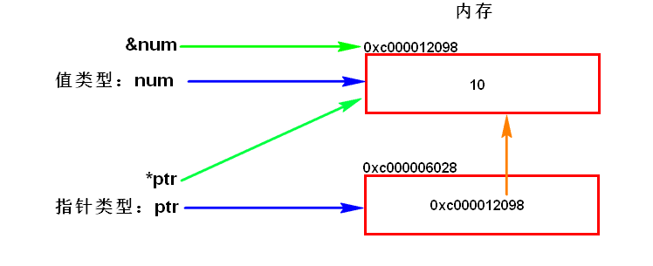

下面这个例子：交换两个整数变量的值

**package main**

**import "fmt"**

***// 使用指针方式进行交互两个整数的值***

***// var a *int -->是个指针:表示变量a为一个引用(或称指针),该引用指向一个int类型的数据***

***//***

***// *a -->是个数据结构:如果变量a为一个指针,*a表示该指针指向的数据结构***

***// &a -->是个指针:如果变量a是一个数据结构,&a表示指向止戈数据结构的指针***

**func swap(a, b *int) {**

**tmp := *a**

**\*a = *b**

**\*b = tmp**

**}**

**func main() {**

**a := 100**

**b := 200**

**swap(&a, &b)**

**fmt.Println(a, b)**

**}**

## 总结

什么是数据？我们知道，数据都是有数据类型的，数据就是一个数据类型的实例，一旦创建了一个数据，就会为其分配内存，内存有地址，访问该数据可以通过内存地址访问，但是通过内存访问十分不方便，内存地址不易记忆，所以我们可以将内存地址设置一个易于记忆的别名，即变量名。将一个数据类型实例赋值赋值给一个变量名，就是将实例地址起一个别名，之后就可以通过这个变量名来访问这块内存数据了。

# 基础数据类型

虽然从底层而言，所有的数据都是由比特组成，但计算机一般操作的是固定大小的数，如整数、浮点数、比特数组、内存地址等。进一步将这些数组织在一起，就可表达更多的对象，例如数据包、像素点、诗歌，甚至其他任何对象。Go语言提供了丰富的数据组织形式，这依赖于Go语言内置的数据类型。这些内置的数据类型，兼顾了硬件的特性和表达复杂数据结构的便捷性。

Go语言将数据类型分为四类：基础类型、复合类型、引用类型和接口类型。基础类型，包括：数字、字符串和布尔型。复合数据类型——数组和结构体——是通过组合简单类型，来表达更加复杂的数据结构。引用类型包括指针、切片、字典、、函数、、通道、，虽然数据种类很多，但它们都是对程序中一个变量或状态的间接引用。这意味着对任一引用类型数据的修改都会影响所有该引用的拷贝。

## 整形

Go语言的数值类型包括几种不同大小的整形数、浮点数和复数。每种数值类型都决定了对应

的大小范围和是否支持正负符号。让我们先从整形数类型开始介绍。

### 整形

Go语言同时提供了有符号和无符号类型的整数运算。这里有int8、int16、int32和int64四种截然不同大小的有符号整形数类型，分别对应8、16、32、64bit大小的有符号整形数，与此对应的是uint8、uint16、uint32和uint64四种无符号整形数类型。

还有两种依赖于CPU位数的类型有符号和无符号整数int和uint，它们分别表示一个机器字长。在32位CPU上，一个机器字长为32bit，共4字节，在64位CPU上，一个机器字长为64bit，共8字节。除了int和uint依赖于CPU架构，还有一种uintptr也是依赖于机器字长的。这种无符号的整数类型uintptr，没有指定具体的bit大小但是足以容纳指针。uintptr类型只有在底层编程是才需要，特别是Go语言和C语言函数库或操作系统接口相交互的地方。

不管它们的具体大小，int、uint和uintptr是不同类型的兄弟类型。其中int和int32也是不同的类型，即使int的大小也是32bit，在需要将int当作int32类型的地方需要一个显式的类型转换操作，反之亦然。Golang不会做隐式类型转换。

在整数加上0前缀表示这是8进制，例如077。加上前缀0x表示这是16进制，例如0x0c，使用e符号可以表示这是一个科学计数法，如1e3 = 1000,6.023e23 = 6.023 x 10^23。

可以使用TYPE(N)的方式来生成一个数值，例如a := uint64(5)。实际上这是类型转换，将int类型的5转换成int64类型的5。

### 特殊的整形byte\unicode(rune)

Unicode字符rune类型是和int32等价的类型，通常用于表示一个Unicode码点。这两个名称可以互换使用。同样byte也是uint8类型的等价类 型，byte类型一般用于强调数值是一个原始的数据而不是一个小的整数。

byte类型等价于uint8类型，表示无符号的1字节整数（0-255）。

实际上它一般用来表示字符和数值的转换关系。例如，ASCII的字母a表示97。下面这种定义方式是允许的：

**var a byte = 'A' *// a=65***

**var b uint8 = 'a' *// b=97***

注意，字符必须使用单引号，且必须只能是单个字符。所以byte类型经常被称为character类型。

以下也都是允许的：

**var a = 'A'**

**var a uint32 = 'A'**

**var a int64 = 'A'**

所以，Integer类型当存储的是以单引号包围的字符（包括unicode字符）时，它会将字符转换成它二进制值对应的数值。同样适用于unicode字符，它将用来存放各字节对应的二进制的数值：

**var a int64 = '我' *// a=25105***

由于**'我'**在Go中占用3字节(=25105)，所以保存到byte中是报错的：”constant 25105 overflows byte”

**var a byte = '我'**

可以保存它的unicode字符的代码点：\u则代表unicode编码，是一个字符；

**var a byte = '\u0041' *// a=65，代表的字符A***

如果想将byte值转换为字符，可以使用string()函数做简单的类型转换：

**var a byte = '\u0041' *// a=65，代表的字符A***

**fmt.Println(string(a))  *// 输出:A***

### 整形使用细节：

1. Golang整形划分为有符号和无符号，int和unit的大小与操作系统位数有关
   1. int8、int16、int32(别名：rune)和int64
   2. uint8(别名：byte)、uint16、uint32和uint64
2. Golang的整形默认声明为int。例如var num = 100 ，此时num类型为init。
3. 如何查看变量的数据类型？
   1. fmt.Printf("%T", a)
   2. 使用反射reflect.TypeOf(a)
4. 如何查看变量占用字节数大小？

**fmt.Printf("变量类型为：%T\n变量占用的字节数为：%d", s, unsafe.Sizeof(s))**

1. Golang的变量使用过程中，在保证程序正确运行的情况下，尽量使用占用空间小的数据类型。例如”年龄”使用uinit8类型即可。
2. bit：计算机中的最小存储单位；byte：计算机中的基本存储单元。1byte = 8bit

## 浮点数、复数

### 浮点型

float是浮点数(俗称小数)，例如0.0 3.0 -3.12 -3.120等。

Go中的浮点数类型float有两种：float32)和float64。(就是其他语言中的单精度和双精度)

complex表示复数类型(虚数)，有complex64和complex128。

浮点数在计算机系统中非常复杂，对于学习来说，只需将其认为是数学中的一种小数即可。但以下几个注意点需要谨记心中：

1. 浮点数是不精确的。例如1.01-0.99从数学运算的角度上得到的值是0.02，但实际上的结果是0.020000000000000018(python运算的结果)，在Go中会将其表示为+2.000000e-002。这个结果是一种极限趋近于我们期待值的结果。
2. float32的精度(7个小数位)低于float64(15个小数位)，所以float64类型的值比float32类型的值更精确。
3. 因为浮点数不精确，所以尽量不要对两个浮点数数进行等值==和不等值!=比较，例如(3.2-2.8) == 0.4返回Flase。如果非要比较，应该通过它们的减法求绝对值，再与一个足够小(不会影响结果)的值做不等比较，例如abs((3.2-2.8)-0.4) < 0.0002返回True。

一般来说，在程序中需要使用浮点数的时候都使用float64类型，不仅因为精确，更因为几乎所有包中需要float参数的类型都是float64。

在Go的数学运算中，默认取的是整型数据，如果想要得到浮点数结果，必须至少让运算的一方写成浮点数格式：

**var a := 3/2 *// a得到截断的整数：a=1***

**var b := 3/2.0 *// b为浮点数b=+1.500000e+000***

**var c := 3 + 2.0 *// c为浮点数***

### 浮点型使用细节

1. 浮点数在机器中存放形式：浮点数=符号位+指数位+尾数位
   1. 说明：浮点数都是有符号的
   2. 在存储过程中，尾数部分可能丢失，造成精度损失。float64的精度比float32的精度大。

**func main() {**

**var num1 float32 = -123.0000901**

**var num2 float64 = -123.0000901**

**fmt.Println(num1) *// -123.00009***

**fmt.Println(num2) *// -123.0000901***

**}**

1. Golang中的浮点型有固定的范围和字段长度，不受操作系统的影响。
2. 浮点型默认的浮点型默认声明为float64。例如var num = 5.2 ；此时num类型为float64。
3. 浮点型常量有两种表现形式：
   1. 十进制数形式：如5.12，.512(小数点前面或后面的数字都可能被省略（例如.707或1.）)
   2. 科学计数法形式：5.1234e2等价于5.1234×102(e也可以写成大写的E)
4. 通常情况下，建议使用float64，因为精度更精确。

## 布尔型

Golang中的bool类型的取值**只有**两种：true和false。不可以用0或者非0的证书来代替true和false；bool类型占用1字节。if和for语句的条件部分都是布尔类型的值，并且==和<等比较操作也会产生布尔型的值。

有3种布尔逻辑运算符：**&& || !**，分别别是逻辑与，逻辑或，取反。

**package main**

**func main() {**

**println(true && true) *// true***

**println(true && false) *// false***

**println(true || true) *// true***

**println(true || false) *// true***

**println(!true) *// false***

**}**

Go是一门非常严格的语言，在使用==进行等值比较的时候，要求两边的数据类型必须相同，否则报错。如果两边数据类型是接口类型，则它们必须实现相同的接口函数。如果是常量比较，则两边必须是能够兼容的数据类型。

在printf类的函数的格式中，占位符%t用于代表布尔值。

布尔类型的变量、函数名应该以is或Is的方式开头来表明这是一个布尔类型的东西。例如isSorted()函数用于检测内容是否已经排序，IsFinished()用于判断是否完成。

&& 的优先级比 || 高，下面形式的布尔表达式是不需要加小括弧的：

**if 'a' <= c && c <= 'z' ||**

**'A' <= c && c <= 'Z' ||**

**'0' <= c && c <= '9' {**

***// ...ASCII letter or digit...***

**}**

Golang中，布尔值并不会隐式转换为数字值0或1，反之亦然。必须使用一个显式的if语句辅助转换：

**i := 0**

**if b {**

**i = 1**

**}**

## 字符串

### 字符集与编码理论介绍

#### 什么是ASCII字符集，什么是Unicode字符集？

1. **ASCII字符集**

很久很久以前，有一群人，他们决定用8个可以开合的晶体管来组合成不同的状态，以表示世界上的万物。他们看到8个开关状态是好的，于是他们把这称为"字节"。再后来，他们又做了一些可以处理这些字节的机器，机器开动了，可以用字节来组合出很多状态，状态开始变来变去。他们看到这样是好的，于是它们就这机器称为"计算机"。

　　开始计算机只在美国用。八位的字节一共可以组合出256(2的8次方)种不同的状态。

　　他们把其中的编号从0~31这32种状态分别规定了特殊的用途，一但终端、打印机遇上约定好的这些字节被传过来时，就要做一些约定的动作。遇上00x10, 终端就换行，遇上0x07, 终端就向人们嘟嘟叫，例好遇上0x1b, 打印机就打印反白的字，或者终端就用彩色显示字母。他们看到这样很好，于是就把这些0x20以下的字节状态称为"控制码"。

　　他们又把所有的空格、标点符号、数字、大小写字母分别用连续的字节状态表示，一直编到了第127号，这样计算机就可以用不同字节来存储英语的文字了。大家看到这样，都感觉很好，于是大家都把这个方案叫做 ANSI 的"ASCII"编码（American Standard Code for Information Interchange，美国信息互换标准代码）。当时世界上所有的计算机都用同样的ASCII方案来保存英文文字。

　　再后来，世界各地的都开始使用计算机，但是很多国家用的不是英文，他们的字母里有许多是ASCII里没有的，为了可以在计算机保存他们的文字，他们决定采用127号之后的空位来表示这些新的字母、符号，还加入了很多画表格时需要用下到的横线、竖线、交叉等形状，一直把序号编到了最后一个状态255。从128到255这一页的字符集被称"扩展字符集"。从此之后，贪婪的人类再没有新的状态可以用了，1字节的256字符集无法满足人们的使用，这就迫切需要一个更加庞大的字符集来包含其他字符，比如在中国大陆，先后产生了几种对ASCII扩展的字符集：GB2312、GBK、GBK18030，这几种字符集是依次扩展，都可以向后兼容，GB系列的字符集是双字节字符集，每个字符由2个byte进行编码，这就是我们之前所说的“一个汉字是2个字节”。 因为当时各个国家都像中国这样搞出一套自己的字符集标准，各个国家的字符集是各不相同的，所以此时就迫切需要一个包括了地球上所有文化、所有字母和符号的字符集，这个就是下面要说的Unicode字符集。。

1. **Unicode字符集**

在很久以前，世界还是比较简单的，起码计算机世界就只有一个ASCII字符集：美国信息交换标准代码。ASCII，更准确地说是美国的ASCII，使用7bit来表示128个字符：包含英文字母的大小写、数字、各种标点符号和设置控制符。对于早期的计算机程序来说，这些就足够了，但是这也导致了世界上很多其他地区的用户无法直接使用自己的符号系统。随着互联网的发展，混合多种语言的数据变得很常见。如何有效处理这些包含了各种语言的丰富多样的文本数据呢？

答案就是使用Unicode字符集（ http://unicode.org ），它收集了这个世界上所有的符号系统，包括重音符号和其它变音符号，制表符和回车符，还有很多神秘的符号，每个符号都分配一个唯一的Unicode码点，Unicode码点对应Go语言中的rune整数类型（译注：rune是int32等价类型）。[Unicode](https://baike.baidu.com/item/Unicode)只是一个字符集，如何将字符集中的字符与编码编码成二进制的字节写入到磁盘中？这就涉及到了Unicode字符集的集中编码实现：UTF-16或UCS-2、UTF-32或UCS-4、UTF-8等

#### 什么是UTF-16、UCS-2、UCS-32、UCS-4、UCS-8编码？

1. **UTF-16或UCS-2或称Unicode编码**

平常所说的Unicode编码就是指UTF-16编码，或者称之为UCS-2编码。

UCS-2用两个字节来编码字符，两个字节就是16位二进制， 2的16次方等于65536,所以UCS-2最多能编码65536个字符。 编码从0到127的字符与ASCII编码的字符一样，比如字母"a"的Unicode 编码是0x0061,十进制是97,而"a"的ASCII编码是0x61,十进制也是97, 对于汉字的编码，事实上Unicode对汉字支持不怎么好，这也是没办法的， 简体和繁体总共有六七万个汉字，而UCS-2最多能表示65536个，才六万 多个，所以Unicode只能排除一些几乎不用的汉字，好在常用的简体汉字 也不过七千多个，为了能表示所有汉字，Unicode也有UCS-4规范，就是用 4个字节来编码字符。

1. **UTF-32或UCS-4编码**

在第八版本的Unicode标准收集了超过120,000个字符，涵盖超过100多种语言。这些在计算机程序和数据中是如何体现的呢？通用的表示一个Unicode码点的数据类型是int32，也就是Go语言中rune对应的类型；它的同义词rune符文正是这个意思。我们可以将一个符文序列表示为一个int32序列。这种编码方式叫UTF-32或UCS-4，每个Unicode码点都使用同样的大小32bit来表示。这种方式比较简单统一，但是它会浪费很多存储空间，因为大数据计算机可读的文本是ASCII字符，本来每个ASCII字符只需要8bit或1字节就能表示。而且即使是常用的字符也远少于65,536个，也就是说用16bit编码方式就能表达常用字符。但是，还有其它更好的编码方法吗？

1. **UTF-8编码**

UTF8是一个将Unicode码点编码为字节序列的变长编码。UTF8编码由Go语言之父KenThompson和Rob Pike共同发明的，现在已经是Unicode的标准。UTF8编码使用1到4个字节来表示每个Unicode码点，ASCII部分字符只使用1个字节，常用字符部分使用2或3个字节表示。每个符号编码后第一个字节的高端bit位用于表示总共有多少编码个字节。如果第一个字节的高端bit为0，则表示对应7bit的ASCII字符，ASCII字符每个字符依然是一个字节，和传统的ASCII编码兼容。如果第一个字节的高端bit是110，则说明需要2个字节；后续的每个高端bit都以10开头。更大的Unicode码点也是采用类似的策略处理。

0xxxxxxx runes 0-127 (ASCII)

110xxxxx 10xxxxxx 128-2047 (values <128 unused)

1110xxxx 10xxxxxx 10xxxxxx 2048-65535 (values <2048 unused)

11110xxx 10xxxxxx 10xxxxxx 10xxxxxx 65536-0x10ffff (other values unused)

从上表我们可以看出utf8变量使用了一些标志位来组织字符的变长实现，得到如下结论：

1. 只要字节的高位第一位为0，表示这个字节对应一个单字节字符ASCII。
2. 只要字节的高位前2位为11(第3位及其之后也可能为1)，表示这个字节是一个多字节字符的第一个字节，该字节的高位位有几个连续的1，表示以这个字节开头的字符一共占用几个字节。例如1110xxxx表示3字节字符，该字节与其后的2个字节共同组成一个3字节UTF8字符。
3. 只要字节的高位前2位为10，表示该字节是某个字符的非首字节（不是该字符的第一个字节）。

变长的编码无法直接通过索引来访问第n个字符，但是UTF8编码获得了很多额外的优点。首先UTF8编码比较紧凑，完全兼容ASCII码，并且可以自动同步：它可以通过向前回朔最多2个字节就能确定当前字符编码的开始字节的位置。它也是一个前缀编码，所以当从左向右解码时不会有任何歧义也并不需要向前查看（译注：像GBK之类的编码，如果不知道起点位置则可能会出现歧义）。没有任何字符的编码是其它字符编码的子串，或是其它编码序列的字串，因此搜索一个字符时只要搜索它的字节编码序列即可，不用担心前后的上下文会对搜索结果产生干扰。同时UTF8编码的顺序和Unicode码点的顺序一致，因此可以直接排序UTF8编码序列。同时因为没有嵌入的NUL(0)字节，可以很好地兼容那些使用NUL作为字符串结尾的编程语言。

#### 什么是码点，什么是码值？

一个字符集一般可以用一张或多张由多个行和多个列所构成的二维表来表示。二维表中行与列相交的点，称之为码点(Code Point代码点)，也称之为码位(Code position代码位)；每个码点分配一个唯一的编号，称之为码点值或码点编号，除开某些特殊区域(比如代理区、专用区)的非字符码点和保留码点，每个码点唯一对应于一个字符。因此，除开非字符码点和保留码点，码点值(即码点编号)通常来说就是其所对应的字符的编号，所以码点值有时也可以直接称之为字符编号，虽然不够准确，但更为直接。例如“汉字”这两个中文字符的Unicode码点值(Unicode字符编号)是0x6C49和0x5B57。码点值最初用两个字节的十六进制数字表示，比如字母A的Unicode码点值为0041，常写作U+0041或\u0041，这种形式称为Unicode码点名称，不严格地来讲，也可称之Unicode字符名称(因为存在着非字符码点和保留码点，并非每个码点都分配了字符，所以这种称呼不够准确，不过目前更为普遍)。

### 字符串

一个字符串是一个不可改变的字节序列，表现为一串固定长度的字符连接而成。需要注意的是Golang中的字符串是由单个字节连接而成的，这与传统的字符串由字符组成不同。字符串可以包含任意的数据，但是通常是用来包含人类可读的文本。Go语言源文件总是用UTF8编码，并且Go语言的文本字符串也以UTF8编码的方式处理。在Golang中，文本字符串通常被解释为采用UTF8编码的Unicode码点（rune）序列。

Go中的string用于保存UTF-8字符序列，它是动态大小的。对于字母和英文字母，它占用一个字节，对于其它unicode字符，按需占用2-4个字节。例如中文字符占用3个字节。

**Go中的string类型要使用双引号或反引号包围，它们的区别是：**

1. 双引号是弱引用，其内可以使用反斜线转义符号，如ab\ncd表示ab后换行加cd
2. 反引号是强引用，其内任何符号都被强制解释为字面意义，包括字面的换行。也就是所谓的裸字符串。好处是防止攻击、方便输出一些具有特殊字符的文本(比如源代码)

**func main() {**

**println("abc\ndef")**

**println(`ABC**

**DEF`)**

**}**

输出结果：

abc

def

ABC

DEF

1. 不能使用单引号包围字符串，单引号只能包围一个字符，表示该字符的Unicode码值(十进制的数值)，默认是一个int32的整数类型。例如字母对应的是ASCII码。所以，**使用单引号包围的字符实际上是整数数值**。例如'a'等价于97；'世'等价于19990。如果要输出真正的字符，使用使用格式化输出函数fmt.Printf()中的%c参数，表示输出整数码值对应的字符。Go中没有专门的字符型数据类型，使用byte来保存单个ASCII字符，使用int32(rune数据类型)来保存多字节字符(汉字)。

**func main() {**

**s1 := 'A'**

**s2 := '中'**

**fmt.Println(s1, reflect.TypeOf(s1)) *// 65 int32***

**fmt.Println(s2, reflect.TypeOf(s2)) *// 20013 int32***

**var s3 byte = 'a'**

**var s4 rune = '国'**

**fmt.Println(s3, reflect.TypeOf(s3)) *// 97 uint8***

**fmt.Println(s4, reflect.TypeOf(s4)) *// 22269 int32***

**}**

字符串值也可以用字符串面值方式编写，字符串面值的编写只要将一系列字节序列包含在双引号即可。Go语言源文件总是用UTF8编码，并且Go语言的文本字符串也以UTF8编码的方式处理，因此我们可以将Unicode码点(如何表示？见下文)也写到字符串面值中，每一个对应码点都有相应的的UTF8编码。

Unicode码点使用Unicode转义字符表示，有两种形式：\uhhhh对应16bit的码点值，\Uhhhhhhhh对应32bit的码点值，其中h是一个十六进制数字；常用字符中一般很少需要使用32bit的形式。有很多Unicode字符很难直接从键盘输入，有一些甚至是不可见的字符，字符串面值中的Unicode转义字符让我们可以通过Unicode码点输入特殊的字符。

因为Unicode字符集是包含(兼容)ASCII的，所以，在一个双引号包含的字符串面值中，可以用以反斜杠“\”开头的转义序列插入任意的数据。下面的换行\n、回车\r和制表符\t等是常见的ASCII控制代码的转义方式。也可以通过十六进制或八进制转义在字符串面值包含任意的字节。一个十六进制的转义形式是\xhh，其中两个h表示十六进制数字（大写或小写都可以）。一个八进制转义形式是\ooo，包含三个八进制的o数字（0到7），但是不能超过 \377 （译注：对应一个字节的范围，十进制为255）。每一个单一的字节表达一个特定的值。

例如：下面的字母串面值都表示相同的值：[UTF-8编码表查询](http://www.mytju.com/classcode/tools/encode_utf8.asp)

"世界"

"\xe4\xb8\x96\xe7\x95\x8c"

"\u4e16\u754c"

"\U00004e16\U0000754c"

上面三个转义序列都为第一个字符串提供替代写法，但是它们的值都是相同的。需要说明的是，对于小于256码点值可以写在一个十六进制转义字节中，例如'\x41'对应字符'A'，但是对于更大的码点则必须使用\u或\U转义形式。因此，'\xe4\xb8\x96'并不是一个合法的rune字符，虽然这三个字节对应一个有效的UTF8编码的码点。

Unicode转义字符也可以使用在rune字符中。下面三个字符是等价的：

'世' '\u4e16' '\U00004e16'

下面将看到如何将一个Unicode码点写到字符串面值中。

**package main**

**import (**

**"fmt"**

**)**

**func main() {**

**a := "世界"**

**b := "世\t界"                  *//ASCII控制代码的转义字符***

**c := "\xe4\xb8\x96\xe7\x95\x8c" *//utf-8编码16进制值***

**d := "\u4e16\u754c" *//Unicode码点值(Unicode 16进制值)（16bit的码点值）***

**e := "\U00004e16\U0000754c" *//Unicode码点值(Unicode 16进制值)（32bit的码点值）***

**f := 65**

**g := "\101"                     *//8进制的码点值-->"A"***

**h := "A"**

**i := '\n'**

**fmt.Println(a) *// 输出：世界***

**fmt.Println(b) *// 输出：世  界***

**fmt.Println(c) *// 输出：世界***

**fmt.Println(d) *// 输出：世界***

**fmt.Println(e) *// 输出：世界***

**fmt.Println(string(f)) *// 输出：A***

**fmt.Println(g) *// 输出：A***

**fmt.Println(h) *// 输出：A***

**fmt.Println(i) *// 输出：10***

**}**

总结：

双引号字符串面值中可以使用ASCII控制代码的转义字符如\n,\t；也可以使用十六进制、八进制等形式的转义字符；也可以用Unicode转义字符(16bit和32bit两种形式)

### 字符串操作

Golang中的string的本质是一个字节切片：[]byte，其底层是byte数组，每个string其实只占用两个机器字长：一个指针和一个长度。只不过这个指针在Go中完全不可见，所以对我们来说，string是一个底层byte数组的值类型而非指针类型。

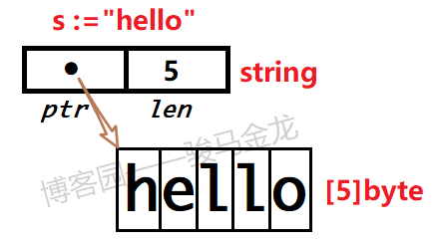

所以，可以将一个string使用append()或copy()拷贝到一个给定的byte slice中，也可以使用slice的切片功能截取string中的片段。

**package main**

**func main() {**

**var a = "Hello Gaoxiaofang"**

**println(a[2:3]) *// 输出：l***

**s1 := make([]byte, 30)**

**copy(s1, a) *// 将字符串保存到slice中***

**println(string(s1)) *// 输出"Hello Gaoxiaofang"***

**}**

#### 字符串连接

使用加号**+**连接两段字符串："Hello" + "World"等价于"HelloWorld"。

可以通过**+**的方式将多行连接起来。例如：

**str := "Beginning string "+ *// 如要换行，注意+号要放在行尾，不能放在下一行的开始.因为go会自动在行尾添加分号，如果行尾是个+，则不会添加分号。***

**"second string"**

***//或者***

**var str string = "Beginning string "**

**str += "second string"**

字符串连接**+**操作符强制认为它两边的都是string类型，所以**"abcd" + 2**将报错。需要先将int类型的2转换为字符串类型(不能使用**string(2)**的方式转换，因为这种转换方式不能跨大类型转换，只能使用**strconv**包中的函数转换)。

另一种更高效的字符串串接方式是使用**strings**包中的Join()函数，它可以在缓冲中将字符串串接起来。

**package main**

**import (**

**"fmt"**

**"strings"**

**)**

**func main() {**

**str_arr := []string{"i", "love", "China", "!"}**

**str := strings.Join(str_arr, " ")**

**fmt.Println(str) *// i love China !***

**}**

#### 字符串长度

使用len()取**字节byte数量**(不是字符数量)。

例如len("abcde")返回5，len(我是中国人)返回15。

**func main() {**

**fmt.Println(len("abcde"))           *// 输出：5***

**fmt.Println(len("我是中国人"))       *// 输出：15***

**}**

如果要查看字符数量，尤其是含有汉字的字符串的字符处理，可以将字符串先转换为[]rune，然后来判断切片slice的长度：

**func main() {**

**str := "我是中国人"**

**arr := []rune(str)**

**fmt.Println(len(arr)) *// 5***

**}**

#### 字符串截取

Go中的字符串本质上是字节数组(底层存储为：[n]byte)，可以使用索引号取部分字符串(按字节计算)，索引号从0开始计算，如**"abcd"[1]**。

从字符串取字符的时候，需要注意的是index按字节计算而非按字符计算。两种取数据方式：

**"string"[x]**

**"string"[x:y]**

1. 第一种方式：索引，将返回索引为x的字节的二进制转换为十进制数值，例如字母将转换为ASCII码，unicode将取对应字节的二进制转换为十进制数值。如果要把
2. 第二种方式：切片，将返回索引为x到y之间的字节对应的**字符**，Go中采取"左闭右开"的方式，所以所截取部分包括index=x，但不包括index=y。

例如：

**func main() {**

**println("abcde"[1])         *// 输出"98"***

**println("我是中国人"[1])     *// 输出"136"***

**println("abcde"[0:2])       *// 输出"ab"***

**println("我是中国人"[0:3])   *// 输出"我"***

**println("abcde"[3:4])       *// 输出"d"***

**}**

分析每一行语句：

1. 取第2个字节的二进制值，即字符b对应的值，其ASCII为98
2. 取第2个字节的二进制值，因为中文占用3个字节，所以取第一个字符"我"的第二个字节部分，转换为二进制值，为136
3. 取第1个字节到第3个字节(不包括)中间的字符，所以输出"ab"
4. 取前三个字节对应的字符，所以输出"我"
5. 取第4个字节对应的字符，所以输出d

#### 字符串比较

可以使用**< 、<=、 >、 >= 、== 、!=**对字符串进行比较，它将一个字符一个字符地比对，比较依据是Unicode码点值大小，比较大小会有短路效应。字母以**A-Za-z**的ASCII方式排列。

**func main() {**

***// 字符串比较***

**println("a" < "B") *// false***

***// 数值比较，不是字符串比较***

**println('a' == 97) *// true***

**println('世') *//19990***

**println('界') *//30028***

**println('世' < '界') *// true***

**println("世" < "界") *// true***

**println("世" < "a界") *// false***

***// 不同数据类型比较会报错***

**println("世" == '世') *// 报错：invalid operation: "世" == '\u4e16' (mismatched types string and rune)***

**}**

#### 修改字符串

1. 字符串是一个不可变对象(不可变字节序列)：一个字符串包含的字节序列永远不会被改变，当然我们也可以给一个字符串变量分配一个新字符串值。可以像下面这样将一个字符串追加到另一个字符串：

**func main() {**

**s := "left foot"**

**t := s**

**s += ", right foot"**

**fmt.Println(s) *// "left foot, right foot"***

**fmt.Println(t) *// "left foot"***

**}**

这并不会导致原始的字符串值被改变，但是变量s将因为+=语句持有一个新的字符串值，但是t依然是包含原先的字符串值。

1. 因为字符串是不可修改的，因此尝试修改字符串内部数据的操作也是被禁止的：

**s := "left foot"**

**s[0] = 'L' *// compile error: cannot assign to s[0]***

1. 要想修改字符串中的字符，必须先将字符串拷贝到一个[]byte或[]rune切片中，然后修改指定索引位置的字符，最后将slice转换回string类型。（处理中文时，使用[]rune。因为[]byte是按字节来处理字符串，[]rune是按字符处理字符串）

例如，将"gaoxiaofang"改为"maoxiaofang"：

**func main() {**

**s := "gaoxiaofang"**

**bs := []byte(s)**

**bs[0] = 'm' *// 必须使用单引号，因为bs[0]是一个数值byte类型***

**s = string(bs)**

**println(s)**

**}**

注意修改字符的时候，必须使用单引号，因为它是byte类型。

不变性意味这如果两个字符串共享相同的底层数据的话也是安全的，这使得复制任何长度的字符串代价是低廉的。同样，一个字符串s和对应的子字符串切片s[7:]的操作也可以安全地共享相同的内存，因此字符串切片操作代价也是低廉的。在这两种情况下都没有必要分配新的内存。 下图演示了一个字符串和两个子字符串共享相同的底层数据。

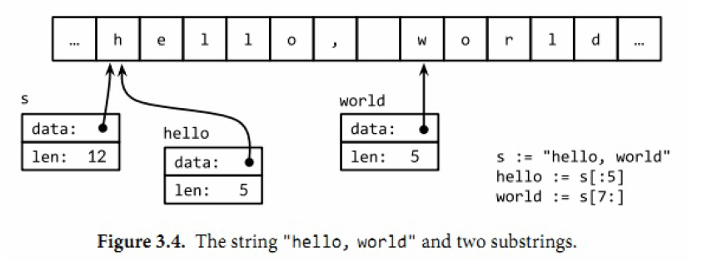

#### 字符使用细节

1. Golang中没有专门的字符类型(char)，如果要存储单个ASSII字符(字母)，一般使用byte来保存。字符的本质是一个整数，直接输出时，是该字符对应的Unicode码值。

**func main() {**

**s1 := '中'**

**fmt.Println(s1) *// 20013***

**}**

1. 如果直接给一个变量赋值为整数，然后使用“%c”格式化输出，可以输出该值在Unicode字符集中对应的字符。

**func main() {**

**num := 20013**

**fmt.Printf("%c",num) *// 中***

**}**

1. 字符类型可以进行运算，因为字符本质就是一个整数，字符对应的整数值为Unicode码值。

**fmt.Printf("%c", 'a'-32) *// A***

示例：小写字母转换大写字母

**package main**

**import (**

**"fmt"**

**)**

**func main() {**

**var c1 byte = 'a'**

**upper := Toupper(c1)**

**fmt.Println(string(upper)) *// A***

**}**

**func Toupper(c byte) byte {**

**return c - 32**

**}**

1. 字符本质探讨
   1. 字符存储到计算机：字符-->对应码值-->依据编码规则转换为二进制-->存储
   2. 从计算机读取字符：读取二进制-->依据编码规则转换为码值-->字符-->读取显示

说明：字符和码值的对应关系是通过实现编好的字符集决定的

1. Go语言的编码都统一成了utf-8，非常的方便，很统一，再也没有编码乱码的困扰了。

### 字符串操作包strings

#### 查找子串

func Contains(s, substr [string](https://studygolang.com/static/pkgdoc/pkg/builtin.htm" \l "string)) [bool](https://studygolang.com/static/pkgdoc/pkg/builtin.htm" \l "bool)

判断字符串s是否包含子串substr。

**fmt.Println(strings.Contains("seafood", "foo")) *// true***

#### 统计字串数量

func Count(s, sep [string](https://studygolang.com/static/pkgdoc/pkg/builtin.htm" \l "string)) [int](https://studygolang.com/static/pkgdoc/pkg/builtin.htm" \l "int)

返回字符串s中有几个不重复的sep子串。

**fmt.Println(strings.Count("cheese", "e")) *// 3***

#### 比较字符串是否相等(不区分大小写)

func EqualFold(s, t [string](https://studygolang.com/static/pkgdoc/pkg/builtin.htm" \l "string)) [bool](https://studygolang.com/static/pkgdoc/pkg/builtin.htm" \l "bool)

判断两个utf-8编码字符串是否相同(不区分大小写)。

**fmt.Println(strings.EqualFold("Go", "go")) *// true***

注意:==是区分大小写的

**"Go" == "go" *// false***

#### 字串索引

func Index(s, sep [string](https://studygolang.com/static/pkgdoc/pkg/builtin.htm" \l "string)) [int](https://studygolang.com/static/pkgdoc/pkg/builtin.htm" \l "int)

子串sep在字符串s中第一次出现的位置，不存在则返回-1。同时可以判断是否存在字串

**fmt.Println(strings.Index("chicken", "ken")) *// 4***

其他索引相关的函数查看文档。如查看最后一次出现的位置：strings.Index("go gopher", "go")

#### 字串替换

func Replace(s, old, new [string](https://studygolang.com/static/pkgdoc/pkg/builtin.htm" \l "string), n [int](https://studygolang.com/static/pkgdoc/pkg/builtin.htm" \l "int)) [string](https://studygolang.com/static/pkgdoc/pkg/builtin.htm" \l "string)

返回将s中前n个不重叠old子串都替换为new的新字符串，如果n<0会替换所有old子串。

**fmt.Println(strings.Replace("oink oink oink", "k", "ky", 2)) *// oinky oinky oink***

#### 字符串切割成slice

func Split(s, sep [string](https://studygolang.com/static/pkgdoc/pkg/builtin.htm" \l "string)) [][string](https://studygolang.com/static/pkgdoc/pkg/builtin.htm" \l "string)

用去掉s中出现的sep的方式进行分割，会分割到结尾，并返回生成的所有片段组成的字符串切片

**fmt.Printf("%q\n", strings.Split("a,b,c", ",")) *// ["a" "b" "c"]***

**fmt.Printf("%q\n", strings.Split("xyz", "")) *// ["x" "y" "z"]***

**fmt.Printf("%q\n", strings.Split(" xyz", "")) *// [" " "x" "y" "z"]***

#### 字符串大小写转换

func ToUpper(s [string](https://studygolang.com/static/pkgdoc/pkg/builtin.htm" \l "string)) [string](https://studygolang.com/static/pkgdoc/pkg/builtin.htm" \l "string)

返回将所有字母都转为对应的大写版本的拷贝。

**fmt.Println(strings.ToUpper("Gopher")) *// GOPHER***

func ToLower(s [string](https://studygolang.com/static/pkgdoc/pkg/builtin.htm" \l "string)) [string](https://studygolang.com/static/pkgdoc/pkg/builtin.htm" \l "string)

返回将所有字母都转为对应的小写版本的拷贝。

**fmt.Println(strings.ToLower("Gopher")) *// gopher***

#### 删除子串trim

func Trim(s [string](https://studygolang.com/static/pkgdoc/pkg/builtin.htm" \l "string), cutset [string](https://studygolang.com/static/pkgdoc/pkg/builtin.htm" \l "string)) [string](https://studygolang.com/static/pkgdoc/pkg/builtin.htm" \l "string)

返回将s前后两端(不包括中间)所有cutset包含的utf-8码值(字符集合)都去掉的字符串。

**fmt.Printf("%q", strings.Trim(" !!! Achtung! Achtung! !!! ", "! ")) *// "Achtung! Achtung"***

func TrimSpace(s [string](https://studygolang.com/static/pkgdoc/pkg/builtin.htm" \l "string)) [string](https://studygolang.com/static/pkgdoc/pkg/builtin.htm" \l "string)

返回将s前后两端所有空白（unicode.IsSpace指定）都去掉的字符串。

**fmt.Printf("%q", strings.TrimSpace(" \t\n a lone gopher \n\t\r\n")) *// "a lone gopher"***

此外还有：TrimLeft() 、TrimRight()

说明：如果要去除字符串中间的字串，使用Replace()

#### 判断字符串开头或结尾

func HasPrefix(s, prefix [string](https://studygolang.com/static/pkgdoc/pkg/builtin.htm" \l "string)) [bool](https://studygolang.com/static/pkgdoc/pkg/builtin.htm" \l "bool)

判断s是否有前缀字符串prefix。

func HasSuffix(s, suffix [string](https://studygolang.com/static/pkgdoc/pkg/builtin.htm" \l "string)) [bool](https://studygolang.com/static/pkgdoc/pkg/builtin.htm" \l "bool)

判断s是否有后缀字符串suffix。

## 常量

1. 常量表达式的值在编译期计算，而不是在运行期，所以常量值是在编译期就确定的。每种常量的潜在类型都是基础类型：boolean、string或数字。
2. 常量间的所有算术运算、逻辑运算和比较运算的结果也是常量，对常量的类型转换操作或以下函数调用都是返回常量结果：len、cap、real、imag、complex和unsafe.Sizeof
3. 一个常量的声明也可以包含一个类型和一个值，但是如果没有显式指明类型，那么将从右边的表达式推断类型。
4. 如果是批量声明的常量，除了第一个外其它的常量右边的初始化表达式都可以省略，如果省略初始化表达式则表示使用前面常量的初始化表达式写法，对应的常量类型也一样的。例如：

**const (**

**a = 1**

**b**

**c = 2**

**d**

**)**

**fmt.Println(a, b, c, d) *// "1 1 2 2"***

如果只是简单地复制右边的常量表达式，其实并没有太实用的价值。但是它可以带来其它的特性，那就是iota常量生成器语法。

1. 常量声明可以使用iota常量生成器初始化，它用于生成一组以相似规则初始化的常量，但是不用每行都写一遍初始化表达式。在一个const声明语句中，在第一个声明的常量所在的行，iota将会被置为0，然后在每一个有常量声明的行加1。

常量的初始化规则与枚举：

* 在定义常量组时，如果不提供初始值，则表示将使用上行的表达式
* iota是常量的计数器，从0开始，组中每定义1个常量自动递增1
* 通过初始化规则与iota可以达到枚举的效果
* 每遇到一个const关键字，iota就会重置为0

**const (**

**Sunday = iota**

**Monday**

**Tuesday**

**Wednesday**

**Thursday**

**Friday**

**Saturday**

**)**

**fmt.Println(Sunday, Monday, Tuesday, Wednesday, Thursday, Friday, Saturday) *// 0 1 2 3 4 5 6***

再例如：

**const (**

**a = iota**

**b**

**c, d = iota, iota**

**)**

**fmt.Println(a, b, c, d) *// "0 1 2 2"***

例如：

*package* main  
  
*import* "fmt"  
  
*func* main() {  
 *const* (  
 a='A'  
 b  
 c=iota  
 d  
 )  
 *const* (  
 aa='A'  
 bb=iota  
 cc='B'  
 dd=iota  
 )  
 fmt.Println(a,b,c,d) *// 65 65 2 3* fmt.Println(aa,bb,cc,dd) *//65 1 66 3*}

1. Go语言的常量有个不同寻常之处。虽然一个常量可以有任意有一个确定的基础类型，例如int或float64，或者是类似time.Duration这样命名的基础类型，但是许多常量并没有一个明确的基础类型。编译器为这些没有明确的基础类型的数字常量提供比基础类型更高精度的算术运算；这里有六种未明确类型的常量类型，分别是无类型的布尔型、无类型的整数、无类型的字符、无类型的浮点数、无类型的复数、无类型的字符串。

通过延迟明确常量的具体类型，无类型的常量不仅可以提供更高的运算精度，而且可以直接用于更多的表达式而不需要显式的类型转换。例如，例子中的ZiB和YiB的值已经超出任何Go语言中整数类型能表达的范围，但是它们依然是合法的常量，而且可以像下面常量表达式依然有效（译注：YiB/ZiB是在编译期计算出来的，并且结果常量是1024，是Go语言int变量能有效表示的）：

**fmt.Println(YiB/ZiB) *// "1024"***

只有常量可以是无类型的。当一个无类型的常量被赋值给一个变量的时候，比如含有无类型常量的表达式中含有明确类型的值，无类型的常量将会被隐式转换为对应的类型，如果转换合法的话。例如：

**var f float64 = 212 *// untyped integer -> float64***

**fmt.Println((f - 32) * 5 / 9) *// untyped integer -> float64***

**var f float64 = 3 + 0i *// untyped complex -> float64 等价于var f float64 = float64(3 + 0i)***

**f = 2 *// untyped integer -> float64 等价于 f = float64(2)***

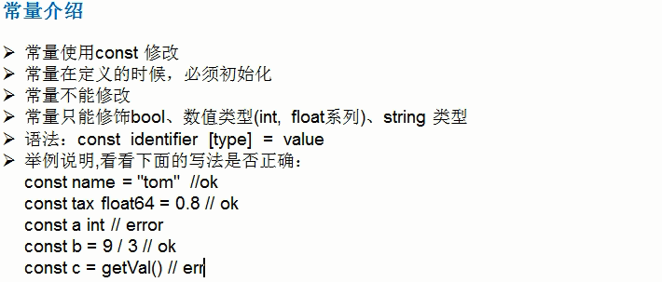

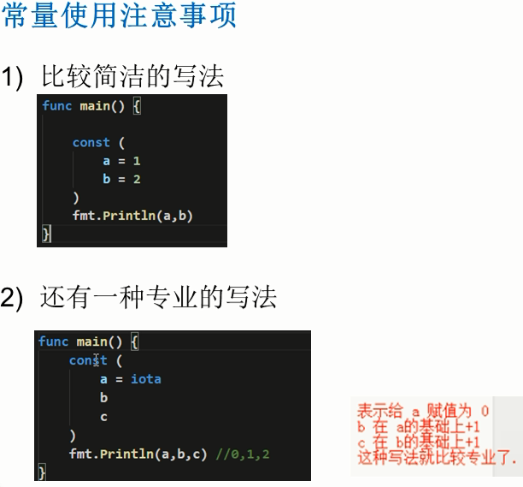

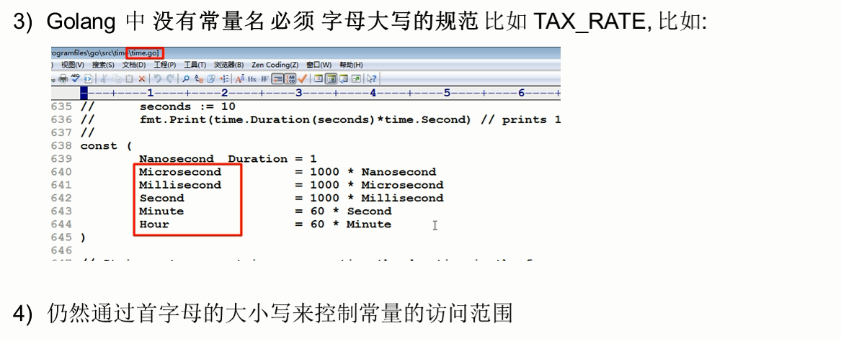

## 基本数据类型的默认值

指定变量类型，声明后不赋值，则使用默认0值。不同类型的0值是不同的，对int类型的变量会默认初始化为0，对string类型的变量会初始化为空""，对布尔类型的变量会初始化为false，对指针(引用)类型的变量会初始化为nil。

## 基本数据类型的类型转换

Go默认是不会进行数据类型的隐士转换的(即不能自动进行数据转换)，需要我们显示指定数据类型转换。

### 兄弟类型转换

类型转换的基本语法：TYPE(var)， TYPE表示数据类型，var表示要进行类型转换的变量。例如int32(a)

**使用细节：**

1. TYPE(var)这种方式只适合兄弟类型的转换(数字类型之间转换：int8 int32 float之间的转换)，不适合大类型之间转换（比如int32 与string之间的转换）。
2. 不是所有数据类型都能转换的，例如字母格式的string类型"abcd"转换为int肯定会失败
3. 被转换的是变了存储的数据(即值)，变量本身的数据类型没有发生变化。
4. 在(范围)大转小的转换中，比如将int64转换为int8，编译时不会报错，只是转换的结果是按照溢出处理，和我们希望的结果不一样。
5. 低精度转换为高精度时是安全的，高精度的值转换为低精度时会丢失精度。例如float32转换为int

### 基本数据类型转string类型

#### fmt.Sprintf()函数（推荐）

使用fmt.Sprintf("%参数"，表达式)函数， 根据于格式说明符进行格式化并返回其结果字符串。

**func main() {**

**var num1 int = 99**

**var num2 float32 = 23.456**

**var b bool = true**

**var char byte = 'h'**

**var str1, str2, str3, str4 string**

**str1 = fmt.Sprintf("%d", num1)**

**str2 = fmt.Sprintf("%f", num2)**

**str3 = fmt.Sprintf("%t", b)**

**str4 = fmt.Sprintf("%c", char)**

**fmt.Println(str1) *// 99***

**fmt.Println(str2) *// 23.455999***

**fmt.Println(str3) *// true***

**fmt.Println(str4) *// h***

**}**

#### 使用strconv.FormatXXX()函数

示例：将基本数据类型转string

**func main() {**

**var num1 int = 99**

**var num2 float32 = 23.456**

**var b bool = true**

**var str1, str2, str3 string**

**str1 = strconv.FormatInt(int64(num1), 10) *// 转换为10进制的字符串***

**str2 = strconv.FormatFloat(float64(num2), 'f', 6, 64) *// 'f'表示输出格式；6表示小数位数；64表示变量是float64类型***

**str3 = strconv.FormatBool(b)**

**fmt.Println(str1) *// 99***

**fmt.Println(str2) *// 23.455999***

**fmt.Println(str3) *// true***

**}**

### string转基本数据类型

使用strconv包中的Parse类函数进行转换，详见下文。

### strconv包

#### strconv概述

strconv包提供了布尔型、整型数、浮点数和对应字符串的相互转换，还提供了双引号转义相关的转换。

这个包里提供了很多函数，大概分为几类：

1. 字符串转int：Atoi()
2. int转字符串: Itoa()
3. ParseTP类函数将string转换为TP类型：ParseBool()、ParseFloat()、ParseInt()、ParseUint()。因为string转其它类型可能会失败，所以这些函数都有第二个返回值表示是否转换成功
4. 其它类型转string类型：FormatBool()、FormatFloat()、FormatInt()、FormatUint()
5. AppendTP类函数用于将TP转换成字符串后append到一个slice中：AppendBool()、AppendFloat()、AppendInt()、AppendUint()

还有其他一些基本用不上的函数，见官方手册：go doc strconv或者https://golang.org/pkg/strconv/。

当有些类型无法转换时，将报错，返回的错误是strconv包中自行定义的error类型。有两种错误：

**var ErrRange = errors.New("value out of range")**

**var ErrSyntax = errors.New("invalid syntax")**

例如，使用Atoi("a")将"a"转换为int类型，自然是不成功的。如果print输出err信息，将显示：

strconv.Atoi: parsing "a": invalid syntax

#### string和int的转换

最常见的是字符串和int之间的转换：

1. **int转换为字符串：Itoa()**

***// Itoa(): int -> string***

**println("a" + strconv.Itoa(32)) *// a32***

1. **string转换为int：Atoi()**

**func** **Atoi**(s **string**) (**int**, error)

由于string可能无法转换为int(比如非形似数字的字符串"abc")，所以这个函数有两个返回值：第一个返回值是转换成int的值，第二个返回值判断是否转换成功。

***// Atoi(): string -> int***

**i, _ := strconv.Atoi("3")**

**println(3 + i) *// 6***

***// Atoi()转换失败***

**i, err := strconv.Atoi("a")**

**if err != nil {**

**println("converted failed")**

**}**

#### Parse类函数 (string-->其他)

**Parse类函数用于转换字符串为给定类型的值**：ParseBool()、ParseFloat()、ParseInt()、ParseUint()。

由于字符串转换为其它类型可能会失败，所以这些函数都有两个返回值，第一个返回值保存转换后的值，第二个返回值判断是否转换成功。此外需要主要的是 ，**要确保striing类型能够转成有效的数据**。例如我们可以把"123"转换为int，但是不能把"hello"转换成int，如果在这样做，Golang会直接将其转换默认零值，int型会转换为0。

**b, err := strconv.ParseBool("true")**

**f, err := strconv.ParseFloat("3.1415", 64) *// 将string转换为float64的浮点型***

**i, err := strconv.ParseInt("-42", 10, 64) *// 将string使用10进制解析，然后转换为int64的整形***

**u, err := strconv.ParseUint("42", 10, 64) *// 同上***

ParseInt()和ParseUint()有3个参数：

**func** **ParseInt**(s **string**, base **int**, bitSize **int**) (i **int64**, err error)

**func** **ParseUint**(s **string**, base **int**, bitSize **int**) (**uint64**, error)

**bitSize**参数表示以intXX数据类型的方式去解析给定的字符串string，有效值为0、8、16、32、64。当bitSize=0的时候，表示以int或uint类型。例如bitSize=8表示以类型为int8或uint8去解析string。如果给定的string表示的整数值超过bitSize指定的类型的表示范围，则会返回其边界值。例如当bitSize为8时，int8的范围是-128~127，如果给定的string为"128"，则会返回127；如果给定的string为"-300"，则会返回-128。

**base**参数表示以什么进制的方式去解析给定的字符串，有效值为0、2-36。当base=0的时候，表示根据string的前缀来判断以什么进制去解析：**0x**开头的以16进制的方式去解析，**0**开头的以8进制方式去解析，其它的以10进制方式解析。

**func main() {**

**var str1 = "120"**

**n1, _ := strconv.ParseInt(str1, 10, 8)**

**fmt.Printf("%d\t%T\n", n1, n1) *// 120   int64***

**var str2 = "128"**

**n2, _ := strconv.ParseInt(str2, 10, 8)**

**fmt.Printf("%d\t%T\n", n2, n2) *// 127   int64***

**var str3 = "-300"**

**n3, _ := strconv.ParseInt(str3, 10, 8)**

**fmt.Printf("%d\t%T\n", n3, n3) *// -128  int64***

***//-300使用int8保存后溢出，然后int8转换为int64后返回-128***

**}**

注意：该函数返回值是int64，如果要赋值给一个非int64的兄弟类型，则需要进行数据类型转换。

解析过程：string-->使用base进制解析字符串，然后转换成bitSize格式，最终将bitSize类型转换为方法的返回值类型(int64)，最终的方法返回的是int64类型，所以为了避免转换过程中的范围溢出现象，结合方法返回值类型，一般直接将bitSize直接设置为64。例如下面使用不同base的示例：

1. 以10进制方式解析"-42"，保存为int64类型：

**i, _ := strconv.ParseInt("-42", 10, 64)**

1. 以5进制方式解析"23"，保存为int64类型：

**i, _ := strconv.ParseInt("23", 5, 64)**

**println(i) *// 13***

因为5进制的时候，23表示进位了2次，再加3，所以对应的十进制数为**5*2+3=13**。

1. 以16进制解析23，保存为int64类型：

**i, _ := strconv.ParseInt("23", 16, 64)**

**println(i) *// 35***

因为16进制的时候，23表示进位了2次，再加3，所以对应的十进制数为**16*2+3=35**。

1. 以15进制解析23，保存为int64类型：

**i, _ := strconv.ParseInt("23", 15, 64)**

**println(i) *// 33***

因为15进制的时候，23表示进位了2次，再加3，所以对应的十进制数为**15*2+3=33**。

#### Format类函数（其他-->string）

**将给定类型格式化为string类型**：FormatBool()、FormatFloat()、FormatInt()、FormatUint()。

**s := strconv.FormatBool(true) *//true***

**s := strconv.FormatFloat(3.1415, 'E', -1, 64) *// 3.1415E+00***

**s := strconv.FormatInt(-42, 16) *// -2a***

**s := strconv.FormatUint(42, 16) *// 2a***

1. FormatInt()和FormatUint()有两个参数：

**func** **FormatInt**(i **int64**, base **int**) **string**

**func** **FormatUint**(i **uint64**, base **int**) **string**

第二个参数base指定将第一个参数转换为多少进制，有效值为**2<=base<=36**。当指定的进制位大于10的时候，超出10的数值以a-z字母表示。例如16进制时，10-15的数字分别使用a-f表示，17进制时，10-16的数值分别使用a-g表示。例如：**FormatInt(-42, 16)**表示将-42转换为16进制数，转换的结果为-2a。

1. FormatFloat()参数众多：

**func** **FormatFloat**(f **float64**, fmt **byte**, prec, bitSize **int**) **string**

fmt表示输出格式；

prec表示小数位数；

bitSize参数表示转换为多少位(32或64)的浮点数对应的字符串;

**s := strconv.FormatFloat(3.1415, 'f', 6, 64) *// 'f'表示输出格式；6表示小数位数；64表示转换为64位的浮点数对应的字符串***

**println(s) *// 3.141500***

注意：

FormatFloat()、FormatInt()、FormatUint()三个函数的返回值都是64bit的，赋值给其他兄弟类型时，需要进行类型转换：

**func main() {**

**var num int32**

**i, _ := strconv.ParseInt("-42", 10, 32)**

**num = int32(i) *// 此处需要进行手动类型转换***

**fmt.Println(num)**

**}**

#### Append类函数

AppendTP类函数用于将TP转换成字符串后append到一个slice中：AppendBool()、AppendFloat()、AppendInt()、AppendUint()。

Append类的函数和Format类的函数工作方式类似，只不过是将转换后的结果追加到一个slice中。

**package main**

**import (**

**"fmt"**

**"strconv"**

**)**

**func main() {**

***// 声明一个slice***

**b10 := []byte("int (base 10):")**

***// 将转换为10进制的string，追加到slice中***

**b10 = strconv.AppendInt(b10, -42, 10)**

**fmt.Println(string(b10)) *// int (base 10):-42***

**b16 := []byte("int (base 16):")**

**b16 = strconv.AppendInt(b16, -42, 16)**

**fmt.Println(string(b16)) *// int (base 16):-2a***

**}**

## 获取数据类型

获取数据类型使用reflect包的TypeOf()。

**package main**

**import (**

**"fmt"**

**"reflect"**

**)**

**type IT int32**

**func main() {**

**var a IT = 322**

**var b = 22**

**fmt.Println(reflect.TypeOf(a)) *// main.IT***

**fmt.Println(reflect.TypeOf(b)) *// int***

**}**

也是使用fmt.Printf()函数中的%T来判断类型。

## type关键字：类型别名

可以使用type定义自己的数据类型，例如struct、interface。

还可以使用type来定义类型的别名。例如，定义一个int类型的别名INT：

**type INT int**

这样INT类型的底层数据结构还是int类型。可以将它和int一样使用。

**var a INT = 5**

但是需要注意的是，从语法上看，Go认为INT和int是不同数据类型的兄弟类型，相互赋值时，需要进行数据类型转换：

**package main**

**import "fmt"**

**func main() {**

**type INT int**

**var a INT = 4**

**var b int**

***// b = a // cannot use a (type INT) as type int in assignment***

**b = int(a)**

**fmt.Println(a, b)**

**}**

type中可以一次性声明多个别名：

**type (**

**CT int**

**IT int32**

**DT float32**

**)**

# 运算符

## 算术运算符

算术运算符主要是对数值型变量进行运算。比如加减乘除等。

### 除法的注意事项：

1. 如果要使结果为浮点型，则除数和被除数至少有一个为浮点数。
2. 5 / 2 => 2 取整数部分，去掉小数部分，不是四舍五入。例如本例的2.5取值为2
3. 5.0/2 => 2.5
4. 5/2.0=> 2.5
5. 5.0/2.0=> 2.5
6. 除号两边的变量类型要一致，否则需要进行转换，包括兄弟类型也要转换。(常量是无类型的)

**var n1 int8 = 25**

**var n2 int16 = 5**

**fmt.Println(n1 / n2) *//invalid operation: n1 / n2 (mismatched types int8 and int16)***

### 取余的注意事项：

Golang中取余的结果中的正负号与被除数一致。例如：

1. 10 % 3 => 1
2. 10 % -3 => 1
3. -10 % 3 => -1
4. -10 % -3 => -1

### ++、--的注意事项

1. i++等价于i = i + 1
2. i--等价于i = i - 1
3. Golang中，不存在++i和--i的运算，而且i++和i--只能独立使用，不能将其赋值给一个变量。例如a := i++和i++ > 0的形式是不正确的。

## 关系运算符

1. 关系运算符主要有==、！=、<、>、<=、>= 。
2. 关系运算符的结果都是bool型的，也就是要么是true，要么是false；
3. 关系运算符组成的表达式我们称之为“关系表达式”。关系表达式经常用在if结构的条件中或循环结构的条件中。也可以用在复制语句中，例如flag := n1 < n2

## 逻辑运算符

1. 逻辑运算符用来连接多个条件（一般为关系表达式），最终结果是一个bool型。
2. 逻辑运算符主要有：逻辑与&&、逻辑或||、逻辑非！

示例：if a > 20 && b < 30 {}

1. 逻辑与、逻辑或运算符都有短路特性。&&的短路表示如果第一个条件为false，后续的条件就无需再进行判断，最终结果就为false；||的短路表示如果第一个条件为true，则最终结果为true。
2. 逻辑运算符使用的过程中，为了避免出现误解，我们可以使用小括号来进行优先级的明确。例如!((age < 30)

## 赋值运算符

赋值运算符 就是将某个运算的值赋值给指定的变量。

|  |  |  |
| --- | --- | --- |
| 赋值运算符 | 描述 | 示例 |
| = | 简单的赋值运算符，将一个表达式的结果给一个左值 | C=A+B，将A+B表达式的结果赋值给C |
| += | 相加后再赋值给左值 | C+=A等价于C=C+A |
| -= | 相减后再赋值给左值 | C-=A等价于C=C-A |
| *= | 相称后再赋值给左值 | C*=A等价于C=C*A |
| /= | 相除后再赋值给左值 | C/=A等价于C=C/A |
| %= | 取余后再赋值给左值 | C%=A等价于C=C%A |
| 位相关的赋值运算符 | | |
| <<= | 左移后赋值 | C<<=2等价于C=C<<2 |
| >>= | 右移后赋值 | C>>=2等价于C=C>>2 |
| &= | 按位与后赋值 | C&=2等价于C=C&<2 |
| ^= | 按位异或后赋值 | C^=2等价于C=C^2 |
| |= | 按位或后赋值 | C|=2等价于C=C|2 |

## 其他运算符

1. 取地址符：& var a int 取变量a的地址：&a
2. 指针取值符：* var a *int 取指针变量a指向的变量：*a

说明：Golang不支持三元运算符。如果要实现三元运算符，可以通过if-else语句。

## 运算符优先级

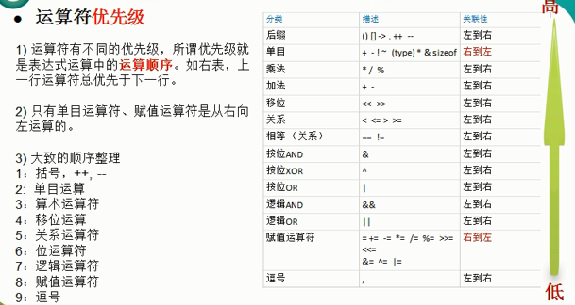

## 获取键盘输入

### fmt.Scanln(&name) 输入一行

**package main**

**import "fmt"**

**func main() {**

**var name string**

**fmt.Printf("请输入您的姓名：")**

**fmt.Scanln(&name) *// 注意此处传入的是指针 ，否则无法变量name的值，因为函数接受的是变量name的副本***

**fmt.Println("您的姓名为：", name)**

**}**

$ go run main.go

请输入您的姓名：tom

您的姓名为： tom

### fmt.Scanf(&name) 格式化输入

**package main**

**import "fmt"**

**func main() {**

**var name string**

**var age uint**

**fmt.Printf("请输入您的姓名、年龄，使用空格分隔：")**

**fmt.Scanf("%s %d", &name, &age) *// 注意此处传入的是指针 ，否则无法变量name的值，因为函数接受的是变量name的副本***

**fmt.Println("您的姓名为：", name, " 年龄为：", age)**

**}**

$ go run main.go

请输入您的姓名、年龄，使用空格分隔：tom 25

您的姓名为： tom 年龄为： 25

# 进制与位运算

## 进制的概述

对于一个整数，我们可以使用不同的进制来表示，编程语言中常用的有以下几种进制：

1. 二进制：0,1 满2进1
2. 十进制：0-9 满10进1
3. 八进制：0-7 满8进1，Golang中使用数字0开头表示
4. 十六进制：0-9A-F 满16进1，以0x或0X开头表示。A-F不区分大小写。

Golang中沿用了C语言的做法，不能直接使用二进制来表示一个整数，但是可以将一个整数输出为二进制。对于八进制和十六进制是可以表示的。

**package main**

**import "fmt"**

**func main() {**

**var a int = 5**

**fmt.Printf("%b\n", a) *// 101***

**var b int = 011 *// 8进制整数使用数字0开头表示***

**fmt.Printf("%v\n", b) *// 9***

**var c int = 0x11 *// 16进制整数使用0x或0X开头表示***

**fmt.Printf("%v\n", c) *// 17***

**}**

## 进制的转换理论

### N进制转十进制

其他N进制转为10进制的公式：将每个位上的数提取出来，乘以N的(位数-1)次方，然后相加

例如二进制转换十进制：

1011=1*2(4-1)+0*2(3-1)+1*2(2-1)+1*2(1-1)=1*23+0*22+1*21+1*20=1*2*2*2+0*2*2+1*2+1*1=11

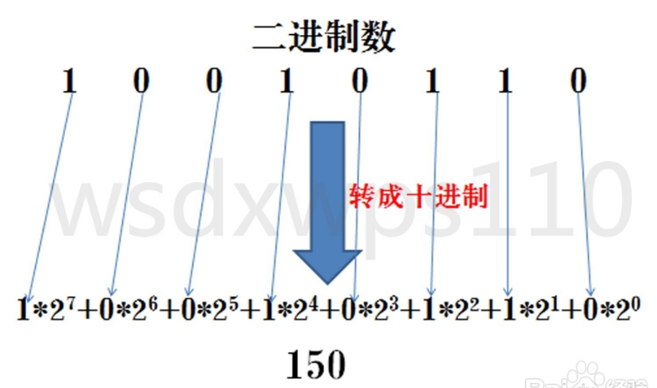

例如八进制转十进制：

0123=0*83+1*82+2*81+3*80=0+64+16+3=83

例如十六进制转十进制：

0x34A=3*162+4*161+11*160=768+64+10=842

### 十进制转N进制

规则：将该数不断除以N，直到商为0为止，然后将每步得到的余数倒过来，就是对应的二进制数。总结：

**除N取余，然后倒序排列，高位补零。**

例如十进制150转换为二进制：

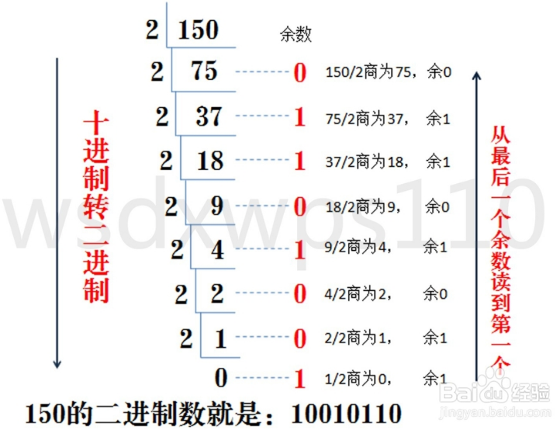

负数转二进制：

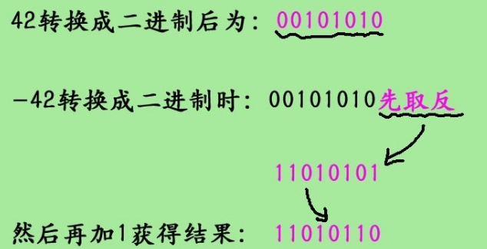

例如十进制转八进制：

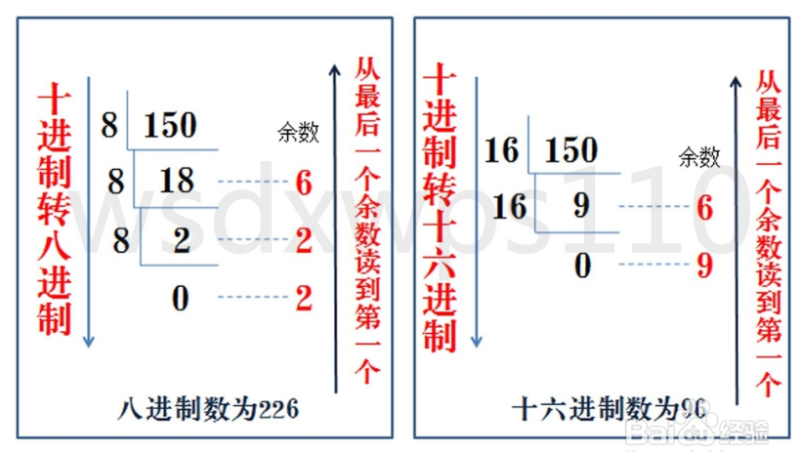

### 二进制互转八进制、十六进制

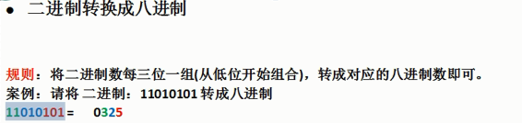

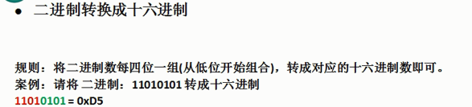

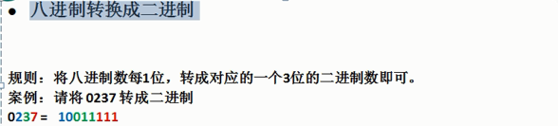

**十六进制转二进制**

方法为：十六进制数通过除2取余法，得到二进制数，对每个十六进制为4个二进制，不足时在最左边补零。

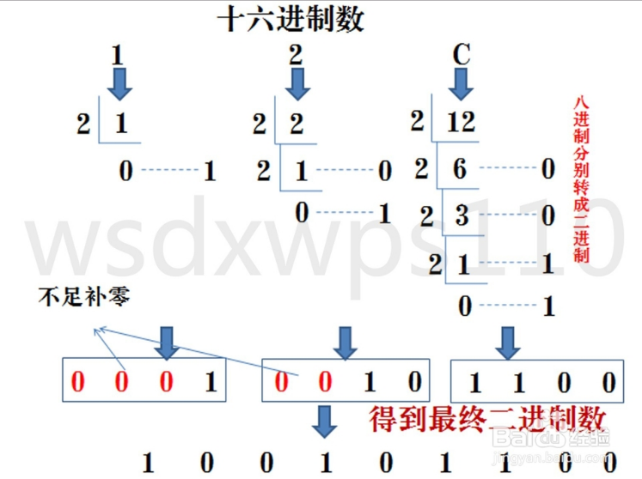

## 原码、反码、补码

在计算机内部运行的各种运算都是以二进制的方式进行的。

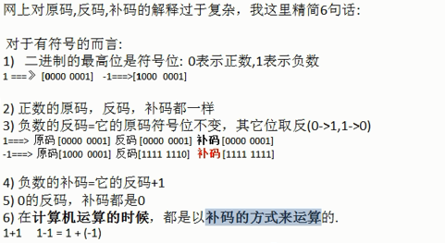

计算机进行运算的时候使用的是位运算，位运算都是转换为补码后，以补码的方式进行的

## 位运算符

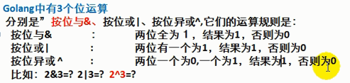

按位异或：两个不同则为1，否则为0

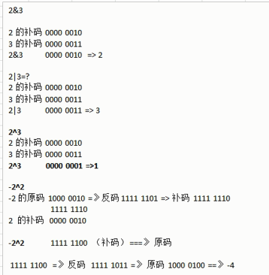

## 移位运算符

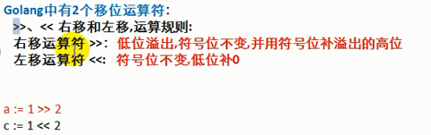

# 流程控制

三大流程控制语句：

1. 顺序控制：程序从上到下逐行的执行，中间没有任何判断和跳转。
2. 分支控制
3. 循环控制

说明：控制语句可以使用相互嵌套。

## 分支控制if-else

### 单分支控制

格式：

**if condition {**

**statements...**

**}**

说明：

1. 大括号必须存在，哪怕逻辑块中只有1条语句；
2. 大括号的左边部分{必须位于条件语句的后面，位于同一行；
3. Golang中的条件表达式condition无需使用括号包围。当为了区分优先级时，可以使用括号；
4. Golang中的if语句允许条件判断语句里面声明一个变量，这个变量的作用域是if语句的逻辑块中，在其他地方不起作用；变量声明语句与条件判断语句使用分号分隔。示例：if age := 20 ; age >18 {}
5. 单分支流程图：

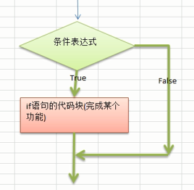

### 双分支控制

格式：

**if condition {**

**statements...**

**} else {**

**statements...**

**}**

说明：

1. else关键字必须紧跟在}后面，不能单独一行；建议后面的{接在else关键字后面，位于同一行；
2. 流程图：

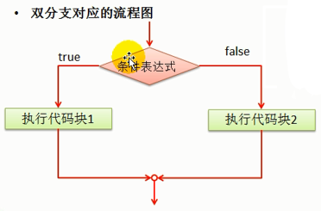

### 多分支控制

格式：

**if condition {**

**statements...**

**} else if condition {**

**statements...**

**} else {**

**statements...**

**}**

说明：

1. else if 可以有多个；else是可选的；
2. 无论是单分支、双分支还是多分支控制语句，都是只有一个执行入口。
3. 流程图：

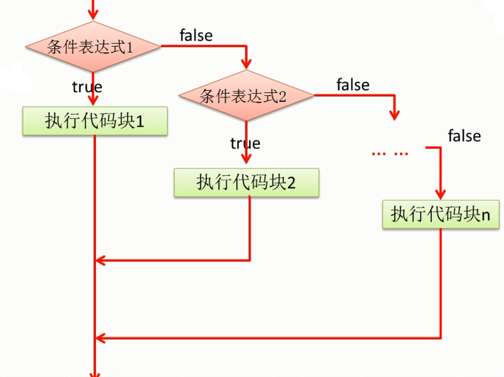

## 分支控制 switch-case

switch语句用于条件可以枚举的情况下， 基于不同的条件执行不同的动作。每一个case分支都是唯一的(不能重复)，从上往下逐一测试，知道匹配为止。

格式：

**switch expression {**

**case condition1,condition2...: *// 可多个condition，中间逗号分隔***

**statements...**

**case condition:**

**statements...**

**......                          *// 可以有任意多个case语句***

**default:                        *// default语句是可选的***

**statements...**

**}**

说明：

1. case语句使用冒号结尾；
2. case后的condition是一个表达式或任何类型的变量（表达式是一个有值的对象。即常量值、变量、一个有返回值的函数等等）。switch后面的的expression也是一个表达式。
3. case后condition可以有多个，之间使用逗号分隔；各个condition的数据类型必须与switch后面的expression的数据类型一致。常量是无类型的，可以匹配任何类型。
4. case后condition如果是一个常量值(字面值)，则要求多个case间不能有重复的值。如果是变量值，是可以重复的。
5. Golang中的case语句块不需要写break（这点与bash类似），会默认给添加。即默认情况下，当程序执行完某个case后，就直接退出该switch控制结构（一旦条件符合，自动终止）。
6. default语句是可选的。
7. switch后面可以不带表达式，此时case后面使用一个条件表达式。作用类似if-else语句。

**package main**

**import "fmt"**

**func main() {**

**var age byte = 20**

**switch {**

**case age == 10:**

**fmt.Println("age=10")**

**case age == 20:**

**fmt.Println("age=20")**

**}**

**}**

1. switch后面也可以直接声明一个变量，分号结束。使用分号分隔expression和声明语句。不推荐，思路不清晰。

**package main**

**import "fmt"**

**func main() {**

***/\****

***switch age := 20; {***

***case age == 10:***

***fmt.Println("age=10")***

***case age == 20:***

***fmt.Println("age=20")***

***}***

***\*/***

**switch age := 20; age {**

**case 10:**

**fmt.Println("age=10")**

**case 20:**

**fmt.Println("age=20")**

**}**

**}**

1. swith穿透：在case代码块后使用关键字fallthrough， 则会继续执行下一个case，无需判断，可以在多个case中同时使用，默认只穿透一层。

**package main**

**import "fmt"**

**func main() {**

**switch age := 10; age {**

**case 10:**

**fmt.Println("age=10")**

**fallthrough**

**case 20:**

**fmt.Println("age=20")**

**}**

**}**

输出结果：

age=10

age=20

1. 补充：

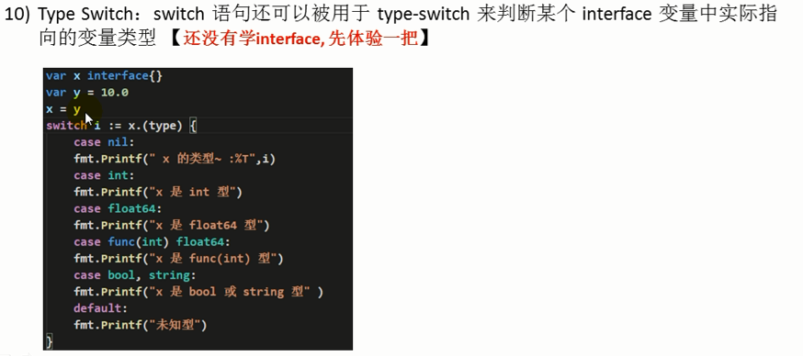

## for循环控制

**第１种方式：基本语法**

**for 循环变量初始化; 循环条件; 循环变量迭代 {**

**循环操作语句(循环体)**

**}**

***//此处的循环变量初始化定义的变量作用域为for代码块***

示例：

for i := 1; i <= 10; i++ {

fmt.Println("Hello Wrold!")

}

示例：循环变量省略

i := 1

for ; i <= 10; i++ {

fmt.Println("Hello Wrold!")

}

**第2种方式：for循环中，变量初始化、变量迭代语句是可以省略的，只有一个判断条件（将变量初始化、变量迭代写在其他位置），相当于别的语言中的while循环。**

**for 循环条件 {**

**循环操作语句(循环体)**

**}**

示例：

i := 1

for i <= 10 {

fmt.Println("Hello Wrold!")

i++

}

**第3种方式：等价于for ; ; {} ，是一个死循环，通常需要配合break语句使用**

**for {**

**循环操作语句(循环体)**

**}**

说明：

1. for循环语句四要素：循环变量初始化、循环条件、循环变量迭代、循环操作语句(循环体)
2. for循环执行顺序：
3. 循环变量初始化
4. 循环条件
5. 循环操作语句(循环体
6. 循环变量迭代
7. 重复执行2）、3）、4）直到循环条件为false退出循环
8. 如果再for语句内定义循环变量初始化，定义的变量其作用域为整个for代码块。
9. 循环条件是一个返回bool值的表达式。
10. while和do-while的for实现：Golang中没有while语句，可以使用for死循环来实现

while的实现：

**循环变量初始化**

**for {**

**if 循环条件表达式 {**

**break *//跳出for循环***

**}**

**循环操作语句...**

**循环变量迭代**

**}**

do-while的实现：至少执行1次循环操作语句

**循环变量初始化**

**for {**

**循环操作语句...**

**循环变量迭代**

**if 循环条件表达式 {**

**break *//跳出for循环***

**}**

**}**

1. for循环小案例：

打印空心金字塔：

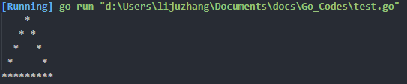

**func main() {**

**var m int = 5 *// 行数：n行个数：2n-1***

**for n := 1; n <= m; n++ { *// 第 n 行***

***// 打印空格***

**for i := 1; i <= (m - n); i++ { *// 第 i 个字符***

**fmt.Printf(" ")**

**}**

***// 打印 \****

**for i := 1; i <= 2*n-1; i++ {**

**if i == 1 || i == 2*n-1 || n == m {**

**fmt.Printf("*")**

**} else {**

**fmt.Printf(" ")**

**}**

**}**

**fmt.Printf("\n")**

**}**

**}**

打印九九乘法表：

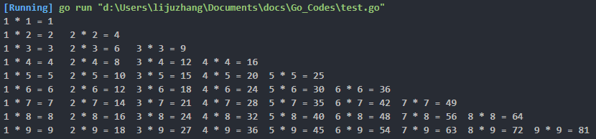

**func main() {**

**var i int = 9 *//总行数***

**for j := 1; j <= i; j++ { *// 第j行***

**for k := 1; k <= j; k++ { *//第 k个块***

**fmt.Printf("%d * %d = %d\t",k,j,k*j)**

**}**

**fmt.Println()**

**}**

**}**

## for-range循环

Golang提供了for-range的方式，用来遍历字符串、数组、切片、map、通道。需要注意的是，for-range在遍历字符串时，是按照字符来遍历的，而不是按照字节。通过for-range遍历的返回值有如下规律：1、数组、切片、字符串返回索引和值；2、map返回键和值；3、通道只返回通道内的值。

示例：先来个传统的手动遍历字符串示例：注意字符串不能有汉字

**str := "hello world!"**

**for i := 0; i < len(str); i++ {**

**fmt.Printf("%c\n", str[i])**

**}**

如果字符串有汉字，则会出现乱码。因为这种遍历字符串的方式是按照字节来遍历的，Golang中处理和保存字符串都是以utf8编码进行的，每个汉字使用3个字节。所以会出现乱码。如何解决？我们可以将字符串转换为[]rune，然后再进行遍历：

**str1 := "hello 世界!"**

**str := []rune(str1) *//[]rune整体上是一种类型，表示rune类型的切片***

**for i := 0; i < len(str); i++ {**

**fmt.Printf("%c\n", str[i])**

**}**

示例：for-range遍历字符串

**arr := "hello 世界"**

**for index, value := range arr {**

**fmt.Println("index=", index, " value=", string(value)) *//遍历字符串时，value是字符，需要使用string函数转换，或者使用printf的%c打印***

**}**

示例：for-range遍历slice

**arr := []int{1, 2, 3, 4}**

**for index, value := range arr {**

**fmt.Println("index=", index, " value=", value)**

**}**

## break与continue 终止

### break终止

1. break语句用于终止某个语句块的终止，用于终止for循环和switch语句。终止后直接跳出整个for循环或switch语句。
2. break语句可以出现在多层嵌套for语句中，在Golang中，break默认是终止当前层(最近一层)语句块，也可以通过标签指明要终止的是哪一层的语句块。

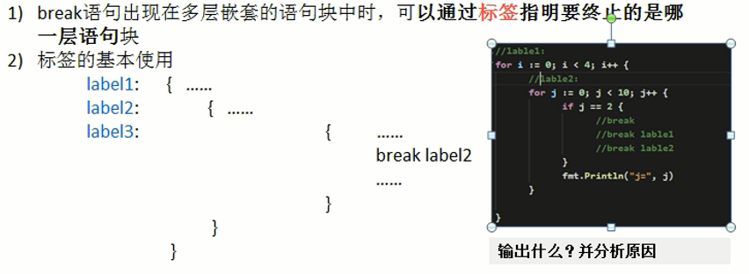

**func main() {**

**lable1: *//定义一个标签，名字任意，冒号结尾***

**for i := 0; i < 4; i++ {**

**for j := 0; j < 10; j++ {**

**if j == 2 {**

***// break***

**break lable1**

**}**

**fmt.Println("j=", j)**

**}**

**}**

**}**

### continue终止

1. continue语句用于结束本次循环，继续执行下次循环。即执行到continue后，不再执行循环体内后面的代码，直接跳转到循环变量迭代。
2. continue语句出现在多层嵌套的循环语句中时，可以通过标签指明要跳过的是哪一层的循环。用法同break。

## goto跳转

1. goto可以无条件地转移到程序中指定的行。
2. goto语句通常与条件语句配合使用。可用来实现条件转移，跳出循环体等功能。
3. 在Golang程序设计中一般不建议使用goto语句，以免造成程序流程的混乱，使理解和调试程序都产生困难。
4. 基本语法：

**goto label1**

**....**

**label1: statements...**

1. 示例:

**func main() {**

**var n int = 10**

**fmt.Println("ok1")**

**fmt.Println("ok2")**

**if n == 10 {**

**goto label1**

**}**

**fmt.Println("ok3")**

**fmt.Println("ok4")**

**fmt.Println("ok5")**

**label1:**

**fmt.Println("ok6")**

**fmt.Println("ok7")**

**fmt.Println("ok8")**

**}**

[Running] go run "d:\Users\lijuzhang\Documents\docs\Go_Codes\test.go"

ok1

ok2

ok6

ok7

ok8

## return 函数跳转控制语句

return在方法或函数中使用，用于返回方法或函数的返回值，同时它会跳出所在的方法或函数。

# 函数

## 函数的定义：

**func 函数名(形参列表) (返回值列表) {**

**执行语句...**

**return 返回子列表**

**}**

示例：

**package main**

**import "fmt"**

**func GetSumSub(n1 int, n2 int) (int, int) {**

**sum := n1 + n2**

**sub := n1 - n2**

**return sum, sub**

**}**

**func main() {**

**sum, sub := GetSumSub(30, 10)**

**fmt.Println(sum, sub)**

**}**

## 函数的调用机制

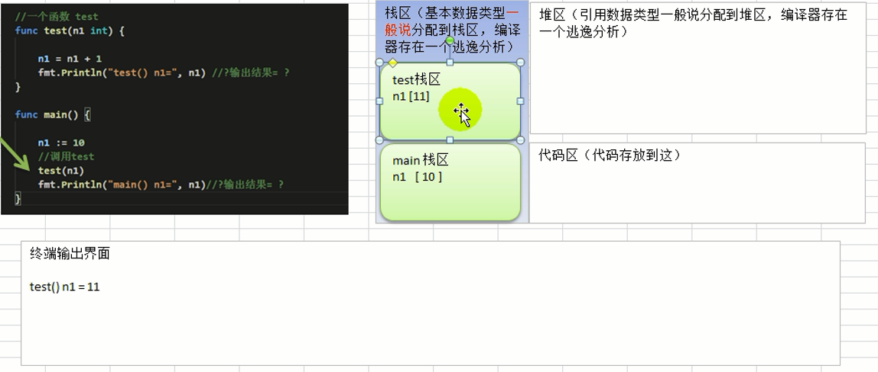

1. 在调用一个函数时，会进入到该函数的局部作用域。这里的局部代表他是一个独立的作用域，与其他的局部作用域是平行的。(可以理解为：在调用一个函数时，会为该函数分配一个新的内存空间。编译器会通过自身的处理机制，让新的内存空间与原先的内存空间区分开(作用域)，因为这是个局部作用域）
2. 每个函数对应的的不同的内存空间(作用域)是独立的，不会混淆
3. 当一个函数调用完毕后，离开该函数对应的局部作用域，进入到原先的作用域。(可以理解为：当一个函数调用完毕后，程序会回收该函数对应的空间。）

## 变量的作用域

### 词法作用域和动态作用域

* 词法作用域是关联在编译期间的，对于函数来说就是函数的定义文本段的位置决定这个函数所属的范围。
* 动态作用域是关联在程序执行期间的，对于函数来说就是函数执行的位置决定这个函数所属的范围。

Golang、Python采用的是词法作用域；bash采用的动态作用域；perl可以使用两种作用域（my实现词法变量作用域规则，local实现动态作用域规则）。

强烈推荐文档：[一文搞懂：词法作用域、动态作用域](https://www.cnblogs.com/f-ck-need-u/p/9735955.html)

### 全局变量与局部变量的定义

* 函数外部(不在任何一个函数内)声明的变量叫全局变量，，位于全局作用域内；作用域在整个包都有效，如果其首字母大写，则其作用域是整个程序。
* 函数内部声明的变量叫局部变量，位于局部作用域内；作用域仅限于函数内部使用。
* 代码块(if语句、for语句、{})中声明的变量，也是局部变量，作用域是整个代码块。

**var a string = "Global" *// 全局变量***

**func main() {**

**a := "main" *// 局部变量***

**func() {**

**a := "func"**

**fmt.Println(a) *// func***

**}()**

**{**

**a := "block" *// 局部变量***

**fmt.Println(a) *// block***

**}**

**fmt.Println(a) *// main***

**}**

### 作用域细节说明

1. 作用域是可以嵌套的；局部作用域都是嵌套在全局作用域内的，并且一个局部作用域内可以嵌套另一个局部作用域。由于Golang不支持普通函数的嵌套定义，只允许函数内嵌套匿名函数，所以局部作用域下嵌套局部作用域只发生在匿名函数和代码块中。也就是说Golang中一个普通函数的局部作用域中可以嵌套匿名函数的局部作用域和代码块的局部作用域。
2. 每个函数都有自己的局部作用域，是相互独立、相互隔离的。比如函数外和函数内有一个同名变量，如果要将函数外部的变量值影响函数内的该变量值，只能通过传参的方式来改变。

**package main**

**import (**

**"fmt"**

**)**

**var a string = "Global"**

**func main() {**

**f1()**

**}**

**func f1() {**

**a := "f1"**

**fmt.Println("f1():", a) *// f1(): f1***

**f2() *// f2(): Global --> 未影响到f2内的同名变量***

**f3(a) *// f3(): f1 --> 通过传参数影响到f2内的同名变量***

**}**

**func f2(){**

**fmt.Println("f2():", a)**

**}**

**func f3(a string){**

**fmt.Println("f3():", a)**

**}**

1. 如果一个变量在局部作用域没有定义，则会**依次**向上层的局部作用域内查找和全局作用域内查找，直到找到后停止查找(如果存在嵌套的局部作用域的话)。如果逐层向上一直到全局作用域内也没找到该变量，则会报错变量未定义。

**var a string = "Global"**

**func main() {**

**a := "main"**

**func() {**

***// a := "func"***

**fmt.Println(a) *// main***

**}()**

**{**

***// a := "block"***

**fmt.Println(a) *// main***

**}**

**fmt.Println(a) *// main***

**}**

对比：

**var a string = "Global" *// 全局变量***

**func main() {**

**a := "main" *// 局部变量***

**func() {**

**a := "func"**

**fmt.Println(a) *// func***

**}()**

**{**

**a := "block" *// 局部变量***

**fmt.Println(a) *// block***

**}**

**fmt.Println(a) *// main***

**}**

1. Golang采用的是词法作用域，函数的作用域与函数的定义相关，与函数在何处调用无关。一旦函数定义完成，其作用域就已经确定了。

例如当函数f2调用时，就会进入到函数f2自身的局部作用域内。如果函数f2定义没有嵌套在函数f1体内，那么他们的作用域就不是嵌套的，而是相关独立、相互平行的作用域，即便函数f2的调用发生在函数f1内。

看一个非嵌套的示例：

**package main**

**import "fmt"**

**var a string = "Global"**

**func main() {**

**a = "main" *// -->修改全局变量 a***

**fmt.Println("main()1:", a) *// main()1: main***

**f1()**

**fmt.Println("main()2:", a) *// f2***

**}**

**func f1() {**

**a := "f1" *// -->局部变量a声明+赋值***

**fmt.Println("f1()1:", a) *// f1()1: f1***

**f2() *// -->f1和f2定义是独立的，没有嵌套，所以他们的作用域是独立的。此处调用f2后，就会进入f2的作用域，执行fmt.Println(a)语句时，f2作用域内没有查找变量a的定义，所以会向上层作用域内查找(此例上层作用域是全局作用域)，于是找到了全局变量a。***

**fmt.Println("f1()2:", a) *// f1()2: f1***

**}**

**func f2() {**

**fmt.Println("f2()1:", a) *// f2()1: main***

**a = "f2" *// -->修改全局变量 a***

**fmt.Println("f2()2:", a) *// f2()2: f2***

**}**

对比一下另一个非嵌套的作用域：

**package main**

**import "fmt"**

**var a string = "Global"**

**func main() {**

**a = "main" *// 修改全局变量 a***

**fmt.Println("main()1:", a) *// main()1: main***

**f1() *// --> 此处f1()调用，进入f1函数的作用域***

**fmt.Println("main()2:", a) *// main()2: f2***

**}**

**func f1() {**

***// a := "f1"***

**fmt.Println("f1()1:", a) *// f1()1: main --> 此处执行fmt.Println(a)语句时，f1作用域内没有查找变量a的定义，所以会向上层作用域内查找(此例上层作用域是全局作用域)，于是找到了全局变量a="main"。***

**f2() *// -->f1和f2定义是独立的，没有嵌套，所以他们的作用域是独立的。此处调用f2后，就会进入f2的作用域，执行fmt.Println(a)语句时，f2作用域内没有查找变量a的定义，所以会向上层作用域内查找(此例上层作用域是全局作用域)，于是找到了全局变量a。***

**fmt.Println("f1()2:", a) *// f1()2: f2***

**}**

**func f2() {**

**fmt.Println("f2()1:", a) *// f2()1: main***

**a = "f2" *// -->修改全局变量 a***

**fmt.Println("f2()2:", a) *// f2()2: f2***

**}**

对比一个嵌套的作用域：

**package main**

**import "fmt"**

**var a string = "Global"**

**func main() {**

**a = "main" *// -->修改全局变量 a***

**fmt.Println("main()1:", a) *// main()1: main***

**f1() *// -->f1非嵌套定义，所以是独立的作用域***

**fmt.Println("main()2:", a) *// main()2: main***

**}**

**func f1() {**

**fmt.Println("f1()1:", a) *// f1()1: main --> f1内的此处没有定义变量，使用全局变量***

**a := "f1"**

**func() {**

**fmt.Println("匿名():", a) *// 匿名(): f1 -->匿名函数局部作用域内未定义a，于是向上层作用域f1内找到局部变量a="f1"***

**}()**

**fmt.Println("f1()2:", a) *// f1()2: f1 -->此处f1执行完毕，跳出f1作用域***

**}**

再对比一个嵌套的作用域：

**package main**

**import "fmt"**

**var a string = "Global"**

**func main() {**

**a = "main" *// 修改全局变量 a***

**fmt.Println("main()1:", a) *// main()1: main***

**f1() *//f1非嵌套定义，所以是独立的作用域***

**fmt.Println("main()2:", a) *// main()2: main***

**}**

**func f1() {**

**fmt.Println("f1()1:", a) *// f1()1: main --> f1内没有定义变量，使用全局变量***

***// a := "f1"***

**func() {**

**fmt.Println("匿名():", a) *// 匿名(): main -->匿名函数局部作用域内未定义a，于是向上层作用域f1内找，仍未定义，再向上层查找，找到全局变量a="main"***

**}()**

**fmt.Println("f1()2:", a) *// f1()2: main -->f1作用域内未定义a，向上层查找，找到全局变量a="main"。此处f1执行完毕，跳出f1作用域***

**}**

## 函数细节说明

1. Go支持返回多个值。如果返回只有一个值，(返回值列表) 中的（）可以省略。例如：

***// 该函数有一个参数，没有返回值***

**func log(message string){**

**...CODE...**

**}**

***// 该函数有两个参数，一个返回值，返回值的类型为int***

**func add(a int,b int) int {**

**...CODE...**

**}**

***// 该函数一个参数，两个返回值，分别是int和bool，多个返回值使用括号包围***

**func power(name string) (int,bool) {**

**...CODE...**

**}**

1. 如果返回多个值，在接收时，希望忽略某个值的使用，则使用_符合表示占位忽略。例如：

**_, sub := GetSumSub(30, 10)**

1. 如果函数的参数类型相同，则不同的参数可以共享数据类型。

**func (a,b int) int {**

**...CODE...**

**}**

1. returen 后面的返回值列表如果有多个，使用逗号分隔。

**return sum, sub**

也可以有0个返回值，表示终止函数、退出函数（或返回规定的命名返回值）。例如下例：say是一个没有返回值的函数，这个函数中的return就是一个不带返回值的退出。getStatus是带一个返回值的函数，由于在返回值中定义了变量（即命名返回值），所以，在函数退出时，可以不用显示的在return后边指定函数返回值，函数调用结束后，自动将之前定义的返回值变量作为这个函数的返回结果。

**func say(flag bool) {**

**if !flag {**

**fmt.Println("false")**

**return *// 仅仅是不带返回值的退出***

**}**

**fmt.Println("没有返回值")**

**}**

**func getStatus() (num int) {**

***// num是在返回值中定义的变量***

**num = 100**

**return *//返回num，并退出***

**}**

**func main() {**

**say(true)**

**say(false)**

**fmt.Println(getStatus())**

**}**

1. return语句是可选的。如果省略return语句，相应的也需要省略返回值列表。
2. 形参列表和返回值列表的数据类型可以是数据类型，也可以是引用类型。
3. Golang在进行函数传参时采用的是复制的方式。无论是值传递还是引用传递，传递给函数的都是变量的副本。不同是，值传递的是值的拷贝，引用传递的是地址的拷贝。基本数据类型、数组、结构体默认都是值传递，即将值的副本传递给函数，不会影响到原来的值；引用类型参数默认都是引用传递，即将地址的副本传递给参数，会影响到变量的值。如果希望函数内的变量能修改函数外的变量，可以传入函数的变量地址&，函数内以指针的方式操作变量。一般来说，地址拷贝效率高，因为数据小(一个引用的大小是一个机器字长)，而值传递决定于数据量的大小，数据越大，效率越低。在函数的参数列表中，使用“*TYPE”表示TYPE类型的引用型变量。

下例：交换两个变量的值

**package main**

**import "fmt"**

**func swap(a, b *int) {**

**tmp := *a**

**\*a = *b**

**\*b = tmp**

**}**

**func main() {**

**a := 100**

**b := 200**

**swap(&a, &b)**

**fmt.Println(a, b) *// 200 100***

**}**

1. 函数的命名遵循标识符命名规范，首字母大写表示函数可以被导出，可以在本包和其他包中使用；如果首字母小写，则只能在本包中使用。
2. Golang不支持非匿名函数的嵌套定义，即一个函数内再定义一个非匿名函数。如果嵌套定义，内层函数只能是匿名函数。
3. 函数中定义的变量是局部的(包括main函数)，函数外不生效。函数嵌套调用时，内层函数不会继承外层函数作用域内的变量，因为内层函数调用时，会创建一个独立的作用域，如果这个作用域内没有定义某个变量，则只可以继承同名的全局变量。如果同名的全局变量也没有定义，则会报错“变量未定义”。重点：只要是函数一调用，都会创建一个独立的内存空间(或称：独立的作用域、独立的名称空间)。

**package main**

**import "fmt"**

**var a string**

**func main() {**

**a = "G" *// 修改全局变量 a***

**fmt.Println(a) *// G***

**f1()**

**fmt.Println(a) *// H***

**}**

**func f1() {**

**a := "O" *// 局部变量a声明+赋值***

**fmt.Println(a) *// O***

**f2()**

**}**

**func f2() {**

**fmt.Println(a) *// G***

**a = "H" *// 修改全局变量 a***

**}**

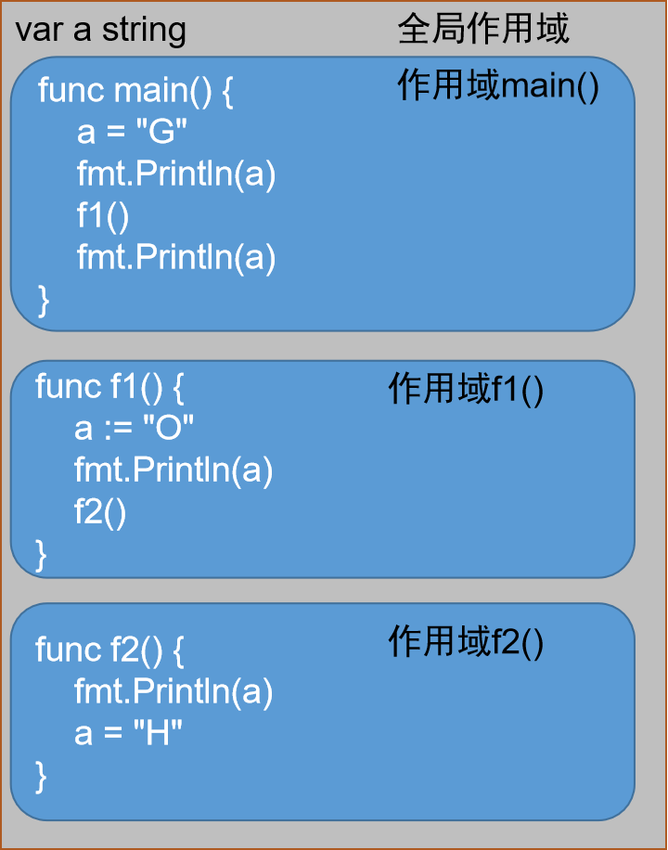

1. Golang中的函数不支持重载。所谓函数重载就是指定义多个同名函数，但是这些同名函数的参数不同。
2. Golang中函数也是一种数据类型，它的signature就是所谓的type，例如func(int,int) int。所以函数可以赋值给一个变量，则该变量就是一个函数类型的变量了。通过该变量就可以对该函数调用。

**package main**

**import "fmt"**

**func sum(a, b int) int {**

**return a + b**

**}**

**func main() {**

**a := sum**

**fmt.Printf("a的类型:%T\n", a) *// a的类型:func(int, int) int***

**fmt.Printf("sum的类型:%T\n", sum) *// sum的类型:func(int, int) int***

**result := a(10, 40) *//等价于 sum(10,40)***

**fmt.Println("result=", result) *// result= 50***

**}**

1. 函数既然是一种数据类型，因此函数可以作为形参传递给另一个函数，而且可以调用。

**package main**

**import "fmt"**

**func sum(a, b int) int {**

**return a + b**

**}**

**func myFunc(funcvar func(int, int) int, n1 int, n2 int) int {**

**return funcvar(n1, n2)**

**}**

**func main() {**

**result := myFunc(sum, 10, 40)**

**fmt.Println("result=", result) *// result= 50***

**}**

1. 为了简化数据类型定义，Go支持自定义数据类型。使用type来定义类型的别名(或定义一种类型)

基本语法：type 自定义数据类型名 数据类型

**type myInt int      *// myInt 等价于 int***

**type myfunc func(int, int) int *// myfunc 等价于一个函数类型 func(int, int) int***

1. 函数支持返回值命名。

**func myFunc(a, b int) (sum int, sub int) {**

**sum = a + b**

**sub = a - b**

**return          *// 此处等价于 return sum,sub***

**}**

1. Golang支持可变参数（变长参数）。

有时候参数过多，或者想要让函数处理任意多个的参数，可以在函数定义语句的参数部分使用ARGS...TYPE的方式。这时会将...代表的参数全部保存到一个名为ARGS的slice中，注意这些参数的数据类型都是TYPE，通过ARGS[index]可以访问各个值。

...在Go中称为variadic，在使用...的时候(如传递、赋值)，可以将它看作是一个slice，例如：func myfunc(a,b int,args...int) int {}。除了前两个参数a和b外，其它的参数全都保存到名为args的slice中，且这些参数全都是int类型。所以，在函数内部就已经有了一个args = []int{....}的数据结构。如果位置参数和可变参数同时存在，要将可变参数放在形参列表的最后。

**package main**

**import "fmt"**

**func main() {**

**fmt.Println(min(10, 20, 30, 40, 50, 60))**

***// s1 := []int{30, 40, 50, 60, 70}***

***// fmt.Println(min(10, 20, s1...))***

**}**

**func min(a, b int, args ...int) int { *// 表示有2~n个参数***

***// 取出a、b中较小者***

**min_value := a**

**if a > b {**

**min_value = b**

**}**

***// 取出所有参数中最小值***

**for _, value := range args {**

**if min_value > value {**

**min_value = value**

**}**

**}**

**return min_value**

**}**

## 递归函数

函数内部调用函数自身的函数称为递归函数。

使用递归函数最重要的三点：

1. 必须**先**定义函数的退出条件，退出条件基本上都使用退出点来定义，退出点常常也称为**递归的基点**，是递归函数的最后一次递归点，或者说没有东西可递归时就是退出点。退出点可以使用return语句退出，也可以 是一个不再递归调用的可以执行完毕的函数语句。
2. 递归函数很可能会产生一大堆的goroutine(其它编程语言则是出现一大堆的线程、进程)，也很可能会出现栈空间内存溢出问题。在其它编程语言可能只能设置最大递归深度或改写递归函数来解决这个问题，在Go中可以使用channel+goroutine设计的"lazy evaluation"来解决。
3. 递归函数通常可以使用level级数的方式进行改写，使其不再是递归函数，这样就不会有第2点的问题。

例如，递归最常见的示例，求一个给定整数的阶乘。因为阶乘的公式为n*(n-1)*...*3*2*1，它在参数为1的时候退出函数，也就是说它的递归基点是1，所以对是否为基点进行判断，然后再写递归表达式。

**package main**

**​**

**import "fmt"**

**​**

**func main() {**

**fmt.Println(a(5))**

**}**

**​**

**func a(n int) int{**

***// 判断退出点***

**if n == 1 {**

**return 1**

**}**

***// 递归表达式***

**return n * a(n-1)**

**}**

它的调用过程大概是这样的：

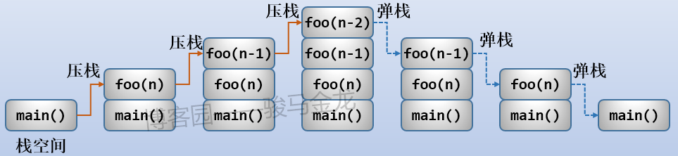

再比如斐波那契数列，它的计算公式为f(n)=f(n-1)+f(n-2)且f(2)=f(1)=1。它在参数为1和2的时候退出函数，所以它的退出点为1和2。

**package main**

**import "fmt"**

**func main() {**

**fmt.Println(f(3))**

**}**

**func f(n int) int {**

***// 退出点判断***

**if n == 1 || n == 2 {**

**return 1**

**}**

***// 递归表达式***

**return f(n-1) + f(n-2)**

**}**

再比如下面这种：没有东西可以递归的退出点

**package main**

**import "fmt"**

**func main() {**

**test(4)**

**}**

**func test(n int) {**

***// 退出点判断：n=2退出，不再执行递归函数***

**if n > 2 {**

**n--**

**test(n)**

**} else {**

**fmt.Println(n)**

**}**

**}**

示意图：

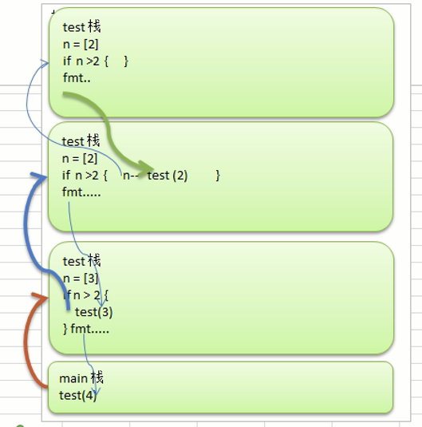

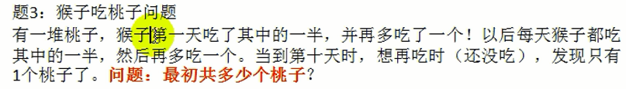

**package main**

**import "fmt"**

**func main() {**

**fmt.Println("第一天吃之前桃子的数量：", peach(1))**

**}**

**func peach(n int) int {**

**if n == 10 {**

**return 1**

**} else {**

**return 2 * (peach(n+1) + 1)**

**}**

**}**

## init()函数

Go中除了保留了main()函数，还保留了一个init()函数，这两个函数都不能有任何参数和返回值。他们都是自动调用的，无需我们手动去执行。init()函数会在main()函数执行之前被调用。

init()函数调用顺序关系图：

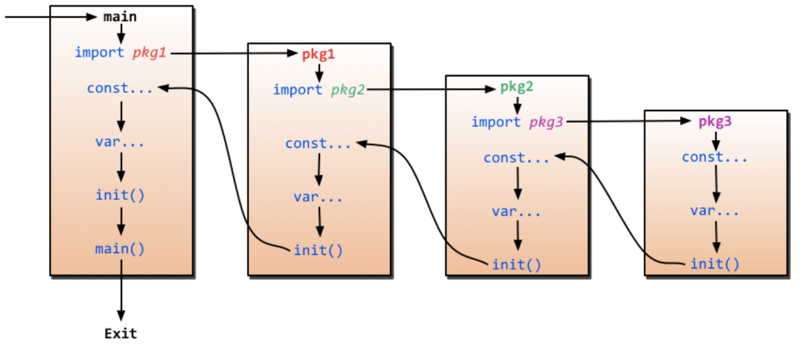

每个包中都可以定义init函数，甚至可以定义多个，但建议每个包只定义一个。每次导入包的时候，在导入完成后，会依次对该包中的变量、常量等声明并初始化，然后将会调用这个包中的init()函数。init()函数通常用来做一些初始化操作。

对于main包，如果main包也定义了init()，那么它会在main()函数之前执行。当main包中的init()执行完之后，就会立即执行main()函数，然后进入主程序。所以，init()经常用来初始化环境、安装包或其他需要在程序启动之前先执行的操作。如果import导入包的时候，发现前面命名为下划线_了，一般就说明所导入的这个包有init()函数，且导入的这个包除了init()函数外，没有其它作用。

## 匿名函数

匿名函数是没有名称的函数。如果某个函数只调用一次，我们就可以使用匿名函数，当然匿名函数也可以赋值一个变量，实现调用多次；Golang中不支持函数定义内部嵌套另一个函数的定义，但是匿名函数嵌套在函数内部，或者赋值给一个变量，或者作为一个表达式。

***// 声明匿名函数***

**func(args){**

**...CODE...**

**}**

***// 声明匿名函数并直接执行***

**func(args){**

**...CODE...**

**}(parameters)**

如果将一个匿名函数赋值给一个全局变量，那么这个函数就成为一个全局匿名函数，可以在整个程序全局有效。

## 闭包

闭包就是一个函数和与其相关的引用环境(比如变量)组合的一个整体(实体)。

闭包就是"一个函数+一个作用域环境"组成的特殊函数。这个函数可以访问不是它自己内部的变量（该变量称之为自由变量），也就是这个变量在其它作用域内,由于这个自由变量在其他作用域而不在自己的内部作用域，所以外层函数返回的内层函数中包含了这个自由变量的引用（是引用而不是具体的值）。

补充：

自由变量：在计算机程序语言中，自由变量是指函数中的一种特殊变量，这种变量既不在本函数中定义，也不是本函数的参数。换句话说，可能是外层函数中定义的但却在内层函数中使用的，所以自由变量常常和"非本地变量"(non-local variable，熟悉Python的人肯定知道)互用。

**package main**

**import "fmt"**

***// 累加器***

**func addUpper() func(int) int { *// 定义一个函数，返回一个函数类型：func(int) int 。该函数是一个内层函数，就是我们的闭包，后面直接调用该函数***

**var n = 10**

***//返回一个函数(go中只能使用匿名函数进行嵌套定义)，而且该匿名函数引用了函数外的变量 n，***

***//因此这个匿名函数和这个变量 n 形成了一个整体，构成闭包。***

**return func(x int) int {**

***// return* n + x *// 直接返回n+x的值，没有对上层函数的变量n进行重新赋值，所以没有累加的效果***

**n = n + x *//重新赋值外层函数的变量n，实现累加的作用***

**return n**

**}**

**}**

**func main() {**

***// 只调用一次，只对该函数内部的变量初始化一次，获取内层函数，后面就直接调用内层函数***

**f := addUpper()**

**fmt.Println(f(1)) *// 11***

**fmt.Println(f(2)) *// 13***

**fmt.Println(f(3)) *// 16***

**}**

**再次理解闭包**

在函数编程中经常用到闭包。闭包是什么，它是怎么产生的及用来解决什么问题呢。给出字面的定义先：闭包是由函数及其相关的引用环境组合而成的实体(即：闭包=函数+引用环境)

特征：

1. 外层函数有个变量a（可以是外层函数传入的参数a，也可以是全局变量）, 内层函数传入一个参数b；
2. 内层函数除了使用自己的变量b外，还使用使用了外层函数的变量a；
3. 外层函数返回值是内层函数；
4. 在golang中，内层函数只能是匿名函数。

本质：外层函数返回值是内层函数 + 内层函数内使用了非内层函数内的变量导致出现一个引用的变量(环境)

函数只是一段可执行代码，编译后就“固化”了，每个函数在内存中只有一份实例，得到函数的入口点便可以执行函数了。在函数式编程语言中，函数可以嵌套定义，即在一个函数内部可以定义另一个函数，有了嵌套函数这种结构，便会产生闭包问题。(Golang中只能嵌套定义匿名函数，不能嵌套定义非匿名函数) 。先来个示例：

**func ExFunc(n int) func(int) int { *// 外层函数 ，返回内层函数***

**sum := n**

**return func(x int) int { *//内层函数***

**return sum + x**

**}**

**}**

**func main() {**

**f1 := ExFunc(10)**

**fmt.Println(f1(1)) *// 11***

**f2 := ExFunc(20)**

**fmt.Println(f2(1)) *// 21***

**fmt.Println(f1(3)) *// 13***

**}**

在这段程序中，内层函数是一个匿名函数，为了表述方便，内层函数我们称之为函数InsFunc，即函数InsFunc是函数ExFunc的内嵌函数，并且是ExFunc函数的返回值。我们注意到一个问题：内嵌函数InsFunc中引用到外层函数中的局部变量sum，Go会这么处理这个问题呢？先让我们来看看这段代码的运行结果。当我们调用分别由不同的参数调用 ExFunc函数得到的函数时（f1()，f2()），得到的结果是隔离的，也就是说每次调用ExFunc函数后都将生成并保存一个新的局部变量sum。其实这里ExFunc函数返回的就是闭包。

**引用环境：**  
按照命令式语言的规则，ExFunc函数只是返回了内嵌函数InsFunc的地址，在执行InsFunc函数时将会由于在其作用域内找不到sum变量而出错。而在函数式语言中，当内嵌函数体内引用到体外的变量时，将会把定义时涉及到的引用环境和函数体打包成一个整体（**闭包**）返回。现在给出引用环境的定义就容易理解了：引用环境是指在程序执行中的某个点所有处于活跃状态的约束（一个变量的名字和其所代表的对象之间的联系）所组成的集合。闭包的使用和正常的函数调用没有区别。

由于闭包把函数和运行时的引用环境打包成为一个新的整体，所以就解决了函数编程中的嵌套所引发的问题。如上述代码段中，当每次调用ExFunc函数时都将返回一个新的闭包实例，这些实例之间是隔离的，分别包含调用时不同的引用环境现场。不同于函数，闭包在运行时可以有多个实例，不同的引用环境和相同的函数组合可以产生不同的实例。

**再来一个案例：**

编写一个函数makeSuffix(suffix string) 可以接受一个文件后缀名(比如.jpg)，并返回一个闭包。调用闭包，可以传入一个文件名，如果该文件名没有指定的后缀，则在文件名后加上后缀，即返回“文件名.后缀名”；如果该文件名有指定的后缀，则直接返回文件名。要求使用闭包的方式完成。提示：strings.HasSuffix函数可以判断某个字符串是否有指定的后缀。

**package main**

**import (**

**"fmt"**

**"strings"**

**)**

**func makeSuffix(suffix string) func(string) string {**

**return func(name string) string {**

**if !strings.HasSuffix(name, suffix) {**

**return name + suffix**

**} else {**

**return name**

**}**

**}**

**}**

**func main() {**

**f1 := makeSuffix(".jpg")**

**fmt.Println(f1("test.jpg")) *// test.jpg***

**fmt.Println(f1("test")) *// test.jpg***

**f2 := makeSuffix(".avi")**

**fmt.Println(f2("TEST.avi"))  *// TEST.avi***

**fmt.Println(f2("TEST"))      *// TEST.avi***

**}**

## defer (函数延迟)

### defer介绍

在函数中，程序员经常需要创建资源(比如：数据库连接、文件句柄、锁等），为了在函数执行完毕后，及时地释放资源，Go的设计者提供了defer(延时机制)。

defer关键字可以让**其后的对象**延迟到函数语句块的最结尾时执行，即退出函数时执行，即便函数中途报错结束、即便已经panic()、即便函数已经return了，也都会执行defer所推迟的对象。

需要注意的是defer推迟的对象必须是一个函数调用，可以是自定义函数，也可以是系统函数(比如fmt.Println())，但不能是一个赋值语句、声明语句等。

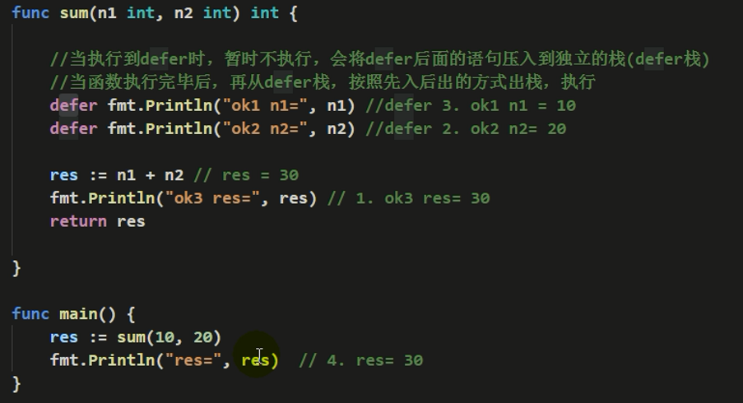

### defer细节说明：

1. 当Go执行到一个defer时，不会立即执行defer后的语句，而是将defer后的语句压入到一个独立的栈（先进后出）中，独立是指与函数不同的栈，(我们暂且称之为defer栈)，然后继续执行函数的下一个语句。
2. 当函数执行完毕后（指该函数执行完return等语句退出），再从defer栈中，依次从栈顶取出语句执行。（遵循栈的先进后出机制）
3. 在defer将语句入栈时，也会将相关的值拷贝同时入栈。注意：defer推迟的如果是函数，它直接就在它的定义位置处评估好参数、变量。该拷贝传值的的拷贝传值（实参），该指针相见的指针相见（函数内变量，非参数变量）。

* 如果函数体内的某个变量作为defer匿名函数的参数，则在定义defer时即已经获得了该变量(参数)的值拷贝；
* 如果某个变量不是作为defer匿名函数的参数，则是引用该变量的地址（注意作用域）。(其实本质上是闭包)

**package main**

**var x = 10**

**func main() {**

**a()**

**}**

**func a() int {**

**println("start a:", x) *// start a: 10***

**x = 20 *// 修改全局变量***

**{**

***// x := 40***

**defer println("in defer3:", x) *//in defer3: 20***

**defer func() {**

**println("in defer2:", x) *//in defer2: 30***

**}()**

**defer func(x int) {**

**println("in defer1:", x) *// in defer1: 20***

**}(x)**

**defer b()**

**defer c(x)**

**}**

**x = 30 *// 修改全局变量***

**println("leaving a:", x) *// leaving a: 30***

**return x**

**}**

**func b() {**

**println("start b:", x) *// start b: 30***

**}**

**func c(x int) {**

**println("start c:", x) *// start c: 20***

**}**

对比一下：

**package main**

**var x = 10**

**func main() {**

**a()**

**}**

**func a() int {**

**println("start a:", x) *// start a: 10***

**x = 20**

**{**

**x := 40**

**defer println("in defer3:", x) *// in defer3: 40***

**defer func() {**

**println("in defer2:", x) *// in defer2: 44 -->此处为引用，引用的值去其作用域查变量a，在其上层作用域{}中找到a：=44***

**}()**

**defer func(x int) {**

**println("in defer1:", x) *// in defer1: 40***

**}(x)**

**defer b()**

**defer c(x)**

**x = 44**

**}**

**x = 30**

**println("leaving a:", x) *// leaving a: 30***

**return x**

**}**

**func b() {**

**println("start b:", x) *// start b: 30***

**}**

**func c(x int) {**

**println("start c:", x) *// start c: 40***

**}**

### defer最佳实践

defer有什么用呢？一般用来做善后操作，例如清理垃圾、释放资源，无论是否报错都执行defer对象。另一方面，defer可以让这些善后操作的语句和开始语句放在一起，无论在可读性上还是安全性上都很有改善，毕竟写完开始语句就可以直接写defer语句，永远也不会忘记关闭、善后等操作。

例如，打开文件，关闭文件的操作写在一起（伪代码）：

**file := open()**

**defer file.Close()**

**... 操作文件 ...**

例如：操作数据库连接

**conn := openDatabase()**

**defer conn.Close()**

**... 操作数据库 ...**

以下是defer的一些常用场景：

* 打开关闭文件
* 锁定、释放锁
* 建立连接、释放连接
* 作为结尾输出结尾信息
* 清理垃圾(如临时文件)

通过以上defer方式，程序员可以不必烦恼什么时候关闭资源了。

## 内置函数

### 获取对象长度 len()

func len(v [Type](https://studygolang.com/static/pkgdoc/pkg/builtin.htm" \l "Type)) int

内建函数len返回 v 的长度，这取决于具体类型：

1. 数组：v中元素的数量
2. 数组指针：*v中元素的数量（v为nil时panic）
3. 切片、映射：v中元素的数量；若v为nil，len(v)即为零
4. 字符串：v中字节的数量
5. 通道：通道缓存中队列（未读取）元素的数量；若v为 nil，len(v)即为零

### 值类型内存分配函数 new()

func new([Type](https://studygolang.com/static/pkgdoc/pkg/builtin.htm" \l "Type)) *[Type](https://studygolang.com/static/pkgdoc/pkg/builtin.htm" \l "Type)

内建函数new用来分配内存，主要用来分配值类型。其第一个实参为类型，而非值。其返回值为指向该类型的新分配的零值的指针。

**func main() {**

**num1 := 100**

**fmt.Printf("类型:%T\t值:%v\t地址:%v\n", num1, num1, num1) *// 类型:int  值:100   地址:100***

**num2 := new(int)**

**fmt.Printf("类型:%T\t值:%v\t地址:%v\n", num2, num2, num2) *// 类型:*int 值:0xc0000140c8  地址:0xc0000140c8***

**}**

### 引用类型内存分配函数 make()

func make(Type, size [IntegerType](https://studygolang.com/static/pkgdoc/pkg/builtin.htm" \l "IntegerType)) [Type](https://studygolang.com/static/pkgdoc/pkg/builtin.htm" \l "Type)

内建函数make用来分配内存，并初始化一个引用类型（切片、映射、或通道）的对象。其第一个实参为类型，而非值。make的返回类型与其参数相同，而非指向它的指针。其具体结果取决于具体的类型：

1. 切片：size指定了其长度。该切片的容量等于其长度。切片支持第二个整数实参可用来指定不同的容量；它必须不小于其长度，因此 make([]int, 0, 10) 会分配一个长度为0，容量为10的切片。
2. 映射：初始分配的创建取决于size，但产生的映射长度为0。size可以省略，这种情况下就会分配一个小的起始大小。
3. 通道：通道的缓存根据指定的缓存容量初始化。若 size为零或被省略，该信道即为无缓存的。

## 错误处理机制

默认情况下，当代码运行发送错误后(发生panic)，程序会退出，不再执行后面的代码。

**package main**

**import "fmt"**

**func test() int {**

**n1 := 10**

**n2 := 0**

**n3 := n1 / n2**

**return n3**

**}**

**func main() {**

**fmt.Println("start...")**

**test()**

**fmt.Println("end...")**

**}**

执行结果：

**[Running] go run "d:\Users\lijuzhang\Documents\docs\Go_Codes\test.go"**

**start...**

**panic: runtime error: integer divide by zero**

**goroutine 1 [running]:**

**main.test(...)**

**d:/Users/lijuzhang/Documents/docs/Go_Codes/test.go:8**

**main.main()**

**d:/Users/lijuzhang/Documents/docs/Go_Codes/test.go:14 +0x69**

**exit status 2**

panic()用于产生错误信息并终止当前的goroutine， 可以理解为：退出panic()所在函数及其退出调用panic()所在函数的函数，逐层向上退出，直到退出main()。例如下例，c()中调用b()，b()中调用a()，a()中调用panic()，则a()退出，b()也退出，c()也退出，最终main()也退出。

**package main**

**func main() {**

**println("start main")**

**c()**

**println("end main")**

**}**

**func c() {**

**println("start c")**

**b()**

**println("end c")**

**}**

**func b() {**

**println("start b")**

**a()**

**println("end b")**

**}**

**func a() {**

**println("start a")**

**panic("panic in a")**

**println("end a")**

**}**

执行结果：

**$ go run test.go**

**start main**

**start c**

**start b**

**start a**

**panic: panic in a**

**goroutine 1 [running]:**

**main.a(...)**

**D:/Users/lijuzhang/Documents/docs/Go_Codes/test.go:21**

**main.b(...)**

**D:/Users/lijuzhang/Documents/docs/Go_Codes/test.go:16**

**main.c(...)**

**D:/Users/lijuzhang/Documents/docs/Go_Codes/test.go:11**

**main.main()**

**D:/Users/lijuzhang/Documents/docs/Go_Codes/test.go:5 +0xd0**

**exit status 2**

panic()是内置函数，接受一个interface{}类型的值(也就是任何值)作为参数。可以接受error类型的变量，然后输出错误信息并退出程序。

### 异常捕获：defer+recover()

如何捕获异常后做相应的处理，然后继续执行后面的代码？

* recover()函数用于捕捉panic()错误。如果发生panic后，运行recover()后会捕获到panic并返回这个错误信息，然后将程序恢复至正常状态继续执行；如果没有捕获到panic异常，则会返回nil。我们知道，一旦发生panic后，程序就会退出，没有机会再去运行recover()来捕获panic异常+恢复异常了，该怎么办呢？
* defer关键字推迟的对象是在所在函数执行完毕后再调用的，它可以保证出现panic后仍然有机会去执行recover()。

所以可以使用recover()去捕获panic()并恢复程序的正常执行。

**package main**

**import "fmt"**

**func test() int {**

**defer func() {**

**err := recover()**

**if err != nil { *// nil 是错误类型（error）的零值***

***// if err := recover(); err != nil { // 这样写也是可以的***

**fmt.Println(err)**

**}**

**}()**

**n1 := 10**

**n2 := 0**

**n3 := n1 / n2 *//发生panic***

**return n3**

**}**

**func main() {**

**fmt.Println("start...")**

**test()**

**fmt.Println("end...")**

**}**

执行结果：

**[Running] go run "d:\Users\lijuzhang\Documents\docs\Go_Codes\test.go"**

**start...**

**runtime error: integer divide by zero**

**end...**

使用注意：因为panic()一出现就直接退出函数test()和main()了。要想recover()真正捕获panic()，需要注意以下2点：

1. 将recover()放在defer的推迟对象中(一般是匿名函数调用)，这样才能在发生panic后，还能继续运行defer中的recover()进行panic捕获，否则会直接退出了，没有机会运行recover()导致而无法捕获；
2. defer的定义必须在panic()发生语句之前，否则因为没有提前将defer中的异常捕获注册到defer栈中，导致defer语句无法执行。

### 自定义错误 errors.New()

有些时候，程序发生某个错误可能是致命的，比如读取某个配置文件，如果配置文件没有读取到，后面的代码执行也是没有意义的，此时我们可以手动触发一个错误，来终止程序的继续执行。Golang使用errors.New()和panic()内置函数来自定义错误。

1. errors.New("错误说明")，会返回一个error类型的值，表示一个错误。
2. panic()内置函数，接受一个interface{}类型的值(也就是任何值)作为参数。可以接受error类型的变量，然后输出错误信息并退出程序。

**package main**

**import (**

**"errors"**

**"fmt"**

**)**

***// 定义一个函数,如果给出的文件名为config.ini,表示读取配置文件成功,否则表示失败***

**func readConfig(name string) (err error) {**

**if name == "config.ini" {**

**return nil**

**} else {**

**return errors.New("配置文件读取失败....") *//返回自定义错误***

**}**

**}**

**func test() {**

**err := readConfig("config2.ini")**

**if err != nil {**

**panic(err) *//如果发生错误,终止程序***

**}**

**}**

***// func test() {***

***//  err := readConfig("config2.ini")***

***//  defer func() {***

***//      if err != nil {***

***//          fmt.Println(err)***

***//      }***

***//  }()***

***// }***

**func main() {**

**fmt.Println("start...")**

**test()**

**fmt.Println("end...")**

**}**

# 包

## 关于包和go文件

### go包的组织结构

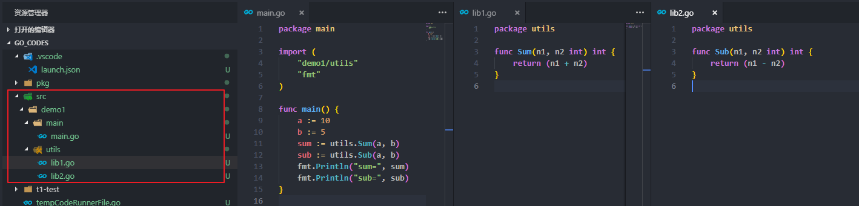

Golang使用包的概念来组织代码，每个go代码文件只能且必须使用package语句声明一个包，也就是说一个文件中不能同时存在于多个包。

Go中有两种类型的包，或者说有两种类型的文件：

1. 编译后成为可执行文件的包，也就是main包编译后的得到的文件
2. 编译后成为共享库的包，只要go程序文件中声明的不是main包，就是库文件。共享库中包含一些函数，这些函数比较通用，所以放进共享库方便函数复用。例如fmt包中的Println函数。注意：在go的官方文档中将go的二进制可执行程序称为命令，有时候还会将go的源代码文件称为命令的源文件。可执行程序和包相反，包一般是作为"库"文件存在，用于导入而非用于执行。

共享库文件有两种类型：标准库和第三方的库。

1. 标准库：是随Go安装的时候放在go安装目录下的($GOROOT/src/)
2. 第三方库：是放在workspace下的(第一个$GOROOT/src/)。

共享库可以被import导入(例如fmt包)。由于导入操作是在编译期间实现的，共享库中不应该包含任何输出型语句。Golang建议库文件中package声明的包名和目录名称相同（一般也都这样做，虽然可以不相同），且要求同一个目录下只允许有一个包，但同一个目录下可以有多个库文件，每个文件作为该包的一个片段，只不过这些库文件中必须都使用package声明它的包名为目录名（严格来说是包名）。go build的时候，会将它们合并起来组成一个包。例如：

src/mycode  
    |- first.go  
    |- second.go  
    |- third.go

如果这三个文件都是库文件，则它们都使用package mycode声明自己的包为mycode。

### 库文件中的大小写命名

Go通过名称首字母的大小写决定属性(变量、常量、函数)是否允许导出：

* 首字母大写的属性是允许导出的属性
* 首字母小写的属性不允许被导出

所以当库文件被导入时，只有这个库文件中以大写字母开头的常量、变量、函数等才会被导出，才可以在其他文件中使用。

例如，库文件abc.go中：

func first() {}  
func Second() {}

当导入这个包的时候，由于first()函数首字母小写，外界无法使用它，它只能在自己的包abc.go中使用，对外界不可见。大写字母开头的Second()函数会被导入，所以可用。

## [import导入](https://www.cnblogs.com/f-ck-need-u/p/9847554.html)包

### import导入包

Go有一些内置的函数，例如上面的println，内置函数无需额外的引用就可直接调用。但内置函数毕竟很少，所以得从已经写好的Go标准库和其它第三方库中找出一些工具来使用。

在Go中，import关键字用于定义要导入到当前文件的包名，导入某个包后，就可以在当前文件中使用这个包中的属性。使用"包名.属性"的方式即可。例如，调用fmt包中的Println函数fmt.Println。

导入的包2种写法：

**import "fmt"**

或

**import (**

**"fmt"**

**"net/http"**

**"mypkg"**

**)**

Go是一门非常严格的语言，如果这里导入了fmt包，但却没有使用它，它将报错。

# command-line-arguments  
./test.go:4:5: imported and not used: "fmt"

### 包导入搜索路径

例如下面的导入包：

import (  
   "fmt"  
   "net/http"  
   "mypkg"  
)

编译器会根据上面指定的相对路径去搜索包然后导入，这个相对路径是依次从GOROOT、GOPATH(workspace)下的src下开始搜索的。假如go的安装目录为/usr/local/go，也就是说GOROOT=/usr/local/go，而GOPATH环境变量GOPATH=~/mycode:~/mylib，那么要搜索net/http包的时候，将按照如下顺序进行搜索：

/usr/local/go/srcnet/http  
~/mycode/src/net/http  
~/mylib/src/net/http

以下是go install搜索不到mypkg包时的一个报错信息：

can't load package: package mypkg: cannot find package "mypkg" in any of:  
      /usr/lib/go-1.6/src/mypkg (from $GOROOT)  
      /golang/src/mypkg (from $GOPATH)

也就是说，go总是先从GOROOT处先搜索，再从GOPATH列出的路径顺序中搜索，只要一搜索到合适的包就立即停止。当搜索完了仍搜索不到包时，将报错。

### 包导入的过程中的初始化顺序



首先从main包开始，如果main包中有import语句，则会导入这些包，如果要导入的这些包又有要导入的包，则继续先导入所依赖的包。重复的包只会导入一次，就像很多包都要导入fmt包一样，但它只会导入一次。

每个被导入的包在导入之后，都会先将包的可导出函数(大写字母开头)、包变量、包常量等声明并初始化完成，然后如果这个包中定义了init()函数，则自动调用init()函数。init()函数调用完成后，才回到导入者所在的包。同理，这个导入者所在包也一样的处理逻辑，声明并初始化包变量、包常量等，再调用init()函数(如果有的话)，依次类推，直到回到main包，main包也将初始化包常量、包变量、函数，然后调用init()函数，调用完init()后，调用main函数，于是开始进入主程序的执行逻辑。

### 别名导入和特殊的别名导入

当要导入的包重名时会如何？例如network/convert包用于转换从网络上读取的数据，file/convert包用于转换从文件中读取的数据，如果要同时导入它们，当引用的时候指定convert.FUNC()，这个convert到底是哪个包？

1. 可以为导入的包添加一个名称属性，为包设置一个别名。一旦为包设置别名，原来的包名就无法再使用。例如，除了导入标准库的fmt包外，自己还定义了一个mypkg/fmt包，那么可以如下导入：

**package main**

**​**

**import (**

**"fmt"**

**myfmt "mypkg/fmt"**

**)**

**​**

**func main() {**

**fmt.Println()**

**myfmt.myfunc()   *// 使用别名进行访问，不能再使用原来的包名***

**}**

1. 如果想直接调用包属性，而不想在访问包属性的时候加上包名，则import导入的时候，可以为其设置特殊的别名：点(.)。

**import (**

**. "fmt"**

**)**

**​**

**func main() {**

**Println()    *// 无需包名，直接访问Println***

**}**

这时要访问fmt中的属性，必须不能使用包名fmt。而且要注意包中的属性不能与当前文件中的名称同名。

1. go要求import导入的包必须在后续中使用，否则会报错。如果想要避免这个错误，可以在包的前面加上下划线：

**import (**

**"fmt"**

**_ "net/http"**

**"mypkg"**

**)**

这样在当前包中就无需使用net/http包。其实这也是为包进行命名，只不过命名为"_"，而这个符号又正好表示丢弃赋值结果，使得这成为一个匿名包。

下划线(_)在go中，下划线出现的频率非常高，它被称为blank identifier，可以用于赋值时丢弃值，可以用于保留import时的包，还可以用于丢弃函数的返回值。详细内容可参见官方手册：[https://golang.org/doc/effective_go.html#blank](https://golang.org/doc/effective_go.html" \l "blank)

导入而不使用看上去有点多此一举，但并非如此。因为导入匿名包仅仅表示无法再访问其内的属性。但导入这个匿名包的时候，会进行一些初始化操作(例如init()函数)，如果这个初始化操作会影响当前包，那么这个匿名导入就是有意义的。

### 远程包

现在通过分布式版本控制系统进行代码共享是一种大趋势。go集成了从gti上获取远程代码的能力。

例如：

$ go get github.com/golang/example

在import语句中也可以使用，首先从GOPATH中搜索路径，显然这是一个URL路径，于是调用go get进行fetch，然后导入。

**import (**

**"fmt"**

**"github.com/golang/example"**

**)**

当需要从git上获取代码的时候，将调用go get工具自动进行fetch、build、install。如果workspace中已经有这个包，那么将只进行最后的install阶段，如果没有这个包，将保存到GOPATH的第一个路径中，并build、install。此外go get是递归的，所以可以直接fetch整个代码树。

### 包使用细节：

同一个包下，不能有同名函数，哪怕是同名函数在同一个包下不同文件中。

## 常用的包（系统函数）

### 字符串函数——strings包

请参阅：点击跳转

### 日期、时间函数——time包

时间类型：Time，用于表示时间。本质上是一个结构体。

#### 获取当前时间

func Now() [Time](https://studygolang.com/static/pkgdoc/pkg/time.htm" \l "Time)

Now()返回当前本地时间。

**func main() {**

**now := time.Now()**

**fmt.Printf("当前时间为：%v\n", now) *// 当前时间为：2019-02-28 09:14:29.5204335 +0800 CST m=+0.005996801***

**fmt.Printf("now的类型为：：%T\n", now) *// now的类型为：：time.Time***

**}**

time.Now()函数返回的时间信息不够优雅，其实Time类型是一个结构体，其中内含了很多方法。

例如，获取当前时间的年份、月份、日、时、分、秒：

**func main() {**

**now := time.Now()**

**fmt.Printf("当前时间为：%v\n", now) *// 当前时间为：2019-02-28 09:20:54.0043049 +0800 CST m=+0.003997301***

**fmt.Printf("now的类型为：：%T\n", now) *// now的类型为：：time.Time***

**fmt.Println(now.Year()) *// 2019***

**fmt.Println(now.Month()) *// February***

**fmt.Println(int(now.Month())) *// 2***

**fmt.Println(now.Day()) *// 28***

**fmt.Println(now.Hour()) *// 9***

**fmt.Println(now.Minute()) *// 20***

**fmt.Println(now.Second()) *// 54***

**}**

#### 格式化日期

第一种方式：

**func main() {**

**now := time.Now()**

**fmt.Printf("当前时间:%d-%d-%d %d:%d:%d\n", now.Year(), now.Month(), now.Day(), now.Hour(), now.Minute(), now.Second()) *// 当前时间:2019-2-28 9:31:14***

**current := fmt.Sprintf("%d-%d-%d %d:%d:%d", now.Year(), now.Month(), now.Day(), now.Hour(), now.Minute(), now.Second())**

**fmt.Println("当前时间:", current) *// 当前时间: 2019-2-28 9:33:13***

**}**

第二种方式：Time.Format()

**func main() {**

***// const layout = "Jan 2, 2006 at 3:04pm (MST)"***

**const layout = "2006/01/02 15:04:05" *// 年月日时分秒的数值都是固定的,不能改变***

**t := time.Now()**

**fmt.Println(t.Format(layout)) *// 2019/02/28 09:43:17***

**fmt.Println(t.UTC().Format(layout)) *// 2019/02/28 01:43:17***

**fmt.Println(t.Format("2006-01-02")) *// 2019-02-28***

**}**

#### 时间常量

type Duration [int64](https://studygolang.com/static/pkgdoc/pkg/builtin.htm" \l "int64)

Duration类型代表两个时间点之间经过的时间，以纳秒为单位。可表示的最长时间段大约290年。

**const (**

**Nanosecond Duration = 1**

**Microsecond = 1000 * Nanosecond**

**Millisecond = 1000 * Microsecond**

**Second = 1000 * Millisecond**

**Minute = 60 * Second**

**Hour = 60 * Minute**

**)**

以上为常用的时间段（时间常量）。没有定义一天或超过一天的单元，以避免夏时制的时区切换的混乱。

#### time.Sleep() 休眠

func Sleep(d [Duration](https://studygolang.com/static/pkgdoc/pkg/time.htm" \l "Duration))

Sleep阻塞当前go程至少d代表的时间段。d<=0时，Sleep会立刻返回。

**time.Sleep(100 * time.Millisecond)**

#### 获取时间戳

Time方法：Time.Unix() 将时间转换为单位为秒的时间戳 Time.UnixNano() 将时间转换为单位为纳秒的时间戳

**now := time.Now()**

**fmt.Println(now.Unix()) *// 1551320142***

**fmt.Println(now.UnixNano()) *// 1551320142776691900***

一般在获取随机数时，会使用UnixNano()作为随机数种子。

# 复合数据类型

复合类型主要有：数组、切片、map、结构体

如果复合类型数据的类型为TYPE，可以使用TYPE{}的方式产生一个空的复合数据类型的对象，其底层是调用make(引用类型)或new(值类型，如struct)内置方法来实现的，此外TYPE{}可以同时进行赋值操作，如TYPE{xxx, yyy...}，此时生成的对象就不是一个空对象了。

## 数组

了解Python、Perl、JavaScript的人想必都知道它们的数组是动态的，可以随需求自动增大数组长度。但Go中的数组是固定长度的，数组一经声明，就无法扩大、缩减数组的长度。但Go中也有类似的动态"数组"，称为slice数据结构，在下一篇文章会详细解释它。

Go中的数组是slice和map两种数据类型的基础，这两种数据类型的底层都是通过数组实现的。

### 数组的存储方式

当在Go中声明一个数组之后，会在内存中开辟一段固定长度的、连续的空间存放数组中的各个元素，这些元素的数据类型完全相同，可以是内置的简单数据类型(int、string等)，也可以是自定义的struct类型。

1. 固定长度：这意味着数组不可增长、不可缩减。想要扩展数组，只能创建新数组，将原数组的元素复制到新数组
2. 连续空间：这意味可以在缓存中保留的时间更长，搜索速度更快，是一种非常高效的数据结构，同时也意味着可以通过数值index的方式访问数组中的某个元素。同时还意味着，整个数组的地址=数组的首地址=第一个元素的地址。此外第二个元素的地址=第一个元素的地址+元素类型所占字节数(如float64占8字节，则为8)
3. 数据类型：意味着限制了每个block中可以存放什么样的数据，以及每个block可以存放多少字节的数据
4. 值类型：Go中的数组是值类型，在向函数传值时，采用值拷贝的方式。

例如，使用下面的语句声明一个长度为4的int类型的数组，那么这个数组最多只能存放4个元素，且所有元素都只能是int类型。同时，还为这个数组做了初始化。

arr_name := [4]int{3,5,22,12}

这个数组的结构如下图所示:

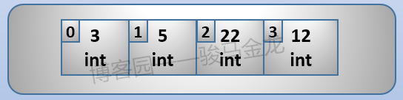

其中左上角的小格子中的数表示各元素所在数组中的位置，也就是它们对应的index，index从0开始计算。

### 数组的声明

因为Go中的数组要求数据类型固定、长度固定，所以在声明的时候需要给定长度和数据类型。

例如声明一个长度为5、数据类型为int的数组，名为arr_name。

var arr_name [5]int

**这里需要强调一下数组的类型！！！**

必须注意，虽然我们称呼数组为int类型的数组，但数组的数据类型是由长度和数据类型两部分组成的[n]TYPE，这个[n]TYPE**整体**才是数组的数据类型。所以，[5]int和[6]int是两种不同的数组类型。不同数据类型，意味着如果数组赋值给另一数组时需要数据类型转换操作，而Go默认是不会进行数据类型转换的。

### 数组的初始化

1. **默认初始化**

在Go中，当一个变量被声明之后，都会立即对其进行默认的赋0初始化。对int类型的变量会默认初始化为0，对string类型的变量会初始化为空""，对布尔类型的变量会初始化为false，对指针(引用)类型的变量会初始化为nil。

数组也是一种变量类型，也会被初始化。初始化的方式是数组中的所有元素都根据数据类型赋值0。例如int类型的数组，元素全部赋值为0，string类型的数组，元素全部赋值为""等。

所以，上面声明数组arr_name之后，它初始化后的结果如下：

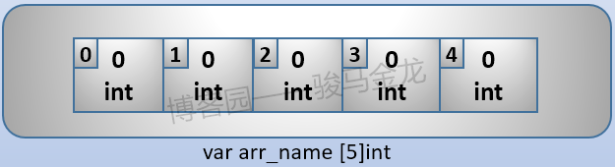

可以直接输出数组：

**package main**

**import "fmt"**

**var new_arr [3]int      *//数据声明***

**func main() {**

**fmt.Println(new_arr) *// 输出:[0 0 0]***

**}**

1. **可以将数组的声明和初始化为给定值的操作合并：**

**arr_name1 := [5]int{3,5,22,12,23} *//数据声明+赋值***

**var arr_name2 [5]int = [5]int{3,5,22,12,23}**

**var arr_name3 = [5]int{3,5,22,12,23}**

1. **如果将元素个数指定为特殊符号...，则表示通过初始化时的给定的值个数来推断数组长度：**

***// 声明长度为3的数组***

**arr_name1 := [...]int{2,3,4}**

**​**

***// 声明长度为4的数组***

**arr_name2 := [...]int{2,3,4,5}**

1. **如果声明数组时，只想给其中某几个元素初始化赋值，则使用索引号：**

**arr_name := [5]int{1:10, 2:20}**

这表示声明长度为5的数组，但第2个元素的值为10，第3个元素的值为20，其它的元素(第1、4、5个元素)都默认初始化为0。这个数组声明后的结果如下：

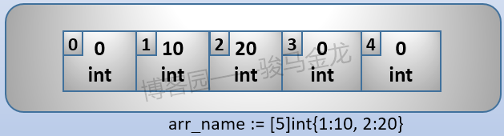

### 访问(修改)数组元素

要访问数组中的某个元素，可以使用索引。数组的索引从0开始到数组的长度减1，即len(array)-1，len(array)表示数组元素的个数：

**arr_name := [5]int{2,3,4,5,6}**

**​**

***// 访问数组中索引为3的第4个元素，将输出：5***

**print(arr_name[3])**

**​**

***// 修改数组第3个元素的值***

**arr_name[2] = 22**

### 指针数组(引用数组)

可以声明一个指针类型的数组，这样数组中就可以存放指针。注意，指针的默认初始化值为nil。

例如，创建一个指向int类型的数组：

**arr_name := [5]*int{1:new(int), 3:new(int)}**

上面的*int表示数组只能存储*int类型的数据，也就是指向int的指针类型。new(TYPE)函数会为一个TYPE类型的数据结构划分内存并做默认初始化操作，并返回这个数据对象的指针，所以new(int)表示创建一个int类型的数据对象，同时返回指向这个对象的指针。

初始化后，它的结构如下：注意int指针指向的数据对象会被初始化为0。

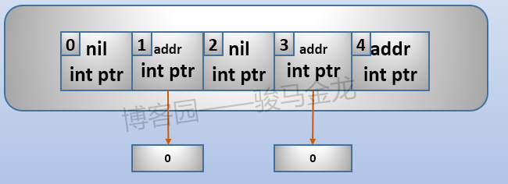

对数组中的指针元素进行赋值：

**package main**

**​**

**import "fmt"**

**​**

**func main() {**

**arr_name := [5]*int{1:new(int), 3:new(int)}**

**\*arr_name[1]=10**

**\*arr_name[3]=30**

***// 赋值一个新元素***

**arr_name[4]=new(int)**

**fmt.Println(*arr_name[1])**

**fmt.Println(*arr_name[3])**

**fmt.Println(*arr_name[4])**

**}**

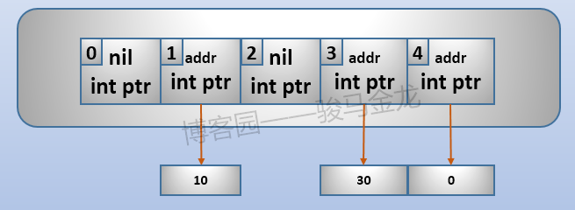

### 数组拷贝

在Go中，由于数组算是一个值类型，所以可以将它赋值给其它数组。

因为数组类型的完整定义为[n]TYPE，所以数组赋值给其它数组的时候，n和TYPE必须相同。

例如：

***// 声明一个长度为5的string数组***

**var str_arr1 [5]string**

**​**

***// 声明并初始化另一个string数组***

**str_arr2 := [5]string{"Perl","Shell","Python","Go","Java"}**

**​**

***// 将str_arr2拷贝给str_arr1***

**str_arr1 = str_arr2**

数组赋值给其它数组时，实际上是完整地拷贝一个数组。所以，如果数组是一个指针型的数组，那么拷贝的将是指针数组，而不会拷贝指针所指向的对象。

**package main**

**​**

**import "fmt"**

**​**

**func main() {**

**var str_arr1 [3]*string**

**str_arr2 := [3]*string{**

**new(string),**

**new(string),**

**new(string),**

**}**

**\*str_arr2[0] = "Perl"**

**\*str_arr2[1] = "Python"**

**\*str_arr2[2] = "Shell"**

***// 数组赋值，拷贝指针本身，而不拷贝指向的值***

**str_arr1 = str_arr2**

***// 将输出Python***

**fmt.Println(*str_arr1[1]) *//输出：Python***

**\*str_arr1[1]="CPython"**

**fmt.Println(*str_arr1[1]) *//输出：CPython***

**fmt.Println(*str_arr2[1]) *//输出：CPython***

**​**

**}**

拷贝后，它的结构如下：

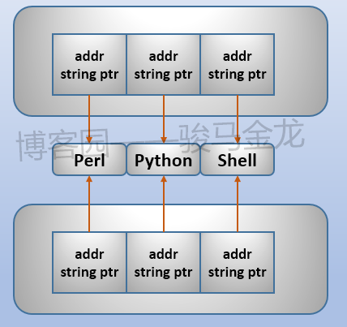

### array遍历迭代

#### 传统的遍历

**package main**

**func main() {**

**my_arr := [4]int{11, 22, 33, 44}**

**for i:=0 ;i<len(my_arr);i++{**

**println("index:", i, " , ", "value", my_arr[i])**

**}**

**}**

输出结果：

index: 0 , value 11  
index: 1 , value 22  
index: 2 , value 33  
index: 3 , value 44

#### for-range遍历（推荐）

range关键字可以对array进行迭代，每次返回一个index和对应的元素值。可以将range的迭代结合for循环对array进行遍历。

**package main**

**func main() {**

**my_arr := [4]int{11, 22, 33, 44}**

**for index, value := range my_arr {**

**println("index:", index, " , ", "value", value)**

**}**

**}**

输出结果：

index: 0 , value 11  
index: 1 , value 22  
index: 2 , value 33  
index: 3 , value 44

说明：

1. for index, value := range my_arr {中的index和value变量因为是定义在for代码块中的，所有只在for循环内部可见。
2. 如果index不想使用，可以使用"_"。即：for _, value := range my_arr {

### 传递数组参数给函数

Go中的传值方式是按值传递，这意味着给变量赋值、给函数传参时，都是直接拷贝一个副本然后将副本赋值给对方的。这样的拷贝方式意味着：

* 如果数据结构体积庞大，则要完整拷贝一个数据结构副本时效率会很低
* 函数内部修改数据结构时，只能在函数内部生效，函数一退出就失效了，因为它修改的是副本对象

数组同样也遵循此规则。对于数组的赋值，上面数组拷贝中已经解释过了。如果函数的参数是数组类型，那么调用函数时传递给函数的数组也一样是这个数组拷贝后的一个副本。

例如，创建一个100W个元素的数组，将其传递给函数foo()：

**var big_arr [1e6]int**

**​**

**func foo(a [1e6]int) {**

**...**

**}**

**​**

***// 调用foo***

**foo(bigarr)**

当上面声明big_arr后，就有100W个元素，假设这个int占用8字节，整个数组就占用800W字节，大约有8M数据。当调用foo的时候，Go会直接复制这8M数据形成另一个数组副本，并将这个副本交给foo进行处理。在foo中处理的数组，实际上是这个副本，foo()不会对原始的big_arr产生任何影响。

可以将数组的指针传递给函数，这样指针传递给函数时，复制给函数参数的是这个指针，总共才8个字节(每个指针占用1个机器字长，64位机器上是64bit共占用8字节)，复制的数据量非常少。而且，因为复制的是指针，foo()修改这个数组时，会直接影响原始数组。

**var big_arr [1e6]int**

**​**

***// 生成数组的指针***

**ref_big_arr := &big_arr**

**​**

**func foo(ra *[1e6]int) {**

**...**

**}**

**​**

***// 调用foo，传递指针***

**foo(ref_big_arr)**

### 多维数组

#### 声明与赋值

可以通过组合两个一维数组的方式构成二维数组。一般在处理具有父、子关系或者有坐标关系的数据时，二维数组比较有用。二维数组格式为[N][M]TYPE，表示二维数组有N个元素，每个元素为[M]TYPE类型的一维数组。

1. 例如，声明二维数组：

**var t_arr [4][2]int**

**fmt.Println(t_arr) *// [[0 0] [0 0] [0 0] [0 0]]***

这表示数组有4个元素，每个元素都是一个包含2元素的小数组。

1. 换一种方式，例如：

**t_arr := [4][2]int{{10, 11}, {20, 21}, {30, 31}, {40, 41}}**

还可以指定位置进行初始化：

**t_arr := [4][2]int{1: {20, 21}, 3: {40, 41}}**

**t_arr := [4][2]int{1: {0: 20}, 3: {1: 41}}**

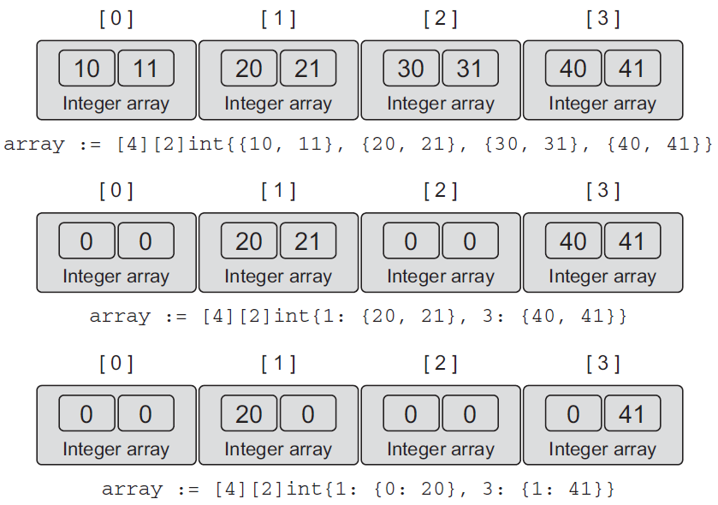

#### 二维数组的内存结构

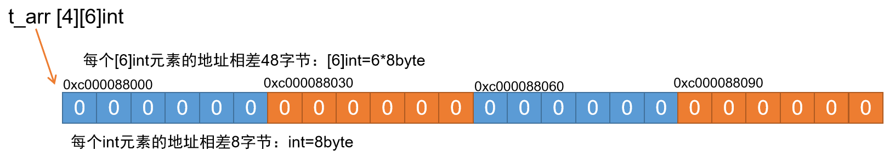

**var t_arr [4][6]int**

**fmt.Printf("%p\n", &t_arr) *// 0xc000088000***

**fmt.Printf("%p\n", &t_arr[0][0]) *// 0xc000088000***

**fmt.Printf("%p\n", &t_arr[1]) *// 0xc000088030***

**fmt.Printf("%p\n", &t_arr[1][0]) *// 0xc000088030***

**fmt.Printf("%p\n", &t_arr[2]) *// 0xc000088060***

**fmt.Printf("%p\n", &t_arr[2][0]) *// 0xc000088060***

**fmt.Printf("%p\n", &t_arr[3]) *// 0xc000088090***

**fmt.Printf("%p\n", &t_arr[3][0]) *// 0xc000088090***

1. 数组的地址就是其第一个元素的地址。
2. 二维数组也是按照像一维数组那样的存储。所以二维数组的地址也是连续的。

#### 二维数组遍历

1. **双层常规for循环方式**
2. **双层for-range循环方式**

二维数组练习题：格式化输出如下图形

0 0 0 0 0 0

0 0 1 0 0 0

0 2 0 3 0 0

0 0 0 0 0 0

**func main() {**

**var t_arr [4][6]int**

***// 赋值***

**t_arr[1][2] = 1**

**t_arr[2][1] = 2**

**t_arr[2][3] = 3**

***// 格式化输出方式1***

**fmt.Println(t_arr) *// [[0 0] [0 0] [0 0] [0 0]]***

**for _, arr := range t_arr {**

**for _, v := range arr {**

**fmt.Printf("%v ", v)**

**}**

**fmt.Println()**

**}**

***// 格式化输出方式2***

**for i := 0; i < 4; i++ {**

**for j := 0; j < 6; j++ {**

**print(t_arr[i][j], " ")**

**}**

**fmt.Println()**

**}**

**}**

### 数组使用细节

1. 数组是多个相同类型的数据的组合，一个数组一旦定义了，其长度是固定的，不能动态变化，所以越界使用，也不能跨类型进行元素赋值，哪怕是将int64赋值给兄弟类型int32也不行。
2. 数组的元素可以是任何数据类型，包括值类型和引用类型。但是不能混合使用。因为一个数组内所有元素类型必须相同。
3. 数组声明后如果没有赋值，则它们有默认零值。无论是普通变量还是数组，在声明的时候完成了2个步骤：
4. 分配内存空间
5. 为该空间进行赋0值
6. 数组的索引从0开始，到(元素数量-1)结束。不能越界使用，否则报panic(“index out of range”)。
7. Go中的数组是值类型，在默认情况下是值传递。因此会进行值拷贝，不会影响原数组的值。
8. 如果想在函数中修改函数外的数组，可以使用引用传值的方式。
9. 数组的类型为[N]TYPE，有长度N和类型TYPE两部分组成的整体构成，两者有一个不同，则表示不同的类型。比如[3]int和[5]int是两种不同类型的数组。

### 数组小练习

1. 生成5个0-100的随机整数保存在[5]int类型的数组中，然后反转数组。打印原数组和反转数组。

**package main**

**import (**

**"fmt"**

**"math/rand"**

**"time"**

**)**

**func main() {**

**var arr [5]int**

**rand.Seed(time.Now().UnixNano())**

**for i := 0; i < len(arr); i++ {**

**arr[i] = rand.Intn(101)**

**}**

**fmt.Println("原数组：", arr)**

**revert(&arr)**

**fmt.Println("新数组：", arr)**

**}**

**func revert(arr *[5]int) {**

**arr_len := len(*arr)**

**for i := 0; i < (arr_len - 1 - i); i++ {**

**arr[i], arr[arr_len-1-i] = arr[arr_len-1-i], arr[i] *// 交换两个变量的值***

**}**

**}**

## slice切片

### Go slice介绍

slice表示切片(分片)，例如对一个数组进行切片，取出数组中的一部分值。在现代编程语言中，slice(切片)几乎成为一种必备特性，它可以从一个数组(或列表)中取出任意长度的子数组(或子列表)，为操作数据结构带来非常大的便利性，如python、perl等都支持对数组的slice操作，甚至perl还支持对hash数据结构的slice。

但Go中的slice和这些语言的slice不太一样，前面所说的语言中例如python，slice是一种切片的操作，切片后返回一个新的数据对象。而Go中的slice不仅仅是一种切片动作，**还是一种数据结构**(就像数组一样)。

### slice的存储结构

Go中的slice依赖于数组，它的底层就是数组，所以数组具有的优点，slice都有。且slice支持可以通过append向slice中追加元素，长度不够时会动态扩展；通过再次slice切片，可以得到得到更小的slice结构（即切片可以继续切片），可以迭代、遍历等。

实际上slice是这样的结构：先创建一个有特定长度和数据类型的底层数组，然后从这个底层数组中选取一部分元素，返回这些元素组成的集合(或容器)，并将slice指向集合中的第一个元素。换句话说，slice自身维护了一个指针属性，指向它底层数组中的某些元素的集合。所以，切片是一个数组的引用，因此切片是引用类型，在进行传递时，遵守引用传递的机制。

例如，初始化一个slice数据结构：

**my_slice := make([]int, 3，5)**

**​**

***// 输出slice***

**fmt.Println(my_slice)    *// 输出：[0 0 0]***

**println(my_slice)        *// 输出：[3/5]0xc00007e0a0***

这表示先声明一个长度为5、数据类型为int的底层数组，然后从这个底层数组中从前向后取3个元素(即index从0到2)作为slice的结构。

如下图：

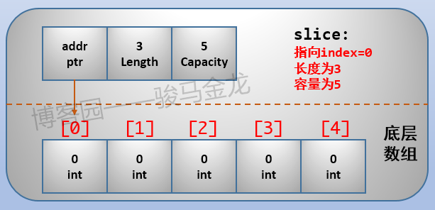

**每一个slice结构都由3部分组成：容量(capacity)、长度(length)和指向底层数组某元素的指针，它们各占8字节(1个机器字长，64位机器上一个机器字长为64bit，共8字节大小，32位架构则是32bit，占用4字节)，所以任何一个slice都是24字节(3个机器字长)。**

* Pointer：表示该slice结构从底层数组的哪一个元素开始，该指针指向该元素
* Capacity：即底层数组的长度，表示这个slice目前最多能扩展到这么长
* Length：表示slice当前的长度，如果追加元素，长度不够时会扩展，最大扩展到Capacity的长度的2倍(不完全准确，后面数组自动扩展时解释)，所以Length必须不能比Capacity更大，否则会报错

对上面创建的slice来说，它的长度为3，容量为5，指针指向底层数组的index=0。

我们可以做如下验证：

**package main**

**import "fmt"**

**func main() {**

**my_slice := []int{11, 22, 33, 44, 55}**

**println(my_slice)**

**for k, v := range my_slice {**

**fmt.Println("key", k, "v", v, "&v", &my_slice[k])**

**}**

**}**

***/\****

***输出如下信息：***

***[5/5]0xc000076030***

***key 0 v 11 &v 0xc000076030   //slice的指针指向该元素***

***key 1 v 22 &v 0xc000076038***

***key 2 v 33 &v 0xc000076040***

***key 3 v 44 &v 0xc000076048***

***key 4 v 55 &v 0xc000076050***

***\*/***

可以通过len()函数获取slice的长度，通过cap()函数获取slice的Capacity。

**my_slice := make([]int,3,5)**

**​**

**fmt.Println(len(my_slice))  *// 3***

**fmt.Println(cap(my_slice))  *// 5***

还可以直接通过print()或println()函数去输出slice，它将得到这个slice结构的属性值，也就是length、capacity和pointer：

**my_slice := make([]int,3,5)**

**println(my_slice)      *// [3/5]0xc42003df10***

[3/5]表示length和capacity，0xc42003df10表示指向的底层数组元素的指针。

**务必记住slice的本质是[x/y]0xADDR，记住它将在很多地方有助于理解slice的特性。另外，个人建议，虽然slice的本质不是指针，但仍然可以将它看作是一种包含了另外两种属性的不纯粹的指针，也就是说，直接认为它是指针。**其实不仅slice如此，map也如此。

### 创建、初始化

有几种创建slice数据结构的方式。

1. 定义一个数组，对数组进行切片操作后，得到一个slice：

**package main**

**import "fmt"**

**func main() {**

**intArr := [5]int{1, 2, 3, 4, 5}**

**slice := intArr[1:3]**

**fmt.Printf("intArr类型：%T\n",intArr)**

**fmt.Printf("intArr数值：%v\n",intArr)**

**fmt.Printf("slice类型：%T\n",slice)**

**fmt.Printf("slice数值：%v\n",slice)**

**fmt.Printf("slice的长度：%v\n",len(slice))**

**fmt.Printf("slice的容量：%v\n",cap(slice))**

**}**

***/* 输出：***

***intArr类型：[5]int***

***intArr数值：[1 2 3 4 5]***

***slice类型：[]int***

***slice数值：[2 3]***

***slice的长度：2***

***slice的容量：4***

***\*/***

该方式需要事先存在一个数组，该数组对程序员可见。

1. 一种是使用内置函数make()：

***// 创建一个length和capacity都等于5的slice。capacity是可选的，默认值等于length***

**slice := make([]int,5)**

**​**

***// length=3,capacity=5的slice***

**slice := make([]int,3,5)**

make()比new()函数多一些操作：new()函数只会进行内存分配并做默认的赋0初始化；而make()可以先为底层数组分配好内存(即创建底层数组，该数组由slice或map或channel等引用类型的对象进行维护，程序员不可见)，然后利用这个底层数组中再生成一个slice并赋0初始化。

另外，make只能构建slice、map和channel这3种引用类型的数据对象，因为它们都指向底层数据结构，都需要先为底层数据结构分配好内存燃火创建对象并初始化。

1. 另一种，还可以直接赋值初始化的方式创建slice：

***// 创建长度和容量都为4的slice，并初始化赋值***

**color_slice := []string{"red","blue","black","green"}**

**​**

***// 创建长度和容量为100的slice，并为第100个元素赋值为3***

**slice := []int{99:3}**

**注意区分array和slice的类型：**

数组长度是固定的，所以必须定义数据长度，即[n]TYPE中的n不能省略。例如创建长度为3的int数组：

array := [3]int{10, 20, 30}

​

slice长度是可变的，所以定义时[n]TYPE中的n省略，即[]TYPE。创建长度和容量都为3的slice：

slice := []int{10, 20, 30}

### 访问(修改)slice元素

由于slice底层是数组，所以可以使用索引的方式访问slice，或修改slice中元素的值：

***// 创建长度为5、容量为5的slice***

**my_slice := []int{11,22,33,44,55}**

**​**

***// 访问slice的第2个元素***

**print(my_slice[1])**

**​**

***// 修改slice的第3个元素的值***

**my_slice[2] = 333**

由于slice的底层是数组，所以访问my_slice[1]实际上是在访问它的底层数组的对应元素。slice能被访问的元素只有length范围内的元素，那些在length之外，但在capacity之内的元素暂时还不属于slice，只有在slice被append()扩展时，capacity中的元素才被纳入length，才能被访问。（注意此时append()时会修改底层数组的元素的值）

### nil slice和Empty Slice

#### 定义

1. 什么是nil slice？

当声明一个slice，但不做初始化的时候，这个slice就是一个nil slice。

***// 声明一个nil slice***

**var nil_slice []int**

nil slice表示它的指针为nil，也就是这个slice不会指向哪个底层数组。也因此，nil slice的长度和容量都为0。

|--------|---------|----------|  
|  nil   |   0     |     0     |  
|  ptr   | Length   | Capacity |  
|--------|---------|----------|

1. 什么是空slice？

空slice(Empty Slice)表示长度为0，容量为0，但却有指向的slice，只不过指向的底层数组暂时是长度为0的空数组。

***// 使用make创建***

**empty_slice := make([]int,0)**

**​**

***// 直接创建***

**empty_slice := []int{}**

Empty Slice的结构如下：

|--------|---------|----------|  
|  Addr  |   0     |     0     |  
|  ptr   | Length   | Capacity |  
|--------|---------|----------|

#### 细节说明

1. 虽然nil slice和Empty slice的长度和容量都为0，输出时的结果都是[]，且都不存储任何数据，但它们是不同的。nil slice不会指向底层数组(未分配内存)，而空slice会指向底层数组，只不过这个底层数组暂时是空数组。可以使用println()来输出验证：

**package main**

**​**

**func main() {**

**var nil_s []int**

**empty_s:= []int{}  *//或者empty_s:= make([]int,0)***

**println(nil_s)**

**println(empty_s)**

**}**

输出结果：

[0/0]0x0  
[0/0]0xc042085f50

1. nil slice和empty slice因为length都为0，即元素个数为0，所以无法通过索引值来对它们进行元素操作，否则会报错：超出索引范围（index out of range）!如果要增加元素，使用append().

**var nilslice []int**

**nilslice[0] = 1 *// panic: runtime error: index out of range***

**fmt.Println(nilslice)**

**var emptyslice = []int{}**

**emptyslice[0] = 1 *// panic: runtime error: index out of range***

**fmt.Println(emptyslice)**

1. 无论是nil slice还是empty slice，虽然无法使用索引对其进行操作，但是都可以通过append()函数对它们进行元素扩展操作。而且也可以对它们进以下行操作，len()函数和cap()函数。

### 对slice进行切片

可以从slice中继续切片生成一个新的slice，这样能实现slice的缩减。

对slice切片的语法为：

SLICE[A:B]  
SLICE[A:B:C]

其中A是切片的初始索引值，表示从SLICE的第几个元素开始切；B是切片的终止索引值，用来控制切片的长度(B-A)，C是切片的容量索引值，用来控制切片的容量(C-A)，如果没有给定C，则表示切到底层数组的最尾部。

还有几种简化形式：

SLICE[A:]  // 从A切到最尾部  
SLICE[:B]  // 从最开头切到B(不包含B)  
SLICE[:]   // 从头切到尾，等价于复制整个SLICE

例如：

**my_slice := []int{11,22,33,44,55}**

**​**

***// 生成新的slice，从第二个元素取，切取的长度为2***

**new_slice := my_slice[1:3]**

注意，截取时"左闭右开"。所以上面new_slice是从my_slice的index=1开始截取，截取到index=3为止，但不包括index=3这个元素。所以，新的slice是由my_slice中的第2个元素、第3个元素组成的新的数据结构，长度为2。

完整示例：

**package main**

**func main() {**

**my_slice := []int{11, 22, 33, 44, 55}**

***// 生成新的slice，从第二个元素取，切取的长度为2***

**new_slice := my_slice[1:3]**

**println(new_slice)**

**for k, v := range new_slice {**

**println(k, v)**

**}**

**}**

***/* 输出：***

***[2/4]0xc000031f68***

***0 22***

***1 33***

***\*/***

以下是slice切片生成新的slice后的结构：

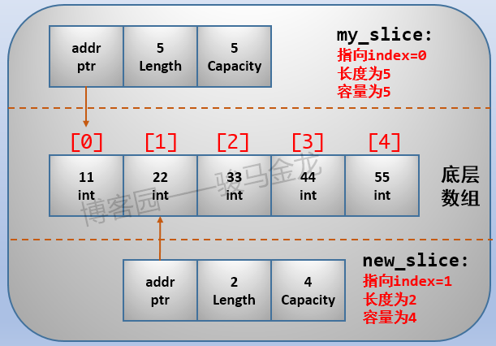

不难发现，一个底层数组，可以生成无数个slice，且对于new_slice而言，它并不知道底层数组index=0的那个元素是哪个。

还可以控制切片时新slice的容量：

**my_slice := []int{11,22,33,44,55}**

**​**

***// 从第二个元素取，切取的长度为2，容量也为2***

**new_slice := my_slice[1:3:3]**

这时新slice的length等于capacity，底层数组的index=4、5将对new_slice永不可见，即使后面对new_slice进行append()导致底层数组扩容也仍然不可见。具体见下文。

由于多个slice共享同一个底层数组，所以当修改了某个slice中的元素时，其它包含该元素的slice也会随之改变，因为slice只是一个指向底层数组的指针(只不过这个指针不纯粹，多了两个额外的属性length和capacity)，实际上修改的是底层数组的值，而底层数组是被共享的。【切片可以继续切片，但是它们都是使用同一个底层数组，通过任意一个切片修改了底层数组的元素的取值，所有的切片都会被修改。】

当同一个底层数组有很多slice的时候，一切将变得混乱不堪，因为我们不可能记住谁在共享它，通过修改某个slice的元素时，将也会影响那些可能我们不想影响的slice。所以，需要一种特性，保证各个slice的底层数组互不影响，相关内容见下面的"扩容"。

### slice遍历

slice是一个集合，所以可以进行迭代遍历。

#### 使用常规方式

**package main**

**func main() {**

**s1 := []int{11, 22, 33, 44}**

**for index := 0; index < len(s1); index++ {**

**println("index:", index, " , ", "value", s1[index])**

**}**

**}**

输出结果：

index: 0 , value 11

index: 1 , value 22

index: 2 , value 33

index: 3 , value 44

#### for-range方式

range关键字可以对slice进行迭代，每次返回一个index和对应的元素值。可以将range的迭代结合for循环对slice进行遍历。

**package main**

**​**

**func main() {**

**s1 := []int{11,22,33,44}**

**for index,value := range s1 {**

**println("index:",index," , ","value",value)**

**}**

**}**

输出结果：

index: 0 , value 11

index: 1 , value 22

index: 2 , value 33

index: 3 , value 44

### append()函数

内建函数append()将元素(或切片)追加到切片的末尾。若有足够的容量，则会直接修改底层数组的元素以容纳新的元素然后返回一个新的切片。否则，就会先分配一个新的底层数组(底层维护，程序员不可见)，然后将切片原来包含的元素拷贝到新的数组，最后利用新的底层数组来创建新切片。注意：append()返回一个新的切片，因此必须将返回赋值给一个变量以便后面进行使用。再次强调，append()返回一个新的slice，原始的slice会保留不变。而且append()的结果必须被使用(Go要求定义的对象必须被被使用)

#### 切片追加元素

此时被追加的元素类型必须与切片元素的类型相同。而且可以可以同时追加多个元素

例如：

**func main() {**

**my_slice := []int{11, 22, 33, 44, 55}**

**new_slice := my_slice[1:3]**

***// append()追加一个元素2323，返回新的slice***

**app_slice := append(new_slice, 2323)**

**fmt.Println(my_slice) *// [11 22 33 2323 55]***

**fmt.Println(new_slice) *// [22 33]***

**fmt.Println(app_slice) *// [22 33 2323]***

**}**

上面的append()在new_slice的后面增加了一个元素2323（也可以增加多个元素），所以app_slice[2]=2323。但因为这些slice共享同一个底层数组，所以2323也会反映到其它slice中。

现在的数据结构图如下：

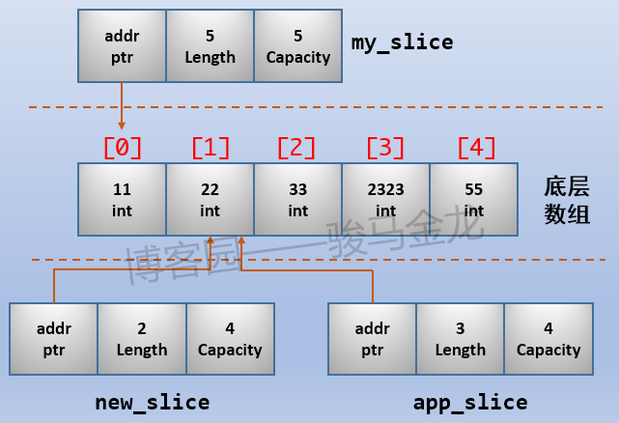

当然，如果append()的结果重新赋值给new_slice，则new_slice会增加长度。

#### 切片追加切片(合并切片)

append()函数也可以将一个切片追加到另一个切片上。只需将append()的第二个参数后加上...即可，即append(s1,s2...)表示将s2合并在s1的后面，并返回新的slice。

**s1 := []int{1, 2}**

**s2 := []int{3, 4}**

**s3 := append(s1, s2...)**

**fmt.Println(s3) *// [1 2 3 4]***

注意切片追加切片方式的append()最多允许两个参数，所以一次性只能合并两个slice。但可以取巧，将append()作为另一个append()的参数，从而实现多级合并。例如，下面的合并s1和s2，然后再和s3合并，得到s1+s2+s3合并后的结果。

**sn := append(append(s1,s2...),s3...)**

此外，由于**string的本质是字节切片**：[]byte，所以string也可以进行切片相关的处理，比如string可以append到byte slice中：

**s1 := []byte("Hello")**

**s2 := append(s1, "World"...)   *//注意是"World"...***

**fmt.Println(string(s2))   *// 输出：HelloWorld***

### 删除切片元素

slice没有直接删除某个元素的方法，可以通过如下的方式进行。

删除slice中的索引为i的元素，即删除slice[i]：

**slice = append(slice[:i], slice[i+1:]...)**

### copy()函数——切片间元素的复制

内置函数copy()可以将一个slice内的元素拷贝到另一个slice中。该函数的两个参数都必须是切片类型的数据，而且是采用元素拷贝的方式，所以修改src的元素不会影响到dst的值，两个切片是独立的。

$ go doc builtin copy  
func copy(dst, src []Type) int

这表示将切片src拷贝到切片dst，会直接修改dst切片的值。如果src比dst长，就截断；如果src比dst短，则只拷贝src那部分，dest剩余的元素保留原值。copy的返回值是拷贝成功的元素数量，所以也就是src slice或dst slice中最小的那个长度。

例如：

**s1 := []int{11, 22, 33}**

**s2 := make([]int, 5)**

**s3 := make([]int, 2)**

**num := copy(s2, s1)**

**copy(s3, s1)**

**fmt.Println(num) *// 3***

**fmt.Println(s2) *// [11,22,33,0,0]***

**fmt.Println(s3) *// [11,22] -->copy()会修改原来切片的值***

此外，copy()还能将字符串拷贝到byte slice中，因为字符串本质上就是[]byte。

**func main() {**

**s1 := []byte("Hello")   *//创建元素为字符串字符的byte slice***

**num := copy(s1, "World")**

**fmt.Println(num)**

**fmt.Println(s1)    *// 输出[87 111 114 108 100 32]***

**fmt.Println(string(s1))  *//输出"World"***

**}**

### 扩容

当slice的length已经等于capacity的时候，再使用append()给slice追加元素，会自动扩展底层数组的长度，(即便底层数据中还有未被slice使用的元素也会出现自动扩展，因为扩容跟底层数组无关，只与slice的length和capacity参数有关)，而且扩展是通过复制成一个新的底层数组实现的，因为数组长度是不可变的。

**package main**

**import "fmt"**

**func main() {**

**arr1 := [10]int{1, 2, 3, 4, 5, 6, 7, 8, 9, 10}**

**slice1 := arr1[0:3:7]**

**fmt.Println("slice1=", slice1) *// slice1= [1 2 3]***

**slice2 := append(slice1, 11, 22)**

**fmt.Println("slice2=", slice2) *// slice2= [1 2 3 11 22]***

**fmt.Println("arr1=", arr1) *// arr1= [1 2 3 11 22 6 7 8 9 10] --> 底层数组被修改了***

**println("slice2=", slice2) *// slice2= [5/10]0xc00000c230***

**fmt.Printf("arr1=%p\n", &arr1) *// arr1=0xc00000c230 --> slice2和arr1的地址一致***

**arr2 := [10]int{1, 2, 3, 4, 5, 6, 7, 8, 9, 10}**

**slice3 := arr2[0:3:3]**

**fmt.Println("slice3=", slice3) *// slice3= [1 2 3]***

**slice4 := append(slice3, 11, 22)**

**fmt.Println("slice4=", slice4) *// slice4= [1 2 3 11 22]***

**fmt.Println("arr2=", arr2) *// arr2= [1 2 3 4 5 6 7 8 9 10] --> 底层数组未被修改***

**println("slice4=", slice4) *// slice4= [5/6]0xc00000a360***

**fmt.Printf("arr2=%p\n", &arr2) *// arr2=0xc00000c2d0 --> slice4和arr2的地址不一致***

**}**

上面的例子我们发现：

slice3的底层数组arr2有10个元素，slice3切片只使用了3个元素，所以底层数组还有7个元素未被切片包含；slice3切片的***length=capacity***，slice3进行append操作后，会发生底层数组重构，产生一个新的底层数组，即使原来的底层数组还有未被使用的元素。我们发现slice4和arr2的内存地址已经不同了，说明slice3扩容后的切片赋值给slice4后，slice4使用的是新的底层数组。

slice1的底层数组arr1有10个元素，slice1切片使用了7个元素，所以底层数组还有3个元素未被切片包含；slice1切片的***length<capacity***，slice1进行append操作后，不会发生底层数组重构，仍然使用原来的底层数组。slice2和arr1的内存地址相同，说明slice1扩容后，仍然使用的是原来的底层数组。

底层数组扩展时，会生成一个新的底层数组。所以旧底层数组仍然会被旧slice引用，新slice和旧slice不再共享同一个底层数组。这种特性可以使不同的slice不再共用同一个底层数组。

**func main() {**

**my_slice := []int{11, 22, 33, 44, 55}**

**fmt.Println(len(my_slice), ":", cap(my_slice)) *// 5:5***

**new_slice := append(my_slice, 66)**

**fmt.Println(len(new_slice), ":", cap(new_slice)) *// 6:10***

**my_slice[3] = 444 *// 修改旧的底层数组***

**fmt.Println(my_slice) *// [11 22 33 444 55]***

**fmt.Println(new_slice) *// [11 22 33 44 55 66]***

**}**

从上面的结果上可以发现，底层数组被扩容为10，且是新的底层数组。

**实际上，当底层数组需要扩容时，会按照当前底层数组长度的2倍进行扩容，并生成新数组。如果底层数组的长度超过1000时，将按照25%的比率扩容，也就是1000个元素时，将扩展为1250个，不过这个增长比率的算法可能会随着go版本的递进而改变。**准确地说：当capacity需要扩容时，会按照当前capacity的2倍对数组进行重构。或者说，是按照slice的本质[x/y]0xADDR的容量y来判断如何扩容的。之所以要特别强调这两种不同，是因为很容易搞混。

例如，扩容的对象是底层数组的真子集时：

**my_slice := []int{11,22,33,44,55}**

**​**

***// 限定长度和容量，且让长度和容量相等***

**new_slice := my_slice[1:3:3]   *// [22 33]***

**​**

***// 扩容***

**app_slice := append(new_slice,4444)**

上面的new_slice的容量为2，并没有对应到底层数组的最结尾，所以new_slice是my_slice的一个真子集。这时对new_slice扩容，将生成一个新的底层数组，新的底层数组容量为4，而不是10。如下图：

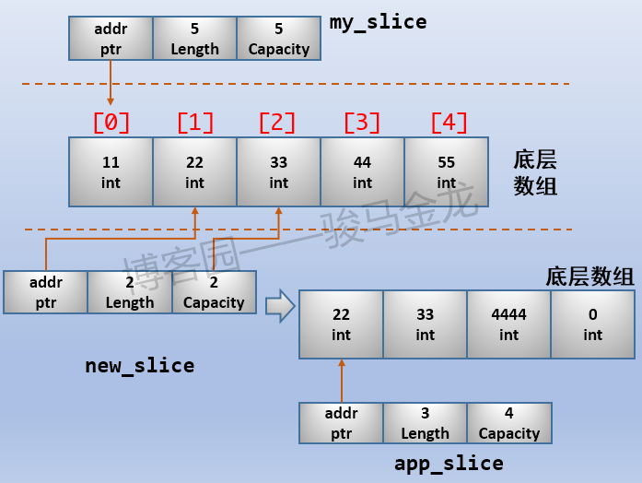

因为创建了新的底层数组，所以修改不同的slice，将不会互相影响。为了保证每次都是修改各自的底层数组，通常会切出“**长度等于容量**”的新slice，这样只要对它进行任何一次扩容，就会生成一个新的底层数组，从而让每个slice的底层数组都独立。

**my_slice := []int{11,22,33,44,55}**

**​**

**new_slice := my_slice[2:3:3]**

**app_slice := append(new_slice,3333)**

事实上，这还是会出现共享的几率，因为没有扩容时，那个唯一的元素仍然是共享的，修改它肯定会影响至少1个slice，只有切出长度为0，容量为0的slice，才能完全保证独立性，但这和新创建一个slice没有区别。

### 传递slice给函数(切片是引用类型)

虽然slice实际上包含了3个属性，它的数据结构类似于[3/5]0xc42003df10，但仍可以将slice看作一种指针。这个特性直接体现在函数参数传值上。

Go中函数的参数是按值传递的，所以调用函数时会复制一个参数的副本传递给函数。切片是一个数组的引用，因此切片是引用类型，在进行传递时，遵守引用传递的机制。如果传递给函数的是slice，它将复制该slice副本给函数，这个副本实际上就是[3/5]0xc42003df10，所以传递给函数的副本仍然指向源slice的底层数组。

换句话说，如果函数内部对slice进行了修改，有可能会直接影响函数外部的底层数组，从而影响其它slice。但并不总是如此，例如函数内部对slice进行扩容，扩容时生成了一个新的底层数组，函数后续的代码只对新的底层数组操作，这样就不会影响原始的底层数组。

例如：

**package main**

**​**

**import "fmt"**

**​**

**func main() {**

**s1 := []int{11, 22, 33, 44}**

**foo(s1)**

**fmt.Println(s1[1])     *// 输出：23***

**}**

**​**

**func foo(s []int) {**

**for index, _ := range s {**

**s[index] += 1**

**}**

**}**

上面将输出23，因为foo()直接操作原始的底层数组，对slice的每个元素都加1。

### slice和内存浪费问题

由于slice的底层是数组，很可能数组很大，但slice所取的元素数量却很小，这就导致数组占用的绝大多数空间是被浪费的。

特别地，垃圾回收器(GC)不会回收正在被引用的对象，当一个函数直接返回指向底层数组的slice时，这个底层数组将不会随函数退出而被回收，而是因为slice的引用而永远保留，除非返回的slice也消失。因此，当函数的返回值是一个指向底层数组的数据结构时(如slice)，应当在函数内部将slice拷贝一份保存到一个使用自己底层数组的新slice中，并返回这个新的slice。这样函数一退出，原来那个体积较大的底层数组就会被回收，保留在内存中的是小的slice。

例如：

**func main() {**

**s1 := []int{11, 22, 33}**

**s2 := make([]int, len(s1))**

**copy(s2, s1) *//拷贝副本***

**fmt.Println(s1) *// [11 22 33]***

**fmt.Println(s2) *// [11 22 33]***

**println(s1) *// [3/3]0xc000010380***

**println(s2) *// [3/3]0xc0000103a0***

**}**

### slice练习题

编写一个函数来存储斐波那契数列：fbnq(n int) ，对应给定的n值，返回具有n个元素的切片。

**package main**

**import "fmt"**

**func fbnq(n int) []uint64 {**

**var slice []uint64 = make([]uint64, n)**

**slice[0] = 1**

**slice[1] = 1**

**for i := 2; i < n; i++ {**

**slice[i] = slice[i-1] + slice[i-2]**

**}**

**return slice**

**}**

**func main() {**

**fmt.Println(fbnq(10)) *// [1 1 2 3 5 8 13 21 34 55]***

**}**

二分法查找某个值：

**func binaryfind(arr *[]int, leftindex int, rightindex int, value int) {**

**if leftindex > rightindex {**

**fmt.Println("没有找到")**

**return**

**}**

**middleindex := (leftindex + rightindex) / 2**

**if value < (*arr)[middleindex] {**

**binaryfind(arr, leftindex, middleindex-1, value)**

**} else if (*arr)[middleindex] < value {**

**binaryfind(arr, middleindex+1, rightindex, value)**

**} else {**

**fmt.Println("找到了，索引为", middleindex)**

**}**

**}**

**func main() {**

**arr := [...]int{0, 1, 2, 3, 4, 5, 6, 7, 8, 9}**

**s := arr[:]**

**binaryfind(&s, 0, len(s)-1, 8)**

**}**

## [map类型](https://www.cnblogs.com/f-ck-need-u/p/9857668.html)

map是通过hash表查询，速度比通过数组索引查询慢100倍。

Go里的map用于存放key/value对，在其它地方常称为hash、dictionary、关联数组，这几种称呼都是对同一种数据结构的不同称呼，它们都用于将key经过hash函数处理，然后映射到value，实现一一对应的关系。

### map的内部结构

一个简单的map结构示意图：

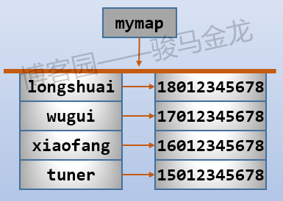

在向map中存储元素的时候，会将每个key经过hash运算，根据运算得到的hash值选择合适的hash bucket(hash桶)，然后将各个key/value存放到选定的hash bucket中。如此一来，整个map将根据bucket被细分成很多类别，每个key可能会交叉地存放到不同的bucket中。所以，map中的元素是无序的，遍历时的顺序是随机的，即使两次以完全相同的顺序存放完全相同的元素，也无法保证遍历时的顺序。

由于要对key进行hash计算选择hash bucket，所以map的key必须具有唯一性，否则计算出的hash值相同，将人为出现hash冲撞。在访问、删除元素时，也类似，都要计算key的hash值，然后找到对应的hash bucket，进而找到hash bucket中的key和value。

Go中的map是一个指针，它的底层是数组，而且用到了两个数组，其中一个更底层的数组用于打包保存key和value。

### map声明、初始化

map的类型：map[KEYTYPE]VALUETYPE

1. 先声明变量，然后make()为其分配空间

**var nilmap map[string]string *// 声明一个nil map***

**nilmap = make(map[string]string) *// 为nil map分配内存，否则无法使用***

**nilmap["n1"] = "n1"**

**fmt.Println(nilmap) *// map[n1:n1]***

1. 可以通过make()创建map，它会先创建好底层数据结构，然后再创建map，并让map指向底层数据结构。

make(mapTYPE,SIZE) 创建一个空map，分配足够的空间来容纳指定数量的元素。Size可以省略，在这种情况下，分配一个小的起始大小，比如0。

***// 空map***

**my_map := make(map[string]int)**

其中[string]表示map的key的数据类型，int表示key对应的值value的类型。

1. 也可以直接通过大括号创建并初始化赋值：

***// 空map***

**my_map := map[string]string{}**

***// 初始化赋值***

**my_map := map[string]string{"Red": "#da1337","Orange": "#e95a22"}**

***// 格式化赋值***

**my_map := map[string]int{**

**"Java":11,**

**"Perl":8,**

**"Python":13, *// 这种格式化赋值的方式，注意结尾的逗号不能少，否则go默认自动行尾加分号***

**}**

其中map的key可以是任意内置的数据类型(如数字、bool、string、指针、channel)，或者其它可以通过"=="进行等值比较的数据类型(可hash的类型，例如包含前面几个类型的接口、结构体、数组)。但是slice、map、function类型都不能作为key（包含slice、map、function的数组、struct也不能作为key）。key通常使用int和string。

但value基本可以是任意类型，例如嵌套一个slice到map中：

**my_map := map[string][]int{}**

**my_map["张三"] = []int{1, 2, 3, 4}**

**my_map["李四"] = []int{11, 22, 33, 44}**

**fmt.Println(my_map) *// map[张三:[1 2 3 4] 李四:[11 22 33 44]]***

再例如嵌套一个map到map中：

**students := map[string]map[string]string{**

**"小明": map[string]string{"性别": "男", "年龄": "20"},**

**"小红": map[string]string{"性别": "女", "年龄": "21"},**

**}**

**students["小花"] = make(map[string]string, 3)**

**students["小花"]["性别"] = "女"**

**students["小花"]["年龄"] = "19"**

**students["小花"]["爱好"] = "帅哥"**

**fmt.Println(students) *// map[小红:map[性别:女 年龄:21] 小花:map[性别:女 年龄:19 爱好:帅哥] 小明:map[性别:男 年龄:20]]***

### nil map和空map

#### 定义

空map是不做任何赋值的map：

***// 空map***

**my_map := map[string]string{}**

nil map，它将不会做任何初始化，不会指向任何数据结构：

***// nil map***

**var my_map map[string]string**

#### 细节说明

1. nil map和empty map的关系，就像nil slice和empty slice一样，两者都是空对象，未存储任何数据，但前者不指向底层数据结构，后者指向底层数据结构，只不过指向的底层对象是空对象。使用println输出看下即可知道：

**package main**

**func main() {**

**var nil_map map[string]string**

**println(nil_map)**

**emp_map := map[string]string{}**

**println(emp_map)**

**}**

输出结果：

0x0

0xc000031e48

所以，map类型实际上就是一个指针。

1. nil map无法增加元素；empty map可以直接增加元素。即nil map无法进行赋值操作。

**var nilmap map[string]string**

**nilmap["n1"] = "n1" *// panic: assignment to entry in nil map***

**fmt.Println(nilmap)**

如果要使用nilmap，需要先为其make分配内存，使其成为非nil map。

**var nilmap map[string]string**

**nilmap = make(map[string]string)**

**nilmap["n1"] = "n1"**

**fmt.Println(nilmap) *// map[n1:n1]***

1. empty map 有个地方与empty slice不太一样。empty map是可以直接进行赋值，因为empty map可以自动进行元素扩展（不像slice那样，需要手动使用append()进行手动扩展，否则会报错超出索引范围）。

**func main() {**

**s1 := []int{}**

**s1[0] = 1 *// panic: runtime error: index out of range***

**fmt.Println(s1)**

**}**

**func main() {**

**map1 := map[string]int{}**

**map1["age"] = 1 *// 正常运行***

**fmt.Println(map1) *// map[age:1]***

**}**

#### 示例说明：nil map的易错点（元素为map的切片）【重点】

**func main() {**

**var sm = make([]map[int]string, 5) *// 元素为map的切片,此时map为nil map,没有地址***

**for _, v := range sm {**

***//注意： for-range 中的v是通过值拷贝赋值的，所以任何对v的修改都不会影响原来的map***

**v = make(map[int]string)**

**v[1] = "ok"**

**fmt.Println(v)**

**}**

**fmt.Println(sm)**

***/* 输出结果：***

***map[1:ok]***

***map[1:ok]***

***map[1:ok]***

***map[1:ok]***

***map[1:ok]***

***[map[] map[] map[] map[] map[]]***

***\*/***

**fmt.Println("===============================")**

**for i := range sm { *// 等同于　for i, _ := range sm{}***

**sm[i] = make(map[int]string)**

**sm[i][1] = "OK"**

**fmt.Println(sm[i])**

**}**

**fmt.Println(sm)**

***/*输出结果：***

***map[1:OK]***

***map[1:OK]***

***map[1:OK]***

***map[1:OK]***

***map[1:OK]***

***[map[1:OK] map[1:OK] map[1:OK] map[1:OK] map[1:OK]]***

***\*/***

**fmt.Println("===============================")**

***// 此时的sm的元素并不是nil map，所以是有地址的，值拷贝的时候是拷贝的地址，所以ｖ的修改可以直接影响sm***

**for _, v := range sm {**

**v = make(map[int]string)**

**v[2] = "ok"**

**fmt.Println(v)**

**}**

**fmt.Println(sm)**

***/*输出结果：***

***map[2:ok]***

***map[2:ok]***

***map[2:ok]***

***map[2:ok]***

***map[2:ok]***

***[map[1:OK] map[1:OK] map[1:OK] map[1:OK] map[1:OK]]***

***\*/***

**}**

总结：

对于【元素为map的切片】,使用make()对其分配内存时，此时元素map为nil map,没有地址，所以此时的元素并不是一个地址引用。所以使用for-range对其value遍历操作时,对value操作会因为非地址引用而不会更新到原来的切片。

### map元素的增删改查CURD

#### 查

访问map中的元素时，指定它的key即可，注意string类型的key必须加上引号。

**my_map := map[string]int{**

**"Java": 11,**

**"Perl": 8,**

**"Python": 13,**

**}**

***// 访问***

**println(my_map["Perl"])**

#### 增、改

修改/添加map中的元素时，通过指定它的key来访问该元素，然后对其赋值即可。比如my_map["Perl"]=12，对于已经存在的key，该赋值语句表示修改元素；对于不存在的key，该赋值语句表示添加元素。

**my_map := map[string]int{**

**"Java": 11,**

**"Perl": 8,**

**"Python": 13,**

**}**

***// 赋值已有的key & value （修改元素）***

**my_map["Perl"] = 12**

**println(my_map["Perl"])**

***// 赋值新的key & value（添加元素）***

**my_map["Shell"] = 14**

**println(my_map["Shell"])**

#### 删

delete(map,key)用于删除map中的某个key（删除元素）。

1. 如果删除指定key不存在，删除操作不会进行，也不会报错。
2. 如果要一次性全部删除所有的key，没有专门的方法来进行，只能使用遍历的方式或者直接为该变量重新赋值一个empty map。

**package main**

**func main() {**

**my_map := map[string]int{**

**"Java": 11,**

**"Perl": 8,**

**"Python": 13,**

**"Shell": 23,**

**}**

**println(len(my_map)) *// 4***

**delete(my_map, "Perl") *// 删除map元素***

**println(len(my_map)) *// 3***

**}**

### 获取map长度

len()函数用于获取map中元素的个数，即有多个少key。

见上例

### 访问map中元素的返回值

当访问map中某个元素的时候，有两种返回值的格式：

**value := my_map["key"]**

**value,exists := my_map["key"]**

1. 第一种很好理解，就是检索map中key对应的value值。如果key不存在，则value返回值对应数据类型的0。例如int为数值0，布尔为false，字符串为空""。
2. 第二种不仅返回key对应的值，还根据key是否存在返回一个布尔值赋值给exists变量。所以，当key存在时，value为对应的值，exists为true；当key不存在，value为0(同样是各数据类型所代表的0)，exists为false。

看下例子：

**package main**

**func main() {**

**my_map := map[string]int{**

**"Java": 11,**

**"Perl": 8,**

**"Python": 13,**

**}**

**value1 := my_map["Python"]**

**value2, exists2 := my_map["Perl"]**

**value3, exists3 := my_map["Shell"]**

**value4:= my_map["Shell"]**

**println(value1) *// 13***

**println(value2, exists2) *// 8 true***

**println(value3, exists3) *// 0 false***

**println(value4)          *// 0***

**}**

在Go中设置类似于这种多个返回值的情况很多，即便是自己编写函数也会经常设置它的exists属性。

### 测试map中元素是否存在

两种方式可以测试map中是否存在某个key：

1. 根据map元素的第二个返回值来判断（**推荐**）
2. 根据返回的value是否为0(不同数据类型的0不同)来判断

方式一：直接访问map中的该元素，将其赋值给两个变量，第二个变量就是元素是否存在的修饰变量。

**package main**

**func main() {**

**my_map := map[string]int{**

**"Java": 11,**

**"Perl": 8,**

**"Python": 13,**

**}**

**value, exists := my_map["Perl"]**

**if exists {**

**println(value)**

**} else {**

**println("The key didn't exists in map")**

**}**

**}**

可以将上面两个步骤合并起来，看着更高大上一些：

**if value, exists := my_map["Perl"]; exists {**

**println(value)**

**} else {**

**println("The key didn't exists in map")**

**}**

方式二：根据map元素返回的value判断。因为该map中的value部分是int类型，所以它的0是数值的0。

**package main**

**func main() {**

**my_map := map[string]int{**

**"Java": 11,**

**"Perl": 8,**

**"Python": 13,**

**}**

**value := my_map["Shell"]**

**if value == 0 {**

**println("not exists in map")**

**}**

**}**

如果map的value数据类型是string，则判断是否为空：

**if value == "" {**

**println("not exists in map")**

**}**

由于map中的value有可能本身是存在的，但它的值为0，这时就会出现误判断。例如下面的"Shell"，它已经存在，但它对应的值为0。

**my_map := map[string]int{**

**"Java": 11,**

**"Perl": 8,**

**"Python": 13,**

**"Shell": 0,**

**}**

所以，应当使用第一种方式进行判断元素是否存在。

### 迭代遍历map

map的变量只能使用for-range的方式进行。

因为map是key/value类型的数据结构，key就是map的index，所以range关键字对map操作时，将返回key和value。

**package main**

**func main() {**

**my_map := map[string]int{**

**"Java": 11,**

**"Perl": 8,**

**"Python": 13,**

**"Shell": 23,**

**}**

**for key, value := range my_map {**

**println("key:", key, " value:", value)**

**}**

**}**

输出如下：

key: Perl value: 8

key: Python value: 13

key: Shell value: 23

key: Java value: 11

如果range迭代map时，只给一个返回值，则表示迭代map的key：

**package main**

**func main() {**

**my_map := map[string]int{**

**"Java": 11,**

**"Perl": 8,**

**"Python": 13,**

**"Shell": 23,**

**}**

**for key := range my_map {**

**println("key:", key)**

**}**

**}**

输出如下：

key: Java

key: Perl

key: Python

key: Shell

### 获取map中所有的key

Go中没有提供直接获取map所有key的函数。所以，只能自己写，方式很简单，range遍历map，将遍历到的key放进一个slice中保存起来。

**package main**

**import "fmt"**

**func main() {**

**my_map := map[string]int{**

**"Java": 11,**

**"Perl": 8,**

**"Python": 13,**

**"Shell": 23,**

**}**

***// 保存map中key的slice***

***// slice类型要和map的key类型一致***

**keys := make([]string, 0, len(my_map))**

***// 将map中的key遍历到keys中***

**for map_key, _ := range my_map {**

**keys = append(keys, map_key)**

**}**

**fmt.Println(keys)   *// 输出: [Java Perl Python Shell]***

**}**

注意上面声明的slice中要限制长度为0，否则声明为长度4、容量4的slice，而这4个元素都是空值，而且后面append()会直接对slice进行一次扩容，导致append()后的slice长度为map长度的2倍，前一半为空，后一般才是map中的key。当然我们也可以直接定义一个nil slice：var keys []string

### map的排序

map中的元素是无序的，遍历时的顺序是随机的，即使两次以完全相同的顺序存放完全相同的元素，也无法保证遍历时的顺序。

Golang中没有一个专门用于map排序的方法。需要我们手动进行：先将key放进slice中进行排序（sort包函数），然后根据key值遍历输出即可。

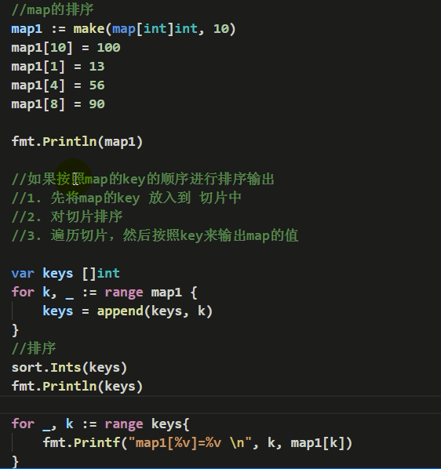

### 传递map给函数：引用类型

map是一种指针，是引用类型，遵循引用类型传递的机制，所以将map传递给函数，仅仅只是复制这个指针，所以函数内部对map的操作会直接修改外部的map。

例如，addone()用于给map的key对应的值加1。

**package main**

**func main() {**

**my_map := map[string]int{**

**"Java": 11,**

**"Perl": 8,**

**"Python": 13,**

**"Shell": 23,**

**}**

**println(my_map["Perl"]) *// 8***

**addone(my_map, "Perl")**

**println(my_map["Perl"]) *// 9***

**}**

**func addone(m map[string]int, key string) {**

**m[key] += 1**

**}**

### 使用函数作为map的值：实现分支结构

map的值可以是任意对象，包括函数、指针、stuct等等。如果将函数作为key映射的值，则可以用于实现一种分支结构。

map_func := map[KEY_TYPE]func() RETURN_TYPE {......}  
map_func := make(map[KEY_TYPE]func() RETURN_TYPE)

例如：

**package main**

**import "fmt"**

**func main() {**

**mf := map[int]func() int{**

**1: func() int { return 10 },**

**2: func() int { return 20 },**

**5: func() int { return 50 },**

**}**

**fmt.Println(mf) *// 输出函数的指针***

**a := mf[1]() *// 调用某个分支的函数***

**println(a)**

**}**

再例如：

**package main**

**import "fmt"**

**func main() {**

**mf := make(map[int]func() string)**

**mf[1] = func() string { return "10" }**

**mf[2] = func() string { return "20" }**

**mf[3] = func() string { return "30" }**

**mf[4] = func() string { return "40" }**

**fmt.Println(mf[2]())**

**}**

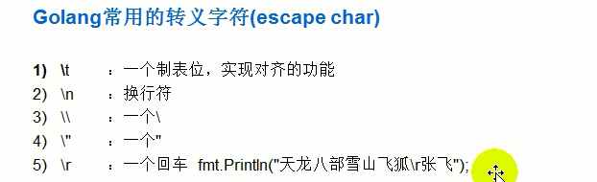

### map使用细节

1. map的容量达到之后，再想通过key来对map增加元素，会自动扩容，并不会发生panic，也就是说map能够动态的增长。这点与slice通过索引操作元素不同，slice会报错，slice需要通过append()进行手动扩容。

**func main() {**

**s1 := []int{}**

**s1[0] = 1 *// panic: runtime error: index out of range***

**fmt.Println(s1)**

**}**

**func main() {**

**map1 := map[string]int{}**

**map1["age"] = 1 *// 正常运行***

**fmt.Println(map1) *// map[age:1]***

**}**

1. map的value经常使用struct类型，更适合管理复杂的数据（比使用map类型的value更好，尤其是访问数据更方便；还有map中的value不能使用不同类型的数据）

## [结构体struct](https://www.cnblogs.com/f-ck-need-u/p/9834459.html)

### 概述

Go语言不是一门面向对象的语言，没有对象和继承，也没有面向对象的多态、重写相关特性。

Go所拥有的是数据结构，它可以关联方法。Go也支持简单但高效的组合(Composition)，请搜索面向对象和组合。

虽然Go不支持面向对象，但Go通过定义数据结构的方式，也能实现与Class相似的功能。可以理解为Golang是基于struct来实现面向对象编程(OOP)特性的。

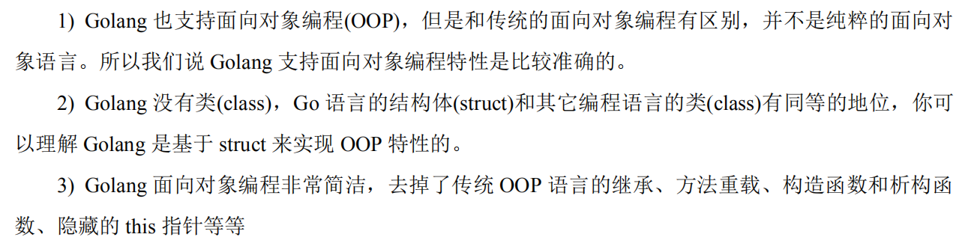

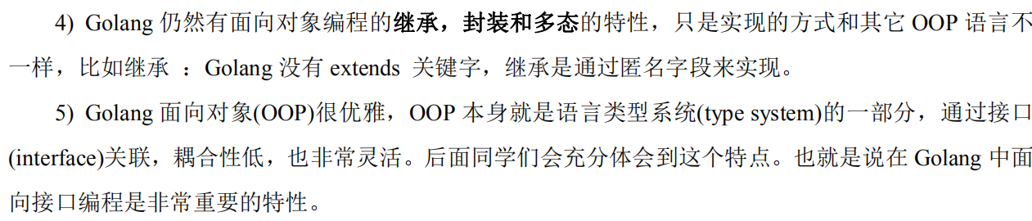

**术语说明：**

1. 结构体：指的是数据类型，使用type xxx struct定义的数据类型。type关键字定义一个数据类型，也可以理解为定义一个类型的别名。
2. 结构体变量：是结构体的实例。
3. 字段/属性：结构体内的一个组成部分，是结构体内定义的字段
4. 方法：结构体内定义的方法

### 结构体的定义

语法结构：

type identifier struct {  
   field1 type1  
   field2 type2  
   …  
}  
// 或者  
type T struct { a, b int }

理论上，每个字段都是有具有唯一性的名字的，但如果确定某个字段不会被使用，可以将其名称定义为空标识符_来丢弃掉：

type T struct {  
   _ string  
   a int  
}

每个字段都有类型，可以是任意类型，包括内置简单数据类型、其它自定义的struct类型、当前struct类型本身、接口、函数、channel等等。

如果某几个字段类型相同，可以缩写在同一行：

type mytype struct {  
   a,b int  
   c string  
}

一个简单的例子，定义一个Animal数据结构：

**type Animal struct {**

**name string**

**speak string**

**}**

这就像是定义了一个class，有自己的属性。

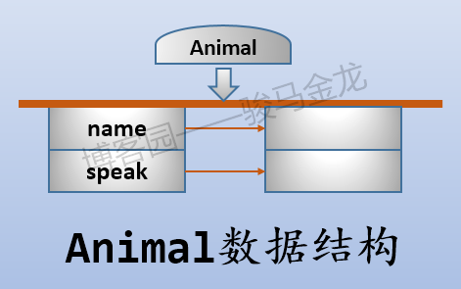

在稍后，将会介绍如何向这个数据结构中添加方法和属性(字段)，就像为类定义方法一样。

### 结构体变量的定义和初始化

定义了struct，就表示定义了一个数据结构，或者说数据类型，也或者说定义了一个类。总而言之，定义了struct，就具备了成员属性，就可以作为一个抽象的模板，可以根据这个抽象模板生成具体的实例，也就是所谓的"对象"。

1. **声明一个结构体变量，与普通变量的声明方式一致**

**type Person struct{**

**Name string**

**Age int**

**}**

**​**

***// 初始化一个person实例***

**var p Person**

这里的p就是一个具体的Person实例，它根据抽象的模板Person构造而出，具有具体的属性Name和Age的值，虽然初始化时它的各个字段都是0值。换句话说，p是一个具体的人。

struct初始化时，会做默认的赋0初始化，会给它的每个字段根据它们的数据类型赋予对应的0值。例如int类型是数值0，string类型是""，引用类型是nil等。

1. **使用TYPE{}直接赋值的方式来生成struct的实例，它会根据值推断出p的类型。**

**var p Persion = Person{Name:"longshuai",Age:23}**

***// 可以省略变量类型，采用类型自动推导***

**var p = Person{Name:"longshuai",Age:23}**

***// 类型推导*​**

**p := Person{Name:"longshuai",Age:23}**

**​**

***// 不给定key赋值，必须按字段顺序给出值***

**p := Person{"longshuai",23}**

***// 先定义空struct或部分struct，再赋值***

**p := Person{}**

**p.Name = "longshuai"**

**p.Age = 23**

***// 先定义含部分数据的struct，再赋值***

**p := Person{Age:23}**

**p.Name = "longshuai"**

struct的属性也可以分行格式化赋值：

**p := Person{**

**Name:"longshuai",**

**Age:23,     *// 这个逗号不能省略***

**}**

注意，上面最后一个逗号","不能省略，否则Go会报错。因为如果没有这个逗号，Go会自动在该行后添加一个分号用于表示语句的结束，如果Go发现有个逗号，则不会自动添加分号，这个跟其他换行的道理是一样的。其次这个逗号有助于我们去扩展（移除、添加属性）这个结构，所以习惯后，这是一个很好的特性。

1. 除此之外，还可以**使用new()函数或&TYPE{}的方式来构造struct实例**，它会为struct分配内存，为各个字段做好默认的赋0初始化。它们是等价的，都返回数据对象的指针给变量，实际上&TYPE{}的底层会调用new()。

**p := new(Person)**

**p := &Person{}**

**​**

***// 生成对象后，为属性赋值：***

**p.Name = "longshuai" *//等价于 (*p).Name = "longshuai"，Go底层做了简化处理，可以通过指针来获取属性***

**p.Age = 23**

使用&TYPE{}的方式也可以初始化赋值，但new()不行：

**p := &Person{**

**Name:"longshuai",**

**Age:23,**

**}**

选择new()还是选择&TYPE{}的方式构造实例？完全随意，它们是等价的。但如果想要初始化时就赋值，可以考虑使用&TYPE{}的方式。

### 结构体实例属性(或方法)调用：值调用、指针调用

**尽管*p1:=TYPE{}*返回的是一个是数据对象的值，*p2:=new(TYPE)*函数或*p2:=&TYPE{}*返回的是一个数据对象的指针，但它们都是数据对象的实例。也就是说，p1.Name和p2.Name都能访问对应实例的属性。*这个等价特性仅仅针对于结构体的属性调用。***

**为什么属性调用 *结构体指针.字段名*  = *(*结构体指针).字段名* ？**

其实p2是一个指针，因此标准的给字段赋值方式为：(*p2).Name="Tom"，之所以也可以写成p2.Name="Tom"，是因为Golang设计者为了程序员使用方便，go编译器底层会对p2.Name="Tom"进行处理，会给p2加上取值运算，即转化为(*p2).Name="Tom"。

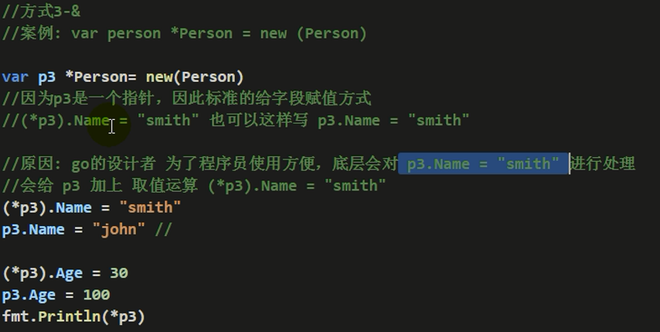

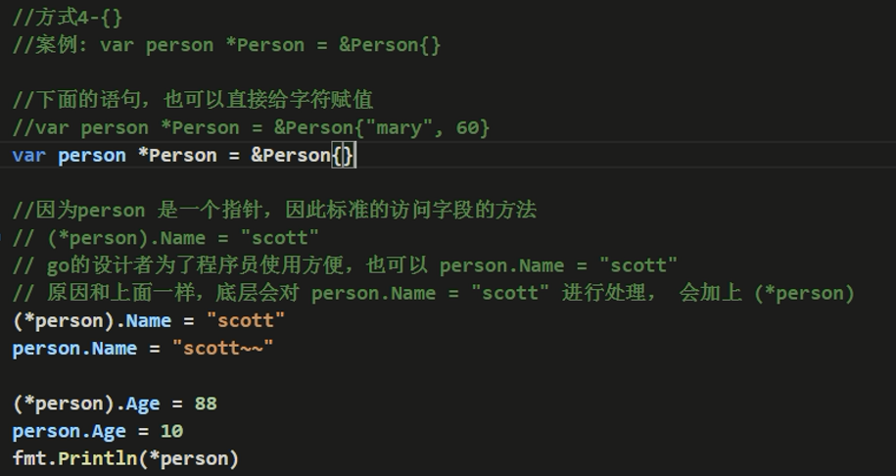

**细节：**

1. 在创建一个结构体变量后，如果没有给字段赋值，每个字段都会进行默认的赋0初始化。对int类型的变量会默认初始化为0，对string类型的变量会初始化为空""，对布尔类型的变量会初始化为false，对指针(引用)类型的变量（如指针、slice、map）会初始化为nil(表示未分配内存)，等等。所以对于引用类型的字段，在通过索引或者key来操作前，必须通过make(TYPE,SIZE)或TYPE{}为其分配内存（对于slice通过append来操作时，无需此操作）。

**type Persion struct {**

**Name string**

**Age uint**

**Scores [5]float64**

**ptr *int *// 指针***

**slice []int *// 切片***

**map1 map[string]string *//map***

**}**

**func main() {**

**var p1 Persion**

**fmt.Println(p1) *// { 0 [0 0 0 0 0] <nil> [] map[]}***

**if p1.ptr == nil && p1.slice == nil && p1.map1 == nil {**

**fmt.Println("nil bingo") *// nil bingo -->说明这三种字段值为nil***

**}**

***// p1.slice[0] = 10 // panic: runtime error: index out of range***

***// p1.map1["lang"] = "Golang" //panic: assignment to entry in nil map***

***// p1.slice = []int{}***

***// p1.slice[0] = 1 // panic: runtime error: index out of range***

**p1.slice = make([]int, 1)**

**p1.slice[0] = 1**

**p1.map1 = map[string]string{} *// 或 p1.map1 = make(map[string]string)***

**p1.map1["lang"] = "Golang"**

**fmt.Println(p1) *// { 0 [0 0 0 0 0] <nil> [1] map[lang:Golang]}***

**}**

对于slice添加元素，是通过append()函数实现的：无论是nil slice还是empty slice都无法使用索引访问元素，必须通过append()扩展后才能使用；对于map添加元素，是通过指定key的方式进行的：对于nil map是无法对其添加元素的，必须对其make分配内存后使用，但是对于empty map，直接就可以指定key进行添加元素。

1. 因为结构体是值类型。所以**p2 := p1**将一个结构体变量p1赋值给另一个结构体变量p2是通过将p1的值的副本赋值给p2。赋值后，修改一个结构体变量的字段值，会不会影响到另外一个结构体变量的字段值，对于值类型的结构体字段和指针类型的结构体字段，会有不同的情况：

* 对于值类型的结构体字段：不同的结构体变量(实例)的字段是相互独立的，互不影响，修改一个结构体变量的字段值，不会影响到另外一个。
* 对于指针类型的结构体字段：修改一个结构体变量的字段值会影响到另外一个。

**package main**

**import "fmt"**

**type Persion struct {**

**Name string**

**Age uint**

**scores []float32**

**}**

**func main() {**

**slice := []float32{90, 89.5, 78.9}**

**var p1 Persion**

**p1.Name = "张三"**

**p1.Age = 20**

**p1.scores = slice**

***// var p2 Persion***

***// p2.Name = "李四"***

***// p2.Age = 20***

***// p2.scores = slice***

**p2 := p1**

**fmt.Println(p1) *// {张三 20 [90 89.5 78.9]}***

**fmt.Println(p2) *// {张三 20 [90 89.5 78.9]}***

***//修改值类型的结构体字段，不同结构体相互独立***

**p2.Age = 30**

**fmt.Println(p1) *// {张三 20 [90 89.5 78.9]}***

**fmt.Println(p2) *// {张三 30 [90 89.5 78.9]}***

***// 修改指针类型的结构体字段，相互影响***

**p1.scores[1] = 200**

***//直接修改指针类型的变量***

**slice[0] = 100**

**fmt.Println(p1) *// {张三 20 [100 200 78.9]}***

**fmt.Println(p2) *// {张三 30 [100 200 78.9]}***

**}**

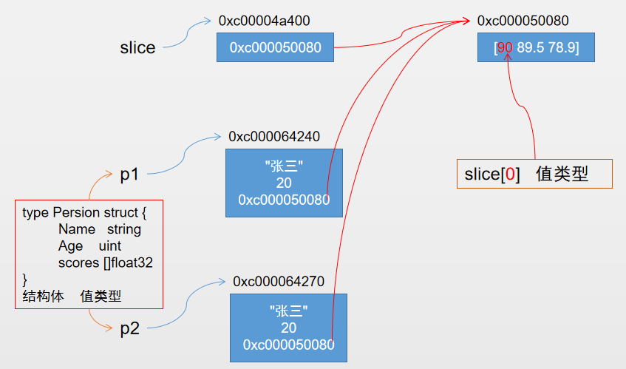

1. 如果修改一个结构体变量的值同时也要影响到另一个结构体变量的值，可以通过指针赋值的方式。

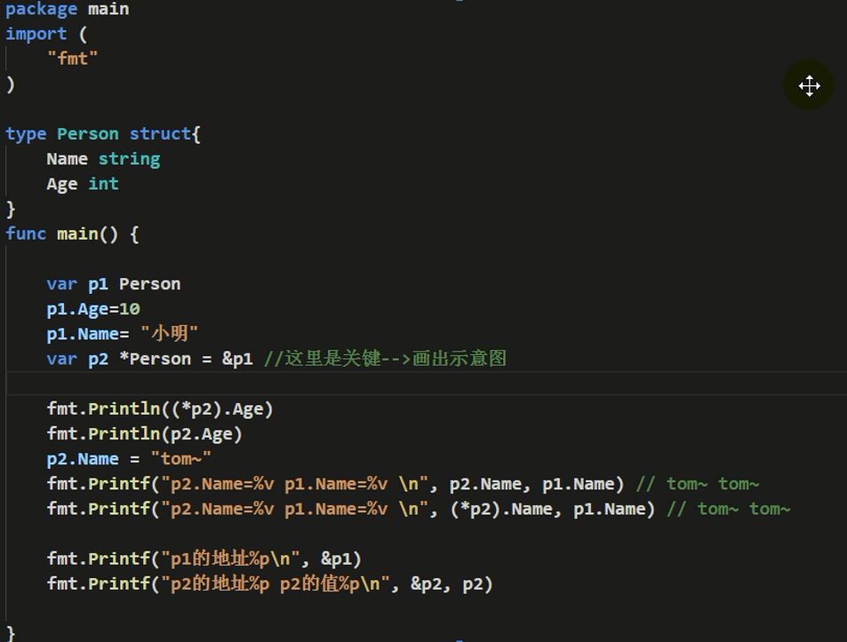

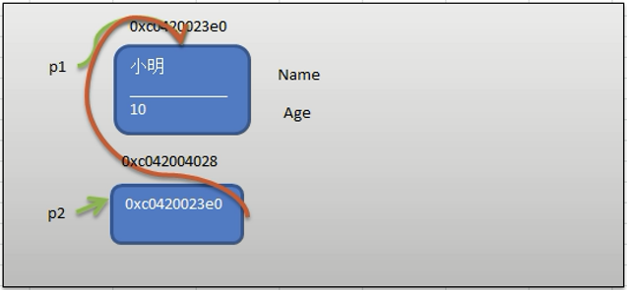

### struct field的tag属性

在struct中，field除了名称和数据类型，还可以有一个tag属性。tag属性用于"注释"各个字段，除了反射机制的包(reflect、json等)，正常的程序中都无法使用这个tag属性。（tag只能通过反射机制获取）

**type TagType struct { *// tags***

**field1 bool   "An important answer"**

**field2 string "The Name of the thing"**

**field3 int   "How much there are"**

**}**

常见的使用场景是不同程序间进行交流时的序列化与反序列化。例如json。

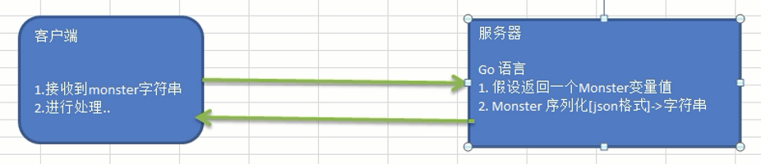

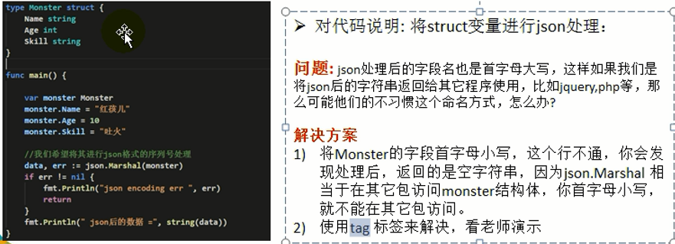

示例：将首字母大写的变量转换为首字母小写的变量

**package main**

**import (**

**"encoding/json"**

**"fmt"**

**)**

**type Monster struct {**

**Name string `json:"name"`**

**Age int `json:"age"`**

**Skill string `json:"skill"`**

**}**

**func main() {**

***// 创建一个变量monster***

**monster := Monster{"牛魔王", 500, "芭蕉扇"}**

***// 将变量monster序列化成一个json格式字符串***

**jsonMonster, err := json.Marshal(monster) *// 返回2个值：[]byte和error***

**if err != nil {**

**fmt.Println("json序列化错误")**

**}**

**fmt.Println(string(jsonMonster)) *// {"Name":"牛魔王","Age":500,"Skill":"芭蕉扇"} 转成成了 {"name":"牛魔王","age":500,"skill":"芭蕉扇"}***

**}**

### 访问结构体变量的属性

因为p已经是初始化Person之后的实例了，它已经具备了实实在在存在的属性(即字段)，所以可以直接访问它的各个属性。这里通过访问属性的方式p.FIELD为各个字段进行赋值。

***// 为Person实例的属性赋值，定义具体的Person***

**p.Name = "longshuai"**

**p.Age = 23**

获取某个属性的值：

**fmt.Println(p.Name) *// 输出"longshuai"***

### 结构体变量：传值 or 传指针

Go函数给参数传递值的时候是以复制的方式进行的。而结构体是值类型，并不是指针类型。

复制传值时，如果函数的参数是一个struct对象，将直接复制整个数据结构的副本传递给函数，这有两个问题：

* 函数内部无法修改传递给函数的原始数据结构，它修改的只是原始数据结构拷贝后的副本
* 如果传递的原始数据结构很大，完整地复制出一个副本开销并不小

所以，如果条件允许，应当传struct的指针作为参数的函数。例如：

**func add(p *Person){...}**

**既然要传指针，那struct的指针何来？**

自然是通过&符号来获取。分两种情况，创建成功和尚未创建的实例。

1. 对于已经创建成功的struct实例p，如果这个实例是一个值而非指针(即p->{Person_fields})，那么可以&p来获取这个已存在的实例的指针，然后传递给函数，如add(&p)。

如：

**p1 := Persion{}**

**add(&p1)**

1. 对于尚未创建的struct实例，可以使用&Person{}或者new(Person)的方式直接生成实例的指针p，虽然是指针，但Go能自动解析成实例对象。然后将这个指针p传递给函数即可。

如：

**p1 := new(Person)**

**p2 := &Person{}**

**add(p1)**

**add(p2)**

### 匿名字段和struct嵌套

Golang中的继承和重写是通过struct嵌套实现的。

struct的嵌套一般通过匿名字段实现。

结构中的匿名字段就是只有类型，没有字段名的字段，此时，golang会将其处理为【字段名=匿名字段类型】。

#### 匿名字段与struct嵌套

struct中的字段可以不用给名称，这时称为匿名字段。其实匿名字段也是有字段名称的，匿名字段的名称和类型相同。例如：

**type animal struct {**

**Name string**

**Age int**

**}**

**type Horse struct{**

**int**

**animal**

**sound string**

**}**

上面的Horse中有两个匿名字段int和animal，它的名称和类型都是int和animal。等价于：

**type Horse struct{**

**int int**

**animal animal**

**sound string**

**}**

显然，上面Horse中嵌套了其它的struct(如animal)。其中animal称为内部struct，Horse称为外部struct。

以下是一个嵌套struct的简单示例：

**packAge main**

**​**

**import (**

**"fmt"**

**)**

**​**

**type inner struct {**

**in1 int**

**in2 int**

**}**

**​**

**type outer struct {**

**ou1 int**

**ou2 int**

**int**

**inner**

**}**

**​**

**func main() {**

**o := new(outer)**

**o.ou1 = 1**

**o.ou2 = 2**

**o.int = 3**

**o.in1 = 4**

**o.in2 = 5**

**fmt.Println(o.ou1) *// 1***

**fmt.Println(o.ou2) *// 2***

**fmt.Println(o.int) *// 3***

**fmt.Println(o.in1) *// 4***

**fmt.Println(o.in2) *// 5***

**}**

上面的o是outer struct的实例，但o除了具有自己的显式字段ou1和ou2，还具备int字段和inner字段，它们都是嵌套字段。一被嵌套，内部struct的属性也将被外部struct获取，所以o.int、o.in1、o.in2都属于o。也就是说，外部struct has a 内部struct，或者称为struct has a field。

输出以下外部struct的内容就很清晰了：

**fmt.Println(o) *// 结果：&{1 2 3 {4 5}}***

上面的outer实例，也可以直接赋值构建：

**o := outer{1,2,3,inner{4,5}}**

**在使用PYTE{}格式初始化inner中的in1和in2时不能少了inner{}，否则会认为in1、in2是直接属于outer，而非嵌套属于outer。**

#### 嵌套struct的“点”属性初始化

上面的示例中就是用了点号属性初始化，这种方式就是其他面向对象编程语言中的“对象. 属性”。

**o := new(outer)**

**o.ou1 = 1**

**o.ou2 = 2**

**o.int = 3**

**o.inner.in1 = 4 *// 当不出现名称冲突时，可以直接使用 o.in1 = 4***

**o.in2 = 5**

#### 嵌套struct的字面值初始化

字面值初始化：例如var1 := []int{}，对于PYTE{}格式的初始化变量的方式，我们称之为字面值初始化。(这种叫法只是为了本文描述方便，可能不准确)

Go中要求使用字面值初始化时，要么所有字段指定名称，要么所有字段省略名称顺序赋值，不能两种方式混用。

1. 当嵌套了匿名字段，一般采用匿名的方式赋值，不指明字段名称。

**a := outer{**

**1,**

**2,**

**3,**

**inner{4, 5},**

**}**

**fmt.Println(a)**

1. 当嵌套了匿名字段，如果指明字段名称的方式进行字面值赋值，此时匿名字段的名称=匿名字段类型。

**b := outer{**

**ou1: 1,**

**ou2: 2,**

**int: 3,**

**inner: inner{4, 5},**

**}**

**fmt.Println(b)**

字面值初始化方式，【匿名赋值】和【指定字段名赋值】两种方式不能混用。否则会报错：mixture of field:value and value initializers

例如下面的示例是错误的：

**o := outer{**

**out1:1,**

**out2:2,     *// 指定字段名称赋值***

**3,          *// 匿名赋值***

**inner{**

**in1:4,**

**in2:5,**

**},**

**}**

如果不是嵌套同级别出现指定名称赋值和匿名赋值混用的方式，是允许的。例如：

**o := outer{**

**1,**

**2,**

**3,**

**inner{**

**in1:4,**

**in2:5,**

**},**

**}**

显然，struct的嵌套类似于面向对象的继承。只不过继承的关系模式是"子类 is one of 父类"，例如"轿车是一种汽车"，而嵌套struct的关系模式是"外部struct has a 内部struct"，正如上面示例中"outer拥有inner"。而且，从上面的示例中可以看出，Go是支持"多重继承"的。

因为Go的struct支持嵌套多个其它匿名字段，所以支持"多重继承"。这意味着外部struct可以从多个内部struct中获取属性、方法。例如，照相手机cameraPhone是一个struct，其内嵌套Phone和Camera两个struct，那么cameraPhone就可以获取来自Phone的call()方法进行拨号通话，获取来自Camera()的takeAPic()方法进行拍照。面向对象的语言都强烈建议不要使用多重继承，甚至有些语言本就不支持多重继承。至于Go是否要使用"多重继承"，看需求了，没那么多限制。

#### struct嵌套（composition）

Go语言支持Composition(组合)，它表示的是在一个struct中嵌套另一个有名struct的行为。

**package main**

**import (**

**"fmt"**

**)**

**type Animal struct {**

**name string**

**weight int**

**}**

**type Horse struct {**

**\*Animal *//注意此行***

**speak string**

**}**

**func (a *Animal) hello() {**

**fmt.Println(a.name)**

**fmt.Println(a.weight)**

**}**

**func main() {**

**bm_horse := &Horse{**

**Animal: &Animal{ *//注意此行***

**name: "baima",**

**weight: 60,**

**},**

**speak: "neigh",**

**}**

**bm_horse.hello()**

**}**

上面的Horse数据结构中包含了一行*Animal，表示Animal的数据结构插入到Horse的结构中，这就像是一种面向对象的类继承。注意，没有给该字段显式命名，但可以隐式地访问Horse组合结构中的字段和函数。

另外，在构建Horse实例的时候，必须显式为其指定字段名(尽管数据结构中并没有指定其名称)，且字段的名称必须和数据结构的名称完全相同。

然后调用属于Animal数据结构的hello方法，它只能访问Animal中的属性，所以无法访问speak属性。

很多人认为这种代码共享的方式比面向对象的继承更加健壮。

#### 嵌套struct的名称冲突问题

假如外部struct中的字段名和内部struct的字段名相同，会如何？

有以下两个名称冲突的规则：

1. 外部struct覆盖内部struct的同名字段、同名方法
2. 同级别(同一层)的多个内层struct出现同名字段、方法，直接访问将报错

第一个规则使得Go struct能够实现面向对象中的重写(override)，而且可以重写字段、重写方法。

第二个规则使得同名属性不会出现歧义。例如：

**type A struct {**

**a int**

**b int**

**}**

**​**

**type B struct {**

**b float32**

**c string**

**d string**

**}**

**​**

**type C struct {**

**A**

**B**

**a string**

**c string**

**}**

**​**

**var c C**

按照规则(1)，直属于C的a和c会分别覆盖A.a和B.c。

* 可以直接使用c.a、c.c分别访问直属于C中的a、c字段，
* 使用c.d或c.B.d都访问属于嵌套的B.d字段。（直接访问和间接访问）
* 如果想要访问内部struct中被覆盖的属性，可以c.A.a的方式访问。

按照规则(2)，A和B在C中是同级别的嵌套结构，所以A.b和B.b是冲突的，将会报错，因为当调用c.b的时候不知道调用的是c.A.b还是c.B.b。此时我们访问的时候需要带上内层结构体，即c.A.b或c.B.b。

#### 递归struct：嵌套自身——二叉树的实现

如果struct中嵌套的struct类型是自己的指针类型，可以用来生成特殊的数据结构：链表或二叉树(双端链表)。

例如，定义一个单链表数据结构，每个Node都指向下一个Node，最后一个Node指向空。

**type Node struct {**

**data string**

**ri   *Node**

**}**

以下是链表结构示意图：

------|----         ------|----         ------|-----  
| data | ri | --> | data | ri | --> | data | nil |  
 ------|----         ------|----         ------|-----

如果给嵌套两个自己的指针，每个结构都有一个左指针和一个右指针，分别指向它的左边节点和右边节点，就形成了二叉树或双端链表数据结构。

二叉树的左右节点可以留空，可随时向其中加入某一边加入新节点(像节点加入到树中)。添加节点时，节点与节点之间的关系是父子关系。添加完成后，节点与节点之间的关系是父子关系或兄弟关系。

双端链表有所不同，添加新节点时必须让某节点的左节点和另一个节点的右节点关联。例如目前已有的链表节点A <-> C，现在要将B节点加入到A和C的中间，即A<->B<->C，那么A的右节点必须设置为B，B的左节点必须设置为A，B的右节点必须设置为C，C的左节点必须设置为B。也就是涉及了4次原子性操作，它们要么全设置成功，失败一个则链表被破坏。

例如，定义一个二叉树：

**type Tree struct {**

**le   *Tree**

**data string**

**ri   *Tree**

**}**

最初生成二叉树时，root节点没有任何指向。

***// root节点：初始左右两端为空***

**root := new(Tree)**

**root.data = "root node"**

随着节点增加，root节点开始指向其它左节点、右节点，这些节点还可以继续指向其它节点。向二叉树中添加节点的时候，只需将新生成的节点赋值给它前一个节点的le或ri字段即可。例如：

***// 生成两个新节点：初始为空***

**newLeft := new(Tree)**

**newLeft.data = "left node"**

**newRight := &Tree{nil, "Right node", nil}**

**​**

***// 添加到树中***

**root.le = newLeft**

**root.ri = newRight**

**​**

***// 再添加一个新节点到newLeft节点的右节点***

**anotherNode := &Tree{nil, "another Node", nil}**

**newLeft.ri = anotherNode**

简单输出这个树中的节点：

**fmt.Println(root)**

**fmt.Println(newLeft)**

**fmt.Println(newRight)**

输出结果：

&{0xc042062400 root node 0xc042062420}  
&{<nil> left node 0xc042062440}  
&{<nil> Right node <nil>}

当然，使用二叉树的时候，必须为二叉树结构设置相关的方法，例如添加节点、设置数据、删除节点等等。

另外需要注意的是，一定不要将某个新节点的左、右同时设置为树中已存在的节点，因为这样会让树结构封闭起来，这会破坏了二叉树的结构。

#### 方法重载overload——方法覆盖

重载：简单理解就是定义多个同名函数，但是这些函数的参数不同。调用时，根据参数不同选择不同的方法。

golang的方法重载指的是对方法的重新定义，实现方法覆盖。

例如，将上面属于Animal数据结构的hello函数重载为属于Horse数据结构的hello函数：

**package main**

**import (**

**"fmt"**

**)**

**type Animal struct {**

**name string**

**weight int**

**}**

**func (a *Animal) hello() {**

**fmt.Println("Animal:", a.name)**

**fmt.Println("Animal:", a.weight)**

**}**

**type Horse struct {**

**\*Animal *//注意此行***

**speak string**

**}**

**func (a *Horse) hello() {**

**fmt.Println("Horse:", a.name)**

**fmt.Println("Horse:", a.weight)**

**}**

**func main() {**

**bm_horse := &Horse{**

**Animal: &Animal{ *//注意此行***

**name: "baima",**

**weight: 60,**

**},**

**speak: "neigh",**

**}**

**bm_horse.hello() *//注意此行***

**}**

***/* 输出：***

***Horse: baima***

***Horse: 60***

***\*/***

### 方法：属于结构体的函数

#### 概述与入门

一个结构体，比如Persion，除了有一些字段(姓名、年龄)外，还可以有一些行为，比如可以说话、跑步、做算术题等等，这些行为就是方法，我们可以通过方法来实现具体的行为。

Golang中的方法是作用在指定的数据类型上的，即方法是和数据类型绑定(相当于方法和类进行绑定)，因此自定义类型的数据都可以有方法，而不仅仅是struct类型。

**接收器：**

Go语言中的方法（Method）是一种作用于**特定类型变量**的函数。这种特定类型**变量**叫做接收器（Receiver）。如果将特定类型理解为结构体或“类”时，接收器的概念就类似于其他语言中的 this 或者 self。在Go语言中，接收器的类型可以是任何自定义类型，不仅仅是结构体，任何自定义类型都可以拥有方法。像简单数据类型(int、float等)、slice、map、channel、func类型、interface类型等都可以使用type定义类型别名后，对该别名类型进行方法的定义。每个方法都有一个接收器，例如：

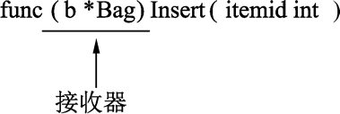

接收器类型：接收器类型和参数类似，可以是指针类型和非指针类型。

* 指针类型的接收器由一个结构体的指针组成，更接近于面向对象中的 this 或者 self。由于指针的特性，调用方法时，修改接收器指针的任意成员变量，在方法结束后，修改都是有效的。
* 当方法作用于非指针接收器时，Go 语言会在代码运行时将接收器的值复制一份。在非指针接收器的方法中可以获取接收器的成员值，但修改后无效。
* 在计算机中，小对象由于值复制时的速度较快，所以适合使用非指针接收器。大对象因为复制性能较低，适合使用指针接收器，在接收器和参数间传递时不进行复制，只是传递指针。

**入门示例：**

**type Persion struct {**

**Age int**

**}**

***// 给A类型绑定一个方法***

**func (p Persion) test() { *// (a A) 表示方法test()只能在数据类型A上使用***

**fmt.Println(p.Age)**

**}**

说明：

1. func (p Persion) test() {...}表示Persion这个结构体有一个方法，方法名为test。
2. (p Persion)表示test()函数只能作用于Persion类型的数据，即test方法和Persion数据类型绑定在一起。也就是说，test方法只能通过Persion类型的对象(实例)来调用，而不能直接调用，也不能使用其他类型的对象来调用。
3. func (p Persion) test() {...}中的p表示一个Persion类型的变量，即一个对象，在Go中称之为接收器。类似于python中 self，java中的this，此处的p可以是任意值，不是固定的，而在方法中未使用p也不会报错。当调用p1.test()时，会将p1对象的**副本**赋值给p变量。这点类似函数的传参。一般在方法定义时，为了实现方法能够改变对象的字段值，会将对象的指针传递给方法。

再来个完整的示例：可以为结构体定义属于自己的函数。

**package main**

**import ("fmt")**

**​**

**type Animal struct {**

**name string**

**weight int**

**}**

**​**

**func (a *Animal) add() {**

**a.weight += 10**

**}**

**​**

**func main() {**

**bm_horse := &Animal{"baima",70}**

**bm_horse.add() *// 调用方法***

**fmt.Println(bm_horse.weight)    *// 输出80***

**}**

上面的add()函数定义方式func (a *Animal) add(){}，它所表示的就是定义于数据结构Animal上的函数，就像类的实例方法一样，只要是属于这个数据结构的实例，都能直接调用这个函数，正如bm_horse.add()一样。

#### 方法的声明

**type myType TYPE {**

**...**

**}**

**func (reciver myType) 函数名(形参列表) (返回值列表) {**

**执行语句...**

**return 返回子列表**

**}**

方法的声明与函数声明类似，只是比函数多了 **(reciver myType)** “接收器”部分

1. reciver myType：接收器表示这个方法和myType这个类型进行绑定，或者说该方法只能用于myType类型的对象(实例、变量)
2. myType即可以是结构体struct，也可以是其他自定义的类型别名。
3. reciver：接收器是myType类型的一个变量(或称之为对象、实例)

#### 方法注意细节

1. Golang中的方法是作用在指定的数据类型上的函数，即方法是和数据类型绑定(相当于方法和类进行绑定)，因此自定义类型的数据都可以有方法，而不仅仅是struct类型，像简单数据类型(int、float等)、slice、map、channel、func类型、interface类型等都可以使用type定义的类型别名后，对该别名类型进行方法的定义。

**package main**

**import "fmt"**

**type myint int**

**func (i *myint) numadd(n int) int {**

**return n + int(*i)**

**}**

**func main() {**

**var a myint = 2**

**fmt.Println(a.numadd(4)) *// 6***

**}**

1. 虽然方法可以在所有的类型的别名中定义，但是一般都是与结构体类型结合使用的情况较多。结构体类型是值类型，在方法调用中，遵循值类型的传递机制，是值拷贝传递的方式。
2. 如果程序员希望在方法中修改结构体变量的值，可以通过结构体指针的方式来传递给方法。而且通过情况下，我们一般都这样做，这样效率比较高。

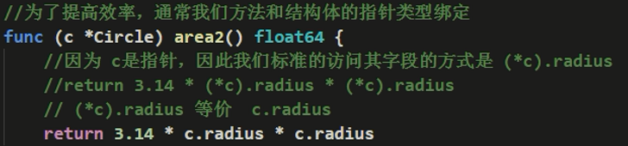

1. 方法的访问范围控制与函数一致：方法名首字母大写，可以在本包和其他包访问；方法名首字母小写，只能在本包中访问。

struct的属性是否被导出，也遵循大小写的原则：首字母大写的被导出，首字母小写的不被导出。

* 如果struct名称首字母是小写的，这个struct不会被导出。连同它里面的字段也不会导出，即使有首字母大写的字段名。
* 如果struct名称首字母大写，则struct会被导出，但只会导出它内部首字母大写的字段，那些小写首字母的字段不会被导出。

1. type定义类型的别名时，别名类型不会拥有原始类型的方法。例如mytype上定义了方法add()，mytype的别名new_type不会有这个方法，除非自己重新定义。
2. 如果一个类型实现了String()方法，那么fmt.Println()默认会调用这个类型的String()方法。理解不是很到位

fmt包中的Println()、Print()和Printf()的%v都会自动调用String()方法将待输出的内容进行转换。可以在自己的struct上重写String()方法，使得输出这个示例的时候，就会调用它自己的String()。

**package main**

**import "fmt"**

**type Student struct {**

**Name string**

**Age uint**

**}**

**func (stu *Student) String() string {**

**res := fmt.Sprintf("Name=[%v]\tAge=[%v]", stu.Name, stu.Age)**

**return res**

**}**

**func main() {**

**var stu1 = &Student{"张三", 20}**

**fmt.Println(stu1) *// Name=[张三] Age=[20]***

**var stu2 = Student{"李四", 30}**

**fmt.Println(stu2) *// {李四 30}***

***// Println的参数 &stu2 是一个 *Student 类型的对象，如果实现了 *Student 类型的String()方法，就会自动调用自定义的String()方法***

**fmt.Println(&stu2) *// Name=[李四] Age=[30]***

**}**

对比一下：

**package main**

**import "fmt"**

**type Student struct {**

**Name string**

**Age uint**

**}**

**func (stu Student) String() string { *// 此处Student不是*Student***

**res := fmt.Sprintf("Name=[%v]\tAge=[%v]", stu.Name, stu.Age)**

**return res**

**}**

**func main() {**

**var stu1 = &Student{"张三", 20}**

**fmt.Println(stu1) *// Name=[张三] Age=[20]***

**var stu2 = Student{"李四", 30}**

**fmt.Println(stu2) *// Name=[李四] Age=[30]***

**fmt.Println(&stu2) *// Name=[李四] Age=[30]***

**}**

1. 函数和方法的调用方式不同：

* 函数的调用方式：函数名(实参列表)
* 方法的调用方式：
  + Method Value方式：变量.方法名(实参列表)
  + Method Expression方式：方法名(实例变量，实参列表) #实例变量作为方法的第一个参数

1. 对于普通函数，如果形参是值类型，那么实参也必须是值类型，不能将指针类型的数据直接传递给函数；反之亦然。但是对于方法（如struct的方法），如果接收者(reciver TYPE)是值类型，可以使用值类型的变量来调用方法，也可以是通过指针类型的变量来调用方法，他们是等价的，都相当于值类型的拷贝；如果接收者(reciver *TYPE)是指针类型，可以是通过指针类型的变量来调用方法，也可以使用值类型的变量了调用方法，他们是等价的，都相当于指针类型的拷贝；总之，通过一个值类型（或指针类型，亦然）的结构体变量的本身a和其指针&a都可以来调用该对象的方法，即a.method()和(&a).method()都是一样的，他们要么都是值传递，要么都是指针传递，取决于方法中 (reciver myType) 的myType类型是值类型还是指针类型。

**也就是说：**

* 只要receiver是值类型的，无论是使用值类型的实例还是指针类型的实例来调用方法，都是拷贝整个底层数据结构的，方法内部访问的和修改的都是实例的副本。所以，如果有修改操作，不会影响外部原始实例。
* 只要receiver是指针类型的，无论是使用值类型的实例还是指针类型的实例来调用方法，都是拷贝指针，方法内部访问的和修改的都是原始的实例数据结构。所以，如果有修改操作，会影响外部原始实例。

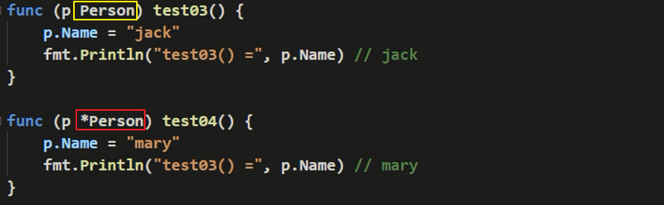

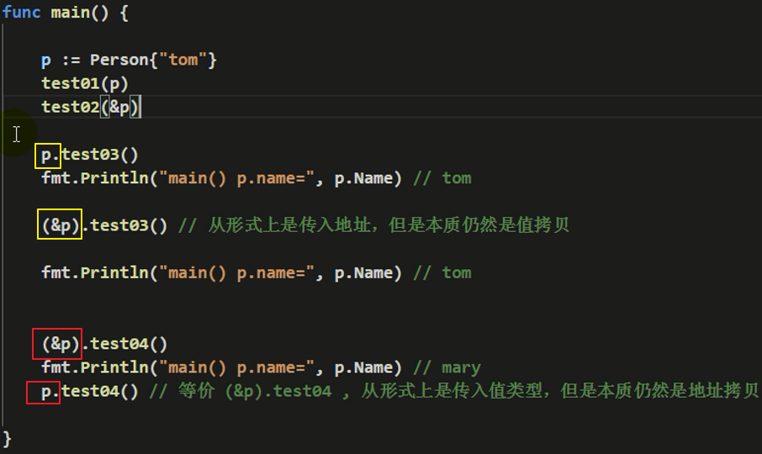

### 构造器&工厂函数

面向对象中有构造器(也称为构造方法)，可以根据类构造出类的实例：对象。例如python中的__init__函数

Go虽然不支持面向对象，没有构造器的概念，但也具有构造器的功能，毕竟构造器只是一个方法而已。只要一个函数能够根据数据结构***返回这个数据结构的一个实例对象***，就可以称之为"构造器"。

例如，以下是Animal数据结构的一个构造函数：

**func newAnimal(n string,w int) *Animal {**

**return &Animal{**

**name: n,**

**weight: w,**

**}**

**}**

以下返回的是非引用类型的数据结构：

**func newAnimal(n string,w int) Animal {**

**return Animal{**

**name: n,**

**weigth: w,**

**}**

**}**

一般上面的方法类型称为工厂方法，就像工厂一样根据模板不断生成产品。但对于创建数据结构的实例来说，一般还是会采用内置的new()方式。

除此之外，工厂函数在Golang中还有一个特别的用途，就是导出首字母小写的结构体：对于本包中定义了一个首字母小写的结构体，如果我们想在别的包中创建这个结构体，就可以将这个结构体使用工厂函数来实现。

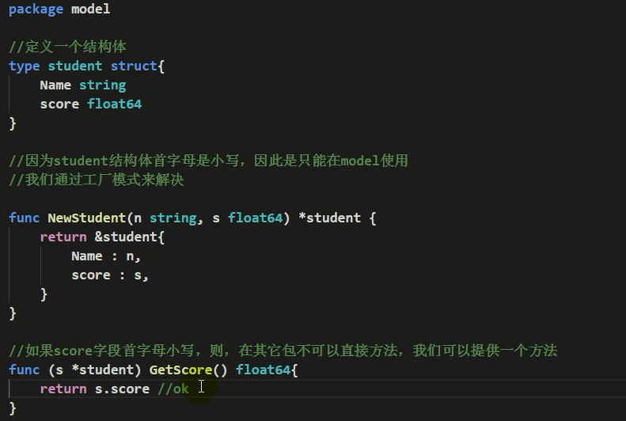

如果工厂函数中的结构体字段Score改为score，此时，在别的包是无法访问到这个字段的，可以解决如下：

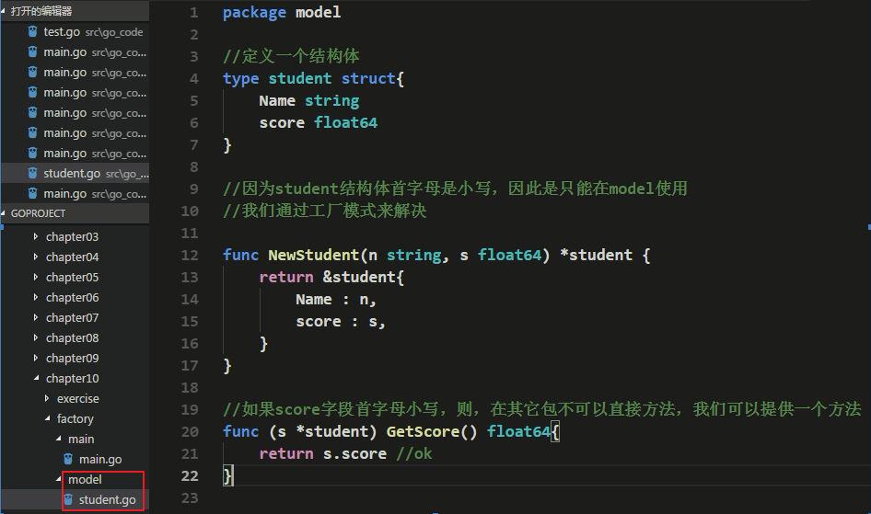

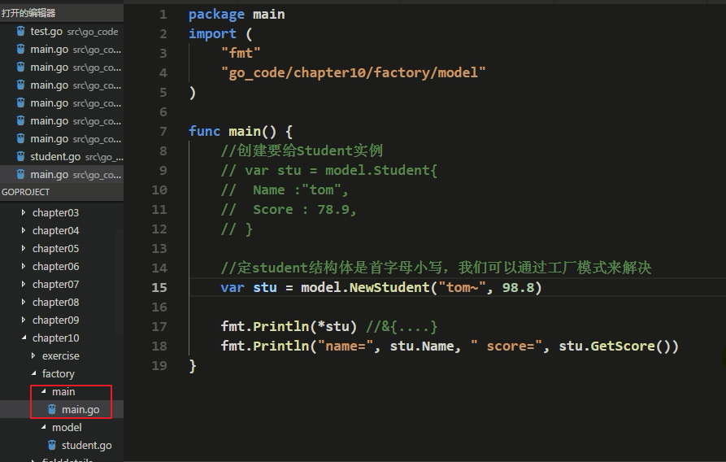

### 结构体使用细节

1. 结构体的所有字段在内存中是连续的。如果某些字段是引用类型的，引用类型的字段本身的地址是连续的，但是这种引用类型的字段的值指向的地址不一定连续(有可能也是连续，这个取决于系统运行时的分配情况)。

**package main**

**import "fmt"**

**type Point struct {**

**x int**

**y int**

**}**

**type Rect struct {**

**leftUp, rightDown Point**

**}**

**type Rect2 struct {**

**leftUp, rightDown *Point**

**}**

**func main() {**

**r1 := Rect{Point{1, 2}, Point{3, 4}}**

***// r1中有4个int，在内存中是连续分布的***

**fmt.Printf("r1.leftUp.x的地址:%p\n", &r1.leftUp.x)**

**fmt.Printf("r1.leftUp.y的地址:%p\n", &r1.leftUp.y)**

**fmt.Printf("r1.rightDown.x的地址:%p\n", &r1.rightDown.x)**

**fmt.Printf("r1.rightDown.y的地址:%p\n", &r1.rightDown.y)**

**fmt.Println()**

**r2 := Rect2{&Point{10, 20}, &Point{30, 40}}**

***// r2中有2个指针类型的Rect2，在内存中是连续分布的***

**fmt.Printf("r2.leftUp的地址:%p\n", r2.leftUp)**

**fmt.Printf("r2.rightDown的地址:%p\n", r2.rightDown)**

***// Rect2是指针类型，2个Rect2一共指向了4个int。其指向的地址不一定是连续的，这取决于操作系统运行时的分配***

**fmt.Printf("r2.leftUp.x的地址:%p\n", &r2.leftUp.x)**

**fmt.Printf("r2.leftUp.y的地址:%p\n", &r2.leftUp.y)**

**fmt.Printf("r2.rightDown.x的地址:%p\n", &r2.rightDown.x)**

**fmt.Printf("r2.rightDown.y的地址:%p\n", &r2.rightDown.y)**

**}**

***/* 输出：***

***r1.leftUp.x的地址:0xc00004c0c0***

***r1.leftUp.y的地址:0xc00004c0c8***

***r1.rightDown.x的地址:0xc00004c0d0***

***r1.rightDown.y的地址:0xc00004c0d8***

***r2.leftUp的地址:0xc00004e080***

***r2.rightDown的地址:0xc00004e090***

***r2.leftUp.x的地址:0xc00004e080***

***r2.leftUp.y的地址:0xc00004e088***

***r2.rightDown.x的地址:0xc00004e090***

***r2.rightDown.y的地址:0xc00004e098***

***\*/***

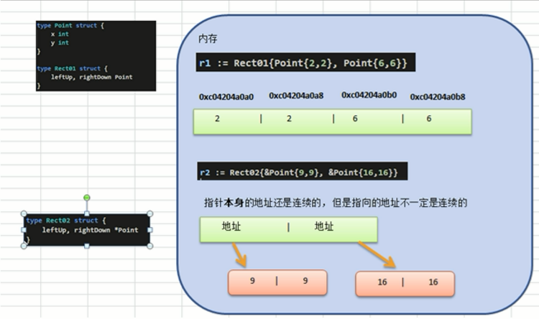

1. 结构体是用户自定义的类型，和其他类型进行转换时，需要有完全相同的字段（字段名、字段类型、字段个数 都要一致）

**package main**

**import "fmt"**

**type A struct {**

**Num int**

**}**

**type B struct {**

**Num int**

**}**

**func main() {**

**var a = A{1}**

**var b B**

**fmt.Println(a) *// {1}***

**fmt.Println(b) *// {0}***

***// b = a // cannot use a (type A) as type B in assignment***

**b = B(a)**

**fmt.Println(a) *// {1}***

**fmt.Println(b) *// {1}***

**}**

1. 结构体进行tpye重新定义(相当于取别名)，Golang认为是新的数据类型，但是可以相互间继续强转。

**package main**

**import "fmt"**

**type Stu1 struct {**

**Name string**

**Age int**

**}**

**type Stu2 Stu1 *// 类型别名***

**func main() {**

**var a = Stu1{"ljzsdut", 20}**

**var b Stu2**

**fmt.Println(a) *// {ljzsdut 20}***

**fmt.Println(b) *// { 0}***

***// b = a // cannot use a (type Stu1) as type Stu2 in assignment***

**b = Stu2(a)**

**fmt.Println(a) *// {ljzsdut 20}***

**fmt.Println(b) *// {ljzsdut 20}***

**}**

# 面向对象编程

Golang仍然有面向对象编程的继承、封装和多态的特性，只是实现的方式和其他OOP语言不一样，下面将一一介绍他们是如何实现的。

## OOP三大特征——封装

### 什么是封装

封装(encapsulation)就是将抽象出的字段和对字段的操作封装在一起，数据(字段)被保护在内部，程序的其他包只有通过被授权的操作(方法)才能对字段进行操作。

### 封装的好处

1. 隐藏实现细节
2. 可以对数据进行验证(增加约束)，保证安全合理。比如校验年龄不能是负数。

### Golang封装实现方式

1. 对结构体的属性进行封装。通过首字母小写实现封装。
2. 通过方法进行封装。只能通过方法来操作字段。
3. 通过包实现封装。别的包无法使用本包的变量、函数。

### Golang封装实现步骤

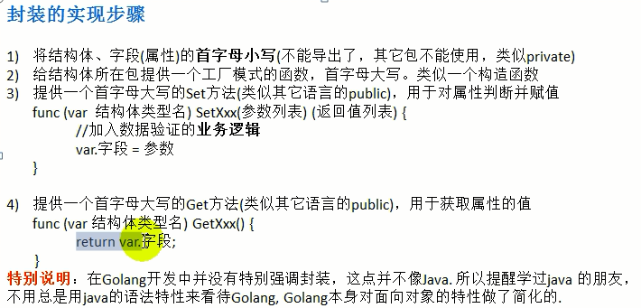

### 封装快速入门案例



model/persion.go:

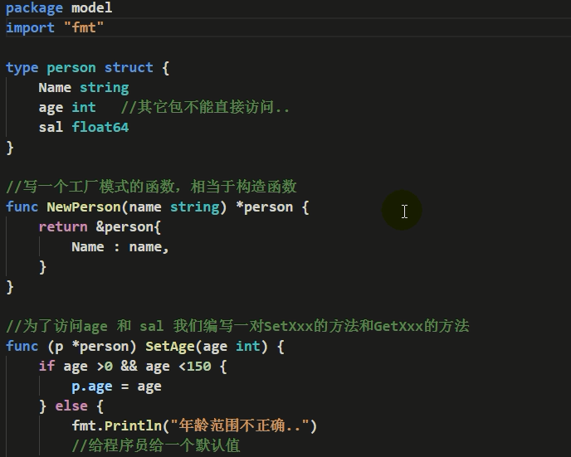

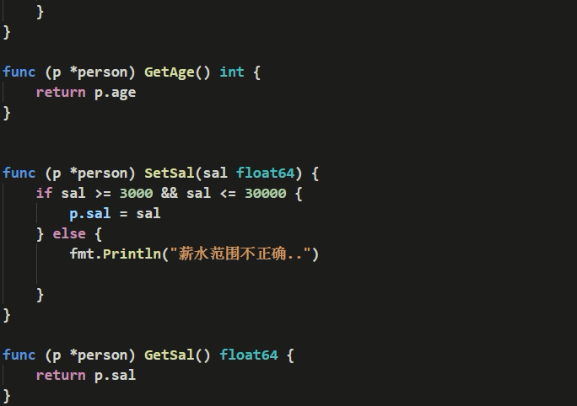

**main/main.go:**

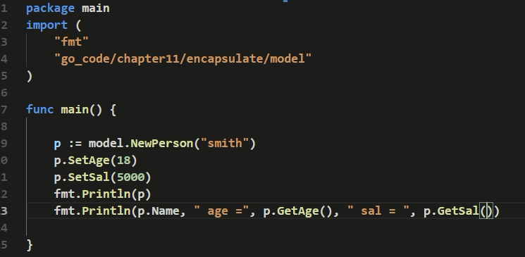

无法使用p.age=18，需要使用p.SetAge(18);

无法查看p.age，需要使用p.GetAge();

## OOP三大特征——继承

### 基本介绍

继承可以解决代码复用的问题，让我们的编程跟靠近人类的思维。减少代码冗余，降低代码维护代价。

Golang中，当多个结构体存在相同的字段和方法是，可以从这些结构体中抽取出一个共有属性的通用结构体，在该结构体中定义这些共有的、相同的字段和方法。而其他的结构体只需要定义特有的字段和方法即可，不需要定义这些字段和方法，只需要将上面的通用的结构体作为一个匿名结构体嵌套进去就可以。

也就是说，在Golang中，如果一个struct中嵌套了另一个匿名结构体，那么这个结构体就可以直接访问匿名结构体中的字段和方法，从而实现了继承特性。

**为什么要匿名结构体？**

以下例说明

**type inner1 struct {**

**in1 int**

**}**

**​**

**type inner2 struct {**

**in2 int**

**}**

**type outer struct {**

**ou1 int**

**ou2 int**

**inner1**

**inname inner2**

**}**

这是因为使用了匿名结构体后，外层结构体outer就可以直接引用内层结构体inner1中的字段和方法，例如outer.in1，当然间接应用outer.inner1.in1也是可以的。如果使用的命名结构体inner2，那么外层结构体outer就不能直接引用了，只能间接引用内层结构体inner2中的字段和方法，例如outer.inname.in2，如果直接使用outer.in2,则会认为in2是直接属于outer，而非嵌套属于outer。总结如下：

* 继承：一个外层结构体内嵌套了一个匿名的内层结构体，这种嵌套实现了继承。继承关系中，如果要访问内层struct的属性，内层结构体的名字可有可无。
* 组合：一个外层结构体内嵌套了一个有名的内层结构体，这种嵌套实现了组合。组合关系中，如果要访问内层struct的属性，必须带上内层结构体的名字。

### 继承的示例

继承通过外层struct以匿名字段的方式嵌套一个内层struct实现。

**package main**

**import "fmt"**

***//定义一个共有属性的结构体，类似于一个父类***

**type Student struct {**

**Name string**

**Age uint**

**Score float64**

**}**

***// 将共有的方法绑定到Student上***

**func (stu *Student) ShowInfo() {**

**fmt.Printf("name=%v\tage=%v\tscore=%v\n", stu.Name, stu.Age, stu.Score)**

**}**

**func (stu *Student) SetScore(score float64) {**

**stu.Score = score**

**}**

***// 定义小学生结构体：Pupil***

**type Pupil struct {**

**Student *// 嵌入匿名结构体，实现继承***

**skill string *// 定义Pupil特有的字段***

**}**

***// 定义Pupil特有方法***

**func (pupil *Pupil) Testing() {**

**fmt.Println("我是小学生，我正在考试...")**

**}**

***// 定义大学生结构体：Graduate***

**type Graduate struct {**

**Student**

**hobby string**

**}**

***// 定义Graduate特有方法***

**func (graduate *Graduate) Testing() {**

**fmt.Println("我是大学生，我正在考试...")**

**}**

**func main() {**

**pupil := Pupil{}**

***//直接引用***

**pupil.Name = "小明"**

**pupil.Age = 10**

**pupil.Testing()**

**pupil.SetScore(90)**

**pupil.ShowInfo()**

**graduate := Graduate{}**

***// 间接引用***

**graduate.Student.Name = "王大鹏"**

**graduate.Student.Age = 20**

**graduate.Testing()**

**graduate.Student.SetScore(70)**

**graduate.Student.ShowInfo()**

**}**

***/* 输出：***

***我是小学生，我正在考试...***

***name=小明 age=10 score=90***

***我是大学生，我正在考试...***

***name=王大鹏 age=20 score=70***

***\*/***

### 继承细节

1. 外层结构体可以使用内层匿名结构体所有的字段和方法，即首字母大写和小写的属性都可以使用。
2. 外层结构体访问内网匿名结构体的属性，可以使用直接访问的方式。
3. 如果外部struct中的字段名和内部struct的字段名相同，外层struct的字段和方法会重写字段、重写方法。

有以下两个名称冲突的规则：

* 外部struct覆盖内部struct的同名字段、同名方法
* 同级别(同一层)的多个内层struct出现同名字段、方法直接访问将报错，可以采用outer.inner.filed的方式访问

如果想要访问内部struct中被覆盖的属性，可以outer.inner.filed的方式访问。

1. 结构体嵌套时，内层匿名结构体既可以是值类型，也可以是指针类型。
2. 结构体内如果使用匿名的基本数据类型的字段，此时字段名与类型名相同，访问时，直接使用struct.TYPE的方式。
3. 如果一个struct嵌套了多个匿名结构体，那么该结构体可以直接访问此多个嵌套的匿名结构体的字段和方法，从而实现了多重继承。注意，如果嵌入的匿名结构体有相同的字段和方法，则在访问时，需要通过匿名结构体的类型名来区分，即间接访问的方式，如tv.Goods.Name；如果采用直接访问的方式，会报错，如tv.Name，因为Go不知道继承来自哪个内层结构体。为了保证代码的简洁性，建议不要使用多重继承。

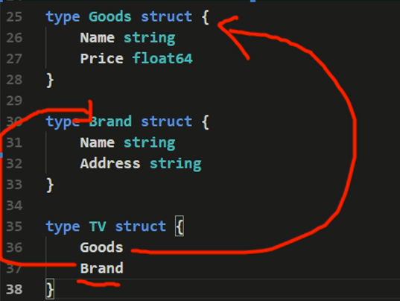

## 接口(interface)

Golang的多态主要是通过接口来实现的。所以先学习一下Golang的接口。接口可以降低耦合性，使通用性更强。

### 快速入门案例

接口(interface)是一种类型，接口类型具体描述了一系列方法的集合，但是接口类型没有字段只有方法。一个实现了这些方法的具体类型(例如某个结构体)是这个接口类型的实例。所以我们可以将结构体变量赋值给接口类型的变量，此后我们就可以通过接口变量来调用方法了。

将一个变量A赋值给一个接口变量，那个这个接口变量就保管了这个变量A。此时通过接口调用方法，实际上是调用的变量A的方法。

**案例1：将接口类型作为函数参数**

**package main**

**import "fmt"**

***// 定义一个接口***

**type Usb interface {**

***//声明两个没有实现的方法(可以有参数和返回值)***

**Start()**

**Stop()**

**}**

***// 创建Phone结构体***

**type Phone struct {**

**}**

***// 让Phone实现Usb接口。实现Usb接口指的是Phone结构体实现了Usb接口声明的所有方法.***

**func (p Phone) Start() {**

**fmt.Println("手机开始工作。。。")**

**}**

**func (p Phone) Stop() {**

**fmt.Println("手机停止工作。。。")**

**}**

***// 创建Camera结构体,并实现Usb接口***

**type Camera struct {**

**}**

**func (p Camera) Start() {**

**fmt.Println("相机开始工作。。。")**

**}**

**func (p Camera) Stop() {**

**fmt.Println("相机停止工作。。。")**

**}**

***// 创建Computer结构体,使用接口作为方法参数***

**type Computer struct {**

**}**

***// 编写一个方法Working，接收一个Usb接口类型的变量***

**func (c Computer) Working(usb Usb) { *// 调用时,usb变量会根据传入的实参,判断到底是Phone还是Camera类型***

***// 通过usb接口来调用Start和Stop方法***

**usb.Start()**

**usb.Stop()**

**}**

**func main() {**

**computer := Computer{}**

**phone := Phone{}**

**camera := Camera{}**

***//调用接口方法***

**computer.Working(phone)**

**computer.Working(camera)**

**}**

***/* 输出:***

***手机开始工作。。。***

***手机停止工作。。。***

***相机开始工作。。。***

***相机停止工作。。。***

***\*/***

interface类型可以定义一组方法，但是这些方法不需要实现。并且interface不能包含任何的变量。当某个自定义类型要使用的时候，再根据具体情况吧这些方法实现出来。

**怎么理解Golang的多态主要是通过接口来实现的?**

**Working(usb Usb)**：Working方法的参数usb变量是一个Usb interface类型的变量，只要实现了该接口的数据类型都可以赋值该usb变量。比如phone变量的类型实现Usb接口，camera变量也实现了Usb接口，所以usb变量既可以被赋值成phone，也可以被赋值成camera，实现了同一个变量usb可以接受不同类型数据的赋值(phone、camera)。这就实现了多态。一旦usb=phone，则usb.Start()则就去执行phone.Start()。

**案例2：直接将其他类型的变量赋值给接口变量**

**package main**

**import (**

**"fmt"**

**)**

***// Shaper 接口类型***

**type Shaper interface {**

**Area() float64**

**}**

***// Circle struct类型***

**type Circle struct {**

**radius float64**

**}**

***// Circle类型实现Shaper中的方法Area()***

**func (c *Circle) Area() float64 {**

**return 3.14 * c.radius * c.radius**

**}**

***// Square struct类型***

**type Square struct {**

**length float64**

**}**

***// Square类型实现Shaper中的方法Area()***

**func (s *Square) Area() float64 {**

**return s.length * s.length**

**}**

**func main() {**

***// Circle类型的指针类型实例***

**c := new(Circle)**

**c.radius = 2.5**

***// Square类型的值类型实例***

**s := Square{3.2}**

***// Sharpe接口实例ins1，它只能是值类型的***

**var ins1 Shaper**

***// 将Circle实例c赋值给接口实例ins1***

***// 那么ins1中就保存了实例c***

**ins1 = c**

**fmt.Println(ins1)**

***// 使用类型推断将Square实例s赋值给接口实例***

**ins2 := s**

**fmt.Println(ins2)**

**}**

上面将输出：

**&{2.5}**

**{3.2}**

从上面输出结果中可以看出，两个接口实例ins1和ins2被分别赋值后，分别保存了指针类型的Circle实例c和值类型的Square实例s。

另外，从上面赋值ins1和ins2的赋值语句上看：

**ins1 = c**

**ins2 := s**

是否说明接口实例ins就是自定义类型的实例？实际上接口是指针类型。这个时候，自定义类型的实例c、s称为具体实例，ins实例是抽象实例，因为ins接口中定义的行为(方法)并没有具体的行为模式，而c、s中的行为是具体的。

因为接口实例ins也是自定义类型的实例，所以当接口实例中保存了自定义类型的实例后，就可以直接从接口上调用它所保存的实例的方法。例如：

**fmt.Println(ins1.Area()) *// 输出19.625***

**fmt.Println(ins2.Area()) *// 输出10.24***

这里ins1.Area()调用的是Circle类型上的方法Area()，ins2.Area()调用的则是Square类型上的方法Area()。这说明Go的接口可以实现面向对象中的多态：可以按需调用名称相同、功能不同的方法。

### 接口定义

**基本语法：**

**type 接口名 interface {**

**method1(参数列表) 返回值列表**

**method2(参数列表) 返回值列表**

**...**

**}**

接口方法的实现不会在接口上直接实现，而是需要用户自定义的方法来实现。所以，在上面的接口类型中的方法methodN都是没有实际***方法体***的，仅仅只是在接口中存放这些方法的签名(签名 = 函数名+参数列表+返回值列表)。

当用户自定义的类型实现了接口上定义的这些所有的方法，那么自定义类型的值(也就是实例)可以赋值给接口类型的值(也就是接口实例)。这个赋值过程使得接口实例中保存了用户自定义类型实例。

### 接口细节说明

1. type和interface是关键字。
2. 函数名(参数列表) 返回值列表，这个整体被称之为“函数签名”，其中参数列表、返回值列表可选
3. 接口里的所有方法都没有方法体，即接口的方法都是没有实现的方法。接口体现了程序设计的多态和高内聚低耦合的思想。
4. Golang中的接口，不需要显式的实现，即不要指定实现了哪个接口。只要一个变量(结构体)，含有接口类型中的所有方法，那么这个变量就实现了这个接口。因此，Golang中没有implement这样的关键字。
5. 接口本身的创建实例不能进行自定义初始化，但是可以指向一个实现了该接口的自定义类型的变量(实例)。即一个自定义类型只有实现了某个接口，才能将自定义类型的实例(变量)赋值给接口类型。

**package main**

**import "fmt"**

**type Ainterface interface {**

**Say()**

**}**

**type Student struct {**

**Name string**

**}**

**func (stu Student) Say() {**

**fmt.Println("ok....")**

**}**

**func main() {**

**var stu Student *//结构体变量实现了Ainterface接口,所以可以将该变量赋值给Ainterface的变量***

**var a Ainterface = stu**

**a.Say()**

**stu.Say()**

**}**

1. 在Golang中，一个自定义类型需要将某个接口的所有方法都实现，我们说这个自定义类型实现了改接口。
2. 只要是自定义数据类型，都可以实现接口，不仅仅是结构体类型。

**package main**

**import "fmt"**

**type Ainterface interface {**

**Say()**

**}**

**type integer int**

**func (i integer) Say() {**

**fmt.Println("i=", i)**

**}**

**func main() {**

**var b integer = 10**

**var c Ainterface = b**

**c.Say()**

**}**

1. 一个自定义类型可以实现多个接口。只要该自定义类型的方法包含了多个接口的所有方法。
2. Golang的接口中不能有任何变量(字段)，只能有方法。
3. 接口也支持继承。一个接口(A)可以继承多个别的接口(B、C)，这时，如果要实现A接口，也必须将B、C接口的方法也要实现。接口继承的注意事项通结构体的继承，比如B、C中的方法不能出现相同的函数签名。

**package main**

**import "fmt"**

**type Binterface interface {**

**testB()**

**}**

**type Cinterface interface {**

**testC()**

**}**

**type Ainterface interface {**

**Binterface *// 继承接口***

**Cinterface**

**testA()**

**}**

**type Student struct {**

**}**

**func (stu Student) testA() {**

**fmt.Println("testA")**

**}**

**func (stu Student) testB() {**

**fmt.Println("testB")**

**}**

**func (stu Student) testC() {**

**fmt.Println("testC")**

**}**

**func main() {**

**var stu Student**

**var a Ainterface = stu**

**a.testC()**

**}**

1. 接口（或实现接口的struct）可以进行转换：只能实现子接口（方法超集）转换为父接口（方法子集）。
2. Interface类型默认是一个指针(引用类型)，如果没有对interface初始化就使用，那么会输出nil。接口类型的数据结构是2个指针，占用2个机器字长。

当将类型实例c赋值给接口实例ins1后，用println()函数输出ins1和c，比较它们的地址：

**println(ins1)**

**println(c)**

输出结果：

**(0x4ceb00,0xc042068058)**

**0xc042068058**

从结果中可以看出，接口实例中包含了两个地址，其中第二个地址和类型实例c的地址是完全相同的，说明第二个地址存储的是类型实例的地址。而第二个地址c是Circle的指针类型实例，所以ins中的第二个值也是指针。

ins中的第一个是指针是什么？它所指向的是一个内部表结构iTable，这个Table中包含两部分：第一部分是实例c的类型信息，也就是*Circle，第二部分是这个类型(Circle)的方法集，也就是Circle类型的所有方法(此示例中Circle只定义了一个方法Area())。

所以，如图所示：注意，下图中的实例c是指针，是指针类型的Circle实例。

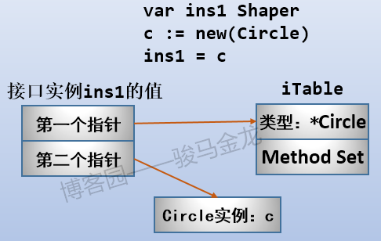

对于值类型的Square实例s，ins2保存的内容则如下图：

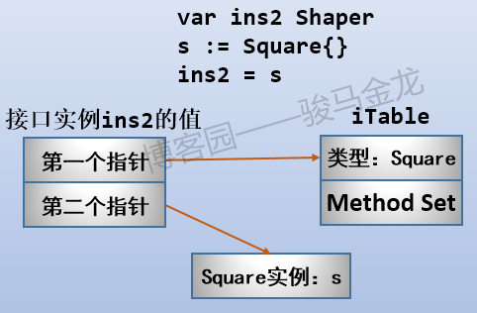

1. 空接口(type nullinterface interface{}或interface{})没有任何方法，所以所有类型都实现了空接口。换而言之，我们可以把任何类型的变量赋值给空接口。interface{}是一种类型。

**package main**

**import "fmt"**

**type T interface { *//方式1:定义空接口***

**}**

**type Student struct {**

**Name string**

**}**

**func main() {**

**var stu Student**

**var a T = stu**

**fmt.Println(a) *// {}***

**var b float64 = 8.8**

**var c interface{} = b *//方式2:定义空接口***

**fmt.Println(c) *// 8.8***

**}**

1. 空接口数据结构：可以定义一个空接口类型的array、slice、map、strcut等，这样它们就可以用来存放任意类型的对象，因为任意类型都实现了空接口。 例如[]interface{}，但是需要注意的是：[]interface{}这个整体是一个slice，并不代表任意的slice可以赋值给[]interface{}，因为只是[]interface{}中的元素可以是任意类型，不代表整体是任意类型。例如以下示例：

**package main**

**import "fmt"**

**func main() {**

**testSlice := []int{11, 22, 33, 44}**

***// 成功拷贝***

**var newSlice []int**

**newSlice = testSlice**

**fmt.Println(newSlice)**

***// 拷贝失败***

**var any []interface{}**

**any = testSlice *// cannot use testSlice (type []int) as type []interface {} in assignment***

**fmt.Println(any)**

**}**

原理分析：因为每个空接口的内存布局都占用两个机器字长的内容。对于长度为N的空接口slice来说，它的每个元素都是以2个机器字长为单元的连续空间，共占用N*2个机器字长的空间。而普通的slice，例如上面的testSlice，它的每个元素是int类型的，int类型的内存布局和空接口不一样。这些对象的内存布局在编译期间就已经确定好了，所以没法直接将不同内存布局的数据结构进行拷贝。

要想完成期待的拷贝，可以使用for-range的方式，将testSlice中的每个元素赋值给空接口slice的空接口元素：也就是一个个的空接口实例。这样，空接口Slice中的每个空接口实例都指向更底层的各个数据对象。而不是像前面错误的拷贝方式：每个空接口元素想要当作这些数据对象。不仅空接口的Slice如此，其它包含空接口的数据结构，也都类似。

**var any []interface{}**

**for _,value := range testSlice{**

**any = append(any,value)**

**}**

1. 如果某类型实现接口方法的receiver是(T *Type)类型的，那么只有指针类型的实例*T才算是实现了这个接口；如果某类型实现接口方法的receiver是(T Type)类型的，那么值类型的实例T和指针类型的实例*T都算实现了这个接口。参考：<https://www.cnblogs.com/f-ck-need-u/p/9940845.html>

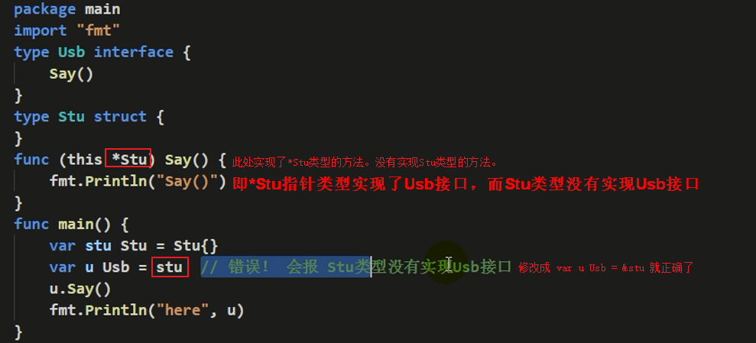

接口调用不会做receiver的自动转换。这是因为2种类型方法集不同。

类型可以具有与其关联的方法集。接口类型的方法集是其接口。对于非接口类型：

* 值类型T的方法集由T类型的receiver即(receiver T)所声明的所有方法组成。
* 指针类型*T的方法集由*T类型的receiver和T类型的receiver所声明的所有方法组成。也就是说，它还包含T类型的方法集

实例的类型 receiver

--------------------------------------

值类型:T (T Type)

指针类型:*T (T Type)、(T *Type)

上例中，值类型的stu实例的Method Set中没有receiver类型为指针的Area()方法。

### 接口的最佳实践

实现对student结构体为元素的切片进行排序，排序规则是Score从到小：使用sort.Sort(data interface)

**package main**

**import (**

**"fmt"**

**"math/rand"**

**"sort"**

**)**

***/\****

***func Sort(data Interface)***

***type Interface interface {***

***// Len is the number of elements in the collection.***

***// Len 为集合内元素的总数***

***Len() int***

***// Less reports whether the element with***

***// index i should sort before the element with index j.***

***//***

***// Less 返回索引为 i 的元素是否应排在索引为 j 的元素之前。***

***Less(i, j int) bool***

***// Swap swaps the elements with indexes i and j.***

***// Swap 交换索引为 i 和 j 的元素***

***Swap(i, j int)***

***}***

***\*/***

**type Student struct {**

**Name string**

**Age int**

**Score int**

**}**

**ype Studentslice []Student**

***// 我们发现sort.Sort(data Interface)方法接收Interface类型的的数据,***

***// 如果我们要对Studentslice类型使用该方法,需要将Studentslice类型实现该接口***

**func (stu Studentslice) Len() int {**

**return len(stu)**

**}**

***// 排序规则:如果返回值为真,则stu[i]排在stu[j]之前***

**func (stu Studentslice) Less(i, j int) bool {**

**return stu[i].Score < stu[j].Score**

**}**

**func (stu Studentslice) Swap(i, j int) {**

**stu[i], stu[j] = stu[j], stu[i]**

**}**

**func main() {**

**var students Studentslice**

***// 赋值***

**for i := 0; i <= 10; i++ {**

**stu := Student{**

**fmt.Sprintf("学生_%d", rand.Intn(100)),**

**rand.Intn(100),**

**rand.Intn(100),**

**}**

**students = append(students, stu)**

**}**

**fmt.Println("排序前--------------")**

**for _, v := range students {**

**fmt.Println(v)**

**}**

**fmt.Println("排序后--------------")**

**sort.Sort(students)**

**for _, v := range students {**

**fmt.Println(v)**

**}**

**}**

***\* 输出:***

***排序前--------------***

***{学生_81 87 47}***

***{学生_59 81 18}***

***{学生_25 40 56}***

***{学生_0 94 11}***

***{学生_62 89 28}***

***{学生_74 11 45}***

***{学生_37 6 95}***

***{学生_66 28 58}***

***{学生_47 47 87}***

***{学生_88 90 15}***

***{学生_41 8 87}***

***排序后--------------***

***{学生_0 94 11}***

***{学生_88 90 15}***

***{学生_59 81 18}***

***{学生_62 89 28}***

***{学生_74 11 45}***

***{学生_81 87 47}***

***{学生_25 40 56}***

***{学生_66 28 58}***

***{学生_47 47 87}***

***{学生_41 8 87}***

***{学生_37 6 95}***

***\*/***

## OOP三大特征——多态

### 什么是多态

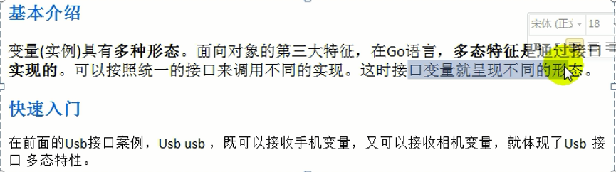

### 接口体现多态的形式

1. 多态参数：多态参数可以接受不同数据类型的参数。
2. 多态数组：也就是接口数组。一个多态数组可以同时放不同数据类型的元素

**package main**

**import "fmt"**

**type Usb interface{}**

**type Phone struct {**

**name string**

**}**

**type Camera struct {**

**name string**

**price float64**

**}**

**func main() {**

**var a [3]Usb**

**fmt.Println(a) *// [<nil> <nil> <nil>]***

**a[0] = Phone{"iphone"}**

**a[1] = Camera{"canon", 5000}**

**fmt.Println(a) *// [{iphone} {canon 5000} <nil>]***

**}**

## 类型断言

### 快速入门案例

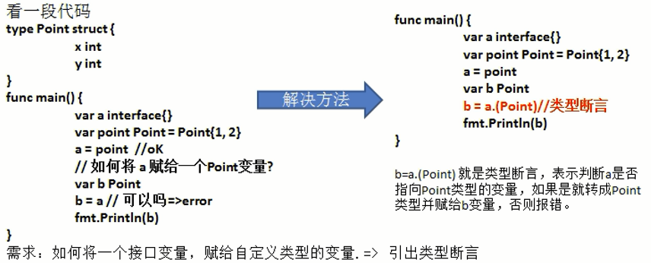

### 基本介绍

类型断言，由于接口是一般类型，不知道其具体类型，如果要将接口类型转换为具体类型，就需要使用类型断言。

**package main**

**import "fmt"**

**func main() {**

**var a float64 = 8.8**

**var b interface{} = a**

**fmt.Println(b) *// 8.8***

**c := b.(float64) *//类型断言***

**fmt.Printf("c的类型%T\t,c的值%v\n", c, c) *// c的类型float64 ,c的值8.8***

**}**

在进行类型断言时，如果类型不匹配就会包panic错误。因此在类型断言时，要确保原来的空接口指向的就是断言的类型。

类型断言可以有两个返回值，第二个返回值是bool类型，表示类型断言是否成功。这种返回2个值的方式不会报panic。

**package main**

**import "fmt"**

**func main() {**

**var a float64 = 8.8**

**var b interface{} = a**

**c, ok := b.(float32) *//类型断言***

**if ok {**

**fmt.Printf("c的类型%T\t,c的值%v\n", c, c)**

**} else {**

**fmt.Println("类型断言转换失败...")**

**}**

**fmt.Println("继续执行...")**

**}**

***/\****

***类型断言转换失败...***

***继续执行...***

***\*/***

### 最佳实践

#### 最佳实践1



**package main**

**import (**

**"fmt"**

**)**

***//声明/定义一个接口***

**type Usb interface {**

***//声明了两个没有实现的方法***

**Start()**

**Stop()**

**}**

**type Phone struct {**

**name string**

**}**

***//让Phone 实现 Usb接口的方法***

**func (p Phone) Start() {**

**fmt.Println("手机开始工作。。。")**

**}**

**func (p Phone) Stop() {**

**fmt.Println("手机停止工作。。。")**

**}**

**func (p Phone) Call() {**

**fmt.Println("手机 在打电话..")**

**}**

**type Camera struct {**

**name string**

**}**

***//让Camera 实现 Usb接口的方法***

**func (c Camera) Start() {**

**fmt.Println("相机开始工作。。。")**

**}**

**func (c Camera) Stop() {**

**fmt.Println("相机停止工作。。。")**

**}**

**type Computer struct {**

**}**

**func (computer Computer) Working(usb Usb) {**

**usb.Start()**

***//如果usb是指向Phone结构体变量，则还需要调用Call方法***

***//类型断言..[注意体会!!!]***

**if phone, ok := usb.(Phone); ok {**

**phone.Call()**

**}**

**usb.Stop()**

**}**

**func main() {**

***//定义一个Usb接口数组，可以存放Phone和Camera的结构体变量***

***//这里就体现出多态数组***

**var usbArr [3]Usb**

**usbArr[0] = Phone{"vivo"}**

**usbArr[1] = Phone{"小米"}**

**usbArr[2] = Camera{"尼康"}**

***//遍历usbArr***

***//Phone还有一个特有的方法call()，请遍历Usb数组，如果是Phone变量，***

***//除了调用Usb 接口声明的方法外，还需要调用Phone 特有方法 call. =》类型断言***

**var computer Computer**

**for _, v := range usbArr{**

**computer.Working(v)**

**fmt.Println()**

**}**

***//fmt.Println(usbArr)***

**}**

#### 最佳实践2：type-switch

**switch v:=var1.(type) {**

**case A:**

**...**

**case B:**

**...**

**...**

**defaults:**

**...**

**}**

编写一个函数，可以判断输入的参数是什么类型

**package main**

**import (**

**"fmt"**

**)**

***//定义Student类型***

**type Student struct {**

**}**

***//编写一个函数，可以判断输入的参数是什么类型***

**func TypeJudge(items ...interface{}) { *//任意各数的空interface类型***

**for index, x := range items {**

**switch x.(type) { *// type是关键字***

**case bool:**

**fmt.Printf("第%v个参数是 bool 类型，值是%v\n", index, x)**

**case float32:**

**fmt.Printf("第%v个参数是 float32 类型，值是%v\n", index, x)**

**case float64:**

**fmt.Printf("第%v个参数是 float64 类型，值是%v\n", index, x)**

**case int, int32, int64:**

**fmt.Printf("第%v个参数是 整数 类型，值是%v\n", index, x)**

**case string:**

**fmt.Printf("第%v个参数是 string 类型，值是%v\n", index, x)**

**case Student:**

**fmt.Printf("第%v个参数是 Student 类型，值是%v\n", index, x)**

**case *Student:**

**fmt.Printf("第%v个参数是 *Student 类型，值是%v\n", index, x)**

**default:**

**fmt.Printf("第%v个参数是 类型 不确定，值是%v\n", index, x)**

**}**

**}**

**}**

**func main() {**

**var n1 float32 = 1.1**

**var n2 float64 = 2.3**

**var n3 int32 = 30**

**var name string = "tom"**

**address := "北京"**

**n4 := 300**

**stu1 := Student{}**

**stu2 := &Student{}**

**TypeJudge(n1, n2, n3, name, address, n4, stu1, stu2)**

**}**

***/\****

***第0个参数是 float32 类型，值是1.1***

***第1个参数是 float64 类型，值是2.3***

***第2个参数是 整数 类型，值是30***

***第3个参数是 string 类型，值是tom***

***第4个参数是 string 类型，值是北京***

***第5个参数是 整数 类型，值是300***

***第6个参数是 Student 类型，值是{}***

***第7个参数是 *Student 类型，值是&{}***

***\*/***

# 文件操作

## 概述

文件是数据源的一种，是一个保存数据的地方。文件最主要的作用就是保存数据，既可以是一个文本文件，也可以是一张图片，也可以是音频、视频。

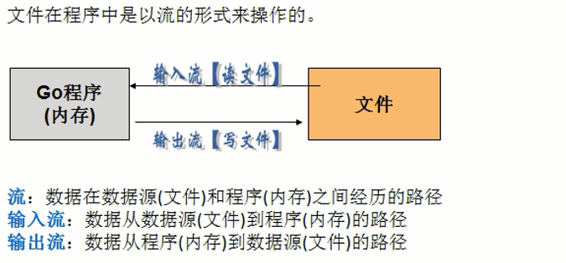

## os.File

os包中的File结构体：os.File封装了所有文件相关操作，File是一个结构体，Fi代表一个打开的文件对象(文件句柄)。

## 打开、关闭文件

func Open(name [string](https://studygolang.com/static/pkgdoc/pkg/builtin.htm" \l "string)) (file *[File](https://studygolang.com/static/pkgdoc/pkg/os.htm" \l "File), err [error](https://studygolang.com/static/pkgdoc/pkg/builtin.htm" \l "error))

Open打开一个文件用于读取。如果操作成功，返回一个指针类型的文件对象。返回的文件对象的方法可用于读取数据；对应的文件描述符具有O_RDONLY模式。如果出错，错误底层类型是*PathError。

func (f *[File](https://studygolang.com/static/pkgdoc/pkg/os.htm" \l "File)) Close() [error](https://studygolang.com/static/pkgdoc/pkg/builtin.htm" \l "error)

Close关闭文件f，使文件不能用于读写。它返回可能出现的错误。

**package main**

**import (**

**"fmt"**

**"os"**

**)**

**func main() {**

**file, err := os.Open("d:/test.txt")**

**if err != nil {**

**fmt.Println("文件打开错误")**

**} else {**

**fmt.Printf("file=%v", file)**

**err = file.Close()**

**if err != nil {**

**fmt.Println("文件关闭错误")**

**}**

**}**

**}**

## 读取文件

### 带缓冲的方式读取文件内容

缓冲可以实现读取一部分处理一部分，适合大文件处理。使用bufio.NewReader()。

func [NewReader](https://github.com/golang/go/blob/master/src/bufio/bufio.go?name=release" \l "61" \o "View Source)

func NewReader(rd [io](https://studygolang.com/static/pkgdoc/pkg/io.htm).[Reader](https://studygolang.com/static/pkgdoc/pkg/io.htm" \l "Reader)) *[Reader](https://studygolang.com/static/pkgdoc/pkg/bufio.htm" \l "Reader)

NewReader创建一个具有默认大小缓冲、从r读取的*Reader。io.Reader是一个接口，可以使os.Open()，也可以是os.Stdin

**package main**

**import (**

**"bufio"**

**"fmt"**

**"io"**

**"os"**

**)**

**func main() {**

**file, err := os.Open("d:/test.txt")**

**if err != nil {**

**fmt.Println("文件打开错误")**

**} else {**

**defer file.Close() *// 文件打开后要记得关闭***

***// 创建一个 *Reader ，是带缓冲的***

***/\****

***const (***

***defaultBufSize = 4096 //默认的缓冲区为4096***

***)***

***\*/***

**reader := bufio.NewReader(file)**

***//循环的读取文件的内容***

**for {**

**str, err := reader.ReadString('\n') *// 读到一个换行就结束***

**if err == io.EOF { *// io.EOF常量表示文件的末尾***

**break**

**}**

***//输出内容***

**fmt.Printf(str)**

**}**

**fmt.Println("文件读取结束...")**

**}**

**}**

### 一次性读入内存方式读取文件内容

一次性讲整个文件读入到内存中，这种方式适应于文件不大的情况。使用ioutil.ReadFile()

func ReadFile(filename [string](https://studygolang.com/static/pkgdoc/pkg/builtin.htm" \l "string)) ([][byte](https://studygolang.com/static/pkgdoc/pkg/builtin.htm" \l "byte), [error](https://studygolang.com/static/pkgdoc/pkg/builtin.htm" \l "error))

ReadFile 从filename指定的文件中读取数据并返回文件的内容。成功的调用返回的err为nil而非EOF。因为本函数定义为读取整个文件，它不会将读取返回的EOF视为应报告的错误。此操作文件无需打开和关闭。返回字节切片。

**package main**

**import (**

**"fmt"**

**"io/ioutil"**

**)**

**func main() {**

***//使用ioutil.ReadFile一次性将文件读取到位***

**file := "d:/test.txt"**

**content, err := ioutil.ReadFile(file)**

**if err != nil {**

**fmt.Printf("read file err=%v", err)**

**}**

***//把读取到的内容显示到终端***

***//fmt.Printf("%v", content) // []byte***

**fmt.Printf("%v", string(content)) *// []byte***

***//我们没有显式的Open文件，因此也不需要显式的Close文件***

***//因为，文件的Open和Close被封装到 ReadFile 函数内部***

**}**

## 写文件

### os.OpenFile()

func OpenFile(name [string](https://studygolang.com/static/pkgdoc/pkg/builtin.htm" \l "string), flag [int](https://studygolang.com/static/pkgdoc/pkg/builtin.htm" \l "int), perm [FileMode](https://studygolang.com/static/pkgdoc/pkg/os.htm" \l "FileMode)) (file *[File](https://studygolang.com/static/pkgdoc/pkg/os.htm" \l "File), err [error](https://studygolang.com/static/pkgdoc/pkg/builtin.htm" \l "error))

OpenFile是一个更一般性的文件打开函数，大多数调用者都应用Open或Create代替本函数。它会使用指定的选项（如O_RDONLY等）、指定的模式（如0666等）打开指定名称的文件。如果操作成功，返回的文件对象可用于I/O。如果出错，错误底层类型是*PathError。

### 案例1：新建

创建一个新文件，写入内容：5句 "hello, Gardon"。使用带缓冲的实现。

**package main**

**import (**

**"bufio"**

**"fmt"**

**"os"**

**)**

**func main() {**

***//创建一个新文件，写入内容 5句 "hello, Gardon"***

***//1 .打开文件 d:/abc.txt***

**filePath := "d:/abc.txt"**

**file, err := os.OpenFile(filePath, os.O_WRONLY|os.O_CREATE, 0666)**

**if err != nil {**

**fmt.Printf("open file err=%v\n", err)**

**return**

**}**

***//及时关闭file句柄***

**defer file.Close()**

***//准备写入5句 "hello, Gardon"***

**str := "hello,Gardon\r\n" *// \r\n 表示换行;linux使用\n***

***//写入时，使用带缓存的 *Writer***

**writer := bufio.NewWriter(file)**

**for i := 0; i < 5; i++ {**

**writer.WriteString(str)**

**}**

***//因为writer是带缓存，因此在调用WriterString方法时，其实***

***//内容是先写入到缓存的,所以需要调用Flush方法，将缓冲的数据***

***//真正写入到文件中， 否则文件中会没有数据!!!***

**writer.Flush()**

**}**

### 实例2：覆盖

打开一个存在的文件中，将原来的内容覆盖成新的内容10句 "你好，尚硅谷!"

**package main**

**import (**

**"bufio"**

**"fmt"**

**"os"**

**)**

**func main() {**

***//1 .打开文件已经存在文件, d:/abc.txt***

**filePath := "d:/abc.txt"**

**file, err := os.OpenFile(filePath, os.O_WRONLY|os.O_TRUNC, 0666)**

**if err != nil {**

**fmt.Printf("open file err=%v\n", err)**

**return**

**}**

***//及时关闭file句柄***

**defer file.Close()**

***//准备写入10句 "你好,尚硅谷!"***

**str := "你好,尚硅谷!\r\n" *// \r\n 表示换行***

***//写入时，使用带缓存的 *Writer***

**writer := bufio.NewWriter(file)**

**for i := 0; i < 10; i++ {**

**writer.WriteString(str)**

**}**

***// 刷新缓存***

**writer.Flush()**

**}**

### 案例3：追加

打开一个存在的文件，在原来的内容追加内容：10句 'ABC! ENGLISH!'

**package main**

**import (**

**"bufio"**

**"fmt"**

**"os"**

**)**

**func main() {**

***//1 .打开文件已经存在文件, d:/abc.txt***

**filePath := "d:/abc.txt"**

**file, err := os.OpenFile(filePath, os.O_WRONLY|os.O_APPEND, 0666)**

**if err != nil {**

**fmt.Printf("open file err=%v\n", err)**

**return**

**}**

***//及时关闭file句柄***

**defer file.Close()**

**str := "ABC,ENGLISH!\r\n" *// \r\n 表示换行***

***//写入时，使用带缓存的 *Writer***

**writer := bufio.NewWriter(file)**

**for i := 0; i < 10; i++ {**

**writer.WriteString(str)**

**}**

***// 刷新缓存***

**writer.Flush()**

**}**

### 案例4：读写|追加

打开一个存在的文件，将原来的内容读出显示在终端，并且追加10句"hello,北京!"

**package main**

**import (**

**"bufio"**

**"fmt"**

**"io"**

**"os"**

**)**

**func main() {**

***//1 .打开文件已经存在文件, d:/abc.txt***

**filePath := "d:/abc.txt"**

**file, err := os.OpenFile(filePath, os.O_RDWR|os.O_APPEND, 0666)**

**if err != nil {**

**fmt.Printf("open file err=%v\n", err)**

**return**

**}**

***//及时关闭file句柄***

**defer file.Close()**

***//先读取原来文件的内容，并显示在终端.***

**reader := bufio.NewReader(file)**

**for {**

**str, err := reader.ReadString('\n')**

**if err == io.EOF { *//如果读取到文件的末尾***

**break**

**}**

***//显示到终端***

**fmt.Print(str)**

**}**

**str := "hello,北京!\r\n" *// \r\n 表示换行***

***//写入时，使用带缓存的 *Writer***

**writer := bufio.NewWriter(file)**

**for i := 0; i < 10; i++ {**

**writer.WriteString(str)**

**}**

***// 刷新缓存***

**writer.Flush()**

**}**

### 案例5：

将d:/abc.txt 文件内容覆盖到e:/kkk.txt，两个文件都已存在。

**package main**

**import (**

**"fmt"**

**"io/ioutil"**

**)**

**func main() {**

***//1. 首先将 d:/abc.txt 内容读取到内存***

***//2. 将读取到的内容写入 e:/kkk.txt***

**file1Path := "d:/abc.txt"**

**file2Path := "e:/kkk.txt"**

**data, err := ioutil.ReadFile(file1Path)**

**if err != nil {**

***//说明读取文件有错误***

**fmt.Printf("read file err=%v\n", err)**

**return**

**}**

**err = ioutil.WriteFile(file2Path, data, 0666)**

**if err != nil {**

**fmt.Printf("write file error=%v\n", err)**

**}**

**}**

## 判断文件或目录是否存在

func Stat(name [string](https://studygolang.com/static/pkgdoc/pkg/builtin.htm" \l "string)) (fi [FileInfo](https://studygolang.com/static/pkgdoc/pkg/os.htm" \l "FileInfo), err [error](https://studygolang.com/static/pkgdoc/pkg/builtin.htm" \l "error))

Stat返回一个描述name指定的文件对象的FileInfo。如果指定的文件对象是一个符号链接，返回的FileInfo描述该符号链接指向的文件的信息，本函数会尝试跳转该链接。如果出错，返回的错误值为*PathError类型。

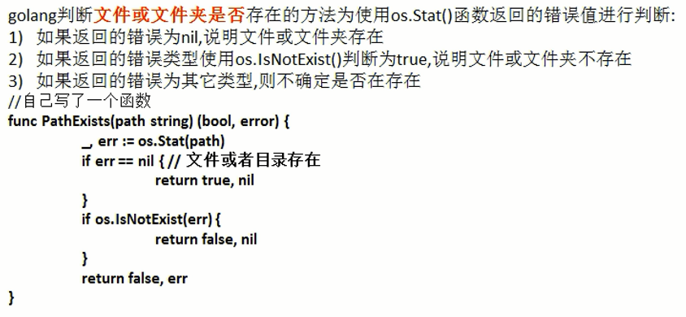

## 拷贝文件io.Copy()

func Copy(dst [Writer](https://studygolang.com/static/pkgdoc/pkg/io.htm" \l "Writer), src [Reader](https://studygolang.com/static/pkgdoc/pkg/io.htm" \l "Reader)) (written [int64](https://studygolang.com/static/pkgdoc/pkg/builtin.htm" \l "int64), err [error](https://studygolang.com/static/pkgdoc/pkg/builtin.htm" \l "error))

将src的数据拷贝到dst，直到在src上到达EOF或发生错误。返回拷贝的字节数和遇到的第一个错误。

对于成功的调用，返回值err为nil而非EOF，因为Copy定义为从src读取直到EOF，它不会将读取到EOF视为应报告的错误。如果src实现了WriterTo接口，本函数会调用src.WriteTo(dst)进行拷贝；否则如果dst实现了ReaderFrom接口，本函数会调用dst.ReadFrom(src)进行拷贝。

**package main**

**import (**

**"bufio"**

**"fmt"**

**"io"**

**"os"**

**)**

***//自己编写一个函数，接收两个文件路径 srcFileName dstFileName***

**func CopyFile(dstFileName string, srcFileName string) (written int64, err error) {**

**srcFile, err := os.Open(srcFileName)**

**if err != nil {**

**fmt.Printf("open file err=%v\n", err)**

**}**

**defer srcFile.Close()**

***//通过srcfile ,获取到 Reader***

**reader := bufio.NewReader(srcFile)**

***//打开dstFileName***

**dstFile, err := os.OpenFile(dstFileName, os.O_WRONLY|os.O_CREATE, 0666)**

**if err != nil {**

**fmt.Printf("open file err=%v\n", err)**

**return**

**}**

***//通过dstFile, 获取到 Writer***

**writer := bufio.NewWriter(dstFile)**

**defer dstFile.Close()**

**return io.Copy(writer, reader)**

**}**

**func main() {**

***//将d:/flower.jpg 文件拷贝到 e:/abc.jpg***

***//调用CopyFile 完成文件拷贝***

**srcFile := "d:/flower.jpg"**

**dstFile := "e:/abc.jpg"**

**_, err := CopyFile(dstFile, srcFile)**

**if err == nil {**

**fmt.Printf("拷贝完成\n")**

**} else {**

**fmt.Printf("拷贝错误 err=%v\n", err)**

**}**

**}**

## 案例：统计一个文件中含有的英文、数字、空格即其他字符的数量

**package main**

**import (**

**"bufio"**

**"fmt"**

**"io"**

**"os"**

**)**

***//定义一个结构体，用于保存统计结果***

**type CharCount struct {**

**ChCount int *// 记录英文个数***

**NumCount int *// 记录数字的个数***

**SpaceCount int *// 记录空格的个数***

**OtherCount int *// 记录其它字符的个数***

**}**

**func main() {**

***//思路: 打开一个文件, 创一个Reader***

***//每读取一行，就去统计该行有多少个 英文、数字、空格和其他字符***

***//然后将结果保存到一个结构体***

**fileName := "e:/abc.txt"**

**file, err := os.Open(fileName)**

**if err != nil {**

**fmt.Printf("open file err=%v\n", err)**

**return**

**}**

**defer file.Close()**

***//定义个CharCount 实例***

**var count CharCount**

***//创建一个Reader***

**reader := bufio.NewReader(file)**

***//开始循环的读取fileName的内容***

**for {**

**str, err := reader.ReadString('\n')**

**if err == io.EOF { *//读到文件末尾就退出***

**break**

**}**

***//遍历 str ，进行统计***

**for _, v := range str {**

**switch {**

**case v >= 'a' && v <= 'z':**

**fallthrough *//穿透***

**case v >= 'A' && v <= 'Z':**

**count.ChCount++**

**case v == ' ' || v == '\t':**

**count.SpaceCount++**

**case v >= '0' && v <= '9':**

**count.NumCount++**

**default:**

**count.OtherCount++**

**}**

**}**

**}**

***//输出统计的结果看看是否正确***

**fmt.Printf("字符的个数为=%v 数字的个数为=%v 空格的个数为=%v 其它字符个数=%v",**

**count.ChCount, count.NumCount, count.SpaceCount, count.OtherCount)**

**}**

# 命令行参数处理

## os.Args基本参数解析

os.Args是一个sting的切片全局变量，用来存储所有的命令行参数。第一个参数是程序名。

**package main**

**import (**

**"fmt"**

**"os"**

**)**

**func main() {**

**fmt.Println("命令行的参数有", len(os.Args))**

***//遍历os.Args切片，就可以得到所有的命令行输入参数值***

**for i, v := range os.Args {**

**fmt.Printf("args[%v]=%v\n", i, v)**

**}**

**}**

## flag包解析命令行参数

### 入门案例

**package main**

**import (**

**"flag"**

**"fmt"**

**)**

**func main() {**

***//定义几个变量，用于接收命令行的参数值***

**var user string**

**var pwd string**

**var host string**

**var port int**

***//&user 就是接收用户命令行中输入的 -u 后面的参数值***

***//"u" ,就是 -u 指定参数***

***//"" , 默认值***

***//"用户名,默认为空" 说明***

**flag.StringVar(&user, "u", "", "用户名,默认为空")**

**flag.StringVar(&pwd, "pwd", "", "密码,默认为空")**

**flag.StringVar(&host, "h", "localhost", "主机名,默认为localhost")**

**flag.IntVar(&port, "port", 3306, "端口号，默认为3306")**

***//这里有一个非常重要的操作,转换， 必须调用该方法***

**flag.Parse()**

***//输出结果***

**fmt.Printf("user=%v pwd=%v host=%v port=%v",**

**user, pwd, host, port)**

**}**

### 命令行语法主要有以下几种形式

1. -flag //只支持bool类型
2. -flag x //只支持非bool类型
3. -flag=x

以上语法对于一个或两个‘－’号，效果是一样的。

### 命令行参数解析方法

使用flag主要包括以下几步：

1. 定义flag参数，有三种方式
2. 通过flag.String(), Bool(), Int() 等flag.Xxx()方法，该种方式返回一个相应的指针

**import "flag"**

**var ip = flag.Int("flagname", 1234, "help message for flagname")**

1. 通过flag.XxxVar()方法将flag绑定到一个变量，该种方式返回值类型，如

**var flagvar int**

**func init() {**

**flag.IntVar(&flagvar, "flagname", 1234, "help message for flagname")**

**}**

1. 通过flag.Var()绑定自定义类型，自定义类型需要实现Value接口(Receives必须为指针)，如

**flag.Var(&flagVal, "name", "help message for flagname")**

对于这种类型的flag，默认值为该变量类型的初始值

1. 调用flag.Parse()解析命令行参数到定义的flag

**flag.Parse()**

解析函数将会在碰到第一个非flag命令行参数时停止，非flag命令行参数是指不满足命令行语法的参数，如命令行参数为cmd --flag=true abc则第一个非flag命令行参数为“abc”

1. 调用Parse解析后，就可以直接使用flag本身(指针类型)或者绑定的变量了(值类型)

**fmt.Println("ip has value ", *ip)**

**fmt.Println("flagvar has value ", flagvar)**

还可通过flag.Args(), flag.Arg(i)来获取非flag命令行参数

## flag示例

示例1: 获取“species”flag的值，默认为“gopher”

**var species = flag.String("species", "gopher", "the species we are studying")**

示例2: 两个flag共享同一个变量，一般用于同时实现完整flag参数和对应简化版flag参数，需要注意初始化顺序和默认值

**import "flag"**

**var gopherType string**

**func init() {**

**const (**

**defaultGopher = "pocket"**

**usage = "the variety of gopher"**

**)**

**flag.StringVar(&gopherType, "gopher_type", defaultGopher, usage)**

**flag.StringVar(&gopherType, "g", defaultGopher, usage+"(shorthand)")**

**}**

# 序列化

## json序列化：json.Marshal()

json序列化是指，将有key-value结构的数据类型(比如结构体、map、切片)序列化成json字符串的操作。

json在线解析：<https://www.json.cn/>

示例：

**package main**

**import (**

**"encoding/json"**

**"fmt"**

**)**

***//定义一个结构体***

**type Monster struct {**

**Name string `json:"monster_name"` *//反射机制，tag。Name字段首字母必须大写***

**Age int `json:"monster_age"`**

**Birthday string *//....***

**Sal float64**

**Skill string**

**}**

**func testStruct() {**

***//演示***

**monster := Monster{**

**Name: "牛魔王",**

**Age: 500,**

**Birthday: "2011-11-11",**

**Sal: 8000.0,**

**Skill: "牛魔拳",**

**}**

***//将monster 序列化***

**data, err := json.Marshal(&monster) *//..***

**if err != nil {**

**fmt.Printf("序列号错误 err=%v\n", err)**

**}**

***//输出序列化后的结果***

**fmt.Printf("monster序列化后=%v\n", string(data))**

**}**

***//将map进行序列化***

**func testMap() {**

***//定义一个map***

**var a map[string]interface{}**

***//使用map,需要make***

**a = make(map[string]interface{})**

**a["name"] = "红孩儿"**

**a["age"] = 30**

**a["address"] = "洪崖洞"**

***//将a这个map进行序列化***

***//将monster 序列化，返回一个[]byte***

**data, err := json.Marshal(a)**

**if err != nil {**

**fmt.Printf("序列化错误 err=%v\n", err)**

**}**

***//输出序列化后的结果***

**fmt.Printf("a map 序列化后=%v\n", string(data))**

**}**

***//演示对切片进行序列化, 我们这个切片 []map[string]interface{}***

**func testSlice() {**

**var slice []map[string]interface{}**

**var m1 map[string]interface{}**

***//使用map前，需要先make***

**m1 = make(map[string]interface{})**

**m1["name"] = "jack"**

**m1["age"] = "7"**

**m1["address"] = "北京"**

**slice = append(slice, m1)**

**var m2 map[string]interface{}**

***//使用map前，需要先make***

**m2 = make(map[string]interface{})**

**m2["name"] = "tom"**

**m2["age"] = "20"**

**m2["address"] = [2]string{"墨西哥", "夏威夷"}**

**slice = append(slice, m2)**

***//将切片进行序列化操作***

**data, err := json.Marshal(slice)**

**if err != nil {**

**fmt.Printf("序列化错误 err=%v\n", err)**

**}**

***//输出序列化后的结果***

**fmt.Printf("slice 序列化后=%v\n", string(data))**

**}**

***//对基本数据类型序列化，对基本数据类型进行序列化意义不大:只是将其转换为字符串***

**func testFloat64() {**

**var num1 float64 = 2345.67**

***//对num1进行序列化***

**data, err := json.Marshal(num1)**

**if err != nil {**

**fmt.Printf("序列化错误 err=%v\n", err)**

**}**

***//输出序列化后的结果***

**fmt.Printf("num1 序列化后=%v\n", string(data))**

**}**

**func main() {**

***//演示将结构体, map , 切片进行序列号***

**testStruct()**

**testMap()**

**testSlice() *//演示对切片的序列化***

**testFloat64() *//演示对基本数据类型的序列化***

**}**

***/\****

***monster序列化后={"monster_name":"牛魔王","monster_age":500,"Birthday":"2011-11-11","Sal":8000,"Skill":"牛魔拳"}***

***a map 序列化后={"address":"洪崖洞","age":30,"name":"红孩儿"}***

***slice 序列化后=[{"address":"北京","age":"7","name":"jack"},{"address":["墨西哥","夏威夷"],"age":"20","name":"tom"}]***

***num1 序列化后=2345.67***

***\*/***

注意：对于结构体的序列化，如果我们希望序列化后的key的名字由我们自己重新指定，那么可是给struct指定一个标签。格式为**`json:"NEWNAME"`** (反引号内有json和冒号，冒号后是双引号包围的新名称）

## json反序列化：jaon.Unmarshal()

json反序列化是指，将json字符串反序列化成对应的数据类型(比如结构体、map、切片）的操作。

示例：

**package main**

**import (**

**"encoding/json"**

**"fmt"**

**)**

***//定义一个结构体***

**type Monster struct {**

**Name string**

**Age int**

**Birthday string *//....***

**Sal float64**

**Skill string**

**}**

***//演示将json字符串，反序列化成struct***

**func unmarshalStruct() {**

***//说明str 在项目开发中，是通过网络传输获取到.. 或者是读取文件获取到***

**str := "{\"Name\":\"牛魔王~~~\",\"Age\":500,\"Birthday\":\"2011-11-11\",\"Sal\":8000,\"Skill\":\"牛魔拳\"}"**

***//定义一个Monster实例***

**var monster Monster**

**err := json.Unmarshal([]byte(str), &monster)**

**if err != nil {**

**fmt.Printf("unmarshal err=%v\n", err)**

**}**

**fmt.Printf("反序列化后 monster=%v monster.Name=%v \n", monster, monster.Name)**

**}**

***//将map进行序列化***

**func testMap() string {**

***//定义一个map***

**var a map[string]interface{}**

***//使用map,需要make***

**a = make(map[string]interface{})**

**a["name"] = "红孩儿~~~~~~"**

**a["age"] = 30**

**a["address"] = "洪崖洞"**

***//将a这个map进行序列化***

***//将monster 序列化***

**data, err := json.Marshal(a)**

**if err != nil {**

**fmt.Printf("序列化错误 err=%v\n", err)**

**}**

***//输出序列化后的结果***

***//fmt.Printf("a map 序列化后=%v\n", string(data))***

**return string(data)**

**}**

***//演示将json字符串，反序列化成map***

**func unmarshalMap() {**

***//str := "{\"address\":\"洪崖洞\",\"age\":30,\"name\":\"红孩儿\"}"***

**str := testMap()**

***//定义一个map***

**var a map[string]interface{}**

***//反序列化***

***//注意：反序列化map,不需要make,因为make操作被封装到 Unmarshal函数***

**err := json.Unmarshal([]byte(str), &a)**

**if err != nil {**

**fmt.Printf("unmarshal err=%v\n", err)**

**}**

**fmt.Printf("反序列化后 a=%v\n", a)**

**}**

***//演示将json字符串，反序列化成切片***

**func unmarshalSlice() {**

***// str := "[{\"address\":\"北京\",\"age\":\"7\",\"name\":\"jack\"}," +***

***//  "{\"address\":[\"墨西哥\",\"夏威夷\"],\"age\":\"20\",\"name\":\"tom\"}]"***

**str := `[{"address":"北京","age":"7","name":"jack"},**

**{"address":["墨西哥","夏威夷"],"age":"20","name":"tom"}]`**

***//定义一个slice***

**var slice []map[string]interface{}**

***//反序列化，不需要make,因为make操作被封装到 Unmarshal函数***

**err := json.Unmarshal([]byte(str), &slice)**

**if err != nil {**

**fmt.Printf("unmarshal err=%v\n", err)**

**return**

**}**

**fmt.Printf("反序列化后 slice=%v\n", slice)**

**}**

**func main() {**

**unmarshalStruct()**

**unmarshalMap()**

**unmarshalSlice()**

**}**

***/\****

***反序列化后 monster={牛魔王~~~ 500 2011-11-11 8000 牛魔拳} monster.Name=牛魔王~~~***

***反序列化后 a=map[address:洪崖洞 age:30 name:红孩儿~~~~~~]***

***反序列化后 slice=[map[address:北京 age:7 name:jack] map[address:[墨西哥 夏威夷] age:20 name:tom]]***

***\*/***

# 单元测试

## 单元测试

import "testing"

testing 提供对 Go 包的自动化测试的支持。通过 `go test` 命令，能够自动执行如下形式的任何函数：

func TestXxx(*testing.T)

其中 Xxx 可以是任何字母数字字符串（但第一个字母不能是 [a-z]），用于识别测试程序。

在这些函数中，使用 Error, Fail 或相关方法来发出失败信号。

要编写一个新的测试套件，需要创建一个名称以 _test.go 结尾的文件，该文件包含 `TestXxx` 函数，如上所述。 将该文件放在与被测试的包相同的包中。该文件将被排除在正常的程序包之外，但在运行 “go test” 命令时将被包含。 有关详细信息，请运行 “go help test” 和 “go help testflag” 了解。

如果有需要，可以调用 *T 和 *B 的 Skip 方法，跳过该测试或基准测试：

**func TestTimeConsuming(t *testing.T) {**

**if testing.Short() {**

**t.Skip("skipping test in short mode.")**

**}**

**...**

**}**

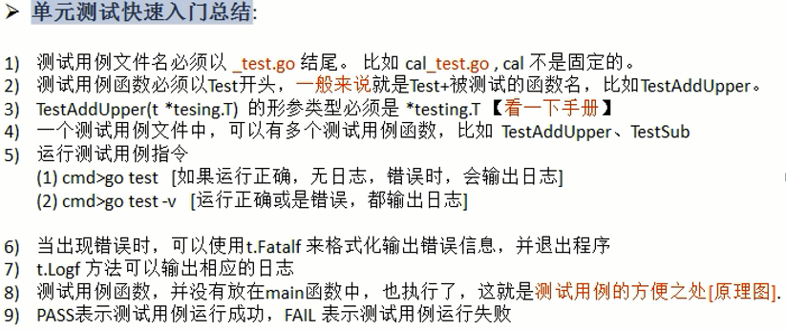

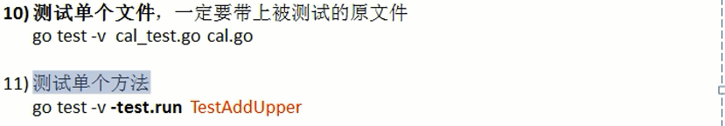

## 案例

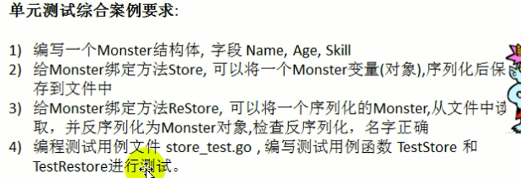

./monster.go

**package monster**

**import (**

**"encoding/json"**

**"fmt"**

**"io/ioutil"**

**)**

**type Monster struct {**

**Name string**

**Age int**

**Skill string**

**}**

***//给Monster绑定方法Store, 可以将一个Monster变量(对象),序列化后保存到文件中***

**func (this *Monster) Store() bool {**

***//先序列化***

**data, err := json.Marshal(this)**

**if err != nil {**

**fmt.Println("marshal err =", err)**

**return false**

**}**

***//保存到文件***

**filePath := "d:/monster.ser"**

**err = ioutil.WriteFile(filePath, data, 0666)**

**if err != nil {**

**fmt.Println("write file err =", err)**

**return false**

**}**

**return true**

**}**

***//给Monster绑定方法ReStore, 可以将一个序列化的Monster,从文件中读取，***

***//并反序列化为Monster对象,检查反序列化，名字正确***

**func (this *Monster) ReStore() bool {**

***//1. 先从文件中，读取序列化的字符串***

**filePath := "d:/monster.ser"**

**data, err := ioutil.ReadFile(filePath)**

**if err != nil {**

**fmt.Println("ReadFile err =", err)**

**return false**

**}**

***//2.使用读取到data []byte ,对反序列化***

**err = json.Unmarshal(data, this)**

**if err != nil {**

**fmt.Println("UnMarshal err =", err)**

**return false**

**}**

**return true**

**}**

./monster_test.go

**package monster**

**import (**

**"testing"**

**)**

***//测试用例,测试 Store 方法***

**func TestStore(t *testing.T) {**

***//先创建一个Monster 实例***

**monster := &Monster{**

**Name: "红孩儿",**

**Age: 10,**

**Skill: "吐火.",**

**}**

**res := monster.Store()**

**if !res {**

**t.Fatalf("monster.Store() 错误，希望为=%v 实际为=%v", true, res)**

**}**

**t.Logf("monster.Store() 测试成功!")**

**}**

**func TestReStore(t *testing.T) {**

***//测试数据是很多，测试很多次，才确定函数，模块..***

***//先创建一个 Monster 实例 ， 不需要指定字段的值***

**var monster = &Monster{}**

**res := monster.ReStore()**

**if !res {**

**t.Fatalf("monster.ReStore() 错误，希望为=%v 实际为=%v", true, res)**

**}**

***//进一步判断***

**if monster.Name != "红孩儿" {**

**t.Fatalf("monster.ReStore() 错误，希望为=%v 实际为=%v", "红孩儿", monster.Name)**

**}**

**t.Logf("monster.ReStore() 测试成功!")**

**}**

# goroutine协程和channel管道

## 概念

1. go主线程（有程序员直接称线程，可以理解进程）：一个Go线程上，可以起多个协程，可以这样理解：协程是轻量级的线程(编译器做的优化)。
2. go协程(goroutine)的特点：

* 有独立的栈空间
* 共享程序堆空间
* 调度由用户控制：什么时候开启、什么时候关闭可以又程序员控制
* 协程是轻量级的线程

## goroutine快速入门

要求：

1. 在主线程(可以理解成进程)中，开启一个goroutine, 该协程每隔1秒输出 "hello,world"
2. 在主线程中也每隔一秒输出"hello,golang", 输出10次后，退出程序
3. 要求主线程和goroutine同时执行

**package main**

**import (**

**"fmt"**

**"strconv"**

**"time"**

**)**

***//编写一个函数，每隔1秒输出 "hello,world"***

**func test() {**

**for i := 1; i <= 10; i++ {**

**fmt.Println("tesst () hello,world " + strconv.Itoa(i))**

**time.Sleep(time.Second)**

**}**

**}**

**func main() {**

**go test() *// 开启了一个协程***

**for i := 1; i <= 10; i++ {**

**fmt.Println(" main() hello,golang" + strconv.Itoa(i))**

**time.Sleep(time.Second)**

**}**

**}**

说明：

1. 主线程是一个物理线程，直接作用在cpu上。是重量级的，非常耗费cpu资源。
2. 协程是从主线程开启的，是轻量级的线程，是逻辑态。资源消耗相对较小。
3. Golang的协程机制是其重要的特点，并发机制是基于协程的，可以轻松的**开启上万个协程**。其他语言的并发机制一般是基于线程的，开启过多的线程，资源耗费大，这里就突显Golang在并发编程上的优势。
4. Golang开启协程的方式很简单，使用**go function()** 的方式即可启动一个协程。
5. 默认情况下，主线程执行完毕，无论协程是否执行完毕都会退出。如果要等待所有协程执行完毕后再退出主线程，就需要使用锁、WaitGroup、channel等机制来实现。
6. 执行流程图：

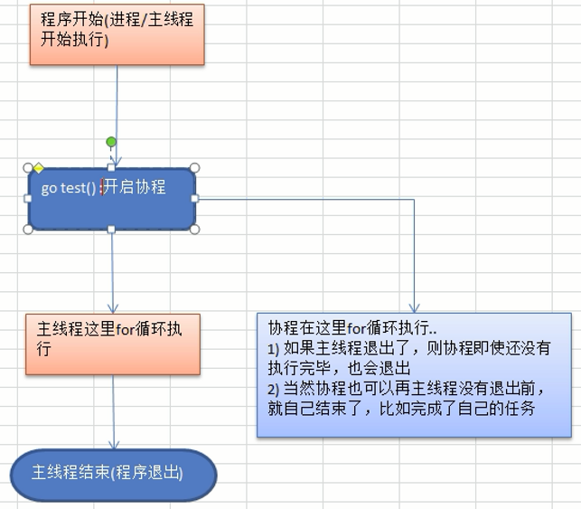

**goroutine调用器模型：MPG模型**

<https://johng.cn/goroutine1-pmg/?utm_campaign=studygolang.com&utm_medium=studygolang.com&utm_source=studygolang.com> （推荐）

<https://my.oschina.net/chaenomeles/blog/752508>

## 设置Golang运行使用cpu的个数

为了充分利用多核cpu的优势，在Golang程序中，可以设置运行的cpu数码。

**package main**

**import (**

**"fmt"**

**"runtime"**

**)**

**func main() {**

**cpuNum := runtime.NumCPU() *// 返回本地机器的逻辑CPU个数。***

**fmt.Println(cpuNum)**

**runtime.GOMAXPROCS(cpuNum - 1) *//GOMAXPROCS设置可同时执行的最大CPU数，并返回先前的设置。***

**}**

说明：

go1.8后，默认让程序运行在多个核心上，可以不用设置了。

go1.8前，还是需要手动设置一下，可以更高效第利用多核cpu。

## goroutine间通讯——全局变量互斥锁（了解，不推荐）

需求：现在要计算 1-200 的各个数的阶乘，并且把各个数的阶乘放入到map中。最后显示出来。要求使用goroutine完成。

**package main**

**import (**

**"fmt"**

**"sync"**

**"time"**

**)**

***// 思路***

***// 1. 编写一个函数，来计算各个数的阶乘，并放入到 map中.***

***// 2. 我们启动的协程多个，统计的将结果放入到 map中***

***// 3. map 应该做出一个全局的.***

**var (**

**myMap = make(map[int]int, 10)**

***//声明一个全局的互斥锁***

***//lock 是一个全局的互斥锁，变量***

**lock sync.Mutex**

**)**

***// test 函数就是计算 n!, 让将这个结果放入到 myMap***

**func test(n int) {**

**res := 1**

**for i := 1; i <= n; i++ {**

**res *= i**

**}**

***//这里我们将 res 放入到myMap。***

***//可能会出现多个goroutine同时向myMap写入数据，为了避免资源竞争，需要加锁。***

***//加锁***

**lock.Lock()**

**myMap[n] = res *//concurrent map writes?***

***//解锁***

**lock.Unlock()**

**}**

**func main() {**

***// 我们这里开启多个协程完成这个任务[200个]***

**for i := 1; i <= 20; i++ {**

**go test(i)**

**}**

***//休眠10秒钟【第二个问题 】***

**time.Sleep(time.Second * 5)**

***//这里我们输出结果,变量这个结果***

**lock.Lock()**

**for i, v := range myMap {**

**fmt.Printf("map[%d]=%d\n", i, v)**

**}**

**lock.Unlock()**

**}**

**对myMap读操作为什么要加锁？**

按理说sleep的时间足够让上面所有的协程执行完毕，后面就不应该出现资源竞争的问题了。但是在实际运行中，还是可能在此部分出现（**运行是增加-race参数可以查看是否有资源竞争问题**，确实会发现有资源竞争的问题：Found 2 data race(s)），因为我们程序从设计上可以知道sleep一段时间后就执行完所有协程，但是主线程并不知道，因为底层可能仍然出现资源争夺，因此加入互斥锁即可解决问题。

## goroutine间通讯——WaitGroup

正常情况下，新激活的goroutine的结束过程是不可控制的，唯一可以保证终止goroutine的行为是main goroutine的终止。也就是说，我们并不知道哪个goroutine什么时候结束。

但很多情况下，我们正需要知道goroutine是否完成。这需要借助sync包的WaitGroup来实现。

WatiGroup是sync包中的一个struct类型，用来收集需要等待执行完成的goroutine。下面是它的定义：

**type WaitGroup struct {**

***// Has unexported fields.***

**}**

**func (wg *WaitGroup) Add(delta int)**

**func (wg *WaitGroup) Done()**

**func (wg *WaitGroup) Wait()**

它有3个方法：

1. Add()：每次激活想要被等待完成的goroutine之前，先调用Add()，用来设置或添加要等待完成的goroutine数量。例如Add(2)或者两次调用Add(1)都会设置等待计数器的值为2，表示要等待2个goroutine完成
2. Done()：每次需要等待的goroutine在真正完成之前，应该调用该方法来人为表示goroutine完成了，该方法会对等待计数器减1
3. Wait()：在等待计数器减为0之前，Wait()会一直阻塞当前的goroutine。也就是说，Add()用来增加要等待的goroutine的数量，Done()用来表示goroutine已经完成了，减少一次计数器，Wait()用来等待所有需要等待的goroutine完成。

下面是一个示例，通过示例很容易理解。

**package main**

**import (**

**"fmt"**

**"sync"**

**"time"**

**)**

**func process(i int, wg *sync.WaitGroup) {**

**fmt.Println("started Goroutine ", i)**

**time.Sleep(2 * time.Second)**

**fmt.Printf("Goroutine %d ended\n", i)**

**wg.Done()**

**}**

**func main() {**

**no := 3**

**var wg sync.WaitGroup**

**for i := 0; i < no; i++ {**

**wg.Add(1)**

**go process(i, &wg)**

**}**

**wg.Wait()**

**fmt.Println("All go routines finished executing")**

**}**

上面激活了3个goroutine，每次激活goroutine之前，都先调用Add()方法增加一个需要等待的goroutine计数。每个goroutine都运行process()函数，这个函数在执行完成时需要调用Done()方法来表示goroutine的结束。激活3个goroutine后，main goroutine会执行到Wait()，由于每个激活的goroutine运行的process()都需要睡眠2秒，所以main goroutine在Wait()这里会阻塞一段时间(大约2秒)，当所有goroutine都完成后，等待计数器减为0，Wait()将不再阻塞，于是main goroutine得以执行后面的Println()。

还有一点需要特别注意的是process()中使用指针类型的*sync.WaitGroup作为参数，这里不能使用值类型的sync.WaitGroup作为参数，因为这意味着每个goroutine都拷贝一份wg，每个goroutine都使用自己的wg。这显然是不合理的，这3个goroutine应该共享一个wg，才能知道这3个goroutine都完成了。实际上，如果使用值类型的参数，main goroutine将会永久阻塞而导致产生死锁。

## goroutine间通讯——channel（推荐）

### channel介绍

channel用于goroutines之间的通信，让它们之间可以进行数据交换。像管道一样，一个goroutine_A向channel_A中放数据，另一个goroutine_B从channel_A取数据。

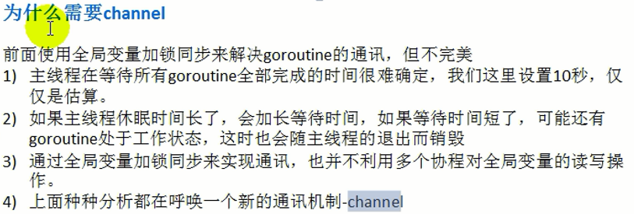

1. channel管道本质是一个数据结构——队列。
2. 数据是先进先出的。FIFO
3. 管道本身是线程安全的。多goroutine操作一个管道时，不会发生资源竞争问题，不需要加锁。因为管道底层实现了加锁机制。
4. channel是有类型的，一个string的channel只能存放string类型的数据。

### 声明channel

格式：var 变量名 chan 数据类型

示例：

**var intChan chan int *//intChan只能存放int类型的数据***

**var mapChan chan map[int]int *// mapChan只能放map[int]int类型的数据***

**var perChan chan Persion *// 存放结构体Persion类型的数据***

**var perChan2 chan *Persion**

**ch2 := make(chan int，4) *// 容量为4的缓存管道***

**ch1 := make(chan int)   *// 无缓存的通道，即容量为0.等价于 make (chan Type, 0)***

### channel使用

1. **存入数据操作**

向ch这个channel放数据的操作形式为：

**ch <- VALUE**

1. **取出数据操作**

从ch这个channel取数据的操作形式为：

**<-ch *// 从ch中读取一个值***

**val = <-ch**

**val := <-ch *// 从ch中读取一个值并保存到val变量中***

**val,ok = <-ch *// 从ch读取一个值，判断是否读取成功，如果成功则保存到val变量中***

其实很简单，当ch出现在<-的左边表示send，当ch出现在<-的右边表示recv。<-ch可以有1个返回值，也可以有2个返回值。**val, ok := <-ch**第二个返回值表示是否取值成功(bool)。

1. **示例：**

**package main**

**import (**

**"fmt"**

**)**

**func main() {**

***//演示一下管道的使用***

***//1. 创建一个可以存放3个int类型的管道***

**var intChan chan int**

**intChan = make(chan int, 3)**

***//2. 看看intChan是什么***

**fmt.Printf("intChan 的值=%v intChan本身的地址=%p\n", intChan, &intChan)**

***//3. 向管道写入数据***

**intChan <- 10**

**num := 211**

**intChan <- num**

**intChan <- 50**

***//如果从channel取出数据后，可以继续放入***

**<-intChan *//取一个值，不使用，扔掉***

**intChan <- 98 *//注意点, 当我们给管写入数据时，不能超过其容量***

***//4. 看看管道的长度和cap(容量)***

**fmt.Printf("channel len= %v cap=%v \n", len(intChan), cap(intChan)) *// channel len= 3 cap=3***

***//5. 从管道中读取数据***

**var num2 int**

**num2 = <-intChan**

**fmt.Println("num2=", num2)**

**fmt.Printf("channel len= %v cap=%v \n", len(intChan), cap(intChan)) *// channel len= 2 cap=3***

***//6. 在没有使用协程的情况下，如果我们的管道数据已经全部取出，再取就会报告 deadlock***

**num3 := <-intChan**

**num4 := <-intChan**

***//num5 := <-intChan***

**fmt.Println("num3=", num3, "num4=", num4 */*, "num5=", num5*/*)**

**}**

### channel属性、分类、第二个返回值：ok

buffered channel有两个属性：容量和长度：和slice的capacity和length的概念是一样的

1. capacity：表示bufffered channel最多可以缓冲多少个数据。使用cap(channel)查看
2. length：表示buffered channel当前已缓冲多少个数据。使用len(channel)查看

channel分为无缓冲通道(unbuffered channel)和有缓冲通道(buffered channel)。

1. 无缓冲的通道：当 capacity = 0 时，channel 是无缓冲、阻塞读写的，无缓冲的通道是值在取之前没有能力保存任何值的通道。这种对通道进行发送和接收的交互行为本身就是同步的。其中任意一个操作都无法离开另一个操作而单独存在；
2. 有缓冲通道：当 capacity > 0 时，表示设定了一个缓冲区容量，channel 有缓冲、是非阻塞的，直到写满 capacity 个元素才阻塞写入。这种通道是异步的，只要缓冲区有未使用空间用于存入数据，或缓冲区还有数据可以用来取出数据，那么其通信就是无阻塞地进行。
3. 总之：unbuffered channel可以认为是容量为0的buffered channel，所以每发送一个数据就被阻塞。注意，不是容量为1的buffered channel，因为容量为1的channel，是在channel中已有一个数据，并发送第二个数据的时候才被阻塞。

channel的阻塞和不阻塞是由channel控制的，无论是send还是recv操作，都是在向channel发送请求：

1. 对于unbuffered channel，sender发送一个数据，channel暂时不会向sender的请求返回ok消息，而是等到receiver准备接收channel数据了，channel才会同时向sender和receiver双方发送ok消息。在sender和receiver接收到ok消息之前，两者一直处于阻塞。
2. 对于buffered channel，sender每发送一个数据，只要channel容量未满，channel都会向sender的请求直接返回一个ok消息，使得sender不会阻塞，直到channel容量已满。如果channel容量已满，此时channel变不会向sender返回ok，于是sender被阻塞。对于receiver也一样，只要channel非空，receiver每次请求channel时，channel都会向其返回ok消息，直到channel为空，channel不会返回ok消息，receiver被阻塞。

下图为无缓冲通道和有缓冲通道的示意图：

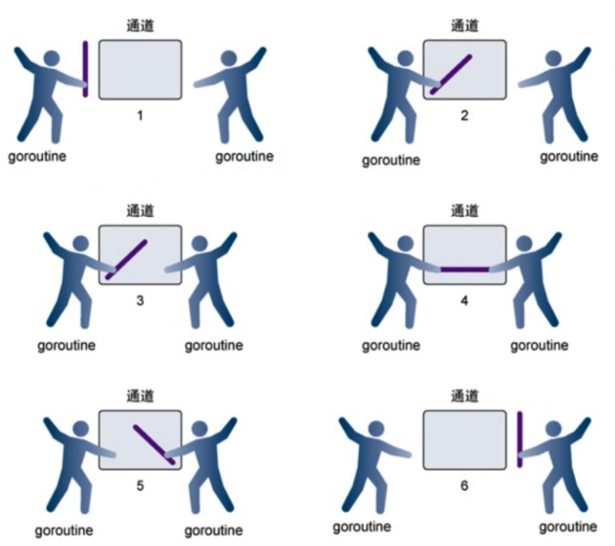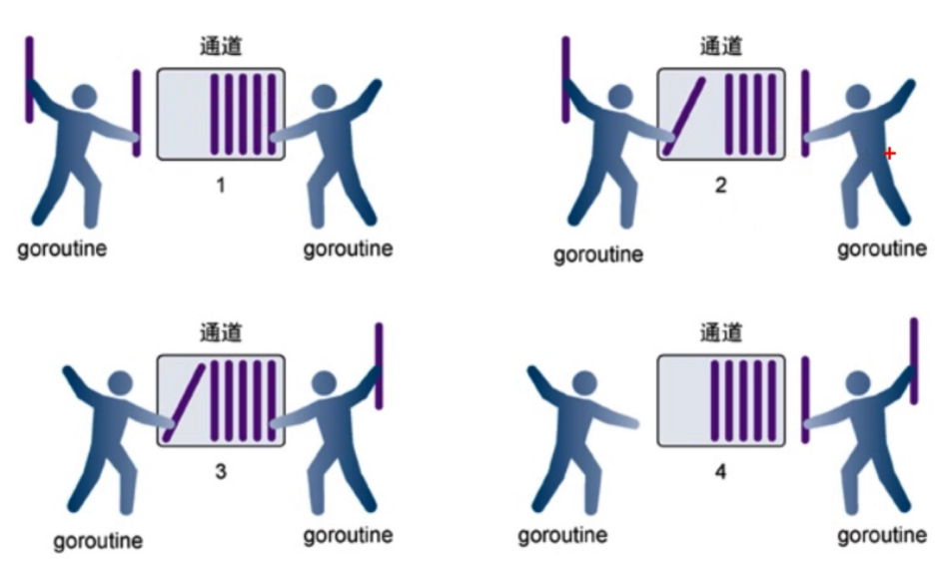

对于channel，无论是send还是recv操作，既可以有1个返回值，也可以有2个返回值。当有2个返回值时，第2个返回值ok表示是否成功存入/取出一个数据，是一个bool类型的数据。以**val,ok = <-ch**为例子说明一下ok的细节：

1. 根据上面所述的channel阻塞机制，如果channel处于阻塞时，只是暂时地无法存入或去取数据，并不是指channel被关闭，此时无论是send还是recv操作都不会返回ok返回值，而是处于阻塞状态。
2. 如果存入/取出未处于阻塞状态，当正常存入/取出一个数据时，ok会返回一个ture。
3. 如果是一个关闭的通道，当所有数据都取出后，此时再取数据会返回一个false。这也是ok返回值为false的唯一情况。（如果是一个关闭的通道，此时如果再向其中存入数据，会直接panic报错deadlock）

### channel关闭

使用内置函数close()可以关闭channel。当channel关闭后，就不能再向channel写数据了，但是仍然可以从该chennel中读取数据。

**package main**

**import (**

**"fmt"**

**)**

**func main() {**

**intChan := make(chan int, 3)**

**intChan <- 100**

**intChan <- 200**

**close(intChan) *// close***

***//这是不能够再写入数到channel***

***//intChan<- 300***

**fmt.Println("okook~") *// okook~***

***//当管道关闭后，读取数据是可以的***

**n1 := <-intChan**

**fmt.Println("n1=", n1) *// n1= 100***

**}**

1. 关闭channel后，send操作将导致painc（死锁）。
2. 关闭channel后，如果channel中所有数据都取完后，下一次recv操作将返回一个对应类型的0值以及一个状态码：false。这是channel(存入/取出)操作中唯一能够返回false的情况，也就是说，状态码为false时意味着关闭的通道中所有数据取出完毕。
3. close并非强制需要使用close(ch)来关闭channel，在某些时候可以自动被关闭。
4. 如果使用close()，建议条件允许的情况下加上defer。
5. 只在sender端上显式使用close()关闭channel。因为关闭通道意味着没有数据再需要发送。

### channel遍历for-range

channel支持for-range的方式进行遍历，使用时注意：

1. 在遍历时，如果channel没有关闭，则会出现deadlock的错误
2. 在遍历时，如果channel已经关闭，则会正常遍历数据，遍历完后，就会退出遍历

遍历管道不能使用普通的 for 循环，例如for i := 0; i < len(intChan); i++ {}，因为len()是实时变化的。

**for-range遍历示例：**

**package main**

**import (**

**"fmt"**

**)**

**func main() {**

***//遍历管道***

**intChan := make(chan int, 100)**

**for i := 0; i < 100; i++ {**

**intChan <- i * 2 *//放入100个数据到管道***

**}**

***//在遍历时，如果channel没有关闭，则会出现deadlock的错误***

***//在遍历时，如果channel已经关闭，则会正常遍历数据，遍历完后，就会退出遍历***

**close(intChan)**

**for v := range intChan { *// 此时range只返回一个值，没有类型slice下标的东西***

**fmt.Println("v=", v)**

**}**

**}**

**所以for-range遍历channel前，要保证channel已经关闭，否则会报错deadlock或使for-range成为死循环。比如：**

1. 如果下例中close(intChan)没有，会出现channel中100个元素被取光后，for-range阻塞，而此时再也没有存入数据的操作，所以会出现deadlock。

**package main**

**import (**

**"fmt"**

**)**

**func main() {**

***//遍历管道***

**intChan := make(chan int, 100)**

**for i := 0; i < 100; i++ {**

**intChan <- i * 2 *//放入100个数据到管道***

**}**

***// close(intChan)***

**for v := range intChan { *// 此时range只返回一个值，没有类型slice下标的东西***

**fmt.Println("v=", v)**

**}**

**}**

1. 下例中，向channel中存入数据是一个死循环，不断存入数据，则会出现使for-range也成为死循环而无法退出。

**package main**

**import (**

**"fmt"**

**)**

**func main() {**

**intChan := make(chan int, 100)**

**go func() {**

**i := 0**

**for {**

**intChan <- i * 2 *//放入100个数据到管道***

**i++**

**}**

**}()**

**for v := range intChan { *// 此时range只返回一个值，没有类型slice下标的东西***

**fmt.Println("v=", v)**

**}**

**}**

### select-case多路异步监听

#### select基本使用

golang 的 select 的功能和 select, poll, epoll 相似，就是监听 IO 操作，当 IO 操作发生时，触发相应的动作。select 的代码形式和 switch 非常相似，不过select的case里的操作语句只能是【IO 操作】。

很多时候想要同时操作多个channel，比如从ch1、ch2读数据。Go提供了一个select语句块，它像switch一样工作，里面放一些case语句块，用来轮询每个case语句块的send或recv情况。

**select用法格式示例：**

**select {**

***// ch1有数据时，读取到v1变量中***

**case v1 := <-ch1:**

**...**

***// ch2有数据时，读取到v2变量中***

**case v2 := <-ch2:**

**...**

***// 所有case都不满足条件时，执行default（可选）***

**default:**

**...**

**}**

defalut语句是可选的，不允许fall through行为，但允许case语句块为空块。select会被return、break关键字中断：return是退出整个函数，break是退出当前select(如果select外有for循环可以使用label-break退出for循环)。一般来说，select会放在一个无限循环语句中，一直轮询channel的可读事件。

select的行为模式主要是对channel是否可读进行轮询，但也可以用来向channel发送数据。它的行为如下：

1. 所有的case块都是按源代码书写顺序进行评估的。与swith-case不同的是它不会因为前面的case满足条件就不再评估后面的case，而是把所有case都评估完毕找出所有满足条件的case。当select未在循环中时，它将只对所有case评估一次，这次结束后就结束select。（自己测试得出结论，不知道是不是正确？？？）
2. 如果所有的case语句块评估时同时都被阻塞，则阻塞直到某个语句块可以被处理。
3. 如果多个case同时满足条件，则随机选择一个进行处理，对于这一次的选择，其它的case都不会被阻塞，而是处理完被选中的case后进入下一轮select(如果select在循环中)或者结束select(如果select不在循环中或循环次数结束。即：当某个case得到执行后，就会退出该select。
4. 如果存在default且其它case都不满足条件，则执行default。所以default必须要可执行而不能阻塞。

其实如果注意到select语句是在某一个goroutine中评估的，就不难理解只有所有case都不满足条件时，select所在goroutine才会被阻塞，只要有一个case满足条件，本次select就不会出现阻塞的情况。

需要注意的是，如果在select中执行send操作，则可能会永远被send阻塞。所以，在使用send的时候，应该也使用defalut语句块，保证send不会被阻塞。如果没有default，或者能确保select不阻塞的语句块，则迟早会被send阻塞。

#### 为select设置超时时间

time.After(d)：返回值是一个只读channel，只等待一次d的时长，并在这次等待结束后将当前时间发送到通道。

time.Tick(d)：返回值是一个只读channel，每间隔等待d时长，都会将当前时间发送到通道。

<https://www.cnblogs.com/f-ck-need-u/p/9994512.html>

#### 最佳实践：【使用 select 实现 timeout 机制】

**package main**

**import (**

**"fmt"**

**"time"**

**)**

**func main() {**

**timeout := make(chan bool, 1)**

**go func() {**

**time.Sleep(1e9) *// sleep one second***

**timeout <- true**

**}()**

**ch := make(chan int)**

**select {**

**case <-ch:**

**case <-timeout:**

**fmt.Println("timeout!")**

**}**

**}**

当超时时间到的时候，case2 会操作成功。所以 select 语句则会退出。而不是一直阻塞在 ch 的读取操作上。从而实现了对 ch 读取操作的超时设置。

上例实现sleep功能的匿名函数，我们可以使用time.After()来实现：

**package main**

**import (**

**"fmt"**

**"time"**

**)**

**func main() {**

**ch := make(chan int)**

**select {**

**case <-ch:**

**case <-time.After(1e9):**

**fmt.Println("timeout!")**

**}**

**}**

#### 最佳实践2：【使用 select 语句来检测 chan 是否已经满了】

比如我们有一个服务，当请求进来的时候我们会生成一个 job 扔进 channel，由其他协程从 channel 中获取 job 去执行。但是我们希望当 channel 瞒了的时候，将该 job 抛弃并回复 【服务繁忙，请稍微再试。】就可以用 select 实现该需求。

**package main**

**import (**

**"fmt"**

**)**

**func main() {**

**ch := make(chan int, 1)**

**ch <- 1 *// 供消费的channel已经满了***

**select {**

**case ch <- 2:**

**default:**

**fmt.Println("服务繁忙，请稍微再试!")**

**}**

**}**

### 使用注意事项

说明：

1. 管道是有类型的，channel中只能放指定的数据类型。例如var intChan chan int中的chan int就是channel的类型，即"chan TYPE"这个整体是channel的类型，表示这个管道只能放入TYPE类型的数据。
2. channel必须初始化才能写入数据，即make后才能使用。
3. channel的数据放满后，就不能再放入了；如果从channel取出数据后，可以继续放入。
4. channle是引用类型，通过make来分配内存。当我们复制一个channel或用于函数参数传递时，我们只是拷贝了一个channel的引用，因此调用者何时被调用者将引用同一个channel对象。和其他的引用类型一样，channel的零值也是 nil。
5. 在没有使用协程的情况下，如果channel数据取完了，再取，就会报deadlock。什么是死锁？：当channel的某一端(sender/receiver)期待另一端的(receiver/sender)操作，另一端正好在期待本端的操作时，也就是说两端都因为对方而使得自己当前处于阻塞状态，这时将会出现死锁问题。更通俗地说，只要所有goroutine都被阻塞，就会出现死锁。
6. 对于空接口类型的channel，取出元素后需要使用类型断言进行赋值。

**package main**

**import (**

**"fmt"**

**)**

**type Cat struct {**

**Name string**

**Age int**

**}**

**func main() {**

***//定义一个存放任意数据类型的管道 3个数据***

***//var allChan chan interface{}***

**allChan := make(chan interface{}, 3)**

**allChan <- 10**

**allChan <- "tom jack"**

**cat := Cat{"小花猫", 4}**

**allChan <- cat**

***//我们希望获得到管道中的第三个元素，则先将前2个推出***

**<-allChan**

**<-allChan**

**newCat := <-allChan *//从管道中取出的Cat是什么?***

**fmt.Printf("newCat=%T , newCat=%v\n", newCat, newCat) *// newCat=main.Cat , newCat={小花猫 4}***

***//下面的写法是错误的!编译不通过.因为编译器认为newCat是interface类型的。***

***//fmt.Printf("newCat.Name=%v", newCat.Name)***

***//使用类型断言***

**a := newCat.(Cat)**

**fmt.Printf("newCat.Name=%v", a.Name) *// newCat.Name=小花猫***

**}**

1. 默认情况下，chnnel是双向的。但是chennel也可以声明为只读或只写chennel。注意：**var chan2 chan<- int**中只写通道chan2的类型仍然是chan int，而不是chan<- int，所以分配内存仍然使用make(chan int)，只能存入int型的数据，只不过chan2的取数据的方法被禁用了。

**package main**

**import (**

**"fmt"**

**)**

**func main() {**

***//管道可以声明为只读或者只写***

***//1. 在默认情况下下，管道是双向***

***//var chan1 chan int //可读可写***

***//2 声明为只写***

**var chan2 chan<- int**

**chan2 = make(chan int, 3)**

**chan2<- 20**

***//num := <-chan2 //error***

**fmt.Println("chan2=", chan2)**

***//3. 声明为只读***

**var chan3 <-chan int**

**num2 := <-chan3**

***//chan3<- 30 //err***

**fmt.Println("num2", num2)**

**}**

1. 使用select可以解决从管道取数据的阻塞问题。（不太精准）

**package main**

**import (**

**"fmt"**

**"time"**

**)**

**func main() {**

***//使用select可以解决从管道取数据的阻塞问题***

***//1.定义一个管道 10个数据int***

**intChan := make(chan int, 10)**

**for i := 0; i < 10; i++ {**

**intChan <- i**

**}**

***//2.定义一个管道 5个数据string***

**stringChan := make(chan string, 5)**

**for i := 0; i < 5; i++ {**

**stringChan <- "hello" + fmt.Sprintf("%d", i)**

**}**

***//传统的方法在遍历管道时，如果不关闭会阻塞而导致 deadlock***

***//问题，在实际开发中，可能我们不好确定什么关闭该管道.***

***//可以使用select 方式可以解决***

***//label:***

**for {**

**select {**

***//注意: 这里，如果intChan一直没有关闭，不会一直阻塞而deadlock***

***//，会自动到下一个case匹配***

**case v := <-intChan:**

**fmt.Printf("从intChan读取的数据%d\n", v)**

**time.Sleep(time.Second)**

**case v := <-stringChan:**

**fmt.Printf("从stringChan读取的数据%s\n", v)**

**time.Sleep(time.Second)**

**default:**

**fmt.Printf("都取不到了，不玩了, 程序员可以加入逻辑\n")**

**time.Sleep(time.Second)**

**return**

***//break label***

**}**

**}**

**}**

1. 如果协程中出现panic，会导致整个程序崩溃，可以在goroutine中使用recover来捕获异常。

**package main**

**import (**

**"fmt"**

**"time"**

**)**

***//函数***

**func sayHello() {**

**for i := 0; i < 10; i++ {**

**time.Sleep(time.Second)**

**fmt.Println("hello,world")**

**}**

**}**

***//函数***

**func test() {**

***//这里我们可以使用defer + recover***

**defer func() {**

***//捕获test抛出的panic***

**if err := recover(); err != nil {**

**fmt.Println("test() 发生错误", err)**

**}**

**}()**

***//定义了一个map***

**var myMap map[int]string**

**myMap[0] = "golang" *//error***

**}**

**func main() {**

**go sayHello()**

**go test()**

**for i := 0; i < 10; i++ {**

**fmt.Println("main() ok=", i)**

**time.Sleep(time.Second)**

**}**

**}**

### 父线程如何等待一个子线程，父线程如何等待一组子线程？

#### 等待一个子线程

原理：当一个阻塞的通道被关闭是，会使得这个通道变得可读。或者信号通道。

？取出的是什么？注意close()不能关闭已关闭的通道。

实现：函数使用一个信号通道done参数，父线程执行<-done进行阻塞等待，等函数完成工作后，给通道导入一个值或者关闭通道使<-done操作不再阻塞。

**func worker(done chan bool) {**

**process(something....)**

**done <- true *//或者 close(done)***

**}**

**var done = make(chan bool)**

**go worker(done)**

**<-done *// 父线程阻塞至此***

#### 等待一组(多个)子线程

原理：使用sync.WaitGroup

实现：等待多个或一组，使用WaitGroup,创建这wg结构体，每启动一个协程执行Add(1)，然后通过指针类型的参数传递个函数，函数执行到最后再执行Done()可以使用defer，父线程使用Wait()等待。

**func worker(wg *sync.WaitGroup) {**

**defer wg.Done()**

**process(something....)**

**}**

**var wg sync.WaitGroup**

**for i := 0; i < 10; i++ {**

**wg.Add(1)**

**go worker(&wg)**

**}**

**wg.Wait() *// 父线程阻塞至此***

## 模拟生成器

惰性数值生成器是指在需要的时候才生成下一个数值，不需要的时候就卡在那。这和python的列表推导表达式类似。惰性生成器的好处是不会一次性将全部结果返回或放进内存，而是每次只返回一个，这样不会在某一时刻大量占用内存和其它资源。

比如，要生成10W个数值，如果要迭代这10W个数值，有两种方法。第一种方法是将10W个数值全部生成好放进一个数组(或其它数据结构)，然后再去数组中取数据。第二种方法是迭代到哪个数值的时候临时去生成这个数值。它们的区别是显然的：第一种方法会占用大量内存，且速度有可能会很慢，第二种方法每次只占用一个数值的内存空间，用完就丢了。

下面是一个不算完美的惰性数值生成器示例：

**package main**

**​**

**import (**

**"fmt"**

**)**

**​**

**func generateNums(nums chan int) {**

**num := 0**

**go func() {**

**for {**

**num++**

**nums <- num**

**}**

**}()**

**}**

**​**

**func getNums(nums chan int) int {**

**return <-nums**

**}**

**​**

**func main() {**

**nums := make(chan int)**

**generatenums(nums)**

**for i := 0; i < 10; i++ {**

**fmt.Println(getnums(nums))**

**}**

**}**

其中generateNums()函数是惰性数值生成器，它使用一个nums channel作为参数，每次生成的数值都会放进这个channel中。getNums()函数是取出存入nums channel中的数并返回。

理论上一切都很简单，只要在需要的地方调用generateNums()函数即可。但问题在于如果多个地方调用generateNums()，各个地方的nums通道将互相影响。所以，应该改进一下，让generateNums()自带属于自己的nums通道，而不是多个generateNums()共享一个nums通道。

func generateNums(nums chan int) {}  
       |  
       \|/  
func generateNums(){  
   nums := make(chan int)  
}

因为通道私有了，要想从这个通道中取数据，需要将这个通道作为返回值：

func generateNums() chan int{  
   nums := make(chan int)  
   ...  
   return nums  
}

这样每次调用generateNums()就取得了它的数值生成器通道：

nums := generateNums()

下面是改良后的惰性数值生成器：

**package main**

**import (**

**"fmt"**

**)**

**func generatenums() chan int {**

**nums := make(chan int)**

**num := 0**

**go func() {**

**for {**

**num++**

**nums <- num**

**}**

**}()**

**return nums**

**}**

**func getnums(nums chan int) int {**

**return <-nums**

**}**

**func main() {**

**nums := generatenums()**

**for i := 0; i < 10; i++ {**

**fmt.Println(getnums(nums))**

**}**

**}**

## 协程池

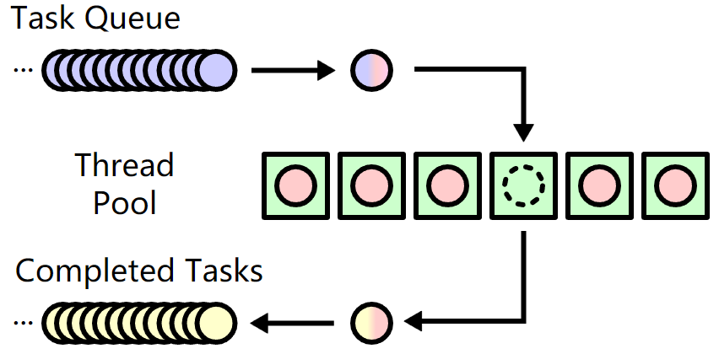

<https://www.cnblogs.com/f-ck-need-u/p/10004620.html#%E9%80%9A%E8%BF%87buffered-channel%E5%AE%9E%E7%8E%B0%E5%B7%A5%E4%BD%9C%E6%B1%A0>

实现线程池的一般功能：

1. 生产者线程：创建一个task buffered channel，并通过allocate()函数将生成的任务存放到task buffered channel中
2. 消费者线程：每个goroutine监听task buffered channel，并从中取出任务进行消费
3. 线程池：创建一个goroutine pool，组织消费者行为活动和善后操作：比如池子大小，比如实现等待所有线程都结束后才能退出线程池；比如借助协程池线程实现主线程等待。

注意事项：

1. 生产者完成所有任务创建后，需要close任务通道。（或者其他标识任务生产完成的方式）
2. 池子中的消费者应该有个完成等待点，等待所有协程都完成操作，用于标识线程池的工作结束。golang可以使用sync.WaitGroup实现。

**package main**

**import (**

**"fmt"**

**"math/rand"**

**"sync"**

**"time"**

**)**

**type Task struct {**

**id int**

**randnum int**

**}**

**type Result struct {**

**task Task**

**result int**

**}**

**var tasks = make(chan Task, 10)**

**var results = make(chan Result, 10)**

**func process(num int) int {**

**sum := 0**

**for num != 0 {**

**digit := num % 10**

**sum += digit**

**num /= 10**

**}**

**time.Sleep(2 * time.Second)**

**return sum**

**}**

***// 消费者***

**func worker(wg *sync.WaitGroup) {**

**defer wg.Done()**

**for task := range tasks {**

**result := Result{task, process(task.randnum)}**

**results <- result**

**}**

**}**

***// pool组织消费者行为活动：比如池子大小，比如善后操作：close(result)***

**func createWorkerPool(numOfWorkers int) {**

**var wg sync.WaitGroup**

**for i := 0; i < numOfWorkers; i++ {**

**wg.Add(1)**

**go worker(&wg)**

**}**

**wg.Wait()**

**close(results)**

**}**

***// 生产者***

**func allocate(numOfTasks int) {**

**for i := 0; i < numOfTasks; i++ {**

**randnum := rand.Intn(999)**

**task := Task{i, randnum}**

**tasks <- task**

**}**

**close(tasks)**

**}**

**func getResult(done chan bool) {**

**for result := range results {**

**fmt.Printf("Task id %d, randnum %d , sum %d\n", result.task.id, result.task.randnum, result.result)**

**}**

**done <- true**

**}**

**func main() {**

**startTime := time.Now()**

**numOfWorkers := 20**

**numOfTasks := 100**

**var done = make(chan bool)**

**go allocate(numOfTasks)**

**go createWorkerPool(numOfWorkers)**

**go getResult(done)**

**<-done**

**endTime := time.Now()**

**diff := endTime.Sub(startTime)**

**fmt.Println("total time taken ", diff.Seconds(), "seconds")**

**}**

## goroutine结合channel案例

### 案例1：

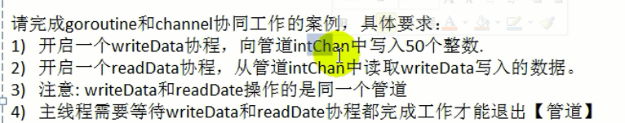如何实现主线程等待所有协程运行完毕后，再退出？实现方法：使用一个额外的channl，让主线程来访问。

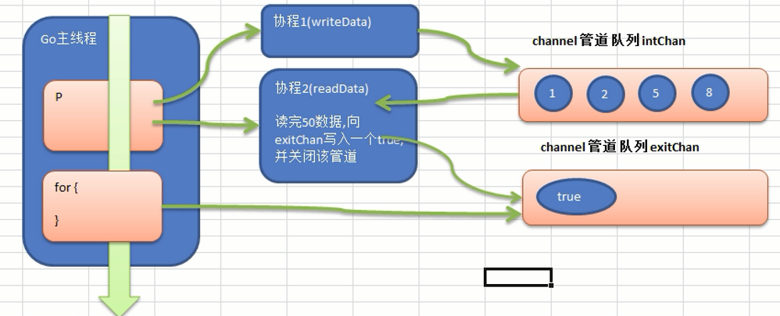

**package main**

**import (**

**"fmt"**

**)**

***//write Data***

**func writeData(intChan chan int) {**

**for i := 1; i <= 50; i++ {**

***//放入数据***

**intChan <- i *//***

**fmt.Println("writeData ", i)**

**}**

**close(intChan) *//关闭***

**}**

***//read data***

**func readData(intChan chan int, exitChan chan bool) {**

**for v := range intChan {**

**fmt.Printf("readData 读到数据=%v\n", v)**

**}**

***//readData 读取完数据后，即任务完成***

**exitChan <- true**

**close(exitChan)**

***/* 另一种实现方式***

***for {***

***v, ok := <-intChan***

***if !ok {***

***break***

***}***

***fmt.Printf("readData 读到数据=%v\n", v)***

***}***

***//readData 读取完数据后，即任务完成***

***exitChan <- true***

***close(exitChan)***

***\*/***

**}**

**func main() {**

***//创建两个管道***

**intChan := make(chan int, 10)**

**exitChan := make(chan bool, 1)**

**go writeData(intChan)**

**go readData(intChan, exitChan)**

**for { *//控制主线程退出***

**_, ok := <-exitChan**

**if !ok {**

**break**

**}**

**}**

**}**

### 案例2：

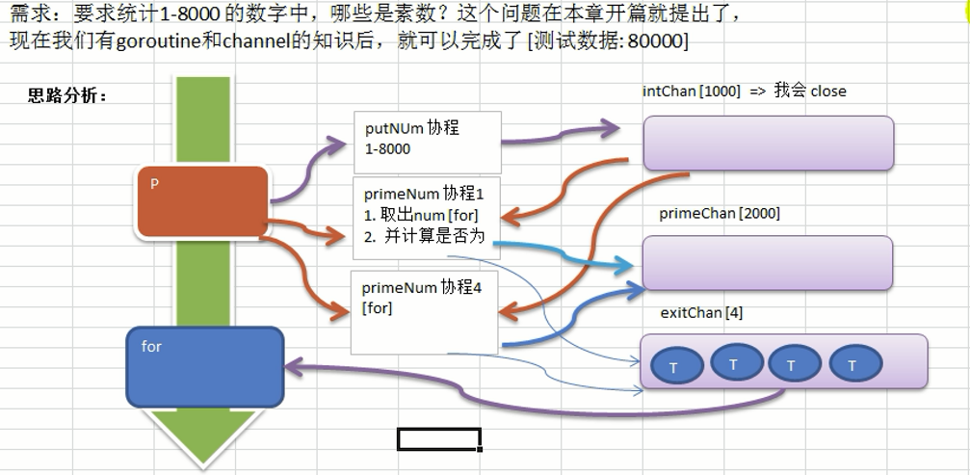

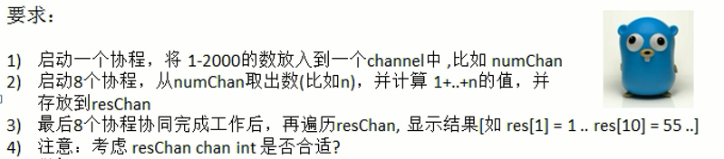

采用了线程池的理念

**package main**

**import (**

**"fmt"**

**)**

***//向 intChan放入 1-8000个数***

**func putNum(intChan chan int) {**

**for i := 1; i <= 800; i++ {**

**intChan <- i**

**}**

***//关闭intChan***

**close(intChan)**

**}**

***// 从 intChan取出数据，并判断是否为素数,如果是，就***

***//  //放入到primeChan***

**func primeNum(intChan chan int, primeChan chan int, exitChan chan bool) {**

***//使用for 循环***

***// var num int***

**var flag bool *//***

**for {**

***//time.Sleep(time.Millisecond * 10)***

**num, ok := <-intChan *//intChan 取不到..***

**if !ok { *// ok为false时，表示取完所有的元素，并且通道已经关闭。***

**break**

**}**

**flag = true *//假设是素数***

***//判断num是不是素数***

**for i := 2; i < num; i++ {**

**if num%i == 0 { *//说明该num不是素数***

**flag = false**

**break**

**}**

**}**

**if flag {**

***//将这个数就放入到primeChan***

**primeChan <- num**

**}**

**}**

**fmt.Println("有一个primeNum 协程因为取不到数据，退出")**

***//这里我们还不能关闭 primeChan***

***//向 exitChan 写入true，标志该协程完成退出，后面根据exitChan来判断是否所有的协程已经完成工作***

**exitChan <- true**

**}**

**func main() {**

**intChan := make(chan int, 1000)**

**primeChan := make(chan int, 20000) *//放入结果***

***//标识退出的管道***

**exitChan := make(chan bool, 4) *// 4个***

***//开启一个协程，向 intChan放入 1-8000个数***

**go putNum(intChan)**

***//开启4个协程，从 intChan取出数据，并判断是否为素数,如果是，就***

***//放入到primeChan***

**for i := 0; i < 4; i++ {**

**go primeNum(intChan, primeChan, exitChan)**

**}**

***// 关闭primeChan处理：当primeNum()协程全部退出后，关闭primeChan。***

***// 为了不阻塞主线程，匿名函数的协程***

**go func() {**

**for i := 0; i < 4; i++ {**

**<-exitChan**

**}**

***//当我们从exitChan 取出了4个结果，就可以放心的关闭 prprimeChan***

**close(primeChan)**

**}()**

***//这里我们主线程，进行主线程阻塞延时退出处理***

***//遍历我们的 primeChan ,把结果取出***

**for {**

**res, ok := <-primeChan *//close后，取完最后一个数据再取下一个时，ok返回false***

**if !ok {**

**break**

**}**

***//将结果输出***

**fmt.Printf("素数=%d\n", res)**

**}**

**fmt.Println("main线程退出")**

**}**

### 案例3：

编写一个函数，来计算1~20各个数的阶乘，并放入到 map中.

**package main**

**import (**

**"fmt"**

**"sort"**

**)**

**var (**

**PoolSize int = 4 *//线程池中线程的数量***

**Num int = 20 *//求1~Num所有数字的阶乘***

**)**

***//生产者***

**func putNum(n int, intChan chan int) {**

**for i := 1; i <= n; i++ {**

**intChan <- i**

**}**

**close(intChan)**

**}**

***// 消费者***

**func factorial(intChan chan int, mapChan chan map[int]int, exitChan chan bool) {**

**for {**

**n, ok := <-intChan**

**if !ok {**

**break**

**}**

**res := 1**

**for i := 2; i <= n; i++ {**

**res *= i**

**}**

**mapChan <- map[int]int{n: res}**

**}**

***// fmt.Println("有一个协程因为取不到数据，退出")***

**exitChan <- true**

**}**

***// 消费mapChan***

**func conv2Map(mapChan chan map[int]int, exitChan2 chan bool, myMap map[int]int) {**

**for Map := range mapChan {**

**for k, v := range Map {**

**myMap[k] = v**

**}**

**}**

**exitChan2 <- true**

**}**

**func main() {**

**myMap := make(map[int]int, 10) *// 存放到字典中***

**intChan := make(chan int, 20)**

**mapChan := make(chan map[int]int, 1000)**

**exitChan := make(chan bool, PoolSize)**

**exitChan2 := make(chan bool, 1)**

**go putNum(Num, intChan)**

**for i := 1; i <= PoolSize; i++ {**

**go factorial(intChan, mapChan, exitChan)**

**}**

**go conv2Map(mapChan, exitChan2, myMap)**

***//阻塞等待putNum所有协程完成***

**for i := 1; i <= PoolSize; i++ {**

**<-exitChan**

**}**

**close(mapChan)**

***//阻塞等待conv2Map所有协程完成***

**<-exitChan2**

***//打印map***

**keys := []int{}**

**for k, _ := range myMap {**

**keys = append(keys, k)**

**sort.Ints(keys)**

**}**

***// for k, v := range myMap {***

***//  fmt.Printf("myMap[%d]=%d\n", k, v)***

***// }***

**for _, k := range keys {**

**fmt.Printf("myMap[%d]=%d\n", k, myMap[k])**

**}**

**}**

channle结合WaitGroup实现：

**package main**

**import (**

**"fmt"**

**"sort"**

**"sync"**

**)**

**var (**

**PoolSize int = 4 *//线程池中线程的数量***

**Num int = 20 *//求1~Num所有数字的阶乘***

**)**

***//生产者***

**func putNum(n int, intChan chan int) {**

**for i := 1; i <= n; i++ {**

**intChan <- i**

**}**

**close(intChan)**

**}**

***// 消费者***

**func factorial(intChan chan int, mapChan chan map[int]int, wg *sync.WaitGroup) {**

**for {**

**n, ok := <-intChan**

**if !ok {**

**break**

**}**

**res := 1**

**for i := 2; i <= n; i++ {**

**res *= i**

**}**

**mapChan <- map[int]int{n: res}**

**}**

***// fmt.Println("有一个协程因为取不到数据，退出")***

**wg.Done()**

**}**

***// 消费mapChan***

**func conv2Map(mapChan chan map[int]int, wg *sync.WaitGroup, myMap map[int]int) {**

**for Map := range mapChan {**

**for k, v := range Map {**

**myMap[k] = v**

**}**

**}**

**wg.Done()**

**}**

**func main() {**

**wg := sync.WaitGroup{}**

**var wg2 sync.WaitGroup**

**myMap := make(map[int]int, 10) *// 存放到字典中***

**intChan := make(chan int, 20)**

**mapChan := make(chan map[int]int, 1000)**

**go putNum(Num, intChan)**

**for i := 1; i <= PoolSize; i++ {**

**wg.Add(1)**

**go factorial(intChan, mapChan, &wg)**

**}**

**wg2.Add(1)**

**go conv2Map(mapChan, &wg2, myMap)**

**wg.Wait()**

**close(mapChan)**

**wg2.Wait()**

***//排序打印map***

**keys := []int{}**

**for k, _ := range myMap {**

**keys = append(keys, k)**

**sort.Ints(keys)**

**}**

**for _, k := range keys {**

**fmt.Printf("myMap[%d]=%d\n", k, myMap[k])**

**}**

**}**

# 反射

## 反射的基本介绍

reflect包实现了运行时反射(说明反射式运行时实现，而不是编译时实现的)，允许程序操作任意类型的对象。

典型用法是：

1. 用静态类型interface{}保存一个值，通过调用reflect.TypeOf()获取其动态类型信息，该函数返回一个Type类型的值(reflect.Type类型)，该值是一个接口类型，可以调用很多方法来实现一些操作；通过调用reflect.ValueOf()函数返回一个Value类型值(reflect.Value类型)，该值是一个结构体，代表运行时的数据，它也有很多的方法可以调用(,还有字段)。如下例：

**func reflecttest(x interface{}) {**

**rType := reflect.TypeOf(x) *// reflect.TypeOf()获取接空口类型变量x的动态类型信息.该返回值是一个接口类型，可以调用很多方法来实现一些操作,例如：rType.Kind()获取类别***

**rValue := reflect.ValueOf(x) *// reflect.ValueOf()函数获取接空口类型变量x的值，返回一个reflect.Value类型的值.该值是一个结构体,可以调用很多方法来实现一些操作,例如：rValue.Kind()获取类别***

***// 注意：reflect.ValueOf()返回值与原变量x打印出来的效果是一样的，但是它们是不同的类型。***

**fmt.Println(rType) *// int***

**fmt.Println(rValue) *// 5***

**fmt.Println(reflect.TypeOf(rValue)) *// reflect.Value***

**}**

**func main() {**

**var x int = 5**

**reflecttest(x)**

**}**

1. reflect.Zero()接受一个Type类型参数并返回一个代表该类型零值的Value类型值。

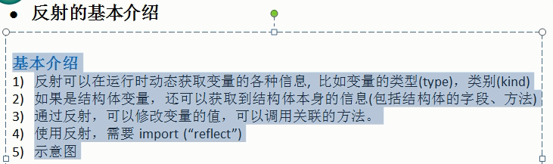

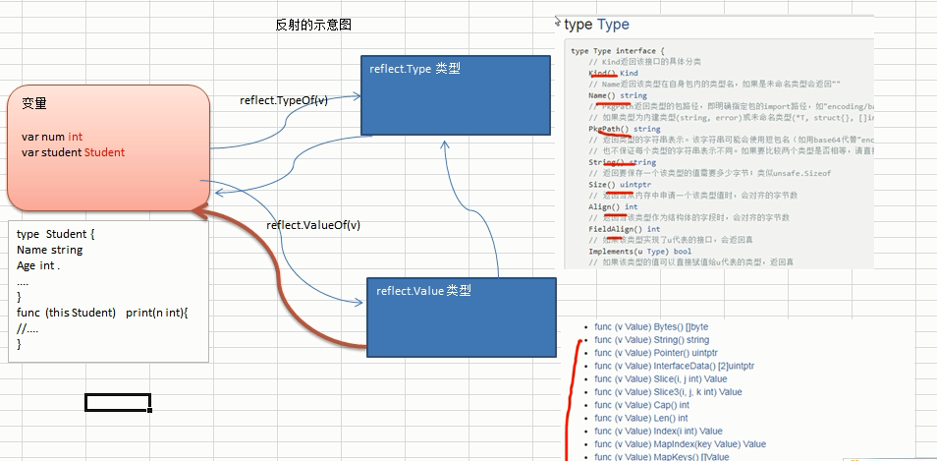

在反射的实际使用中，经常会用到变量、空接口interface{}、reflect.Value之间相关转换。如下图：

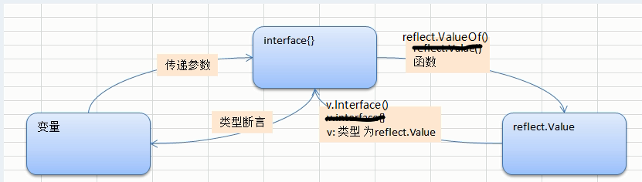

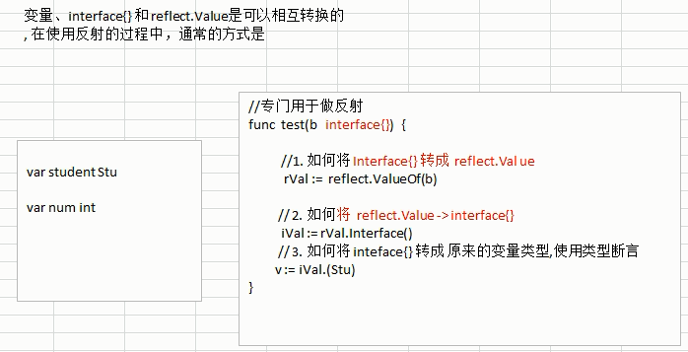

## 快速入门案例

### 演示对基本数据类型(比如int)、interface{}、reflect.Value进行反射的基本操作。

**package main**

**import (**

**"reflect"**

**"fmt"**

**)**

***//专门演示反射***

**func reflectTest01(b interface{}) {**

***//通过反射获取的传入的变量的 type , kind, 值***

***//1. 先获取到 reflect.Type***

**rTyp := reflect.TypeOf(b)**

**fmt.Println("rType=", rTyp)**

***//2. 获取到 reflect.Value***

**rVal := reflect.ValueOf(b)**

**n2 := 2 + rVal.Int()**

***//n3 := rVal.Float()***

**fmt.Println("n2=", n2)**

***//fmt.Println("n3=", n3)***

**fmt.Printf("rVal=%v rVal type=%T\n", rVal, rVal)**

***//下面我们将 rVal 转成 interface{}***

**iV := rVal.Interface()**

***//将 interface{} 通过断言转成需要的类型***

**num2 := iV.(int)**

**fmt.Println("num2=", num2)**

**}**

**func main() {**

***//请编写一个案例，***

***//演示对(基本数据类型、interface{}、reflect.Value)进行反射的基本操作***

***//1. 先定义一个int***

**var num int = 100**

**reflectTest01(num)**

**}**

### 演示对结构体类、interface{}、reflect.Value进行反射的基本操作。

**package main**

**import (**

**"fmt"**

**"reflect"**

**)**

***//专门演示反射[对结构体的反射]***

**func reflectTest02(b interface{}) {**

***//通过反射获取的传入的变量的 type , kind, 值***

***//1. 先获取到 reflect.Type***

**rTyp := reflect.TypeOf(b)**

**fmt.Println("rType=", rTyp)**

***//2. 获取到 reflect.Value***

**rVal := reflect.ValueOf(b)**

***//3. 获取 变量对应的Kind***

***//(1) rVal.Kind() ==>***

**kind1 := rVal.Kind()**

***//(2) rTyp.Kind() ==>***

**kind2 := rTyp.Kind()**

**fmt.Printf("kind =%v kind=%v\n", kind1, kind2)**

***//下面我们将 rVal 转成 interface{}***

**iV := rVal.Interface()**

**fmt.Printf("iv=%v iv type=%T \n", iV, iV)**

***//将 interface{} 通过断言转成需要的类型***

***//这里，我们就简单使用了一带检测的类型断言.***

***//同学们可以使用 swtich 的断言形式来做的更加的灵活***

**stu, ok := iV.(Student)**

**if ok {**

**fmt.Printf("stu.Name=%v\n", stu.Name)**

**}**

**}**

**type Student struct {**

**Name string**

**Age int**

**}**

**func main() {**

***// 定义一个Student的实例***

**stu := Student{**

**Name: "tom",**

**Age: 20,**

**}**

**reflectTest02(stu)**

**}**

## 反射细节说明

1. reflect.Value.Kind()作用是获取变量的类别，返回的是一个refletct包里定义的常量。reflect.TypeOf()返回的是一个变量的类型。
2. Type是类型，Kind是类别。对于同一个变量，Type和Kind可能相同，也可能不同 。

* 比如：var num int = 10 ，num的Type是int，Kind也是int。
* 比如：var stu Student，stu的Type是“包名.Student”,Kind是struct。

1. 通过反射，可以让变量、interface{}和reflect.Value类型之间相互转换，即：变量<---->interface{}<---->reflect.Value
2. 使用反射的方式refect.ValueOf(x).TYPE()来获取变量x原始类型的值时，要求数据类型TYPE匹配。比如x是int类型的变量，通过反射获取变量的值：reflect.ValueOf(x)，该值的真实类型是reflect.Value而不是int，此时该值不能参与int类型的运算等，需要对其转换成真正的int类型，使用reflect.ValueOf(x).Int(),此时才是正真的int类型。reflect.ValueOf()虽然其类型为reflect.Value类型，但是它持有的类型是int类型，如果对其使用reflect.ValueOf().Float()，则会报错panic：reflect: call of reflect.Value.Float on int Value

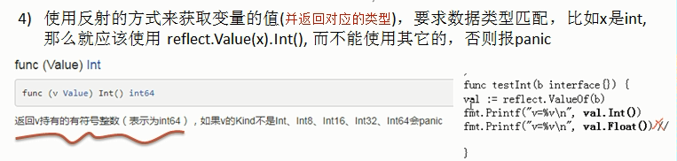

1. 通过反射来修改变量的值时，使用SetXxx()方法来设置。需要注意SetXxx()的调用者应该是指针类型的变量，这样才能通过SetXxx()函数来修改该变量的值。但是这样使用需要注意的是：如果调用者是指针类型，指针类型没有相应的SetXxx()方法，所以reflect.ValueOf(ptr).SetXxx()会报错，此时需要使用reflect.ValueOf(ptr).Elem()先获取指针指向的值的一个Value封装，然后再对这个Value封装使用SetXxx()方法。

func (v [Value](https://studygolang.com/static/pkgdoc/pkg/reflect.htm" \l "Value)) Elem() [Value](https://studygolang.com/static/pkgdoc/pkg/reflect.htm" \l "Value)

Elem返回v持有的**接口保管的值**的**Value封装**，或者v持有的**指针指向的值**的**Value封装**。如果v的Kind不是Interface或Ptr会panic；如果v持有的值为nil，会返回Value零值。

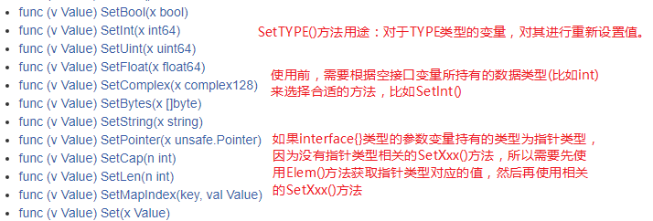

**package main**

**import (**

**"fmt"**

**"reflect"**

**)**

**func main() {**

**var str string = "tom"**

**fs := reflect.ValueOf(str) *//ok fs -> string***

**fmt.Printf("%v\n", fs.Kind()) *// 输出：string***

**fs.SetString("jack") *//panic: reflect: reflect.Value.SetString using unaddressable value***

**fmt.Printf("%v\n", str)**

***// 正确方法：***

***// var str string = "tom" //ok***

***// fs := reflect.ValueOf(&str) //ok fs -> *string***

***// fmt.Printf("%v\n", fs.Kind()) // 输出：ptr***

***// fs.Elem().SetString("jack")***

***// fmt.Printf("%v\n", str) // 输出：jack***

**}**

类似的：如果函数参数为interface{}空接口类型，使用函数（内的反射）来修改函数外的变量的值，需要将变量的指针传递给函数。同样，函数参数保管的类型是指针类型，指针类型没有相应的SetXxx()方法，所以reflect.ValueOf(b).SetXxx()会报错，此时需要使用reflect.ValueOf(b).Elem()先获取指针指向的值的一个Value封装，然后再对这个Value封装使用SetXxx()方法。

**package main**

**import (**

**"fmt"**

**"reflect"**

**)**

**func reflect01(b interface{}) {**

***//获取到 reflect.Value***

**rVal := reflect.ValueOf(b)**

***// 对于reflect.Value类型的变量：***

***// %T和reflect.TypeOf()返回的是变量本身真实的类型，即reflect.Value；***

***// reflect.Value.Kind()方法返回的是reflect.Value类型变量所持有的类别***

***// reflect.Value.Type()方法返回的是reflect.Value类型变量所持有的类型***

**fmt.Printf("rVal kind=%v\n", rVal.Kind()) *// rVal kind=ptr***

***//Elem()返回v持有的接口保管的值的Value封装，或者v持有的指针指向的值的Value封装***

**rVal.Elem().SetInt(20)**

**}**

**func main() {**

**var num int = 10**

**reflect01(&num)**

**fmt.Println("num=", num) *// 20***

**}**

## 反射reflect.Value类型常用方法

1. func (Value) [NumMethod](https://github.com/golang/go/blob/master/src/reflect/value.go?name=release" \l "1289" \o "View Source)

func (v [Value](https://studygolang.com/static/pkgdoc/pkg/reflect.htm" \l "Value)) NumMethod() [int](https://studygolang.com/static/pkgdoc/pkg/builtin.htm" \l "int)

返回v持有值的方法集的方法数目。

1. func (Value) [Method](https://github.com/golang/go/blob/master/src/reflect/value.go?name=release" \l "1272" \o "View Source)

func (v [Value](https://studygolang.com/static/pkgdoc/pkg/reflect.htm" \l "Value)) Method(i [int](https://studygolang.com/static/pkgdoc/pkg/builtin.htm" \l "int)) [Value](https://studygolang.com/static/pkgdoc/pkg/reflect.htm" \l "Value)

返回v持有值类型的第i个方法的已绑定（到v的持有值的）状态的函数形式的Value封装。返回值调用Call方法时不应包含接收者；返回值持有的函数总是使用v的持有者作为接收者（即第一个参数）。如果i出界，或者v的持有值是接口类型的零值（nil），会panic。

通俗将：就是返回v持有值类型的第i个方法(i从0开始，排序规则是按照方法名进行排序)，然后封装成Value类型，可以通过Call()方法来进行调用。

1. func (Value) [MethodByName](https://github.com/golang/go/blob/master/src/reflect/value.go?name=release" \l "1304" \o "View Source)

func (v [Value](https://studygolang.com/static/pkgdoc/pkg/reflect.htm" \l "Value)) MethodByName(name [string](https://studygolang.com/static/pkgdoc/pkg/builtin.htm" \l "string)) [Value](https://studygolang.com/static/pkgdoc/pkg/reflect.htm" \l "Value)

返回v的名为name的方法的已绑定（到v的持有值的）状态的函数形式的Value封装。返回值调用Call方法时不应包含接收者；返回值持有的函数总是使用v的持有者作为接收者（即第一个参数）。如果未找到该方法，会返回一个Value零值。

1. func (Value) [Call](https://github.com/golang/go/blob/master/src/reflect/value.go?name=release" \l "408" \o "View Source)

func (v [Value](https://studygolang.com/static/pkgdoc/pkg/reflect.htm" \l "Value)) Call(in [][Value](https://studygolang.com/static/pkgdoc/pkg/reflect.htm" \l "Value)) [][Value](https://studygolang.com/static/pkgdoc/pkg/reflect.htm" \l "Value)

Call方法使用输入的参数in调用v持有的函数。例如，如果len(in) == 3，v.Call(in)代表调用v(in[0], in[1], in[2])（其中Value值表示其持有值）。如果v的Kind不是Func会panic。它返回函数所有输出结果的Value封装的切片。和go代码一样，每一个输入实参的持有值都必须可以直接赋值给函数对应输入参数的类型。如果v持有值是可变参数函数，Call方法会自行创建一个代表可变参数的切片，将对应可变参数的值都拷贝到里面。该方法的传入参数和返回值都是[]reflect.Value类型。

## 反射最佳实践

案例1：使用反射来遍历结构体的字段，调用结构体的方法，并获取结构体标签的值。

核心代码：**tagVal := typ.Field(i).Tag.Get("json")**

**package main**

**import (**

**"fmt"**

**"reflect"**

**)**

***//定义了一个Monster结构体***

**type Monster struct {**

**Name string `json:"name"`**

**Age int `json:"monster_age"`**

**Score float32 `json:"成绩"`**

**Sex string**

**}**

***//方法，返回两个数的和***

**func (s Monster) GetSum(n1, n2 int) int {**

**return n1 + n2**

**}**

***//方法， 接收四个值，给s赋值***

**func (s Monster) Set(name string, age int, score float32, sex string) {**

**s.Name = name**

**s.Age = age**

**s.Score = score**

**s.Sex = sex**

**}**

***//方法，显示s的值***

**func (s Monster) Print() {**

**fmt.Println("---start~----")**

**fmt.Println(s)**

**fmt.Println("---end~----")**

**}**

**func TestStruct(a interface{}) {**

***//获取reflect.Type 类型***

**typ := reflect.TypeOf(a)**

***//获取reflect.Value 类型***

**val := reflect.ValueOf(a)**

***//获取到a对应的类别***

**kd := val.Kind()**

***//如果传入的不是struct，就退出***

**if kd != reflect.Struct {**

**fmt.Println("expect struct")**

**return**

**}**

***//获取到该结构体有几个字段***

**num := val.NumField()**

**fmt.Printf("struct has %d fields\n", num) *//4***

***//变量结构体的所有字段***

**for i := 0; i < num; i++ {**

**fmt.Printf("Field %d: 值为=%v\n", i, val.Field(i)) *// val.Field()返回一个reflect.Value类型***

***//获取到struct标签, 注意需要通过reflect.Type来获取tag标签的值***

**tagVal := typ.Field(i).Tag.Get("json") *// typ.Field()返回一个结构体，存储字段相关信息***

***//判断字段是否有标签***

**if tagVal != "" {**

**fmt.Printf("Field %d: tag为=%v\n", i, tagVal)**

**}**

**}**

***//获取到该结构体有多少个方法***

**numOfMethod := val.NumMethod()**

**fmt.Printf("struct has %d methods\n", numOfMethod)**

***//var params []reflect.Value***

***// 方法的排序默认是按照 函数名进行排序（ASCII码），方法从０开始计数．不是根据方法的定义顺序排序***

**val.Method(1).Call(nil) *//获取到第２个方法。call()调用它;nil表示该方法没有参数***

***//调用结构体的第1个方法Method(0)***

**var params []reflect.Value *//声明了 []reflect.Value***

**params = append(params, reflect.ValueOf(10))**

**params = append(params, reflect.ValueOf(40))**

**res := val.Method(0).Call(params) *//传入的参数是 []reflect.Value, 返回[]reflect.Value***

**fmt.Println("res=", res[0].Int()) *//返回结果, 返回的结果是 []reflect.Value***

**}**

**func main() {**

***//创建了一个Monster实例***

**var a Monster = Monster{**

**Name: "黄鼠狼精",**

**Age: 400,**

**Score: 30.8,**

**}**

***//将Monster实例传递给TestStruct函数***

**TestStruct(a)　*//将变量传入一个函数，函数内会实现各种方法的调用．这个就是框架***

**}**

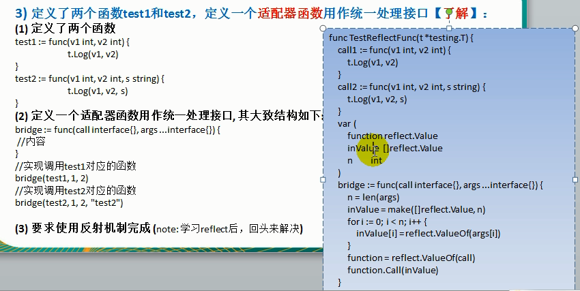

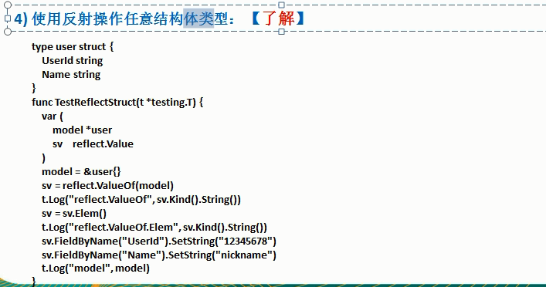

案例：使用反射创建并操作结构体

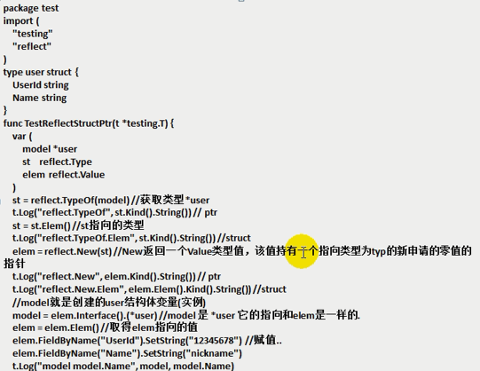

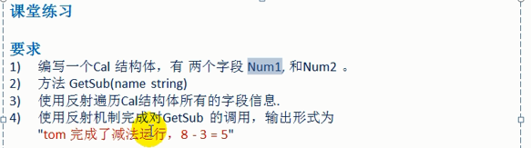

# 网络tcp编程

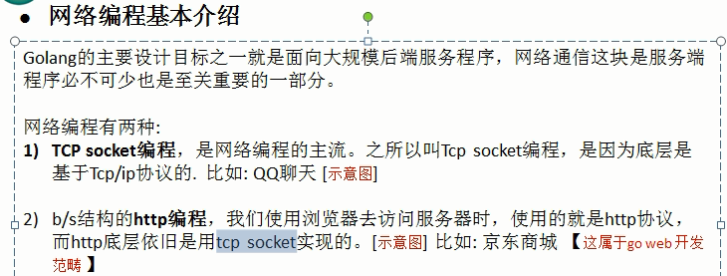

## c/s聊天

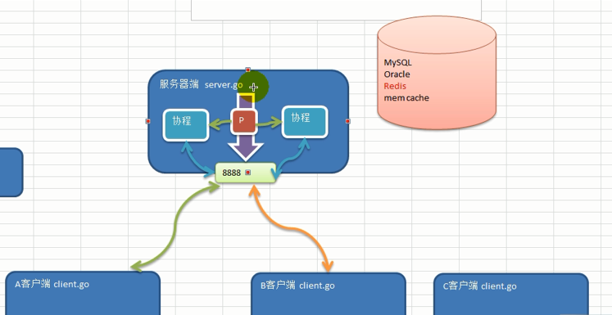

### server.go

**package main**

**import (**

**"fmt"**

**"net"**

**)**

**func main() {**

***// 创建监听***

**listerner, err := net.Listen("tcp", "0.0.0.0:8888")**

**if err != nil {**

**fmt.Println("listener err:", err)**

**} else {**

**fmt.Println("创建监听成功，监听地址：", listerner.Addr().String())**

**}**

**defer listerner.Close()**

**fmt.Println("等待连接．．．")**

**for {**

**conn, err := listerner.Accept()**

**if err != nil {**

**fmt.Println("Accept出错了：", err)**

**} else {**

**fmt.Printf("客户端%v已上线\n", conn.RemoteAddr().String())**

**go process(conn)**

**}**

**}**

**}**

**func process(conn net.Conn) {**

**defer conn.Close()**

**buf := make([]byte, 1024)**

**for {**

**n, err := conn.Read(buf)**

**if err != nil {**

**fmt.Println("server Read err", err)**

**return**

**} else {**

**fmt.Printf("从客户端接收到：%v", string(buf[:n])) *//buf中含有换行符***

**_, err := conn.Write([]byte("welcome to chat:" + string(buf[:n])))**

**if err != nil {**

**fmt.Println("client发送数据失败：", err)**

**continue**

**} else {**

***// fmt.Printf("client 成功发送%d个字节,发送内容为：%v\n", n)***

**}**

**}**

**}**

**}**

### client.go

**package main**

**import (**

**"bufio"**

**"fmt"**

**"net"**

**"os"**

**"strings"**

**"sync"**

**)**

**func main() {**

**conn, err := net.Dial("tcp", "127.0.0.1:8888")**

**if err != nil {**

**fmt.Println("连接服务器失败：", err)**

**return**

**}**

***// 发送数据 或 退出程序***

**var wg sync.WaitGroup**

**wg.Add(1)**

**go func(conn net.Conn, wg *sync.WaitGroup) {**

**reader := bufio.NewReader(os.Stdin)**

**for {**

***// fmt.Printf("say >: ")***

**readerbytes, _ := reader.ReadBytes('\n') *// 阻塞***

***// 输入exit 退出程序***

**exitStr := strings.Trim(string(readerbytes), " \r\n") *// 删除字符串开头和结尾的空格、\r、\n字符。***

**if exitStr == "exit" {**

**conn.Close()**

**wg.Done()**

**os.Exit(1)**

**}**

***// 发送数据***

**_, err := conn.Write(readerbytes)**

**if err != nil {**

**fmt.Println("client发送数据失败：", err)**

**continue**

**} else {**

***// fmt.Printf("client 成功发送%d个字节\n", n)***

**}**

**}**

**}(conn, &wg)**

***// 接受数据***

**go func(conn net.Conn) {**

**buf := make([]byte, 1024)**

**for {**

**n, err := conn.Read(buf)**

**if err != nil {**

**fmt.Println("client读取信息失败：", err)**

**} else {**

**fmt.Printf("来自服务器的消息：%s\n", string(buf[:n]))**

**}**

**}**

**}(conn)**

**wg.Wait()**

**}**

## 海量用户通信系统

暂时省略

# 数据库golang驱动

## redis驱动安装

go get github.com/garyburd/redigo

或

## redis基本使用